

ŘÍJEN 2026
Uživatelský manuál aplikace
Evidence léčiv veterinárního lékaře

Obsah
1. Úvodní představení aplikace 5
1.1. Základní ovládací prvky 5
1.1.1. Nabídka akcí 5
1.1.2. Předvýběr, filtrování a řazení 6
1.1.3. Oblíbené položky 6
1.1.4. Hierarchický výběr 7
1.1.5. Číselníky 7
1.2. Navigační panel a rychlé odkazy 7
1.2.1. Navigační panel 7
1.2.2. Rychlý odkaz pro přihlášeného uživatele 7
1.2.3. Rychlý odkaz do nastavení 7
1.3. Automatické úlohy 8
1.4. Upozornění 8
1.5. Archivace a skartace 9
2. Instalace aplikace 11
2.1. Evidence léčiv veterinárního lékaře 16
2.2. Aplikace pro výrobce medikovaných krmiv 17
2.3. Ruční hlášení použití LP 18
3. Evidence léčiv veterinárního lékaře 19
3.1. Domácí stránka 20
3.2. Léčebné případy 20
3.2.1. Založení nového léčebného případu 21
3.2.2. Povolené akce nad léčebnými případy 24
3.2.3. Přechod mezi stavy 24
3.2.4. Detail léčebného případu 25
3.2.5. Editace léčebného případu 26
3.2.6. Doplnění léčebného případu 27
3.3. Léčivé přípravky 29
3.3.1. Žádanky 30
3.3.1.1. Založení nové žádanky 31
3.3.1.2. Možné akce nad žádankami 32
3.3.1.3. Zobrazení detailu žádanky 33
3.3.1.4. Editace žádanky 34
3.3.1.5. Přechody mezi jednotlivými stavy 34
3.3.2. Dodací listy 34
3.3.2.1. Vytvoření nového dodacího listu nahráním 36
3.3.2.2. Vytvoření nového dodacího listu ze žádanky 37
3.3.2.3. Manuální vytvoření nového dodacího listu 37
3.3.2.4. Možné akce nad dodacími listy 39
3.3.2.5. Zobrazení detailu dodacího listu 39
3.3.2.5.1. Příjem na sklad 40
3.3.2.6. Editace dodacího listu 41
3.3.2.7. Přechody mezi stavy dodacího listu 42
3.3.3. Sklad 42
3.3.4. Nepoužití přípravku 43
3.3.4.1. Založení nového nepoužití přípravku 44
3.3.4.2. Možné akce nad záznamy nepoužití přípravku 45
3.3.4.3. Zobrazení detailu nepoužitého přípravku 45
3.3.5. Bilance 46
3.3.6. Hlášení použití LP 47
3.4. Recepty k distribuci 49
3.4.1. Vytvoření receptu k distribuci 50
3.4.2. Zobrazení detailu receptu k distribuci 52
3.4.3. Přechody mezi stavy 54
3.4.4. Export do PDF 55
3.4.5. Tisk 56
3.5. Číselníky 56
3.5.1. Dodavatelé léčiv 57
3.5.1.1. Přidání nového dodavatele léčiv 58
3.5.1.2. Možné akce nad záznamy 59
3.5.2. Chovatelé 60
3.5.2.1. Přidání nového chovatele 60
3.5.2.2. Jednotlivé akce nad záznamy 61
3.5.3. Hospodářství 62
3.5.3.1. Přidání nového hospodářství 63
3.5.3.2. Jednotlivé akce nad záznamy 64
3.5.4. Zvířata 65
3.5.4.1. Přidání nového zvířete 66
3.5.4.2. Možné akce nad záznamy 67
3.5.5. Magistraliter přípravky 68
3.5.5.1. Přidání nového Magistraliter přípravku 69
3.5.5.2. Možné akce nad záznamy 70
3.5.6. Veterinární speciální léčebné programy (VSLP) 71
3.5.6.1. Přidání nového programu 71
3.5.6.2. Jednotlivé akce nad záznamy 72
3.6. Reporty 73
3.6.1. Provozní bilance 73
3.6.1.1. Filtrování 74
3.6.1.2. Export do CSV 74
3.6.2. Report chovatelů 75
3.6.2.1. Filtrování 75
3.6.2.2. Export do CSV 75
3.7. Terénní záznamy 76
3.7.1. Vytvoření nového terénního záznamu 76
3.7.2. Editace terénního záznamu 77
3.7.3. Vytvoření léčebného případu z terénního záznamu 77
3.7.4. Možné akce nad terénními záznamy 77
3.7.5. Stavy terénních záznamů 78
3.7.6. Přechody mezi stavy terénních záznamů 78
3.8. Nastavení 78
3.8.1. Hlavní uživatel aplikace 79
3.8.1.1. Editace 79
3.8.2. Uživatelé 80
3.8.2.1. Vytvoření nového uživatele 80
3.8.2.2. Možné akce nad uživateli 81
3.8.3. Zálohování databáze 82
3.8.3.1. Vytvoření nové zálohy 82
3.8.4. Obnovení databáze 83
3.8.4.1. Obnovení ze zálohy 83
3.8.5. Historie automatických úloh 84
3.8.6. Aktualizace aplikace 85
4. Aplikace pro výrobce medikovaných krmiv 86
4.1. Domácí stránka 86
4.2. Údaje o výrobě/uvedení do oběhu MK 87
4.2.1. Nahrání receptu 88
4.2.2. Vytvoření záznamu o MK 88
4.2.3. Detail záznamu 91
4.2.4. Možné akce nad záznamy 93
4.2.5. Stavy záznamů 93
4.2.6. Přechody mezi záznamy 93
4.3. Odeslání hlášení o použití VLP pro výrobu MK 94
4.3.1. Vytvoření nového hlášení 94
4.3.2. Detail hlášení 95
4.3.3. Odeslání hlášení 96
4.4. Nastavení 96
4.4.1. Hlavní uživatel aplikace 96
4.4.2. Zálohování databáze 97
4.4.3. Obnovení databáze 97
4.4.4. Historie automatických úloh 97
4.4.5. Aktualizace aplikace 97
5. Ruční hlášení použití LP 98
5.1. Domácí stránka 98
5.2. Ruční hlášení použití LP 99
5.2.1. Stažení šablony 99
5.2.2. Vyplnění šablony 99
5.2.3. Vykazované období 100
5.2.4. Nahrání hlášení 100
5.2.5. Detail hlášení 102
5.2.6. Oprava a nová kontrola hlášení 103
5.2.7. Odeslání hlášení 104
5.2.8. Smazání hlášení 104
5.2.9. Stavy hlášení 105
5.3. Nastavení 105

Úvodní představení aplikace
Aplikace slouží veterinárním lékařům k evidenci použití veterinárních biopreparátů a léčiv. Výrobcům medikovaných krmiv slouží k evidenci použití receptů na medikovaná krmiva. Účelem je hlášení spotřebovaných léčiv Ústavu pro státní kontrolu veterinárních biopreparátů a léčiv. Kromě samotného hlášení aplikace umožňuje vést skladové hospodářství, léčebné deníky, evidenci registrovaných chovatelů, hospodářství a zvířat, vydávání receptů, žádanek a aplikací veterinárních biopreparátů a záznamy o použití medikovaných krmiv.
Veterinární lékaři, kteří v aplikaci nevedou skladovou evidenci, mohou hlášení o použití léčivých přípravků podat ručně v režimu Ruční hlášení použití LP. Údaje za kalendářní rok připraví v excelové šabloně a aplikace je odešle ústavu (viz kapitola 5). Podmínkou je, že je veterinární lékař u ÚSKVBL registrován k ročnímu vykazování. Volba režimu v aplikaci tuto registraci nenahrazuje.

Základní ovládací prvky
Následující ovládací prvky se opakují napříč agendami aplikace.
Při zavření aplikace se zobrazí dotaz „Opravdu chcete aplikaci ukončit?". Máte-li rozpracovaný neuložený formulář, zeptá se aplikace místo toho „Máte neuložené změny. Opravdu chcete aplikaci ukončit bez uložení?". Teprve po potvrzení se aplikace ukončí.

Nabídka akcí
U každého řádku v přehledech a v záhlaví detailů je nabídka akcí. Otevřete ji tlačítkem se třemi tečkami. Nabídka obsahuje jen akce, které jsou pro daný záznam v jeho aktuálním stavu dostupné, například Editovat, Archivovat, Vrátit zpět, Tisk, Export do PDF nebo Smazat. Chcete-li akci provést hromadně, označte v přehledu požadované řádky zaškrtávacími políčky. Potom akci vyberte z nabídky tlačítka Akce v záhlaví tabulky. Hromadně lze provést většinu akcí kromě akce Editovat. Tisk a export se hromadně provádějí akcemi Tisk sestavy a Export sestavy do PDF. Tyto akce z označených záznamů vytvoří jeden společný dokument.
Náhledový detail (jen pro čtení) má nabídku akcí v záhlaví vedle názvu záznamu. Je v ní i akce Editovat, kterou záznam otevřete k úpravě přímo z detailu, aniž byste se vraceli do přehledu. Akce se nabízí pouze u záznamů ve stavu, který úpravu připouští.
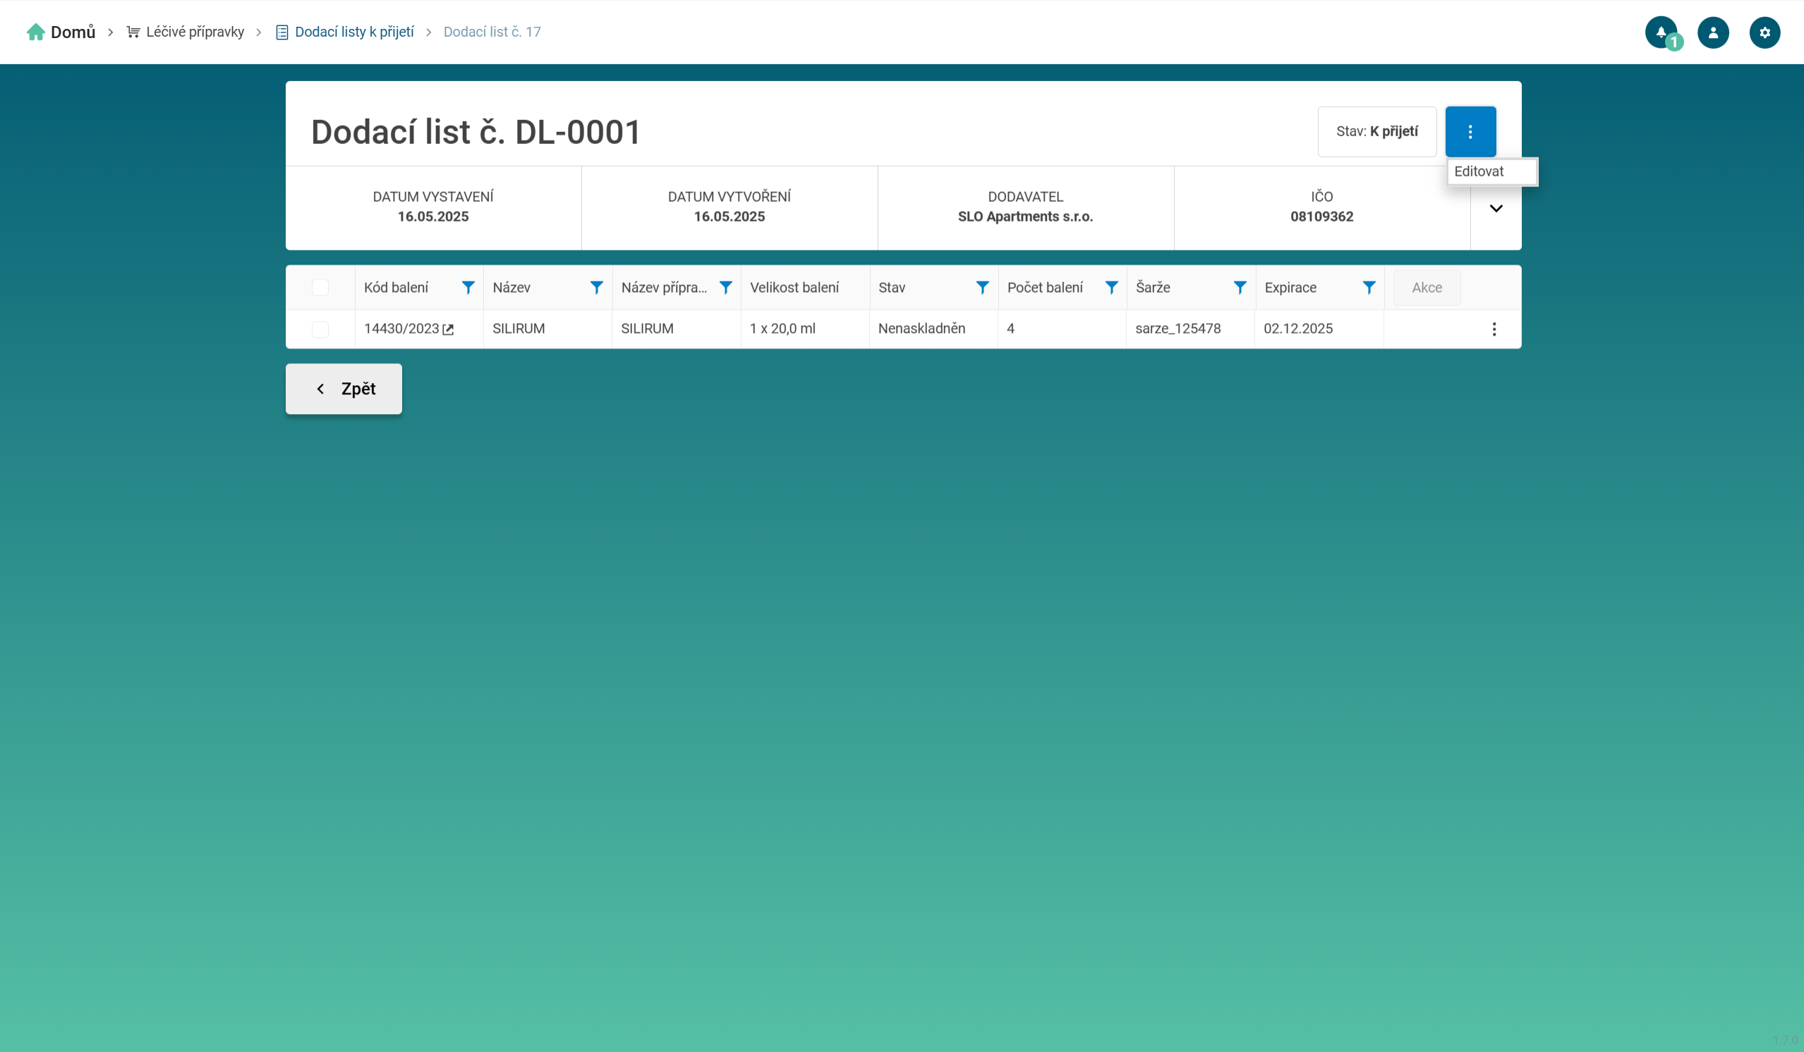
Nabídka akcí v záhlaví náhledového detailu s akcí Editovat (dodací list ve stavu K přijetí).

Předvýběr, filtrování a řazení
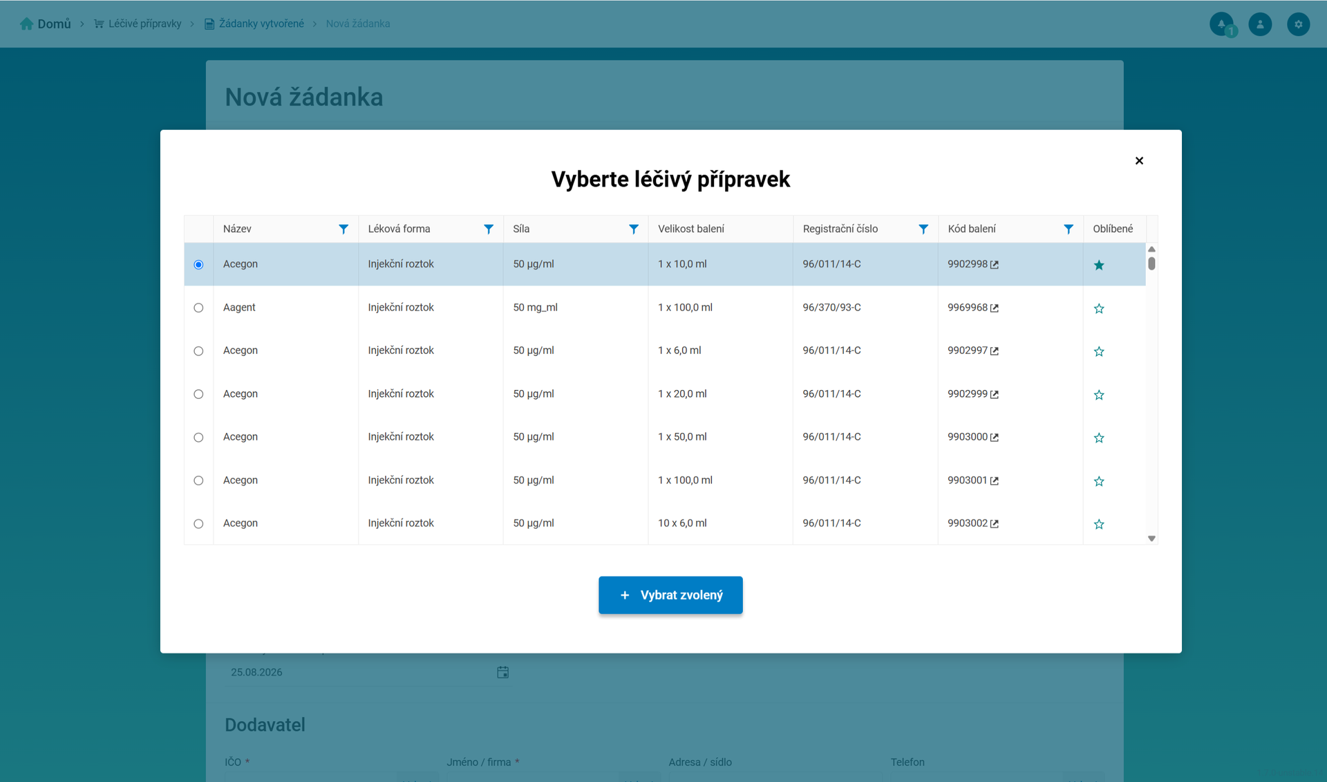
Pole s tlačítkem Vybrat a předfiltrovaná tabulka výběru v dialogu Vyberte léčivý přípravek.
U mnoha polí, kde se zadává odkaz na jiný záznam, například chovatel, zvíře nebo přípravek, je vedle pole tlačítko Vybrat. Pokud do pole nejprve zadáte text a poté kliknete na tlačítko Vybrat, otevře se předfiltrovaná tabulka odpovídajících záznamů. V tabulce můžete vyhledané záznamy dále filtrovat a řadit, případně původní filtr zcela zrušit. Kliknutím na řádek záznam označíte. První záznam v tabulce je označen automaticky. Tlačítkem Vybrat zvolený nebo klávesou Enter pak pole vyplníte označenou hodnotou.

Oblíbené položky
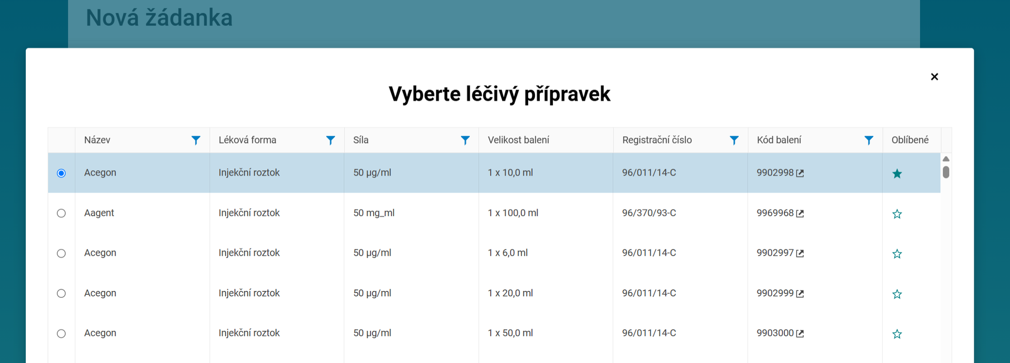
Označení položky hvězdičkou jako oblíbené ve výběrovém dialogu.
Často používané položky v číselnících můžete ve vyhledávacích dialozích označit hvězdičkou ve sloupci Oblíbené. Oblíbené položky se pak ve výběrových dialozích řadí na začátek, takže je najdete rychleji. Opětovným kliknutím na hvězdičku označení zrušíte.

Hierarchický výběr
Některé výběry jsou vzájemně provázané. Když například vyberete zvíře z číselníku, aplikace automaticky doplní jeho chovatele, hospodářství a druh zvířat. Doplní je, pokud tyto údaje ještě nejsou ve formuláři vyplněny, takže je nemusíte zadávat znovu. Totéž platí pro všechny vzájemně závislé číselníky.

Číselníky
Opakující se údaje (chovatelé, dodavatelé, zvířata, hospodářství) se vedou v číselnících. Položku můžete vybrat z číselníku, nebo ji zapsat přímo ve formuláři.

Navigační panel a rychlé odkazy

Navigační panel
V horní liště aplikace je navigační panel (drobečková navigace), který ukazuje, kde se v aplikaci právě nacházíte, a umožňuje rychlý návrat o úroveň výš.
Panel vždy začíná ikonou domečku s textem Domů. Za ní následuje cesta tvořená názvy nadřazených rozcestníků a aktuální stránky, např. Domů › Léčivé přípravky › Žádanky.
- Kliknutím na ikonu Domů se vrátíte na domácí stránku (rozcestník).
- Kliknutím na kteroukoli položku v cestě přejdete na danou úroveň.
Navigační panel (drobečková navigace) v horní liště aplikace.

Rychlý odkaz pro přihlášeného uživatele
V pravé části horní lišty je rychlý odkaz na profil přihlášeného uživatele (ikona uživatele). Otevře detail účtu, pod kterým jste právě přihlášeni.
Obsah detailu závisí na tom, kdo je přihlášen. Je-li přihlášen hlavní uživatel aplikace, tedy správce, otevře se jeho profil odpovídající nastavení Hlavní uživatel aplikace. Je-li přihlášen běžný uživatel, tedy veterinární lékař vedený v nastavení Uživatelé, otevře se profil tohoto uživatele.
- Klikněte na ikonu uživatele v horní liště pro otevření vlastního profilu.

Ikona uživatele v horní liště a detail profilu přihlášeného uživatele.

Rychlý odkaz do nastavení
Vedle odkazu na uživatelský profil je v horní liště rychlý odkaz do nastavení (ikona ozubeného kola). Otevře rozcestník Nastavení.
Z rozcestníku Nastavení se dostanete ke správě aplikace: Hlavní uživatel aplikace, Uživatelé (pouze v režimu Evidence léčiv veterinárního lékaře), Zálohování databáze, Obnovení databáze, Historie automatických úloh a Aktualizace aplikace.
- Klikněte na ikonu ozubeného kola v horní liště pro rychlý přechod do rozcestníku Nastavení.

Ikona nastavení (ozubené kolo) v horní liště.

Automatické úlohy
Aplikace na pozadí provádí řadu úloh automaticky, bez zásahu uživatele:
- Stažení a aktualizace číselníků z ÚSKVBL.
- Generování upozornění – kontrola blížících se termínů a nesrovnalostí (viz oddíl Upozornění).
- Automatické zálohování databáze a úklid starších záloh (viz Nastavení, oddíl Zálohování databáze).
- Kontrola dostupnosti nové verze aplikace.
- Archivace uzavřených záznamů (denně) a skartace po zákonné lhůtě (měsíčně) – viz oddíl Archivace a skartace.
- Automatické odeslání neodeslaných hlášení o použití léčivých přípravků za minulý rok. Probíhá v období od 1. do 31. března v režimech Evidence léčiv veterinárního lékaře a Aplikace pro výrobce medikovaných krmiv.
- Opakované odeslání dosud neodeslaných receptů každých 15 minut. Probíhá v režimu Evidence léčiv veterinárního lékaře.
- Odstranění starých skladových záznamů. Jednou měsíčně se odstraní záznamy ze záložky Vyřazené agendy Sklad, u nichž od poslední změny uplynul více než 1 rok a jejichž pohyby spadají do uzavřených čtvrtletí. Úloha probíhá v režimu Evidence léčiv veterinárního lékaře.
Přehled proběhlých úloh najdete v Nastavení v oddílu Historie automatických úloh.
V režimu Ruční hlášení použití LP aplikace nehlídá termíny hlášení ani uzavření bilance a neprovádí archivaci a skartaci. Ostatní úlohy probíhají stejně jako v ostatních režimech.

Upozornění
Aplikace vás upozorňuje na situace, které vyžadují pozornost. Souhrnný přehled všech upozornění najdete na stránce Upozornění. Dostanete se na ni přes ikonu zvonku v horní liště. Je-li nějaké upozornění aktivní, zobrazuje se u ikony jejich počet.
Upozornění mají dvě úrovně důležitosti: Vysoká a Běžná. Úroveň vidíte v seznamu ve sloupci Důležitost. Upozornění s vysokou důležitostí se navíc zobrazují jako výrazný pruh v horní části obrazovky. Díky tomu na ně aplikace upozorní kdekoli v aplikaci.
V pruhu s upozorněním s vysokou důležitostí je tlačítko Otevřít, kterým přejdete na stránku Upozornění. Křížkem pruh skryjete. Upozornění tím nezaniká a zůstává v seznamu. Pruh se znovu zobrazí po dalším spuštění aplikace nebo při změně počtu upozornění.
Na stránce Upozornění je seznam se sloupci Vytvořeno, Název, Text a Důležitost. U každého upozornění jsou k dispozici akce Vyřešit a Smazat. U upozornění „Nepodařilo se ověřit novou verzi" je k dispozici pouze akce Smazat. Toto upozornění aplikace vytvoří, když se jí nepodaří zkontrolovat dostupnost nové verze, například protože server s aktualizacemi není dostupný. Označíte-li více upozornění, můžete je smazat hromadně pomocí tlačítka Akce.
- Vyřešit – přejde na místo v aplikaci, kde lze danou věc vyřídit. Může to být například detail bilance nebo hlášení použití LP. U upozornění za minulý rok přejde na přehled bilancí nebo hlášení použití LP, u upozornění k certifikátu na nastavení hlavního uživatele. U upozornění na dostupnou novou verzi aplikace otevře ve webovém prohlížeči stránku ke stažení nové verze. Pokud věc nelze v aplikaci vyřešit, zobrazí aplikace pokyn „Akci je nutno udělat mimo systém."
- Smazat – odebere upozornění ze seznamu. Před smazáním se aplikace zeptá „Opravdu chcete smazat upozornění?". Po smazání zobrazí notifikaci „Upozornění bylo odstraněno.". Pokud příčina upozornění trvá, aplikace upozornění při další automatické kontrole vytvoří znovu.
Mezi upozornění patří například neodeslané hlášení za čtvrtletí nebo za minulý rok, neuzavřená bilance, blížící se nebo vypršelá platnost certifikátu a dostupná nová verze aplikace.
V režimu Ruční hlášení použití LP se zobrazují pouze upozornění na blížící se nebo vypršelou platnost certifikátu, na dostupnou novou verzi aplikace a upozornění „Nepodařilo se ověřit novou verzi".
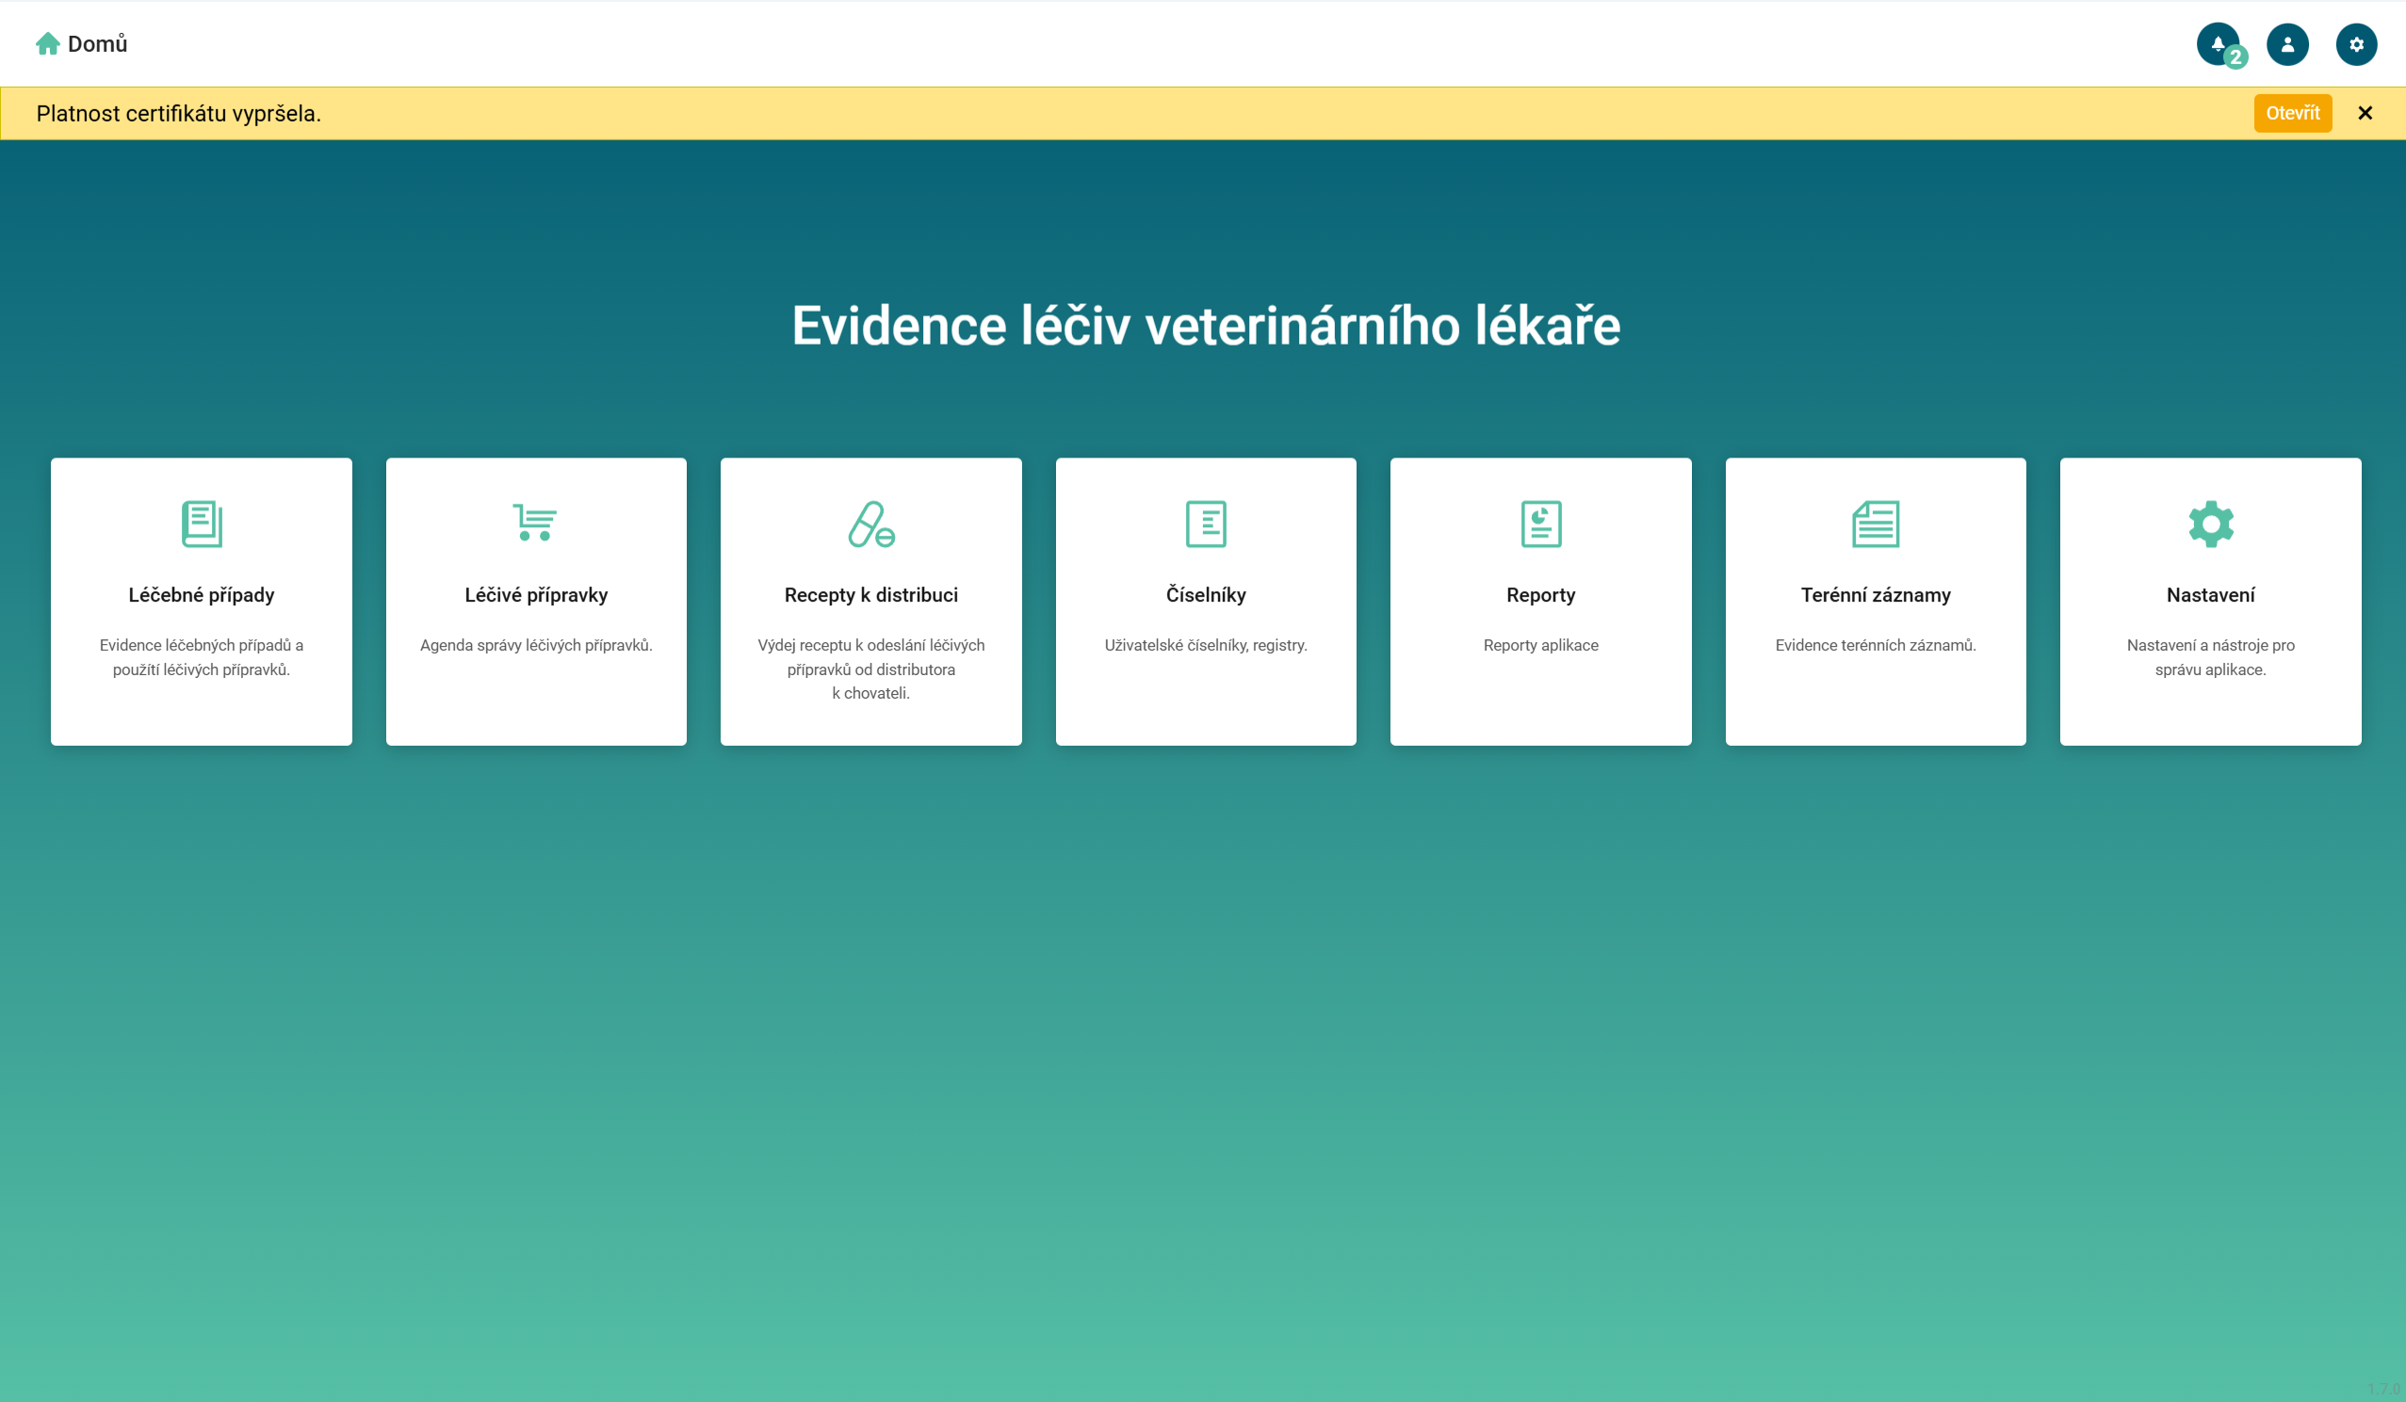
Příklad upozornění zobrazeného v aplikaci.

Archivace a skartace
Aby v aktivních přehledech zůstávaly jen aktuální záznamy, aplikace automaticky přesouvá uzavřené, tedy dokončené záznamy do archivu. Po uplynutí zákonné lhůty je trvale maže, což se nazývá skartace. Archivace i skartace probíhají na pozadí, bez zásahu uživatele.
Archivace: jakmile je záznam uzavřen a uplyne stanovená doba, automatická úloha jej přesune do stavu archivovaný. Uzavřeným záznamem je například léčebný případ ve stavu ukončený, přijatý nebo vrácený dodací list nebo dodaná či zneplatněná žádanka. Archivované záznamy zůstávají dostupné v příslušném přehledu pod záložkou archivované, ale nelze je dále upravovat. Záznam můžete archivovat i ručně akcí Archivovat. U většiny agend lze archivovaný záznam akcí Vrátit zpět vrátit do předchozího stavu.
Skartace: archivované záznamy, u nichž od data archivace uplyne zákonná doba uchování, automatická úloha trvale odstraní z databáze.
- Archivace běží automaticky jednou denně.
- Skartace běží automaticky jednou měsíčně.
Archivace proběhne automaticky 10 dní po uzavření záznamu. U dodacích listů se tato doba počítá od jejich přijetí nebo vrácení, u žádanek od dodání nebo zneplatnění a u údajů o výrobě/uvedení do oběhu MK od jejich ukončení. U ostatních záznamů se počítá od jejich poslední změny. Skartace, tedy trvalé odstranění záznamu, proběhne 6 let po archivaci záznamu. Zákonná lhůta je 5 let.
V režimu Ruční hlášení použití LP se archivace ani skartace neprovádí. Odeslaná ruční hlášení zůstávají v seznamu jako historie podání. Neodeslané hlášení ve stavu Vytvořeno můžete odstranit akcí Smazat.
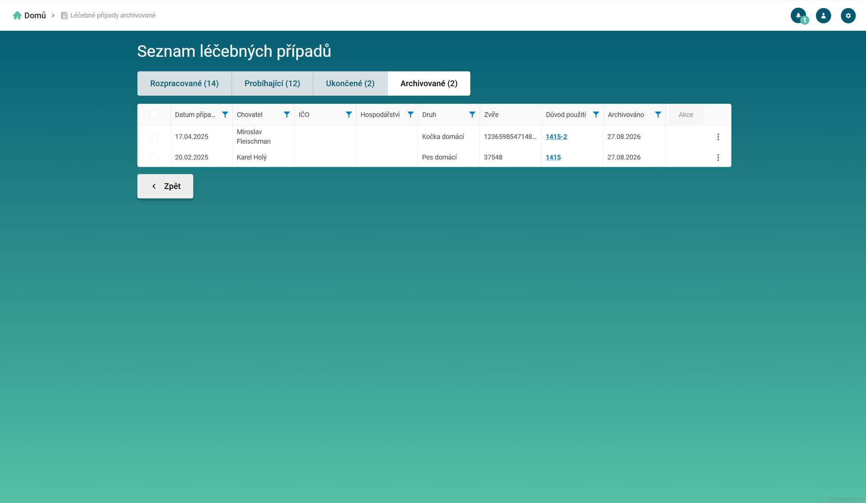
Záložka archivované v některém z přehledů (např. Léčebné případy archivované).

Instalace aplikace
Instalaci aplikace spustíte instalačním souborem USKVBL.Elvet.Installer-<číslo verze>.msi, např. USKVBL.Elvet.Installer-1.8.0-0.msi. Aplikaci lze nainstalovat pouze na 64bitový systém Windows. Ke spuštění aplikace je potřeba prostředí .NET 10 Desktop Runtime nebo novější. Pokud v počítači chybí, instalace proběhne, ale na závěrečné obrazovce instalačního průvodce se zobrazí upozornění „.NET 10 Desktop Runtime nebo vyšší není nainstalován. Aplikace vás při prvním spuštění vyzve k jeho stažení a instalaci." Při prvním spuštění aplikace se pak zobrazí anglický dialog systému Windows „You must install .NET Desktop Runtime to run this application." Klikněte v něm na Download it now, stažený instalační soubor spusťte a po dokončení instalace .NET 10 Desktop Runtime spusťte aplikaci znovu.
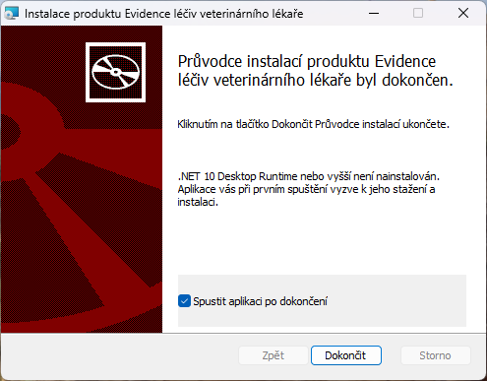

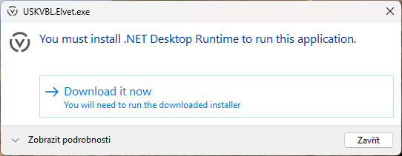

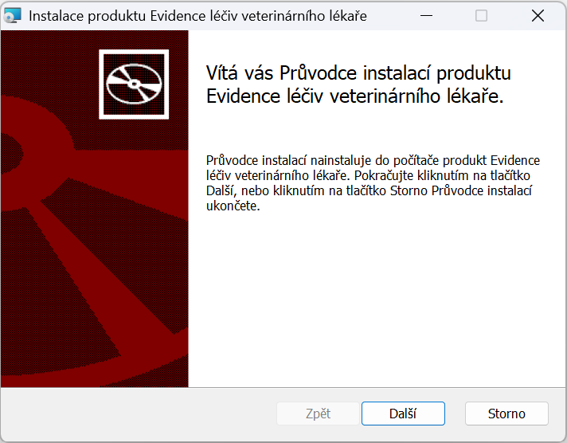

Po spuštění souboru se zobrazí instalační průvodce. Po úvodní obrazovce se zobrazí podmínky licenční smlouvy, které je nutné odsouhlasit.
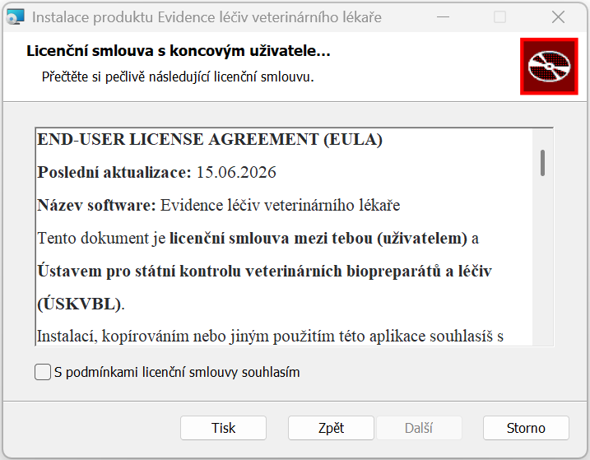

Následně vyberte umístění, kam chcete aplikaci nainstalovat.
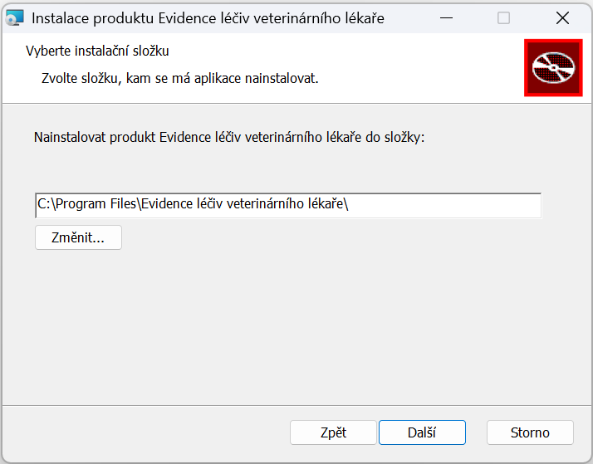

Samotnou instalaci spustíte tlačítkem Nainstalovat. Pokud chcete změnit umístění instalované aplikace, použijte tlačítko Zpět. Pokud chcete instalaci zrušit, klikněte na tlačítko Storno.
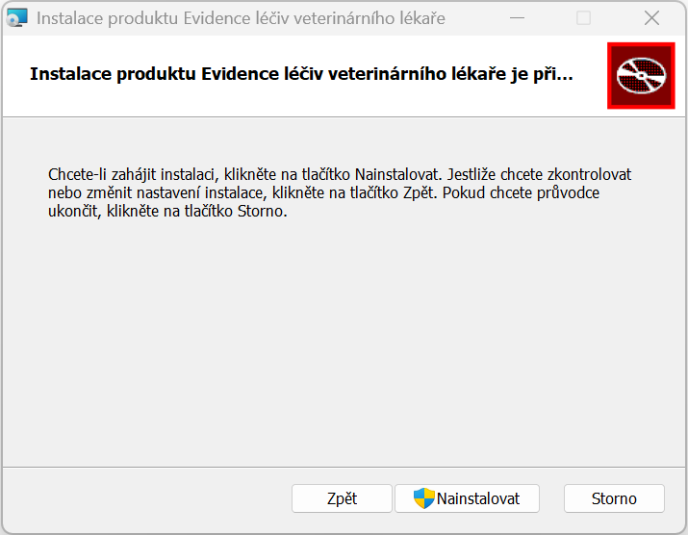

Po dokončení instalace se zobrazí okno pro dokončení instalačního průvodce se zaškrtnutou volbou Spustit aplikaci po dokončení. Ponecháte-li volbu zaškrtnutou, aplikace se po zavření průvodce ihned spustí.
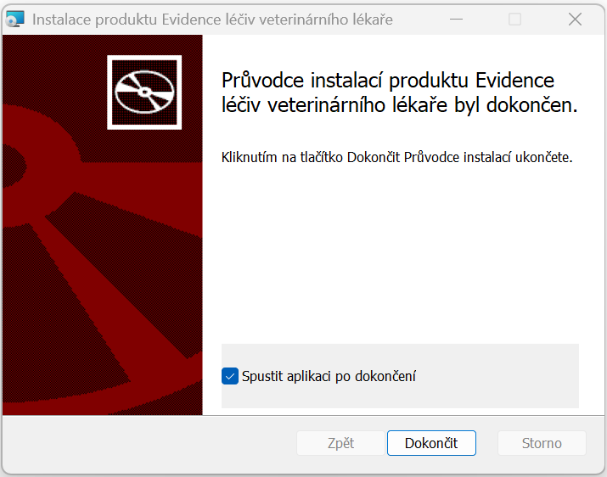

Na pracovní plochu a do nabídky Start se umístí zástupce pro spuštění aplikace s názvem Evidence léčiv veterinárního lékaře.


Při prvním spuštění se v aplikaci zobrazí průvodce úvodním nastavením. K dokončení úvodního nastavení je nutné připojení k internetu. V prvním kroku průvodce zvolíte, jak aplikaci spustit. Pokud jste aplikaci již dříve používali, například na jiném zařízení, a chcete pokračovat s uloženými záznamy, klikněte na tlačítko Obnovení ze zálohy. Pokud zálohu nemáte, klikněte na tlačítko Další a aplikace se spustí bez předchozích záznamů.
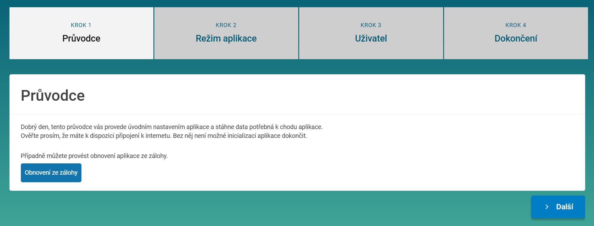

Následně v kroku Režim aplikace zvolte, v jakém režimu budete aplikaci používat. Po dokončení úvodního nastavení a spuštění aplikace v běžném režimu již tuto volbu nelze změnit. Lze však obnovit zálohu aplikace z jiného režimu. Vybírat můžete mezi třemi režimy:
- Pro veterinární lékaře
- Pro výrobce medikovaných krmiv
- Ruční hlášení použití LP
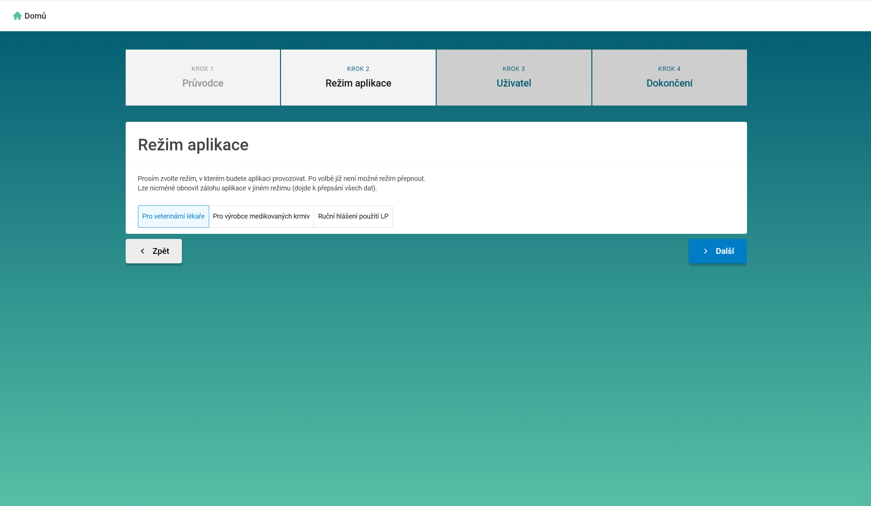

V dalším kroku Uživatel vyplňte informace o hlavním uživateli aplikace. Tento krok je společný pro všechny režimy. Pokud v režimu veterinárního lékaře potřebujete aplikaci používat i pro další veterinární lékaře, přidáte je později v nastavení aplikace. Vyplňte alespoň pole IČO a Jméno a příjmení. V poli Certifikát vyberte platný certifikát, tedy soubor s příponou .pfx nebo .p12, a vyplňte pole Heslo certifikátu. IČO musí odpovídat IČO, pro které je certifikát vystaven. Pole Heslo je nepovinné. Zadáte-li heslo k aplikaci, uschovejte si jej na bezpečném místě. Po jeho ztrátě se již do aplikace nebude možné přihlásit.
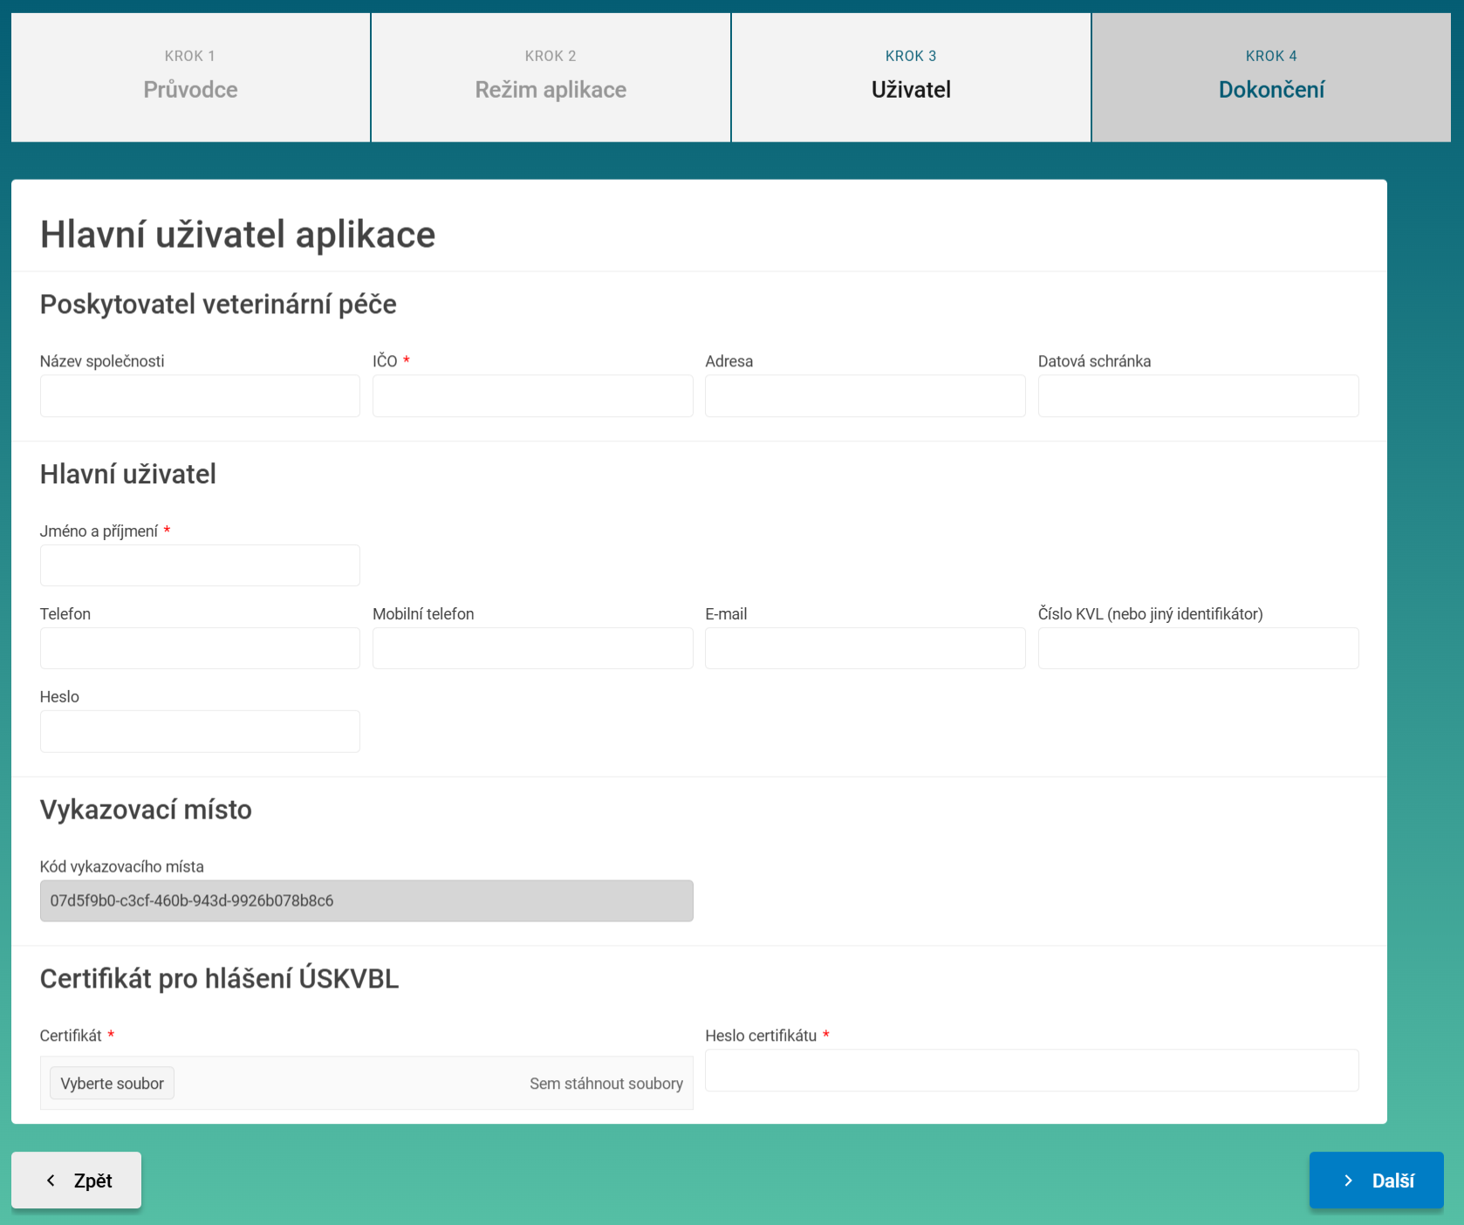

V posledním kroku Dokončení aplikace načítá číselníky a zobrazuje průběh jejich načtení. Po načtení všech číselníků dokončete úvodní nastavení tlačítkem Dokončit. Poté můžete pracovat v aplikaci ve zvoleném režimu. Není-li k dispozici připojení k internetu, zobrazí aplikace upozornění „Úvodní načtení číselníků se nezdařilo, jelikož není dostupné připojení k internetu. Ukončete aplikaci a spusťte ji znovu po připojení počítače k internetu."
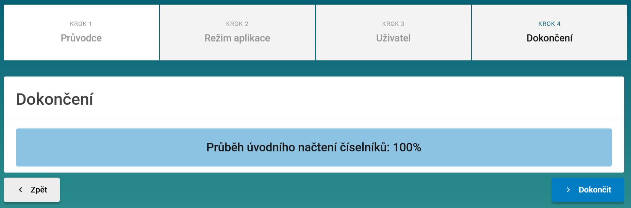

Evidence léčiv veterinárního lékaře
Při prvním spuštění aplikace zvolíte v průvodci úvodním nastavením v kroku Režim aplikace, ve kterém režimu budete aplikaci provozovat. Volba Pro veterinární lékaře spustí aplikaci v režimu Evidence léčiv veterinárního lékaře.
Tento režim je určen veterinárním lékařům k vedení evidence léčivých přípravků – od objednávky (žádanky) přes příjem na sklad a vedení léčebných případů až po hlášení spotřeby na ÚSKVBL. Podrobný popis celého režimu a jeho agend najdete v kapitole 3.
Krok Režim aplikace v průvodci úvodním nastavením s vybranou volbou Pro veterinární lékaře.

Aplikace pro výrobce medikovaných krmiv
Volba Pro výrobce medikovaných krmiv v kroku Režim aplikace spustí aplikaci v režimu Aplikace pro výrobce medikovaných krmiv.
Tento režim je určen výrobcům medikovaných krmiv k evidenci údajů o výrobě a uvedení medikovaného krmiva do oběhu a k odeslání souvisejících hlášení na ÚSKVBL. Podrobný popis tohoto režimu najdete v kapitole 4.
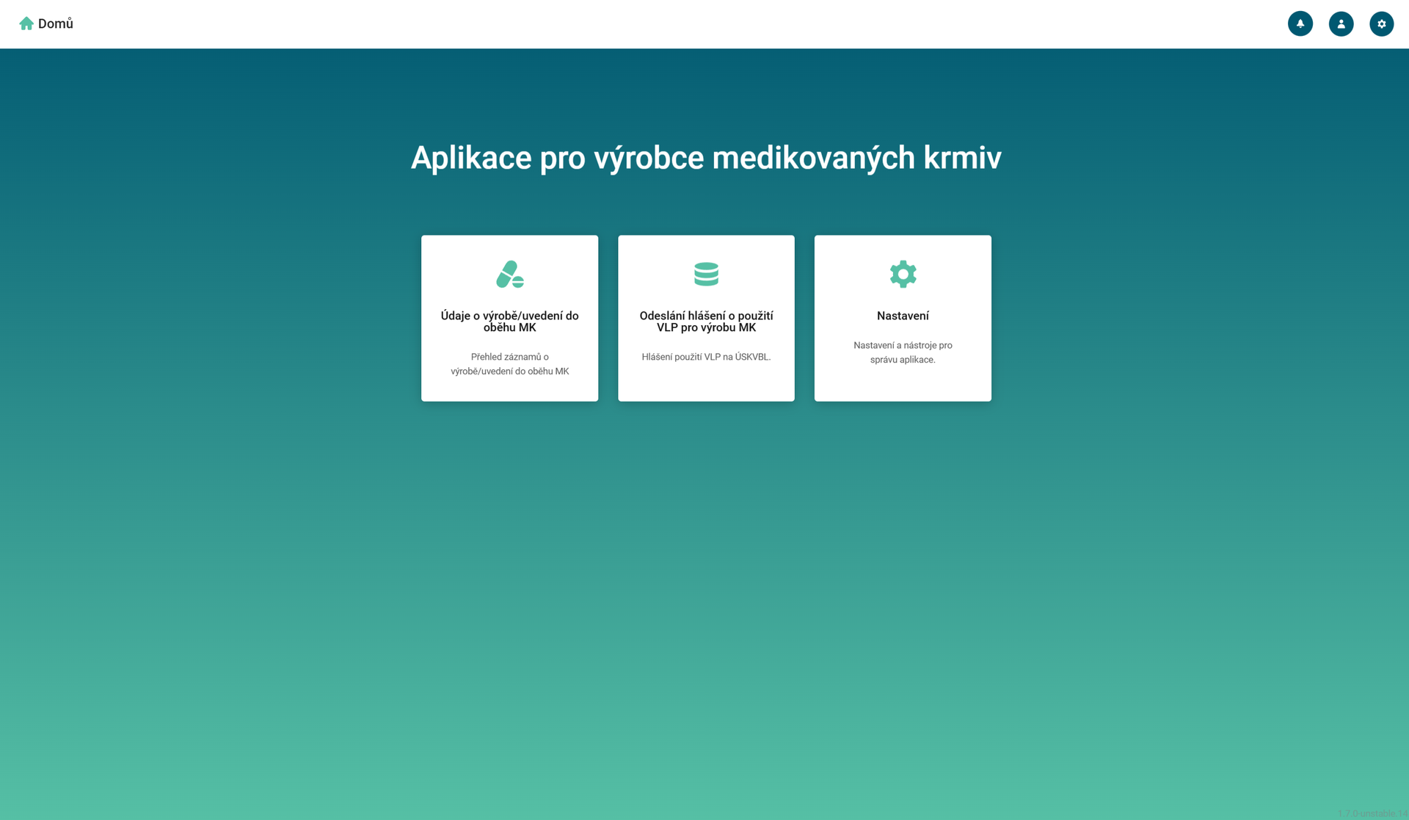
Úvodní (domácí) stránka aplikace v režimu výrobce medikovaných krmiv (rozcestník).

Ruční hlášení použití LP
Volba Ruční hlášení použití LP v kroku Režim aplikace spustí aplikaci v režimu Ruční hlášení použití LP. Domácí stránka v tomto režimu nese název Ruční hlášení použití léčivých přípravků.
Tento režim je určen veterinárním lékařům, kteří v aplikaci nevedou skladovou evidenci a potřebují pouze podat roční hlášení o použití léčivých přípravků na ÚSKVBL. Údaje hlášení připraví v excelové šabloně a aplikace je odešle. Podmínkou je, že je veterinární lékař u ÚSKVBL registrován k ročnímu vykazování. Volba režimu v aplikaci tuto registraci nenahrazuje. Podrobný popis tohoto režimu najdete v kapitole 5.
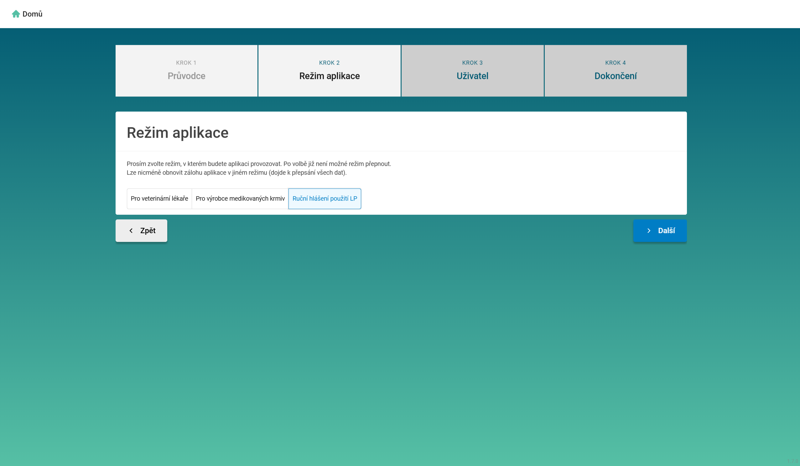
Krok Režim aplikace v průvodci úvodním nastavením s vybranou volbou Ruční hlášení použití LP.

Evidence léčiv veterinárního lékaře
V režimu Evidence léčiv veterinárního lékaře pokrývá aplikace celý oběh léčivých přípravků u veterinárního lékaře. Jednotlivé agendy na sebe navazují tak, jak postupuje práce v praxi: od objednání přípravků přes jejich příjem na sklad a evidenci jejich použití až po vykázání spotřeby. Veterinář získává přípravky od distributorů nebo z lékárny prostřednictvím žádanky. Dodávky eviduje v dodacích listech a léčivé přípravky naskladňuje. Při ošetření zvířat vede léčebné záznamy v podobě léčebných případů, tedy aplikace přípravku, výdej a recepty. Znehodnocené přípravky eviduje jako nepoužití. Na konci čtvrtletí provede bilanci a inventuru a odešle hlášení o použití léčivých přípravků na ÚSKVBL.
Rozcestník Léčivé přípravky sdružuje agendy spojené se zásobováním a evidencí přípravků: Žádanky, Dodací listy, Sklad, Nepoužití přípravku, Bilance a Hlášení použití LP. Práce začíná objednáním přípravků mimo systém, případně vystavením žádanky pro objednání léčivých přípravků z lékárny. Po dodání přípravků navazuje Dodací list, který lze vytvořit přímo ze žádanky. Jeho přijetím se přípravky zaevidují do agendy Sklad. Ze skladu se přípravky následně vydávají a spotřebovávají.
Vlastní léčebnou činnost vedete v agendě Léčebné případy. Zde evidujete léčbu zvířat, vystavení receptů a použití léčivých přípravků ze skladu, tedy záznam o aplikaci přípravku a výdej. Přípravky, které byly přijaty, ale nakonec nebyly použity, řešíte včetně jejich likvidace v agendě Nepoužití přípravku.
Před odesláním hlášení slouží agenda Bilance k porovnání evidované spotřeby přípravků se stavem skladu. Vykázanou spotřebu pak v agendě Hlášení použití LP odesíláte na ÚSKVBL.
Agenda Recepty k distribuci slouží k výdeji receptu pro odeslání léčivých přípravků od distributora k chovateli. Je vedena samostatně mimo skladovou evidenci.
Rozcestník Číselníky obsahuje uživatelské registry, na které se ostatní agendy odkazují: Dodavatelé léčiv, Chovatelé, Hospodářství, Zvířata, Magistraliter přípravky a Veterinární speciální léčebné programy.
Rozcestník Reporty poskytuje přehledové sestavy nad vedenou evidencí. Sestavy Provozní bilance a Report chovatelů zobrazují evidovanou spotřebu z aplikací přípravku, výdejů, nepoužití a receptů. Provozní bilance ji zobrazuje podle druhů zvířat, Report chovatelů podle jednotlivých chovatelů.
Doplňkově je k dispozici agenda Terénní záznamy pro evidenci terénních záznamů. Rozcestník Nastavení slouží ke správě aplikace: hlavní uživatel, uživatelé, zálohování a obnovení databáze, historie automatických úloh a aktualizace aplikace.
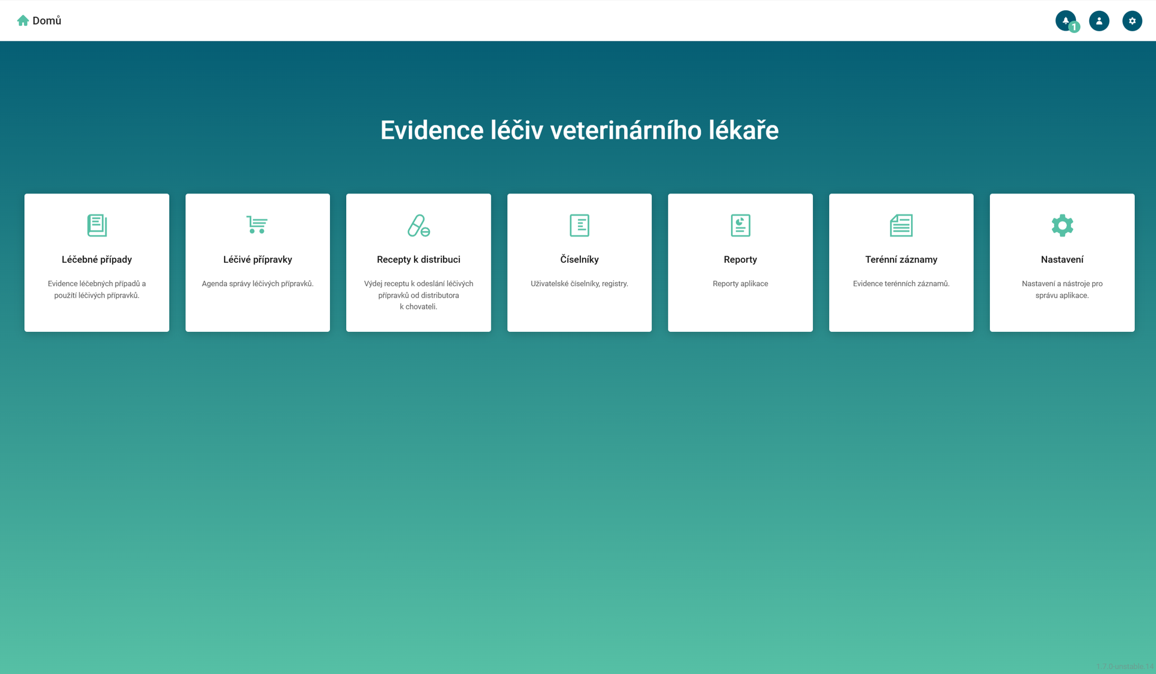
Domácí stránka (rozcestník) v režimu Evidence léčiv veterinárního lékaře.

Domácí stránka
Po přihlášení se zobrazí domácí stránka – rozcestník s názvem Evidence léčiv veterinárního lékaře. Tvoří ji dlaždice. Každá dlaždice představuje jednu agendu, případně rozcestník s dalšími agendami, a obsahuje její název a krátký popis.
Na domácí stránce se v tomto režimu zobrazují dlaždice: Léčebné případy, Léčivé přípravky, Recepty k distribuci, Číselníky, Reporty, Terénní záznamy a Nastavení.
- Kliknutím na dlaždici otevřete danou agendu. U dlaždic Léčivé přípravky, Číselníky, Reporty a Nastavení se otevře další rozcestník s podřízenými dlaždicemi.
- Na domácí stránku se kdykoli vrátíte přes ikonu Domů v navigačním panelu (drobečkové navigaci) v horní liště.
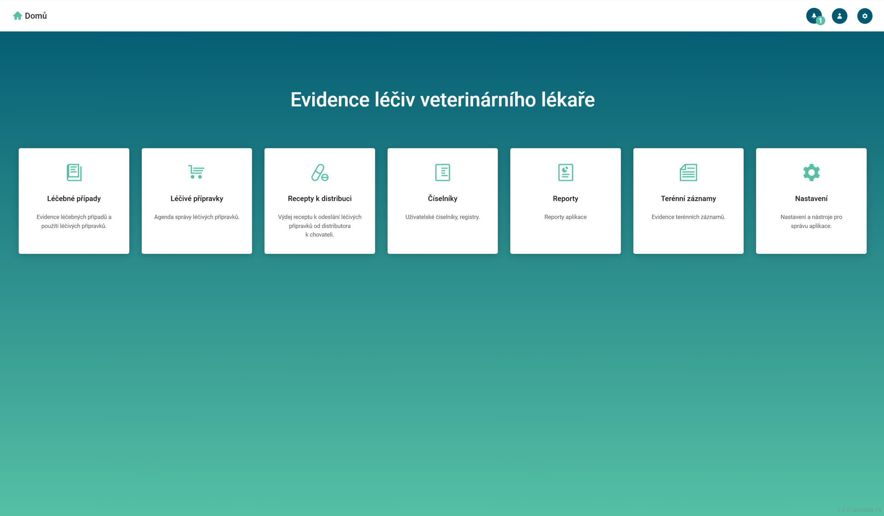
Domácí stránka (rozcestník) v režimu Evidence léčiv veterinárního lékaře.

Léčebné případy
Léčebné případy jsou základní agendou veterinárního lékaře. Každý léčebný případ sdružuje údaje o konkrétním ošetření – chovatele, hospodářství, druh a kategorii zvířat, důvod použití (diagnózu) a seznam položek (aplikace přípravku, výdeje a recepty). Agendu otevřete z domovské obrazovky klepnutím na dlaždici Léčebné případy.
Léčebný případ se v aplikaci pohybuje mezi několika stavy. Seznam léčebných případů je proto rozdělen do záložek podle stavu. Na každé záložce je v závorce uveden počet případů v daném stavu. Záložky jsou: Rozpracované, Probíhající, Ukončené a Archivované. Mezi záložkami přepínáte klepnutím na jejich název.
V každé záložce je tabulka léčebných případů. Po klepnutí na hodnotu ve sloupci Důvod použití otevřete detail vybraného případu. Není-li důvod vyplněn, zobrazuje se ve sloupci text Neuvedený důvod.
- Datum případu – datum léčebného případu.
- Chovatel – jméno / název chovatele.
- IČO – identifikační číslo chovatele.
- Hospodářství – číslo hospodářství.
- Druh – druh / kategorie zvířat.
- Zvíře – informace o zvířeti.
- Důvod použití – důvod použití (diagnóza). Slouží zároveň jako odkaz do detailu případu.
- Obsahuje požadované údaje – zobrazuje se pouze v záložce Rozpracované. Udává, zda případ obsahuje všechny požadované údaje nutné pro uzavření případu (Ano/Ne).
- Archivováno – datum archivace. Zobrazuje se pouze v záložce Archivované.
Z hlediska pracovního postupu je léčebný případ středobodem evidence. Navazuje na zásoby ze Skladu (vydané a aplikované přípravky) a na recepty. Může vzniknout i z terénního záznamu. Vykázaná spotřeba z léčebných případů se následně promítá do Bilance a Reportů a do Hlášení použití LP. Bilanci čtvrtletí nelze uzavřít, dokud v něm existují rozpracované léčebné případy s výdejem nebo aplikací přípravku ze skladu veterináře. Aplikace v takovém případě zobrazí upozornění „Nelze uzavřít bilanci, ve čtvrtletí existují rozpracované léčebné případy."
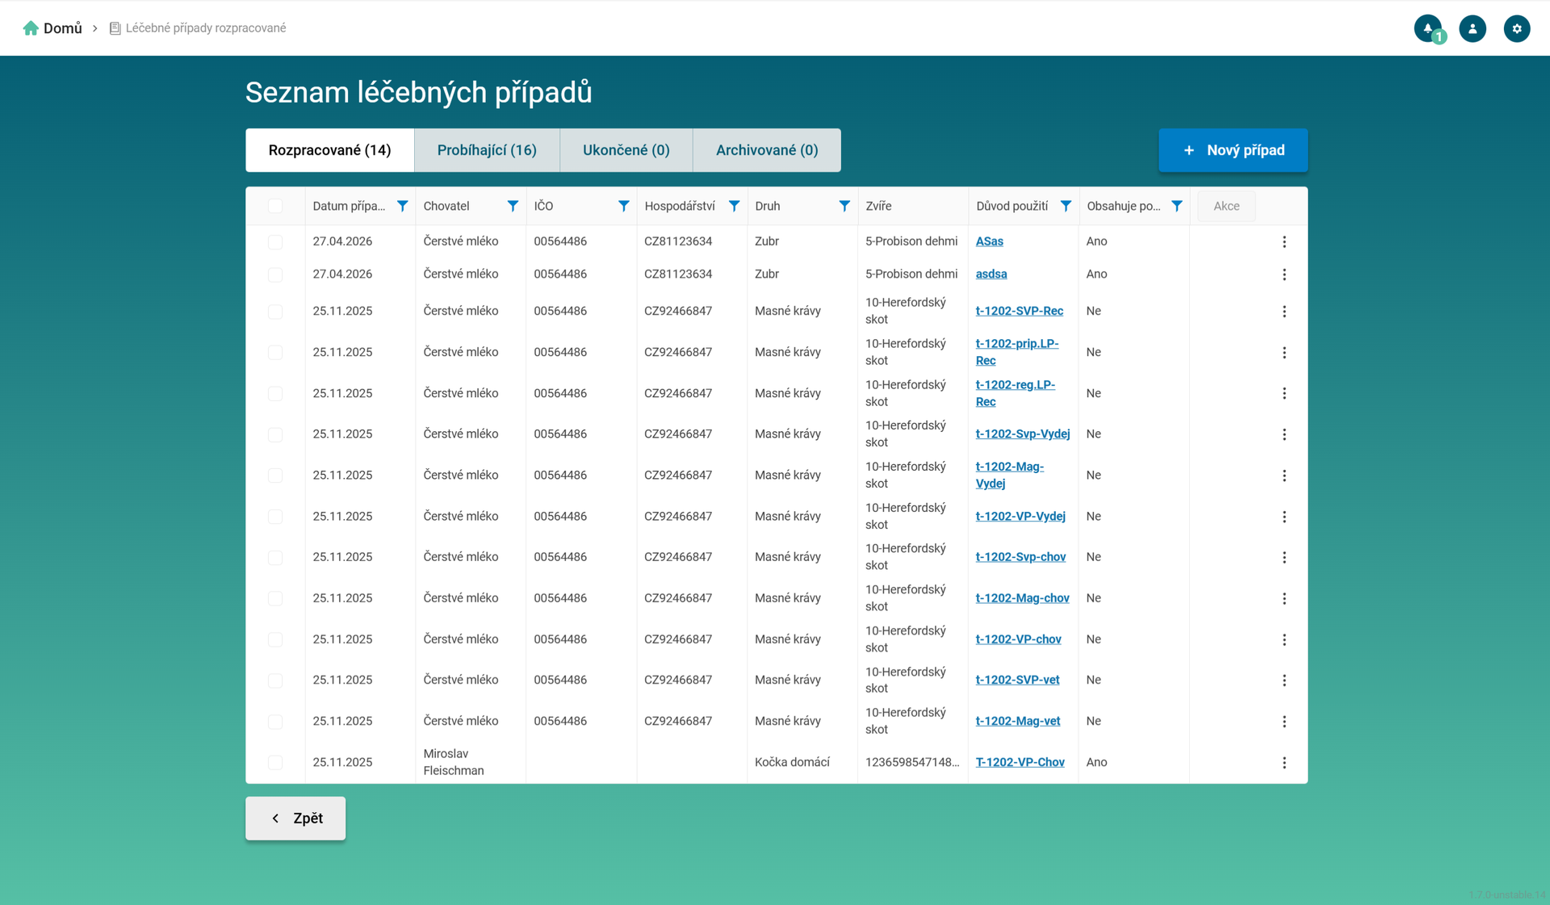
Přehled (seznam) léčebných případů.

Založení nového léčebného případu
Nový léčebný případ založíte na záložce Rozpracované klepnutím na tlačítko Nový případ vpravo nad tabulkou. Na ostatních záložkách se tlačítko nezobrazuje. Otevře se formulář s nadpisem Vytvoření léčebného případu.
- Vyplňte Datum případu (povinné).
- V části Chovatel vyberte chovatele.
- V části Hospodářství vyberte hospodářství.
- V části Zvíře zvolte druh a kategorii zvířat.
- V poli Důvod použití (dg) zadejte důvod použití (diagnózu).
- Přepínačem typu nového případu určíte, zda případ rovnou doplníte o první položku. Na výběr jsou: S aplikací přípravku (výchozí volba), S výdejem, S receptem a Bez aplikace.
Při volbě S aplikací přípravku nebo S výdejem se pod formulářem zobrazí část pro zadání přípravku. Při volbě S receptem se zobrazí část receptu. V ní přepínáte typ receptu: Pro registrovaný LP, Pro připravovaný LP, Pro VSLP nebo Recept pro MK. Při volbě Bez aplikace vytvoříte případ jen s hlavičkovými údaji. Položky doplníte později z detailu.
Případ uložíte jedním ze tří tlačítek podle cílového stavu: Uložit rozpracované, Uložit probíhající nebo Uložit ukončené. Stav probíhající slouží pro evidenci další navazující léčby. Tlačítka jsou nahoře v hlavičce formuláře i dole v patičce. Volbou stavu se nově založený případ rovnou zařadí do odpovídající záložky. Jako probíhající nebo ukončený lze případ uložit jen tehdy, obsahuje-li všechny požadované údaje. Jako rozpracovaný jej lze uložit i neúplný. Po uložení se otevře detail nově založeného případu.
- Uložit rozpracované – uloží případ mezi rozpracované. Jde o návrh, který lze dále doplňovat.
- Uložit probíhající – uloží případ mezi probíhající.
- Uložit ukončené – uloží případ mezi ukončené.
Zapnete-li přepínač Zadat další položku vlevo v patičce, můžete po uložení rovnou pokračovat zadáním dalšího případu. Datum, chovatel, hospodářství a zvíře se do nového případu zkopírují. Důvod použití je třeba zadat znovu.
Tlačítkem Zkontrolovat vpravo v záhlaví části Léčebný případ můžete ověřit úplnost zadaných údajů ještě před uložením. Aplikace zobrazí „Formulář je kompletní" nebo „Formulář obsahuje chyby".
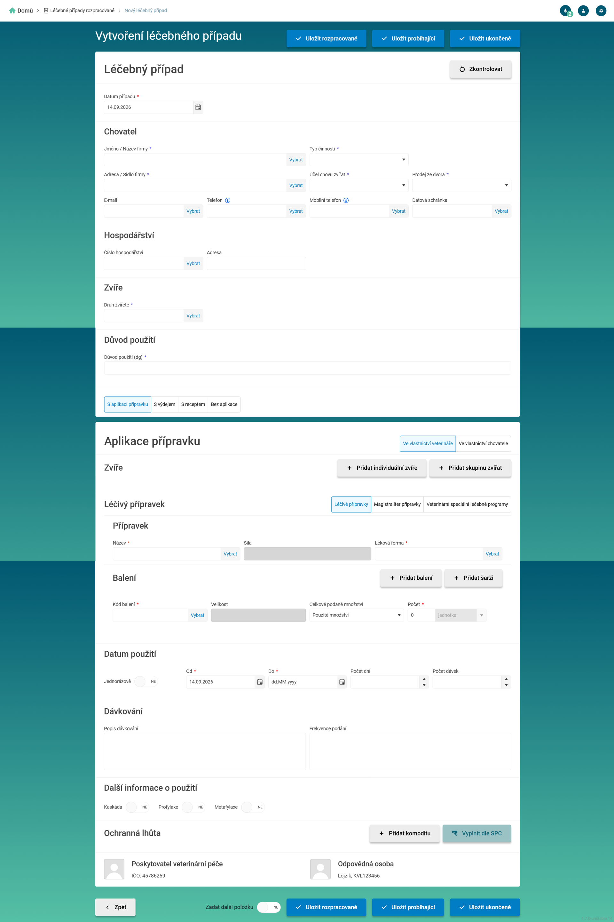
Formulář pro založení nového léčebného případu.
Pokud změníte chovatele, hospodářství nebo druh zvířat a navazující údaje jsou již vyplněné, aplikace zobrazí dialog Upozornění. Navazujícími údaji jsou hospodářství, druh zvířat nebo údaje o zvířatech v zadávané položce. V dialogu se aplikace zeptá, zda chcete pokračovat, například „Změna chovatele vyžaduje vymazání: …". Po potvrzení aplikace navazující údaje vymaže. Při zrušení se změna neprovede. Nový případ lze i poté uložit kterýmkoli ze tří tlačítek.

Povolené akce nad léčebnými případy
Dostupné akce nad léčebnými případy se liší podle stavu (záložky). Vyvoláte je z nabídky akcí u řádku v tabulce, případně hromadně po označení více případů. Některé akce vyžadují potvrzení dotazem. Léčebný případ s výdejem nebo aplikací přípravku ze skladu veterináře nelze smazat, pokud je bilance za dané období již uzavřena. Aplikace v takovém případě zobrazí upozornění „Nelze zadat použití přípravku. Pro období již byla uzavřena bilance."
Stav (záložka) | Dostupné akce
Rozpracované | Editovat, Editovat a zkontrolovat, Přesunout do probíhajících, Ukončit, Tisk, Export do PDF, Smazat. Hromadně: Přesunout do probíhajících, Ukončit, Tisk sestavy, Export sestavy do PDF, Smazat.
Probíhající | Editovat, Editovat a zkontrolovat, Ukončit, Vrátit zpět (do rozpracovaných), Tisk, Export do PDF, Smazat. Hromadně: Vrátit zpět, Ukončit, Tisk sestavy, Export sestavy do PDF, Smazat.
Ukončené | Vrátit zpět (do probíhajících), Archivovat, Tisk, Export do PDF. Hromadně: Vrátit zpět, Archivovat, Tisk sestavy, Export sestavy do PDF. V tomto stavu nelze případ editovat ani mazat.
Archivované | Vrátit zpět (do ukončených), Tisk, Export do PDF. Hromadně: Vrátit zpět, Tisk sestavy, Export sestavy do PDF. Archivované případy nelze editovat ani mazat.
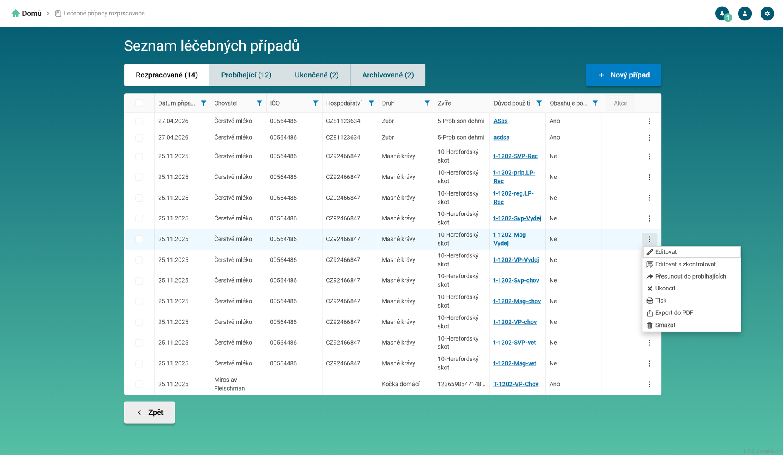
Rozbalená nabídka akcí u řádku v tabulce léčebných případů.

Přechod mezi stavy
Léčebný případ prochází těmito stavy: Rozpracované → Probíhající → Ukončené → Archivované. Mezi stavy lze přecházet oběma směry. Přechody se spouštějí akcemi nad případem. Do stavů Probíhající, Ukončené a Archivované lze přesunout jen případ, který obsahuje všechny požadované údaje. Platí to i pro akci Vrátit zpět. Nekompletní případ lze přesunout pouze do stavu Rozpracované a je třeba jej doplnit.
- Z Rozpracované do Probíhající – akcí Přesunout do probíhajících.
- Z Rozpracované přímo do Ukončené – akcí Ukončit.
- Z Probíhající do Ukončené – akcí Ukončit.
- Z Probíhající zpět do Rozpracované – akcí Vrátit zpět.
- Z Ukončené do Archivované – akcí Archivovat.
- Z Ukončené zpět do Probíhající – akcí Vrátit zpět.
- Z Archivované zpět do Ukončené – akcí Vrátit zpět.
Cílový stav lze zvolit také přímo při ukládání případu ve formuláři tlačítkem Uložit rozpracované, Uložit probíhající nebo Uložit ukončené. Při neúspěšném přesunu nekompletního případu aplikace zobrazí upozornění, že případ není možné přesunout do daného stavu, a vyzve k jeho kontrole. Při hromadném přesunu se přesunou pouze kompletní případy. Ostatní zůstanou v původním stavu a aplikace na to upozorní.
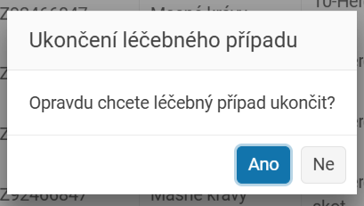
Potvrzovací dialog při přesunu případu mezi stavy.

Detail léčebného případu
Detail léčebného případu otevřete klepnutím na důvod použití v tabulce. Detail je pouze pro čtení a zobrazuje souhrnnou hlavičku případu i seznam jeho položek. Vpravo nahoře je uveden Stav: s aktuálním stavem případu. Najdete zde také nabídku s akcemi Editovat, Export do PDF a Tisk. Akce Editovat je dostupná pouze u rozpracovaných a probíhajících případů.
Hlavička se zobrazuje v kompaktní podobě formou dlaždic: Datum vytvoření, Název chovatele, IČO Chovatele, Číslo hospodářství, Druh zvířete, Důvod použití a Obsahuje požadované údaje (Ano/Ne). Klepnutím na rozbalovací šipku zobrazíte podrobné údaje rozdělené do částí Chovatel, Hospodářství, Zvíře a Důvod použití. Tlačítkem Méně informací podrobnosti opět skryjete.
- Část Chovatel: Jméno / Název firmy, Typ činnosti, IČO, Adresa / Sídlo firmy, Účel chovu zvířat, Prodej ze dvora, E-mail, Telefon, Mobilní telefon, Datová schránka.
- Část Hospodářství: Číslo hospodářství, Adresa.
- Část Zvíře: Druh zvířete.
- Část Důvod použití: Důvod použití (dg) a Obsahuje požadované údaje.
Pod hlavičkou je Seznam položek s těmito sloupci: Datum, Typ, Stav, Zvíře, Přípravek (odkaz do detailu položky), Velikost balení, Použité množství a Obsahuje požadované údaje. Není-li žádná položka zadána, zobrazí se text „Nejsou k dispozici žádné přípravky".
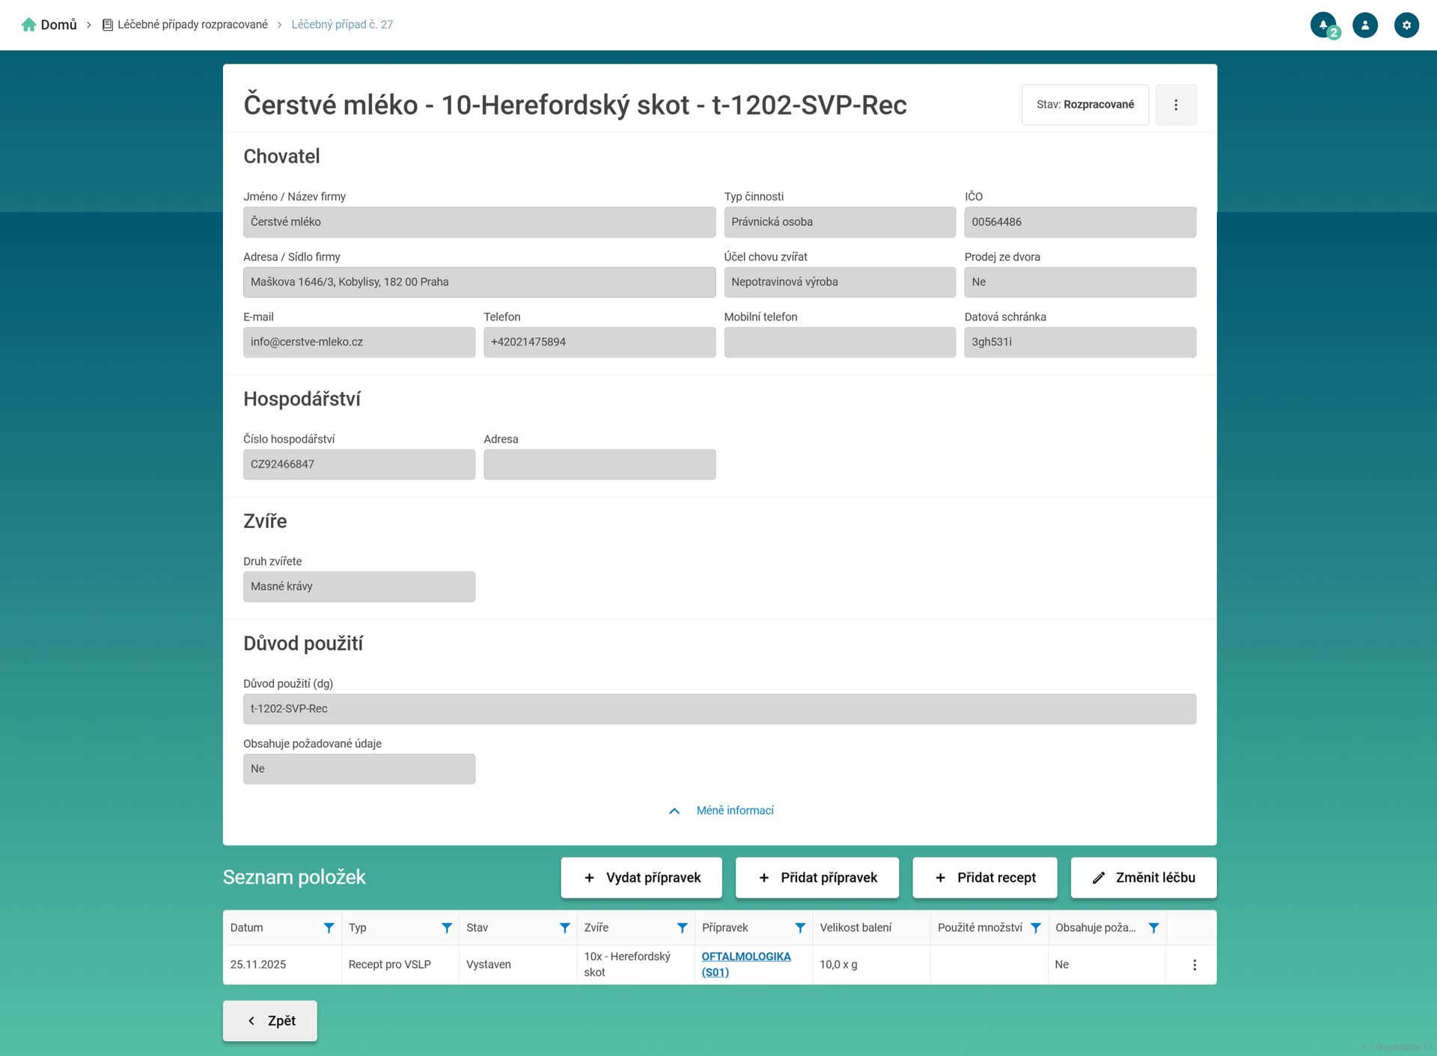
Detail léčebného případu s rozbalenou hlavičkou a seznamem položek.

Editace léčebného případu
Editaci léčebného případu, tedy úpravu hlavičkových údajů, lze provádět jen u případů ve stavu Rozpracované nebo Probíhající. Spustíte ji z nabídky akcí u řádku v tabulce volbou Editovat nebo Editovat a zkontrolovat. Druhá volba otevře editaci a rovnou zkontroluje úplnost. Editaci spustíte také z nabídky v detailu případu volbou Editovat. Otevře se formulář s nadpisem Editace léčebného případu.
V editaci lze upravit Datum případu, Chovatele, Hospodářství, Zvíře (druh a kategorii zvířat) a Důvod použití (dg). Přepínač typu nového případu se v editaci nezobrazuje. Položky (přípravky, výdeje, recepty) nepřidáváte zde, ale v detailu případu (viz Doplnění léčebného případu).
Změny uložíte tlačítkem podle cílového stavu: Uložit rozpracované, Uložit probíhající nebo Uložit ukončené. Tlačítka jsou nahoře v hlavičce i dole v patičce. Volbou stavu lze případ při uložení zároveň přesunout. Jako probíhající nebo ukončený lze případ uložit jen tehdy, obsahuje-li všechny požadované údaje. Po uložení se vrátíte do seznamu na záložku odpovídající původnímu stavu.
Vyberete-li v editaci z evidence jiného chovatele nebo jiné hospodářství, nebo změníte-li druh zvířat, aplikace vymaže údaje o zvířatech ve všech položkách případu. Jsou-li navazující údaje již vyplněné, aplikace předem zobrazí dialog Upozornění, například „Změna chovatele vyžaduje vymazání: …". Obsahují-li položky zvířata vybraná z evidence, doplní aplikace do dialogu větu „Záznam bude možné uložit pouze jako rozpracovaný." Po takové změně lze případ uložit pouze tlačítkem Uložit rozpracované. Tlačítka Uložit probíhající a Uložit ukončené se až do opuštění formuláře nezobrazí.
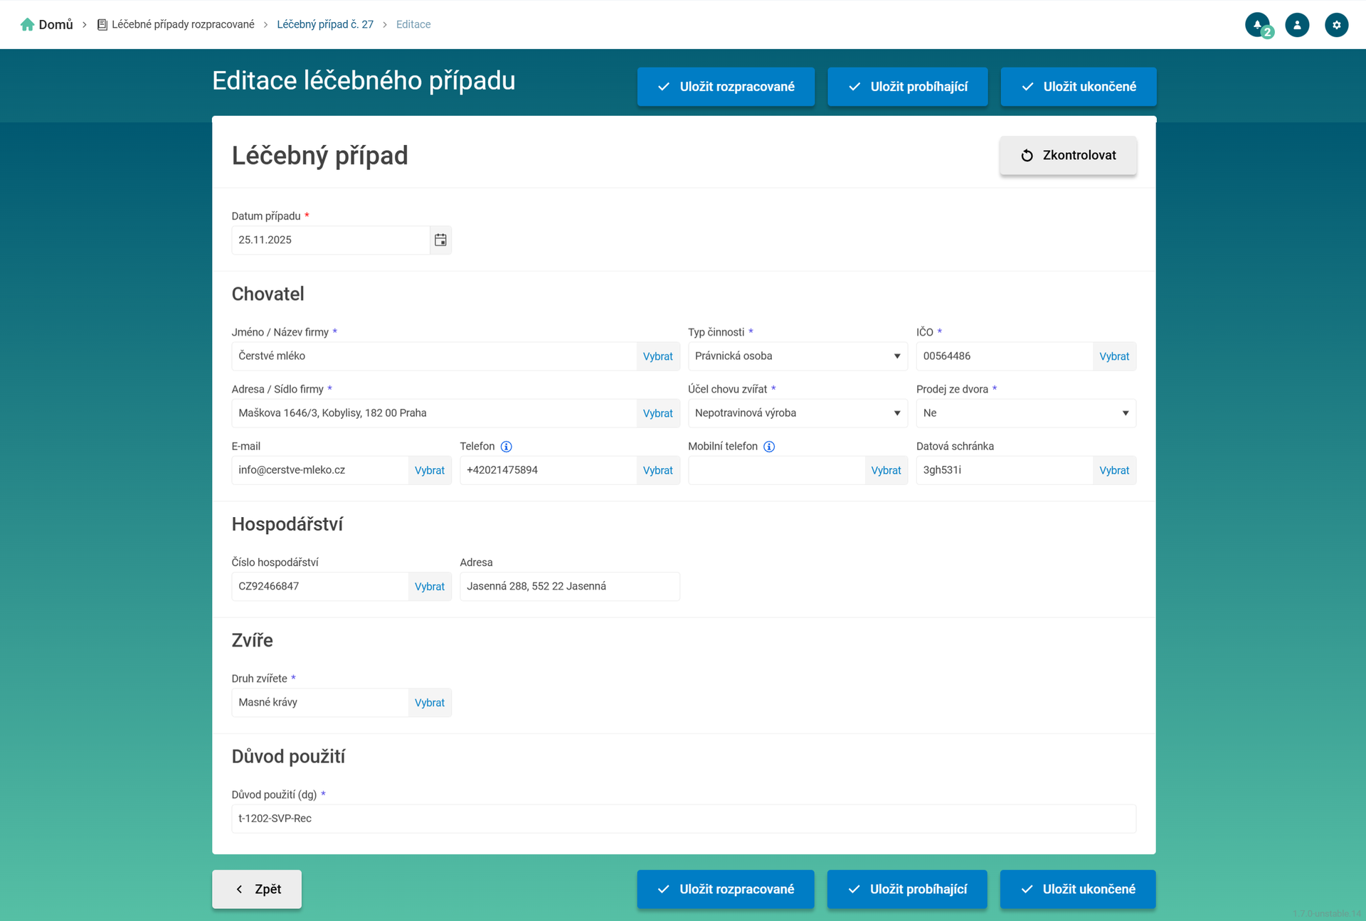
Formulář Editace léčebného případu.

Doplnění léčebného případu
Doplnění léčebného případu probíhá v jeho detailu, v části Seznam položek. Je-li případ ve stavu Rozpracované nebo Probíhající, tedy lze-li jej editovat, zobrazí se nad seznamem položek čtyři tlačítka pro přidání nové položky. U ukončených a archivovaných případů tato tlačítka nejsou dostupná a položky v seznamu nenabízejí žádné akce. Recept lze i v tomto případě vytisknout nebo exportovat z detailu položky. Detail položky otevřete odkazem ve sloupci Přípravek.
- Vydat přípravek – otevře formulář pro zadání výdeje přípravku chovateli (typ položky Výdej přípravku).
- Přidat přípravek – otevře formulář pro zadání aplikace přípravku (typ položky aplikace přípravku ve vlastnictví veterináře).
- Přidat recept – otevře formulář nového receptu. Výchozí typ je Pro registrovaný LP. Lze jej přepnout na Pro připravovaný LP, Pro VSLP nebo Recept pro MK.
- Změnit léčbu – otevře tentýž formulář aplikace přípravku jako Přidat přípravek. Slouží k zadání změny nebo pokračování léčby.
Při zadávání nové položky obsahuje formulář přepínač S aplikací přípravku / S výdejem / S receptem, kterým lze typ položky ještě změnit. To neplatí pro prodloužení léčby. Položku uložíte podle jejího typu tlačítkem Uložit výdej přípravku, Uložit aplikaci přípravku nebo Uložit recept. Zapnete-li přepínač Zadat další položku, otevře se po uložení rovnou formulář pro další položku téhož případu.
Typy položek se liší vztahem ke skladu veterináře. U typu aplikace přípravku ve vlastnictví veterináře se přípravek odepíše ze skladu veterináře. Magistraliter a VSLP se nenaskladňují, proto se použijí ze zaevidovaných dodacích listů. U typu aplikace přípravku ve vlastnictví chovatele se použije přípravek, který již vlastní chovatel, a sklad veterináře se nemění. Tento typ zvolíte ve formuláři přepínačem Ve vlastnictví chovatele. Výdej přípravku znamená vydání celého balení chovateli k pozdějšímu použití.
Recepty slouží k vystavení dokladu chovateli, který si přípravek vyzvedne v lékárně. Výjimkou je recept pro medikované krmivo, který se odesílá výrobci. Recepty pro registrovaný LP, pro připravovaný LP a pro MK aplikace po uložení automaticky odešle ke zveřejnění. Stav receptu (Vystaven, Zveřejněn, Chyba zveřejnění) zobrazuje sloupec Stav v seznamu položek.
U již zadaných položek nabízí seznam podle typu položky další akce. U výdeje a aplikace přípravku jsou to akce Upravit přípravek, Upravit a zkontrolovat přípravek, Prodloužit léčbu, Prodloužit a změnit léčbu (jen u položky se skupinou zvířat), Zadat nepoužitelné léčivo (jen u aplikace registrovaného přípravku) a Smazat přípravek. Před smazáním se aplikace zeptá „Opravdu chcete smazat přípravek?". U receptů jsou to akce Tisk a Export do PDF, u receptu pro MK navíc Export do XML. Uložené recepty nelze upravovat ani mazat. Po doplnění nebo úpravě položek se aktualizuje příznak úplnosti Obsahuje požadované údaje u případu i u jednotlivých položek.
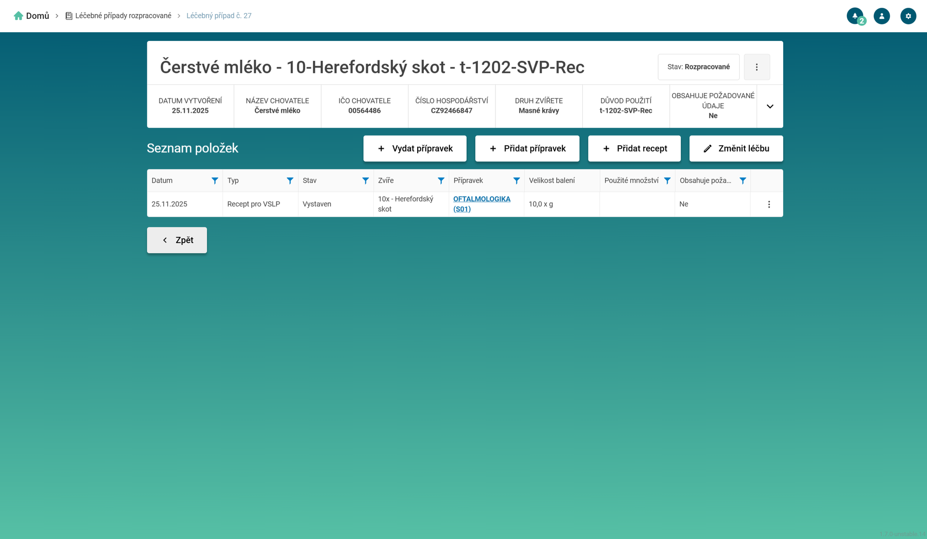
Detail rozpracovaného léčebného případu se čtyřmi tlačítky (Vydat přípravek, Přidat přípravek, Přidat recept, Změnit léčbu).
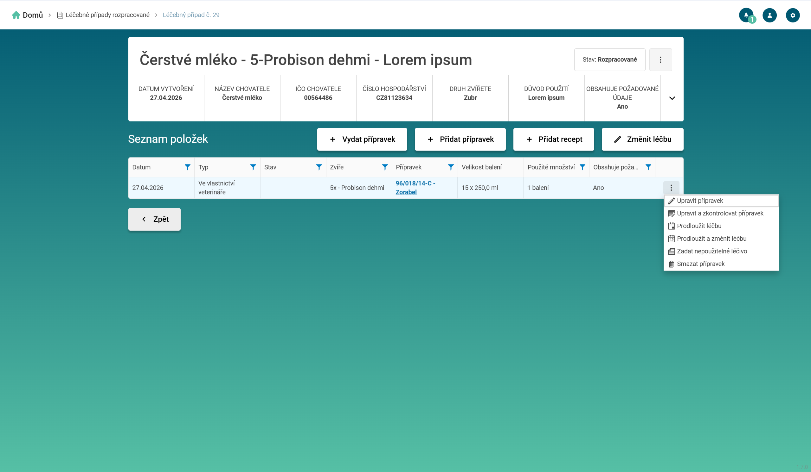
Kontextová nabídka akcí u položky léčebného případu.
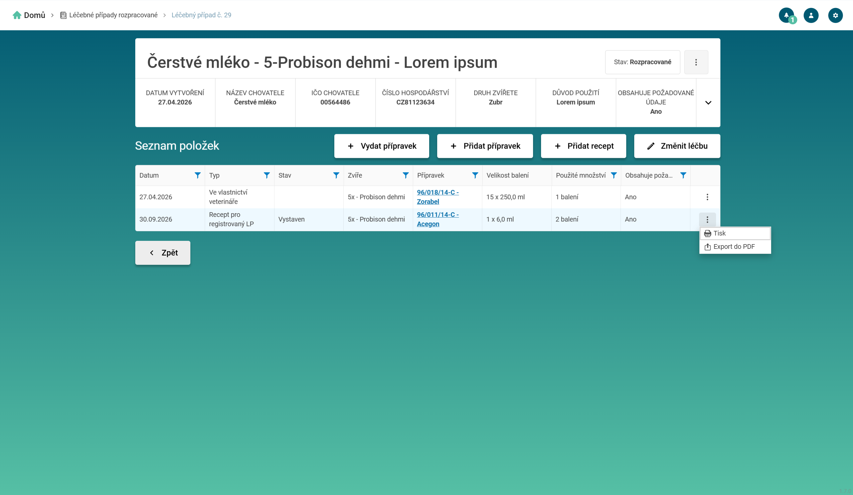
Kontextová nabídka akcí u položky léčebného případu.

Léčivé přípravky
Léčivé přípravky je rozcestník, který sdružuje všechny činnosti spojené se správou léčivých přípravků. Pokrývá celý postup od objednání u distributora přes příjem a skladování až po vykázání spotřeby. Otevřete jej z domovské obrazovky aplikace klepnutím na dlaždici Léčivé přípravky. Dlaždice nese popis Agenda správy léčivých přípravků.
Po otevření rozcestníku se zobrazí dlaždice jednotlivých činností. Na každou z nich přejdete klepnutím na příslušnou dlaždici. Zpět na domovskou obrazovku se vrátíte přes drobečkovou navigaci v horní části obrazovky.
- Žádanky – „objednávka“ léčivých přípravků z lékárny.
- Dodací listy – evidence dodacích listů léčivých přípravků (příjem dodaných přípravků).
- Sklad – nahlížení na evidenci léčivých přípravků (nenačaté, v použití, vyřazené).
- Nepoužití přípravku – evidence nepoužitých léčivých přípravků a jejich likvidace.
- Bilance – porovnání evidence použitých léčivých přípravků se skladem před hlášením.
- Hlášení použití LP – příprava a odeslání hlášení o použití léčivých přípravků na ÚSKVBL.
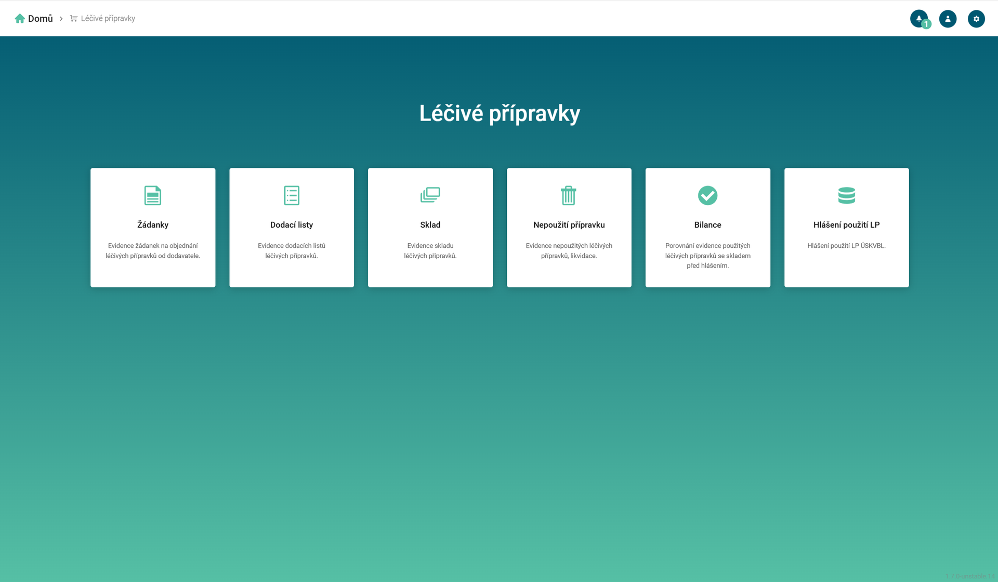
Rozcestník Léčivé přípravky.

Žádanky
Žádanka slouží k objednání léčivých přípravků z lékárny. Na jejím základě lékárna připraví a dodá objednané přípravky veterináři společně s dodacím listem. Žádanka je jednou z možností, jak přípravky získat. Z vytvořené žádanky vznikne dodací list a z něj se přípravky přijmou na sklad.
Přehled žádanek otevřete z domovské stránky přes dlaždici Léčivé přípravky a následně Žádanky. Žádanky jsou rozděleny podle stavu do čtyř záložek:
- Vytvořené – nově založené žádanky, které je možné upravovat, zneplatnit nebo z nich vytvořit dodací list,
- Dodané – žádanky, ke kterým již byl vytvořen dodací list (objednané přípravky byly dodány),
- Zneplatněné – zneplatněné žádanky,
- Archivované – žádanky přesunuté do archivu.
U každé žádanky se zobrazují sloupce Datum, Přípravky, Jméno dodavatele, IČO dodavatele a Dodací listy. Na záložce Dodané přibývá sloupec Datum dodání. Na záložce Zneplatněné přibývá sloupec Datum zneplatnění. Na záložce Archivované přibývají sloupce Datum dodání, Datum zneplatnění a Datum archivace. U každé záložky je v závorce uveden počet žádanek v daném stavu.
Novou žádanku založíte tlačítkem Nová žádanka v pravém horním rohu. Tlačítko je k dispozici na záložce Vytvořené. Akce nad jednotlivými žádankami otevřete tlačítkem se třemi tečkami v posledním sloupci příslušného řádku.
Ve sloupci Přípravky se zobrazují nejvýše tři přípravky, včetně magistraliter přípravků a veterinárních speciálních léčebných programů. Ostatní shrnuje údaj „+ 2 další", resp. „+ 5 dalších". Po najetí myší na tento údaj se zobrazí jejich seznam, nejvýše deset názvů. Filtrujete-li sloupec podle názvu přípravku, vyhovující přípravky se v buňce zobrazí jako první.
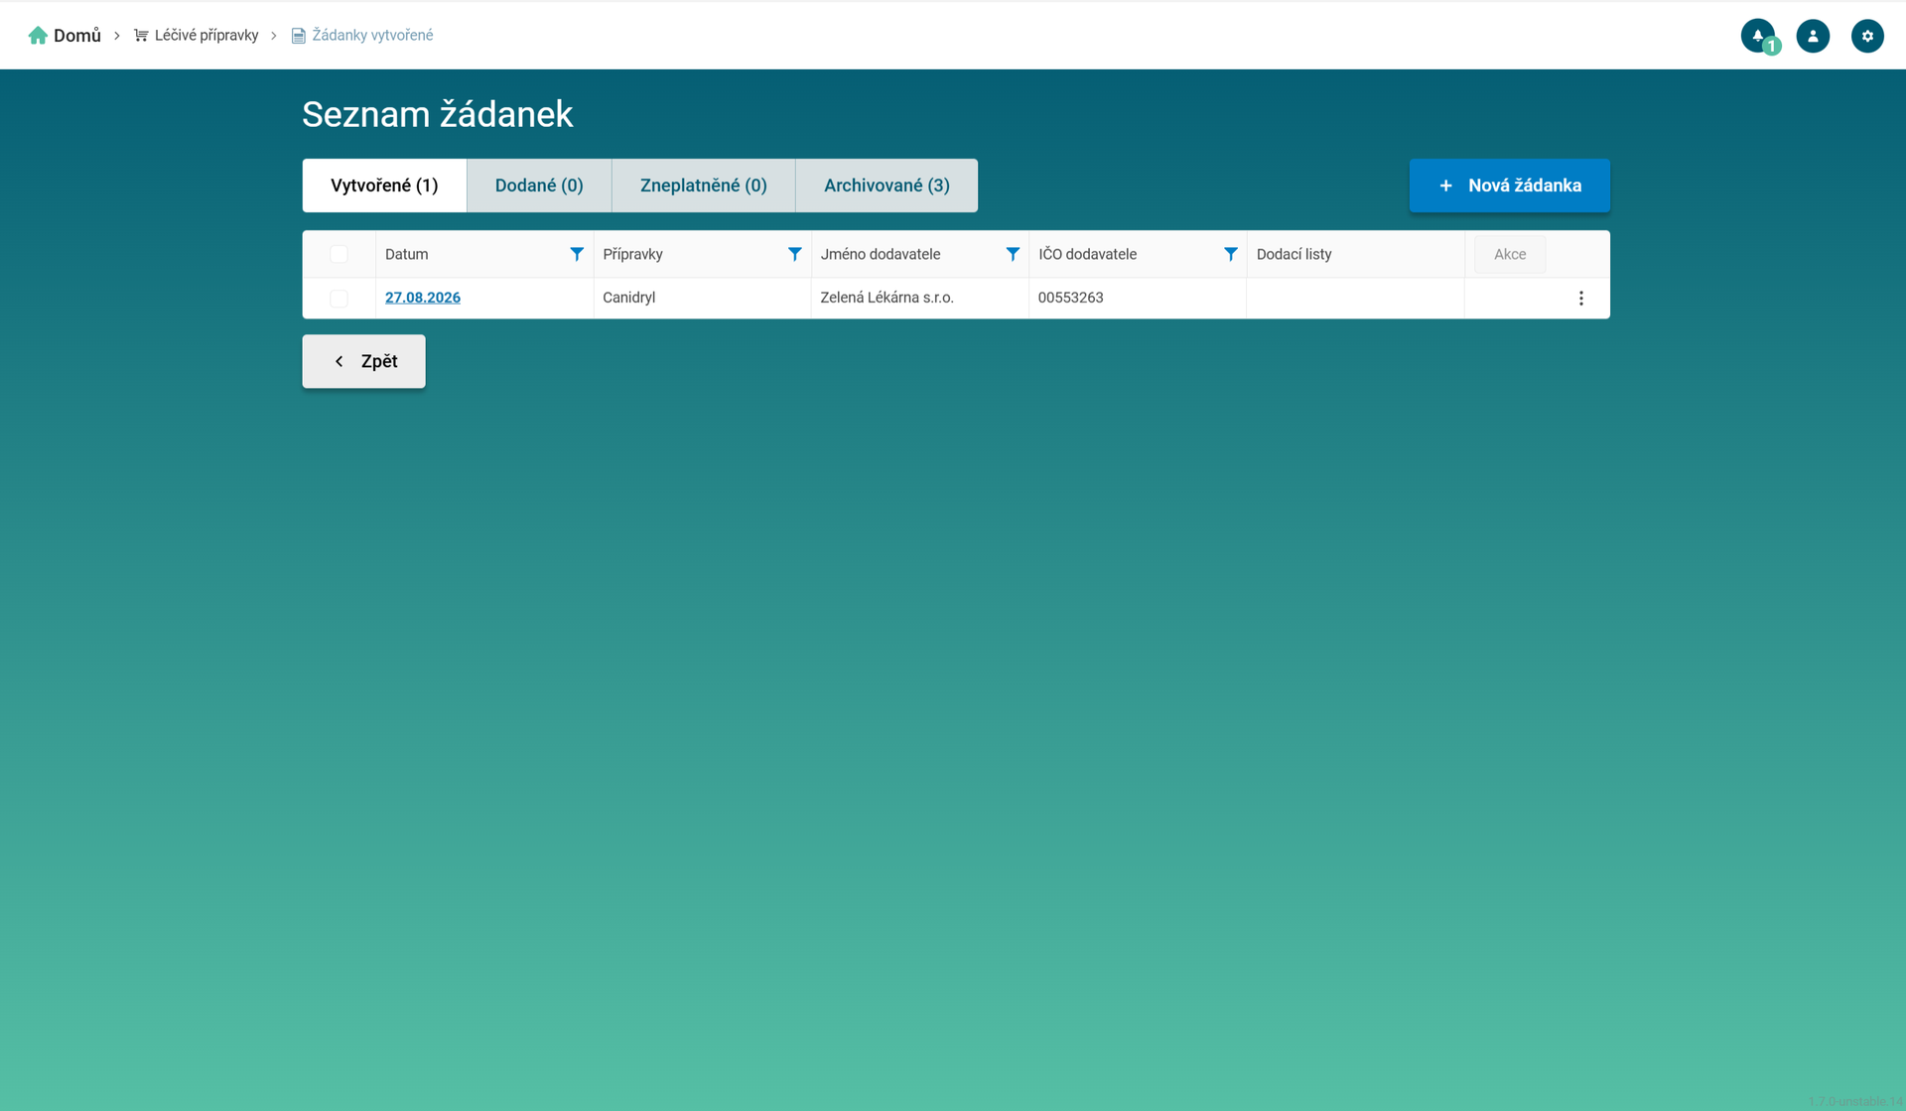
Přehled (seznam) žádanek.

Založení nové žádanky
Novou žádanku založíte v přehledu Žádanky tlačítkem Nová žádanka. Otevře se formulář rozdělený do několika částí.
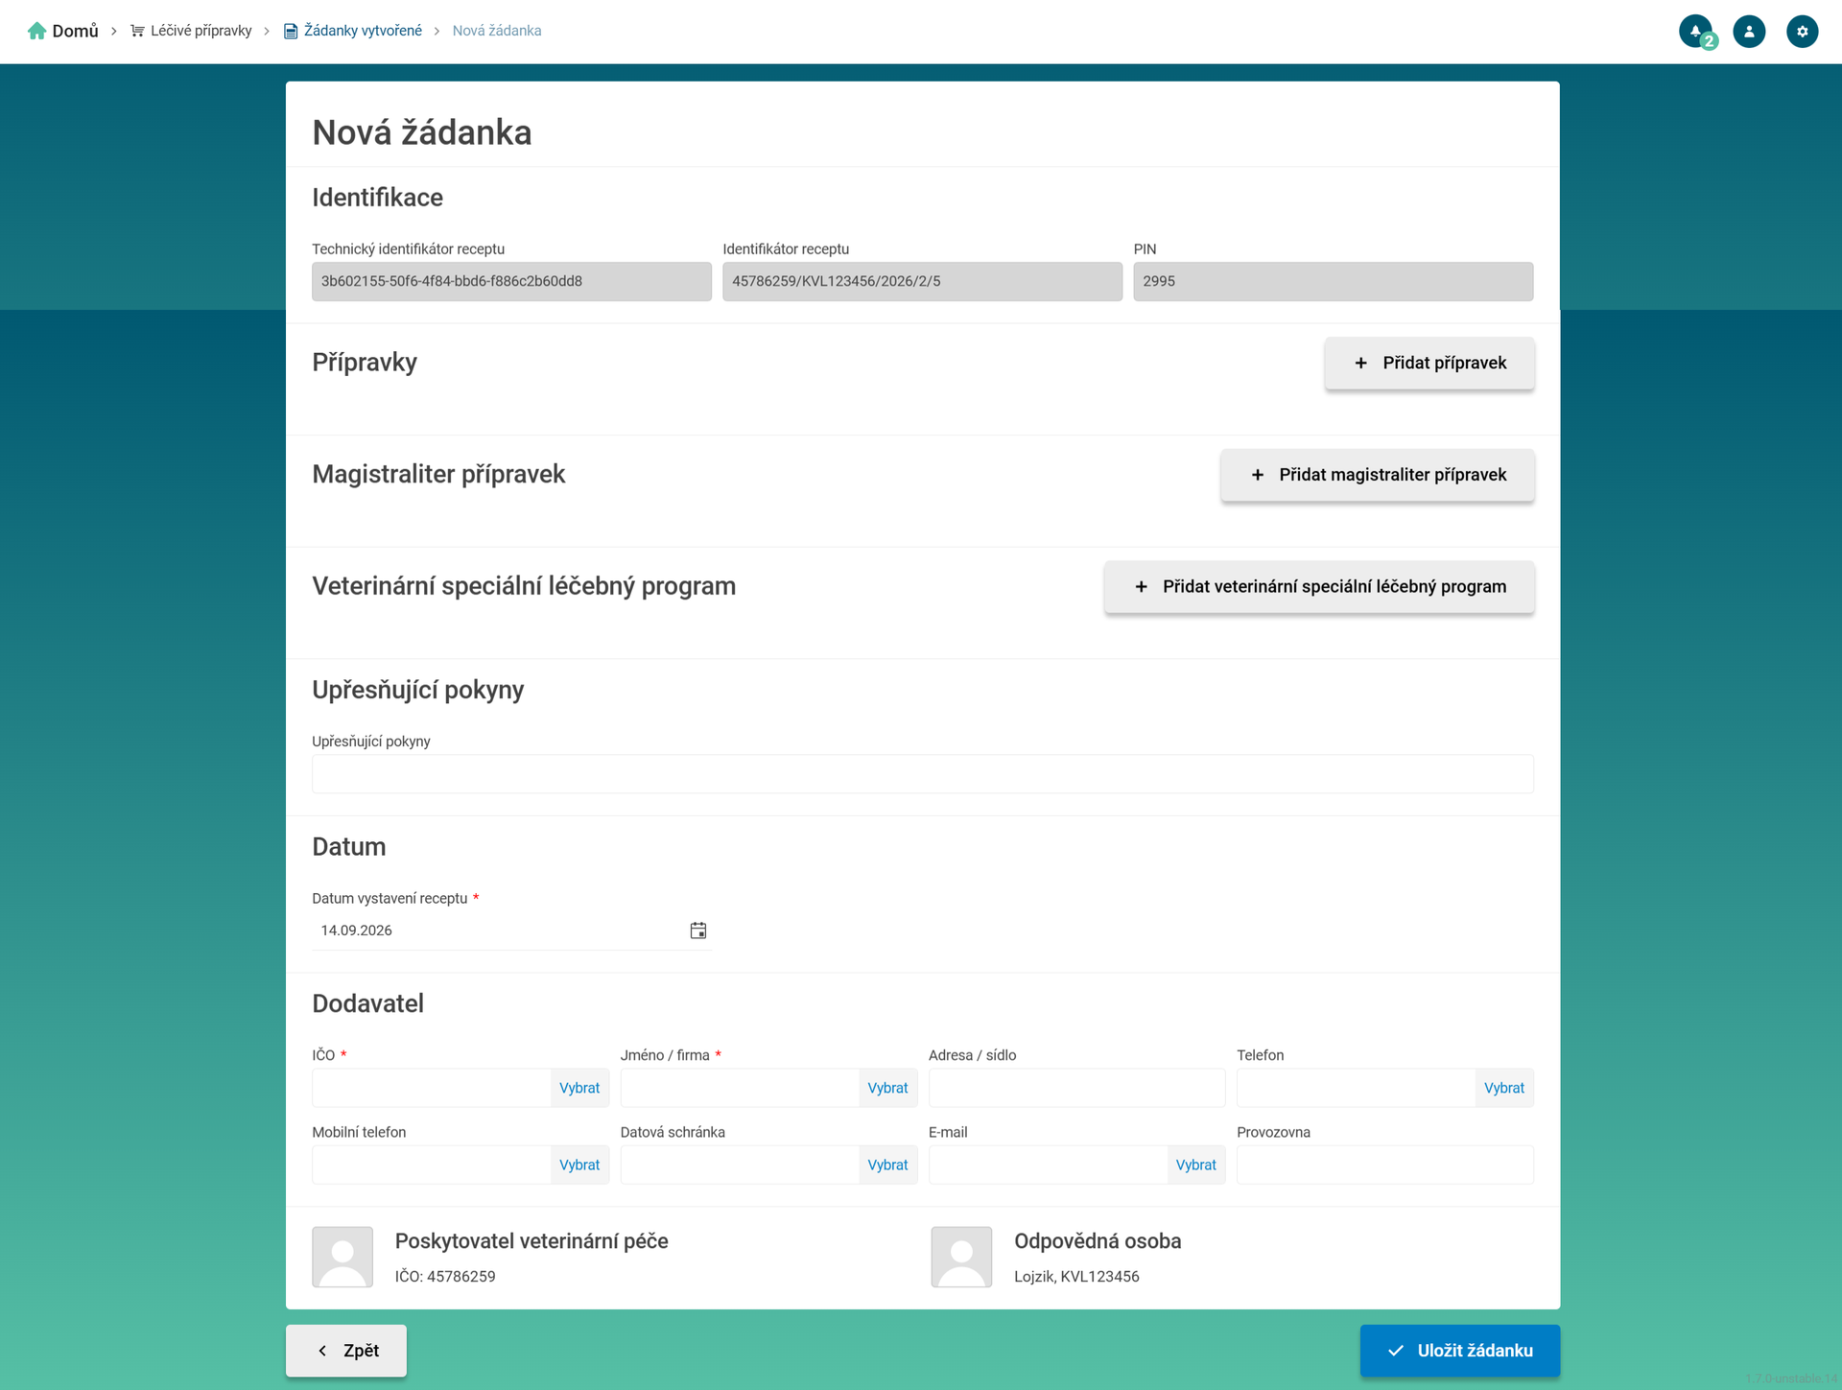
Formulář Nová žádanka.
Postupně vyplňte jednotlivé části formuláře:
- Identifikace – aplikace automaticky vygeneruje Technický identifikátor receptu, Identifikátor receptu a PIN. Tyto údaje nelze měnit.
- Přípravky – tlačítkem Přidat přípravek otevřete dialog Vyberte léčivý přípravek a zvolte požadované balení přípravku. Aplikace doplní Název, Sílu, Lékovou formu, Kód balení a Velikost. Ke každému kódu balení zadejte Počet. Počet musí být větší než 0. Název, lékovou formu i kód balení lze změnit tlačítkem u pole. Kód balení se vybírá v dialogu Vyberte balení z balení zvoleného přípravku.
- Magistraliter přípravek – v případě potřeby jej přidáte tlačítkem Přidat magistraliter přípravek. V dialogu Vyber přípravek zvolte přípravek z číselníku Magistraliter přípravky. Z číselníku se převezmou Označení přípravku, Způsob zadání (Předpisem, nebo Dle lékopisu) a Celkové množství. U přípravku dle lékopisu se převezme také Název dle lékopisu. Zadejte Počet balení. Počet musí být větší než 0.
- Veterinární speciální léčebný program – obdobně jej přidáte tlačítkem Přidat veterinární speciální léčebný program. Program vyberete v dialogu Vyber program. Označení přípravku a Celkové množství se převezmou z číselníku. Zadejte Počet balení, který musí být větší než 0.
- Upřesňující pokyny – volné textové pole pro doplňující pokyny k žádance (například bližší určení přípravy nebo způsobu výdeje).
- Datum – pole Datum vystavení receptu je předvyplněno aktuálním datem. V případě potřeby je můžete změnit. Datum nesmí být v budoucnosti.
- Dodavatel – vyplňte IČO a Jméno / firma dodavatele. Volitelně doplňte Adresa / sídlo, Telefon, Mobilní telefon, Datová schránka, E-mail a Provozovna. Telefonní čísla a e-mail musí mít platný formát. Datová schránka musí mít přesně 7 znaků. Údaje dodavatele lze vybrat z číselníku dodavatelů tlačítkem pro výběr u polí IČO, Jméno / firma, Telefon, Mobilní telefon, Datová schránka a E-mail.
Vyplněnou žádanku uložíte tlačítkem Uložit žádanku. Žádanka musí obsahovat alespoň jeden přípravek, magistraliter přípravek nebo veterinární speciální léčebný program. Po úspěšném uložení se zobrazí potvrzení „Žádanka byla úspěšně uložena" a žádanka se zařadí do záložky Vytvořené.
Žádanka zároveň slouží jako recept, tedy jako objednávka léčivých přípravků z lékárny pro veterinárního lékaře. Vytvořenou žádanku následně odešlete lékárně. Po dodání objednaných přípravků k ní v aplikaci vytvoříte dodací list. Tím se žádanka automaticky přesune do stavu Dodané. Postup popisuje oddíl Dodací listy, část Vytvoření nového dodacího listu ze žádanky.

Možné akce nad žádankami
Akce nad žádankou otevřete tlačítkem se třemi tečkami v posledním sloupci příslušného řádku. Více žádanek lze zpracovat hromadně. Označte je v levém sloupci a zvolte akci z nabídky Akce v záhlaví posledního sloupce. Nabídka dostupných akcí závisí na stavu žádanky:
- Vytvořené – Editovat, Zneplatnění, Tisk, Export do PDF, Smazat,
- Dodané – Zneplatnění, Archivovat, Tisk, Export do PDF,
- Zneplatněné – Vrátit zpět, Archivovat, Tisk, Export do PDF,
- Archivované – Vrátit zpět, Tisk, Export do PDF.
Před provedením akce aplikace zobrazí potvrzovací dotaz, například „Opravdu chcete zneplatnit žádanku č. …?". Po dokončení akce se zobrazí notifikace, například „Žádanka úspěšně zneplatněna.".
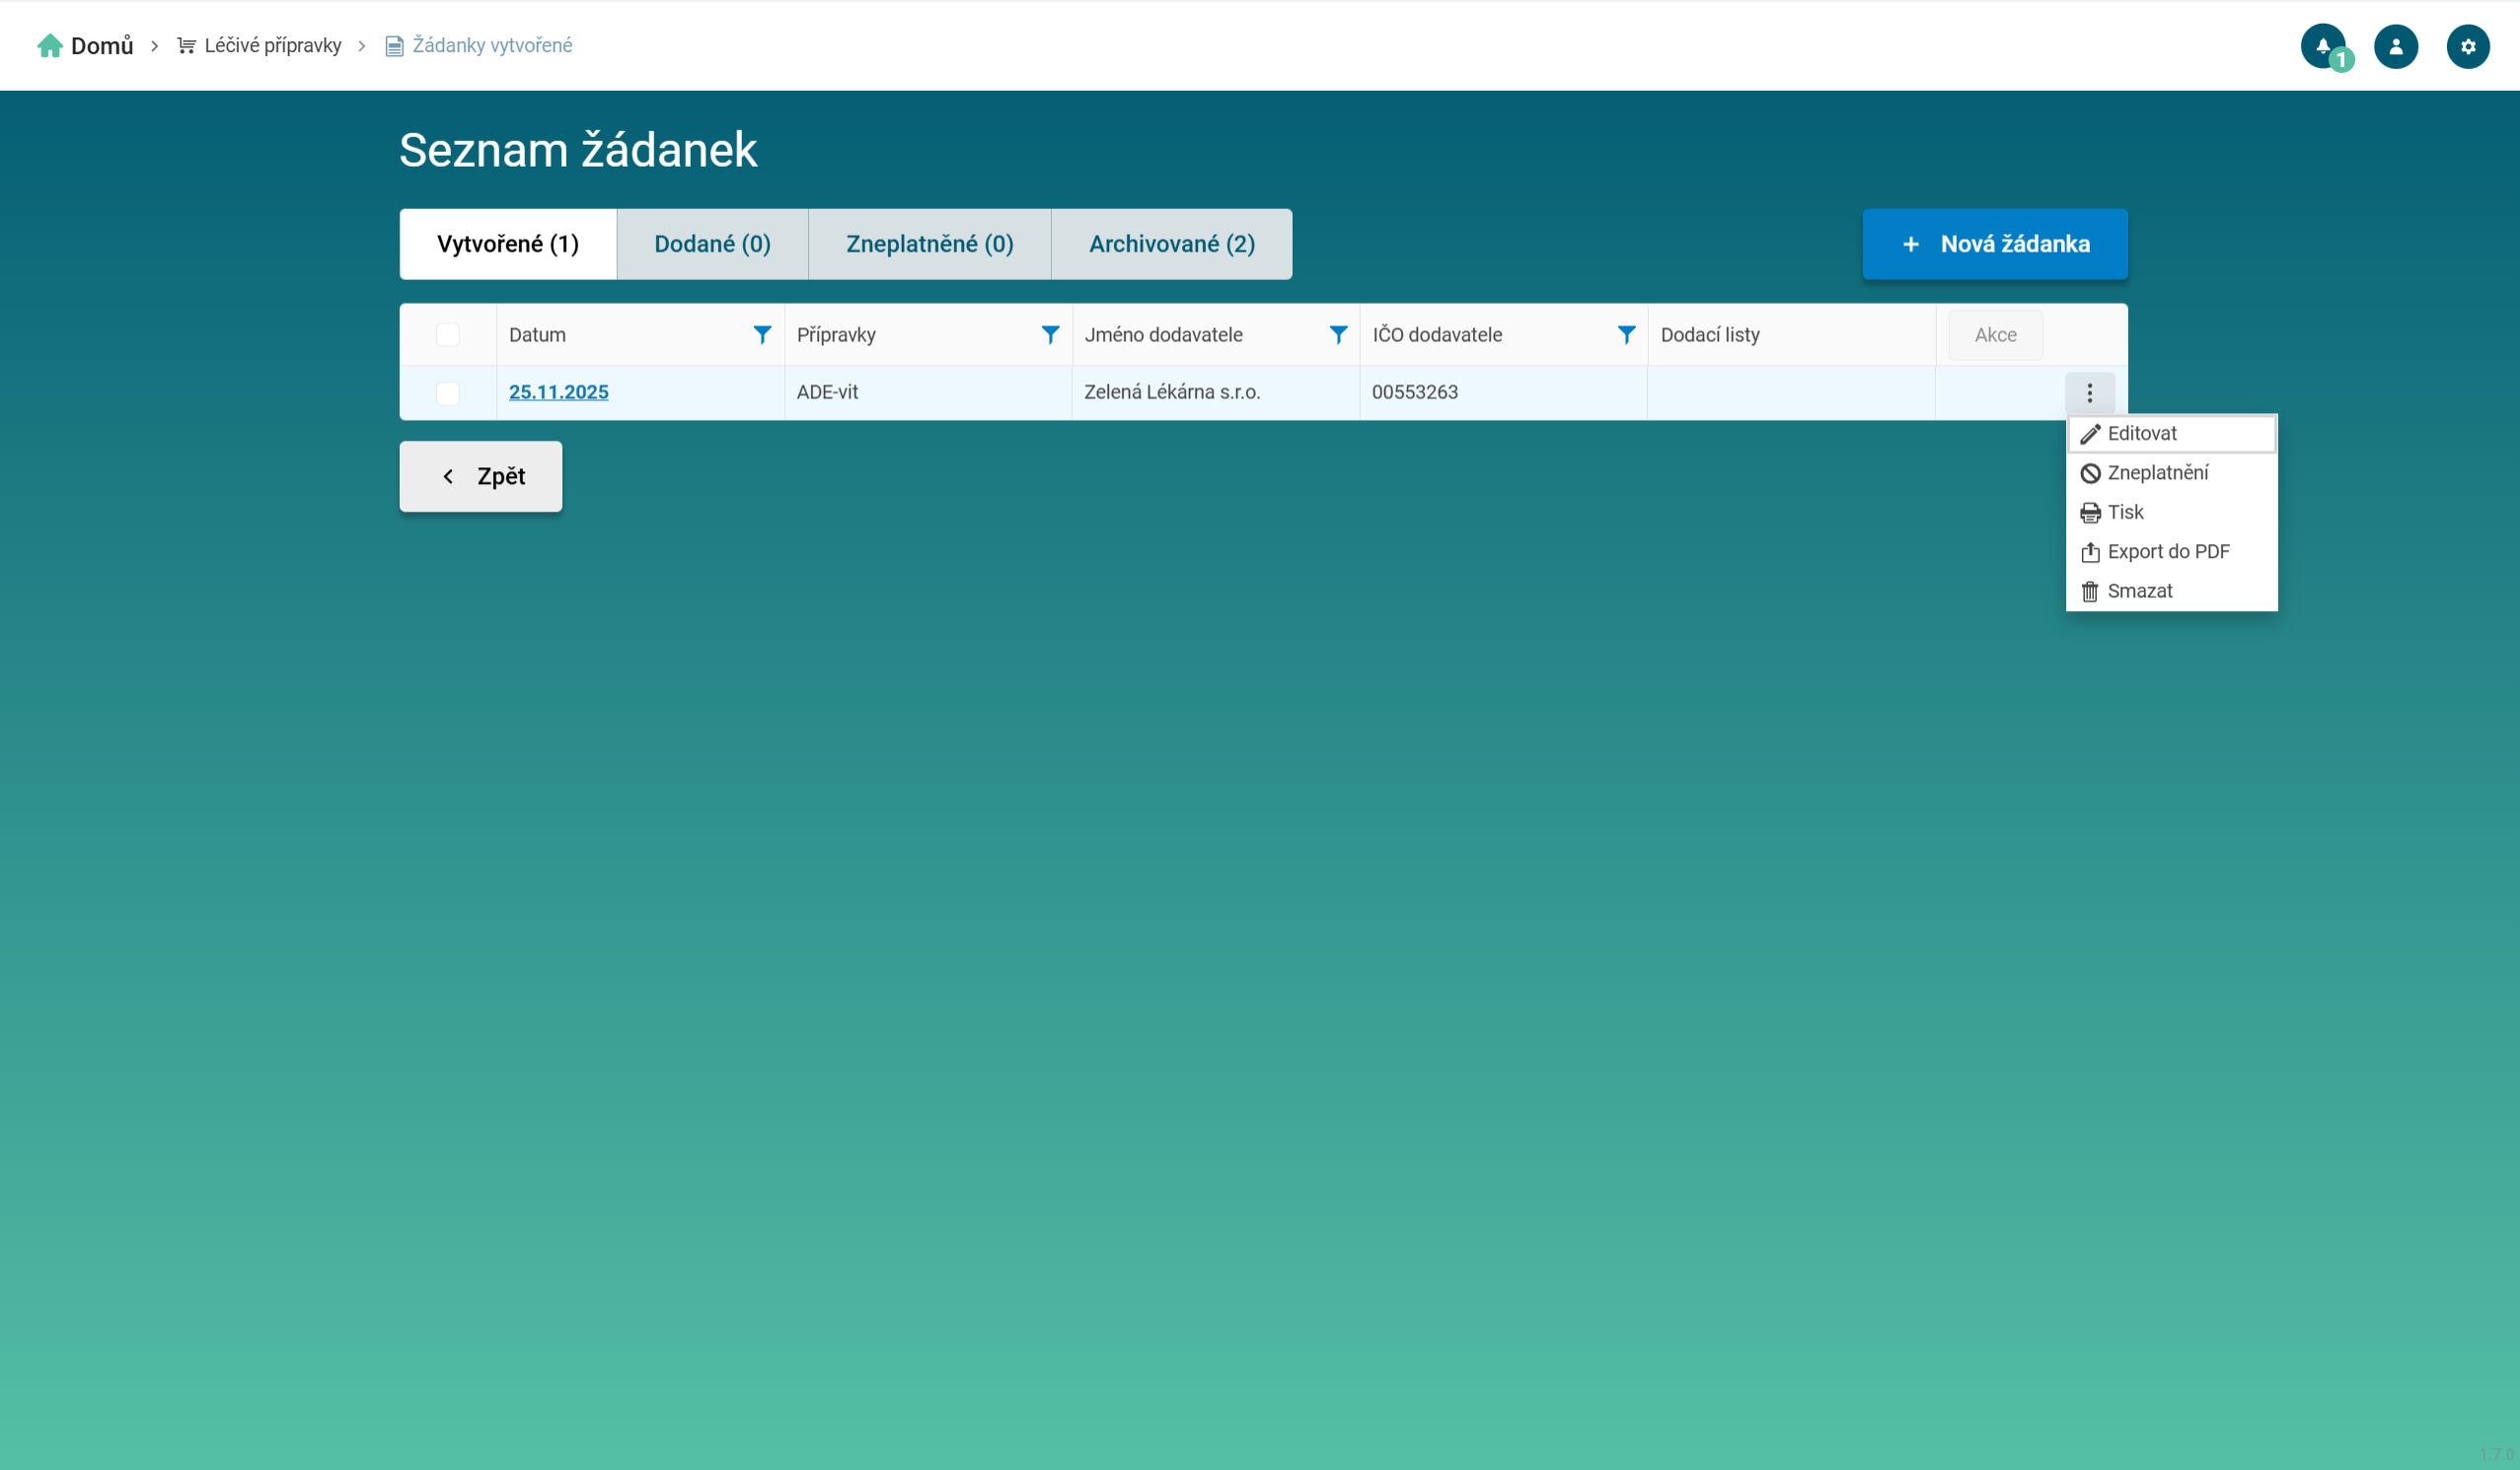
Možné akce nad žádankami.

Zobrazení detailu žádanky
Detail žádanky zobrazíte kliknutím na datum ve sloupci Datum. Detail je pouze pro čtení. Obsahuje identifikátory receptu (Technický identifikátor receptu, Identifikátor receptu, PIN) a všechny zadané přípravky s názvem, silou, lékovou formou, kódy balení a počty. Dále obsahuje magistraliter přípravky, veterinární speciální léčebné programy, Upřesňující pokyny, datum vystavení receptu a údaje dodavatele. Detail slouží k ověření obsahu žádanky před odesláním lékárně i po dodání přípravků.
V záhlaví detailu jsou tlačítka Export do PDF a Tisk. U žádanky ve stavu Vytvořené obsahuje nabídka akcí v záhlaví detailu také akci Editovat. Export a tisk spustíte také v seznamu žádanek akcemi Export do PDF a Tisk v nabídce u řádku. Po označení více žádanek lze použít hromadné akce Export sestavy do PDF a Tisk sestavy. Po úspěšném exportu ze seznamu se zobrazí notifikace „Export proběhl úspěšně", při neúspěchu „Export selhal".
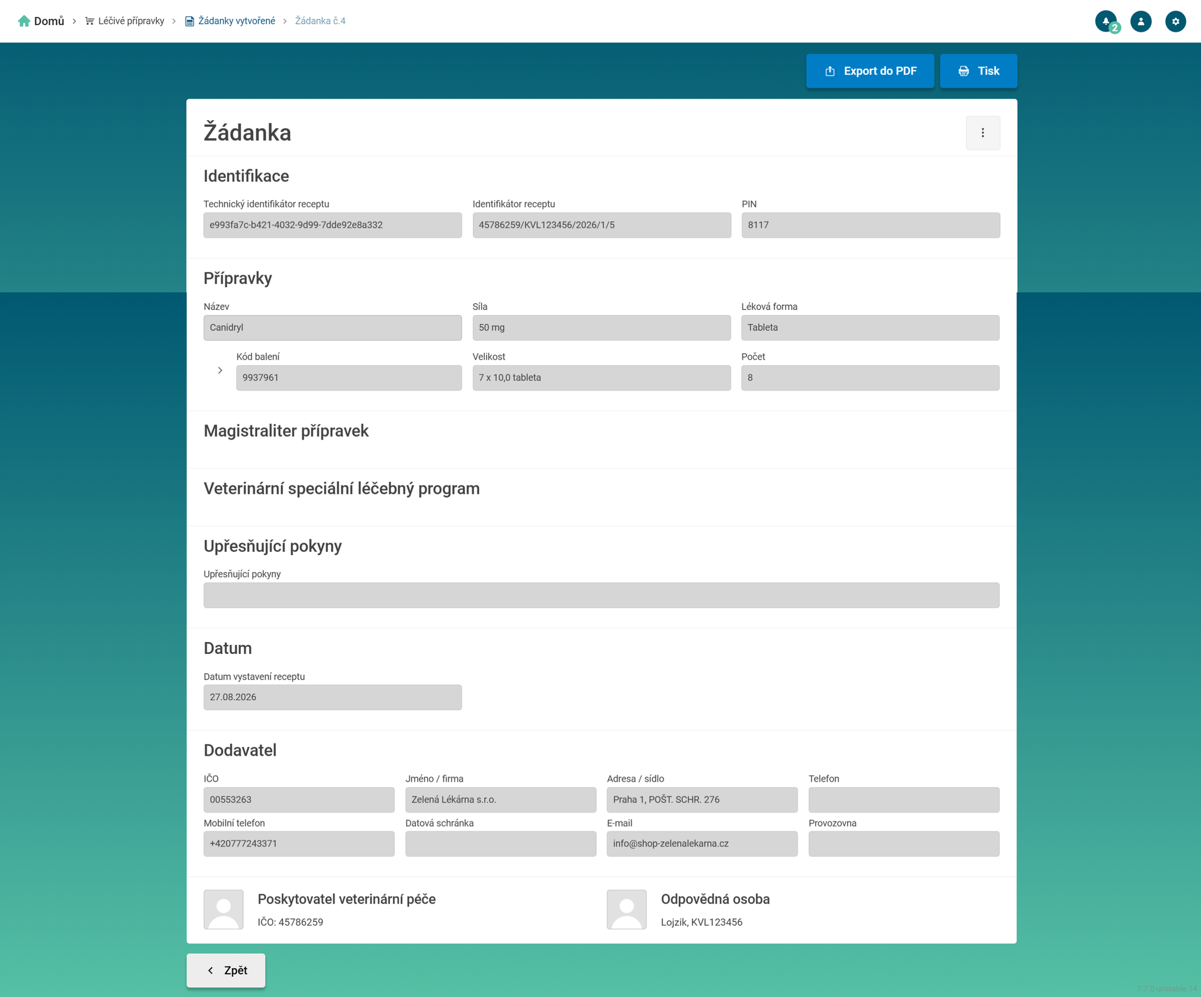
Zobrazení detailu žádanky.

Editace žádanky
Upravit lze pouze žádanku ve stavu Vytvořené. V nabídce Akce zvolte Editovat. Otevře se stejný formulář jako při zakládání, s předvyplněnými údaji. Po provedení úprav žádanku uložte tlačítkem Uložit žádanku. Žádanky ve stavech Dodané, Zneplatněné a Archivované upravovat nelze.

Přechody mezi jednotlivými stavy
Žádanka během zpracování prochází těmito stavy a přechody:
- Vytvořené → Dodané – automaticky ve chvíli, kdy ze žádanky vytvoříte dodací list,
- Vytvořené nebo Dodané → Zneplatněné – akcí Zneplatnění,
- Zneplatněné → původní stav (Vytvořené nebo Dodané) – akcí Vrátit zpět,
- Dodané nebo Zneplatněné → Archivované – ručně akcí Archivovat. Dodané a zneplatněné žádanky aplikace archivuje také automaticky 10 dní po dodání, resp. zneplatnění,
- Archivované → původní stav – akcí Vrátit zpět.
Přechod do stavu Dodané je tedy navázán na vytvoření dodacího listu ze žádanky. Tím se v aplikaci propojí objednávka s její dodávkou.
Dodací list lze vytvořit i ze žádanky, která je již ve stavu Dodané. Z jedné žádanky tak může vzniknout více dodacích listů. Smazání ani odmítnutí dodacího listu stav žádanky nemění.

Dodací listy
Dodací list dokumentuje přípravky dodané lékárnou nebo distributorem. Je to mezikrok mezi objednáním přípravků žádankou a jejich uložením do skladu. Nejprve zaevidujete dodací list. Teprve přijetím jeho položek na sklad se přípravky promítnou do skladových zásob. Žádanka je přitom jen jednou z cest, jak se přípravky do skladu dostanou.
Seznam dodacích listů otevřete z rozcestníku Léčivé přípravky volbou Dodací listy. Stránka má název Seznam dodacích listů a záznamy jsou rozdělené do záložek podle stavu.
- K přijetí – nově zaevidované dodací listy, jejichž položky ještě nebyly přijaty na sklad.
- Přijaté – dodací listy, u kterých byly položky přijaty na sklad.
- Vrácené – dodací listy, které byly odmítnuty akcí Odmítnout.
- Archivované – dodací listy přesunuté do archivu.
U každé záložky je v závorce uveden počet dodacích listů v daném stavu.
Seznam zobrazuje tyto sloupce:
- Číslo
- IČO dodavatele
- Název dodavatele
- Název odběratele
- Datum vystavení
- Datum archivace – pouze na záložce Archivované
- Datum přijetí – na záložkách Přijaté a Archivované
- Datum vrácení – na záložkách Vrácené a Archivované
- Přípravky – názvy přípravků na dodacím listu. Zobrazí se nejvýše tři, další shrnuje údaj „+ N další". Jejich seznam se zobrazí po najetí myší.
Kliknutím na číslo dodacího listu otevřete jeho detail.
Nový dodací list lze vytvořit třemi způsoby. Odpovídající akce jsou dostupné na záložce K přijetí.
- Nový DL – ruční vytvoření prázdného dodacího listu.
- Vytvořit ze žádanky – vytvoření dodacího listu na základě dříve vytvořené žádanky.
- Nahrát DL – nahrání dodacího listu od dodavatele ze souboru XML.
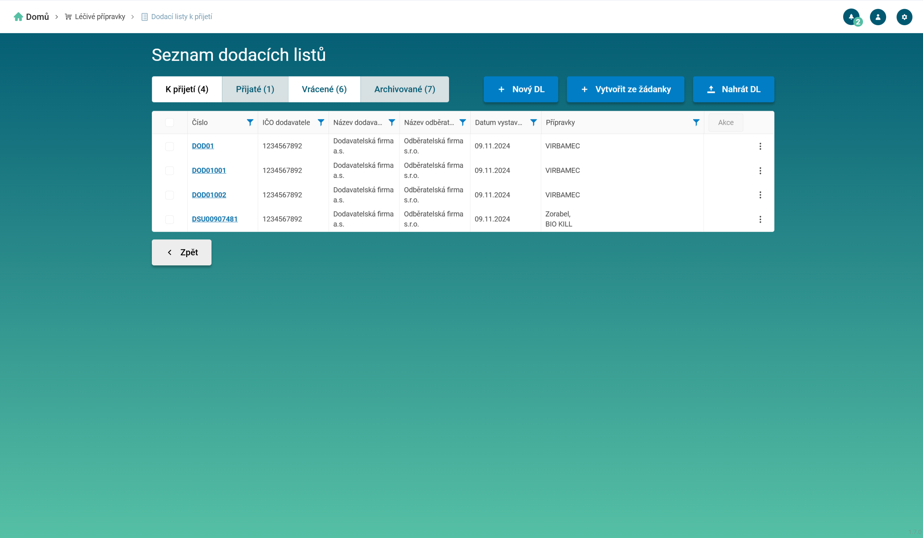
Přehled (seznam) dodacích listů.

Vytvoření nového dodacího listu nahráním
Třetí možností je nahrát dodací list ze souboru, který obdržíte od dodavatele ve formátu XML. Na záložce K přijetí klikněte na Nahrát DL. Otevře se dialog Nahrát dodací list pro výběr souborů.
Vyberte jeden nebo více souborů. Po úspěšném nahrání se zobrazí notifikace „Dodací listy byly nahrány" a dodací listy se zařadí na záložku K přijetí. Pokud se některý soubor nepodaří nahrát, aplikace na to upozorní a důvod uvede u daného souboru. Odeberete-li soubor ze seznamu v dialogu, aplikace dodací list nahraný z tohoto souboru opět smaže.
Nahrávat lze pouze soubory ve formátu XML. Najednou můžete vybrat a nahrát i více souborů.
Při nahrávání aplikace ověří formát XML a povinné údaje dodacího listu. Povinné jsou číslo, datum, dodavatel a odběratel a u položek popis, šarže, datum expirace a množství. Datum expirace musí být v budoucnu. Dodací list se stejným číslem od stejného dodavatele nesmí již existovat. Nevyhovující soubor aplikace nenahraje a důvod uvede u daného souboru.
Položky s nerozpoznaným kódem SÚKL aplikace přeskočí s upozorněním a zbytek dodacího listu nahraje. Položky bez kódu SÚKL přeskočí bez upozornění. Pokud po vynechání položek dodací list neobsahuje žádnou položku, nenahraje se a u souboru se zobrazí text „Dodací list neobsahuje žádné položky."
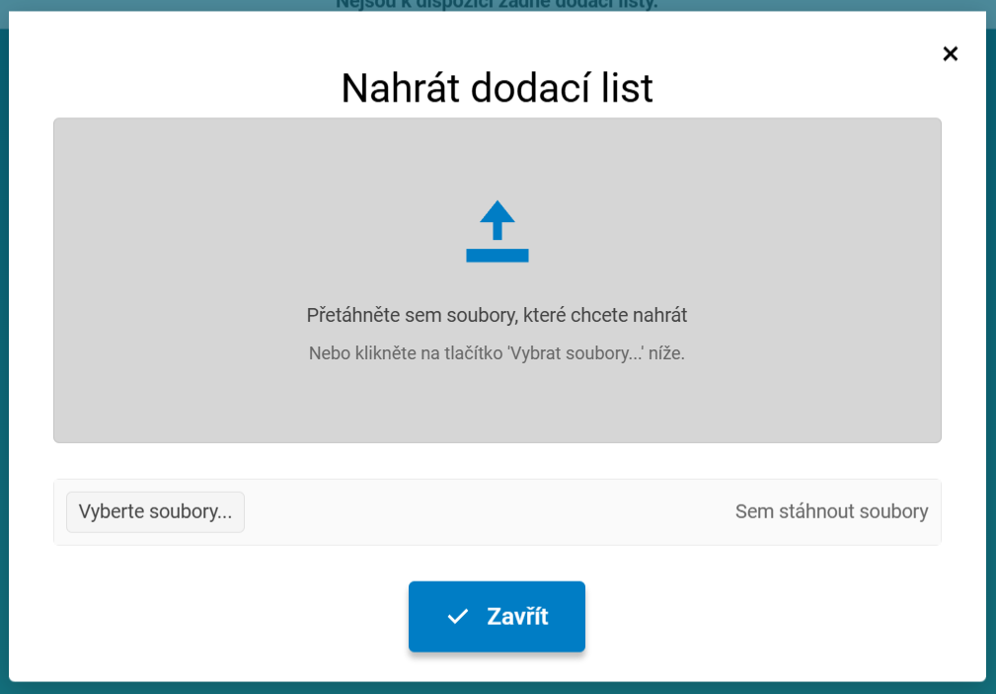
Dialog Nahrát dodací list s výběrem souboru.
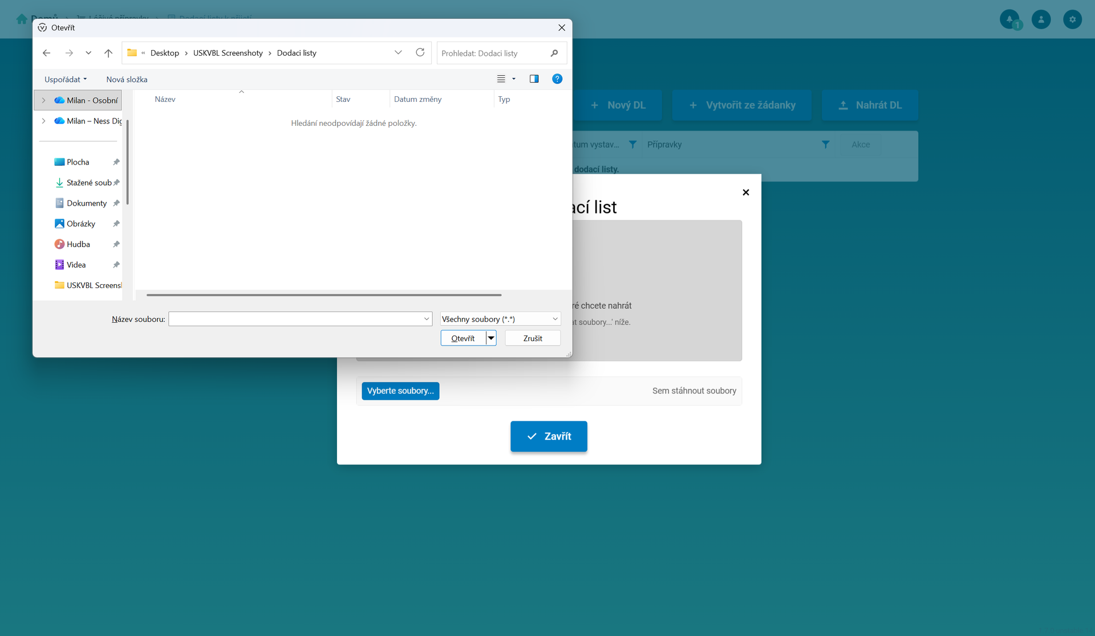
Dialog Nahrát dodací list s výběrem souboru.

Vytvoření nového dodacího listu ze žádanky
Pokud jste přípravky objednali žádankou, vytvořte dodací list z této žádanky. Údaje se přenesou a žádanka se zároveň posune do stavu Dodané. Na záložce K přijetí klikněte na Vytvořit ze žádanky. Otevře se formulář Nový dodací list ze žádanky se sekcemi Žádanka a Dodací list.
V sekci Žádanka vyberte zdrojovou žádanku. Tlačítkem u polí Datum vystavení receptu, IČO nebo Jméno / firma otevřete dialog Vyberte žádanku. V něm žádanku vyhledáte podle IČO nebo jména dodavatele. Zadáte-li datum vystavení receptu, nabídnou se žádanky od tohoto data. V dialogu se nabízejí žádanky ve stavu Vytvořené a Dodané.
Po výběru žádanky se do dodacího listu přenesou údaje o dodavateli (IČ dodavatele, Název dodavatele) a seznam objednaných přípravků. V sekci Dodací list vyplňte Číslo (dodacího listu) a případně Identifikace skladu. Datum vystavení se nastaví na dnešní datum a nelze je změnit. Odběratel je předvyplněn údaji vaší organizace.
U přenesených položek doplňte do mřížky chybějící údaje Šarže a Expirace, které žádanka neobsahuje. Datum expirace musí být v budoucnu. Počet balení se přebírá ze žádanky a v mřížce jej nelze měnit. Položku, která nebyla dodána, odstraníte akcí Odebrat. Dodací list uložte tlačítkem Uložit dodací list.
Uložením se dodací list zařadí na záložku K přijetí a původní žádanka se automaticky přesune do stavu Dodané. Tím je propojen objednací a dodací krok.
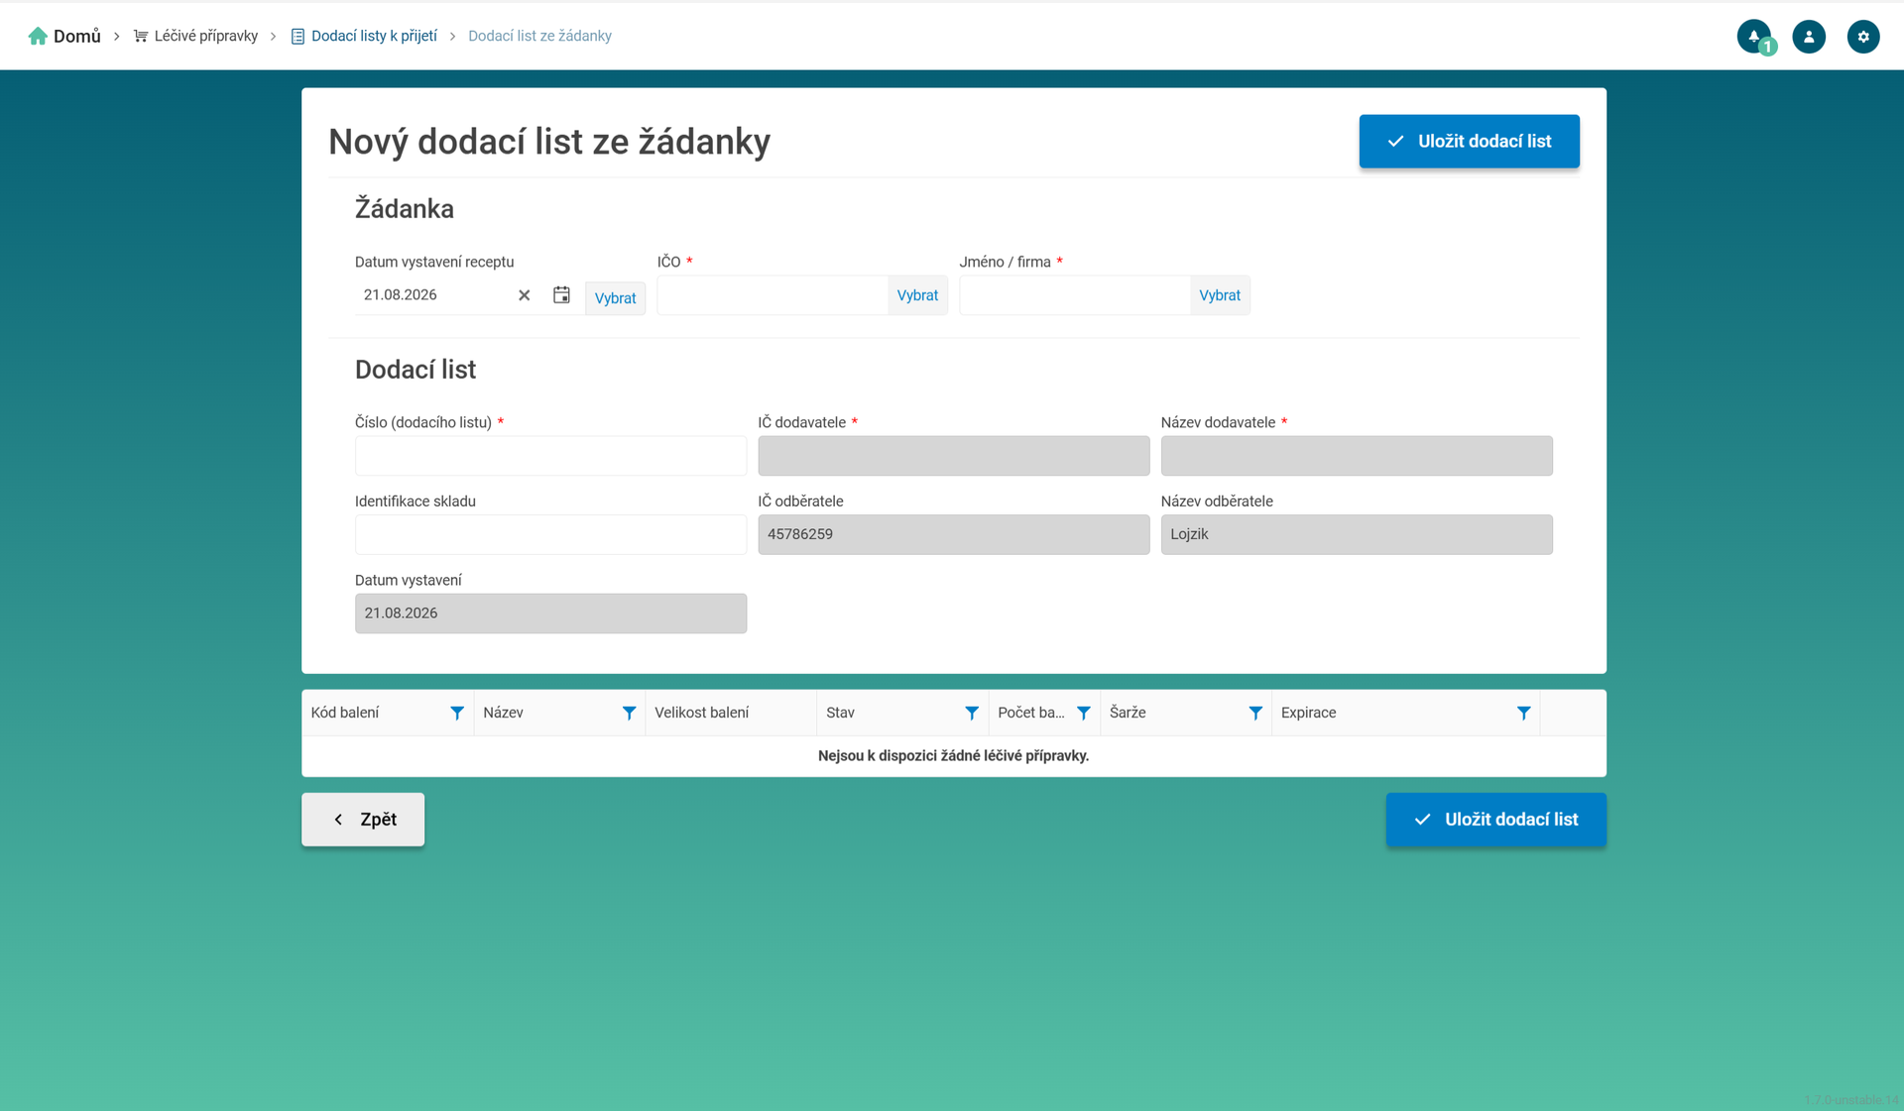
Vytvoření nového dodacího listu ze žádanky.

Manuální vytvoření nového dodacího listu
Ruční vytvoření použijete, když dodací list nevytváříte ze žádanky ani nenahráváte elektronický dodací list ze souboru XML. Na záložce K přijetí klikněte na Nový DL. Otevře se formulář Nový dodací list rozdělený na hlavičku a seznam přípravků.
V hlavičce vyplňte údaje o dodacím listu. Povinná pole jsou označena.
- Číslo (dodacího listu) – číslo dodacího listu (povinné).
- IČO dodavatele a Název dodavatele – povinné údaje. Dodavatele lze vyhledat tlačítkem u pole v dialogu Vyberte dodavatele, nebo jej zadat ručně.
- Identifikace skladu – nepovinné označení skladu.
- IČO odběratele a Název odběratele – předvyplněno údaji vaší organizace, needitovatelné.
- Datum vystavení – datum vystavení dodacího listu (předvyplněno dnešním datem).
Do seznamu přípravků přidáte položku tlačítkem Přidat přípravek nad mřížkou Přípravky. Otevře se formulář Přidat přípravek.
- Kód balení – povinný údaj. Přípravek lze vyhledat tlačítkem u pole v dialogu Vyberte léčivý přípravek. Dialog má záložky Léčivé přípravky, Magistraliter přípravky a Veterinární speciální léčebné programy.
- Název – název přípravku, rovněž s možností výběru z dialogu. Povinné.
- Počet balení – musí být větší než 0.
- Šarže – číslo šarže (povinné).
- Expirace – datum expirace (povinné). Musí být v budoucnu.
Položku uložte tlačítkem Uložit přípravek, nebo tlačítkem Uložit a zadat další pokračujte rovnou zadáním dalšího přípravku. Po přidání se přípravky zobrazí v mřížce Přípravky.
Celý dodací list nakonec uložte tlačítkem Uložit dodací list. Dodací list musí obsahovat alespoň jeden přípravek. U stejného dodavatele nesmí již existovat dodací list se stejným číslem. V takovém případě se zobrazí upozornění „Dodací list s uvedeným číslem a dodavatelem již existuje." Po uložení se dodací list objeví v seznamu na záložce K přijetí.
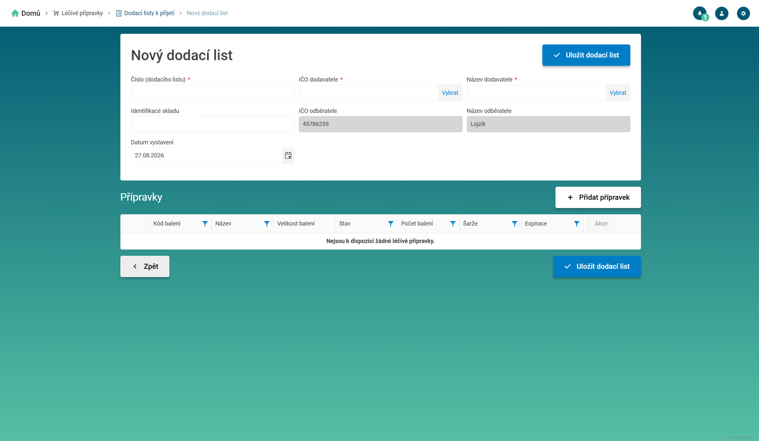
Formulář Nový dodací list (hlavička a mřížka Přípravky).
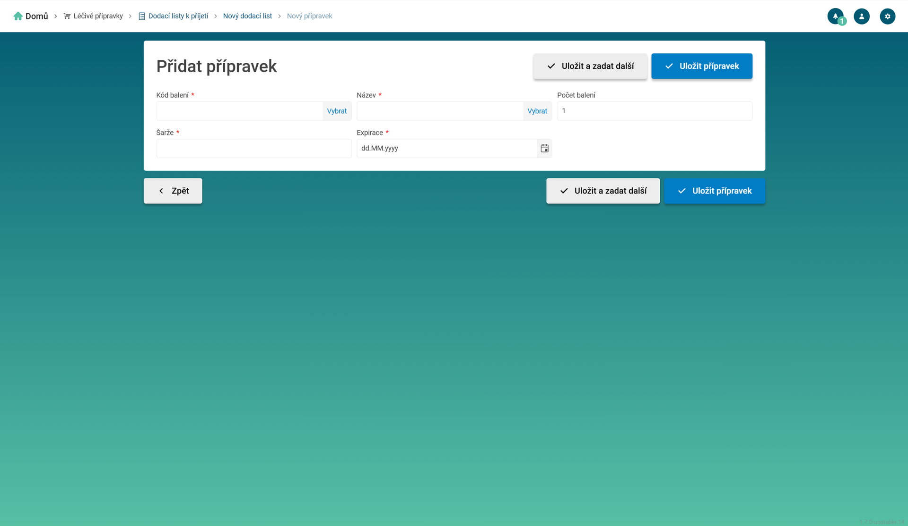
Dílčí formulář Přidat přípravek.

Možné akce nad dodacími listy
Akce nad dodacími listy se liší podle stavu (záložky). Akce jsou dostupné jednotlivě u řádku přes nabídku akcí, případně hromadně po označení více dodacích listů.
Na záložce K přijetí jsou dostupné tyto akce:
- Editovat – otevře dodací list k úpravě.
- Odmítnout – odmítne dodací list a přesune jej na záložku Vrácené. Aplikace se zeptá „Opravdu chcete odmítnout dodací list č. {0}?".
- Smazat – odstraní dodací list. Aplikace se zeptá „Opravdu chcete smazat dodací list č. {0}?".
- Přijmout všechny položky – přijme všechny položky dokladu na sklad najednou. Akce je dostupná jednotlivě u dodacího listu, jehož všechny položky jsou ve stavu Nenaskladněn. U dodacích listů s magistraliter přípravky nebo veterinárními speciálními léčebnými programy proto dostupná není.
Na záložkách Přijaté a Vrácené jsou dostupné akce:
- Vrátit zpět – vrátí dodací list do předchozího stavu. Aplikace se zeptá „Opravdu chcete vrátit dodací list č. {0}?". U dodacího listu ve stavu Přijaté aplikace akci nepovolí, dokud jsou některé položky naskladněné nebo zaevidované. Zobrazí upozornění „Některé položky dodacího listu jsou naskladněny nebo zaevidovány. Pro přesun je nutné je nejprve odskladnit nebo u nich zrušit evidenci."
- Archivovat – přesune dodací list na záložku Archivované. Aplikace se zeptá „Opravdu chcete archivovat dodací list č. {0}?". Akce je dostupná u dodacích listů ve stavu Přijaté i Vrácené.
Na záložce Archivované zůstává dostupná pouze akce Vrátit zpět. Vrátí dodací list do předchozího stavu Přijaté nebo Vrácené, a to bez ohledu na to, zda jsou jeho položky naskladněné.

Zobrazení detailu dodacího listu
Detail dodacího listu otevřete kliknutím na jeho číslo v seznamu. Detail je pouze pro čtení a má název Dodací list č. {číslo}. Vedle nadpisu je uveden aktuální Stav dodacího listu.
V horní části jsou v dlaždicích základní údaje Datum vystavení, Datum vytvoření, Dodavatel a IČO. Tlačítkem se šipkou zobrazíte úplnou hlavičku včetně dodavatele, odběratele a identifikace skladu. Tlačítkem Méně informací ji opět skryjete.
Spodní mřížka obsahuje položky dodacího listu se sloupci Kód balení, Název, Název přípravku, Velikost balení, Stav, Počet balení, Šarže a Expirace. U přijatých a archivovaných dodacích listů přibývá sloupec Datum přijetí. Stav každé položky je Nenaskladněn, Naskladněn, Nezaevidován nebo Zaevidován. Stavy Nezaevidován a Zaevidován mají magistraliter přípravky a veterinární speciální léčebné programy.
Přímo z detailu můžete pracovat s jednotlivými položkami i s více označenými položkami najednou. Dostupné akce závisí na stavu dodacího listu:
- Přijmout na sklad – naskladní vybrané položky ve stavu Nenaskladněn (viz Příjem na sklad). Akce je dostupná u dodacích listů ve stavu K přijetí a Přijaté.
- Zaevidovat – zaeviduje vybrané položky ve stavu Nezaevidován. Akce je dostupná u dodacích listů ve stavu K přijetí a Přijaté. Zaevidování proběhne bez dalšího dialogu k aktuálnímu datu.
- Odebrat ze skladu – u přijatého dodacího listu vyřadí naskladněné položky ze skladu. Před provedením se aplikace zeptá „Opravdu chcete přípravek odebrat ze skladu?". Akci lze provést jen tehdy, pokud položky dosud nebyly spotřebovány. Jinak aplikace zobrazí upozornění „Dodací list nelze odebrat ze skladu. Na skladě není dostatečné množství."
- Zrušit evidenci – u přijatého dodacího listu zruší evidenci zaevidovaných položek.
Akce Zaevidovat a Zrušit evidenci se u magistraliter přípravků a veterinárních speciálních léčebných programů používají místo běžného naskladnění. Tyto položky se na sklad nepřijímají, pouze se evidují.
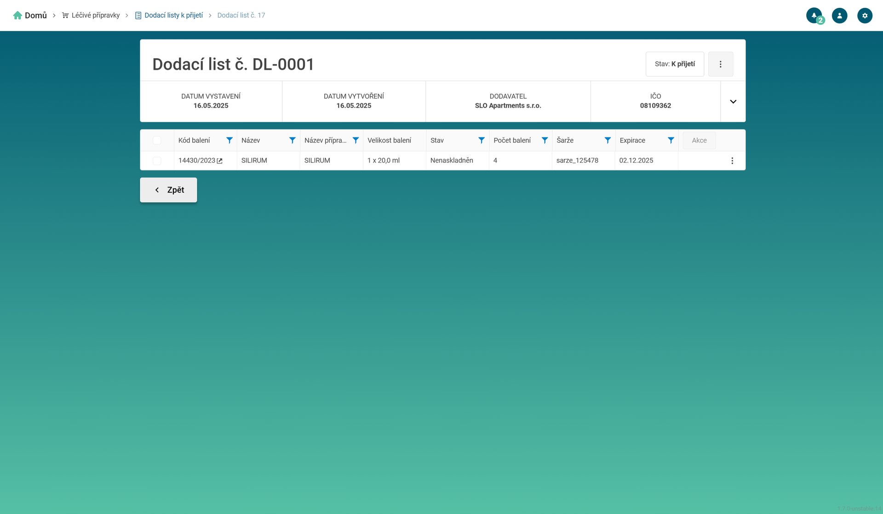
Detail dodacího listu.

Příjem na sklad
Přijetí na sklad je krok, kterým se přípravky z dodacího listu skutečně promítnou do skladových zásob. Položky lze přijmout buď hromadně ze seznamu akcí Přijmout všechny položky, nebo jednotlivě z detailu dodacího listu akcí Přijmout na sklad.
Po vyvolání akce se zobrazí dialog Přidat na sklad k datu, ve kterém zvolíte datum naskladnění. Aplikace nabídne předvyplněné datum. Datum nesmí být v budoucnosti. Potvrzením se přípravky přidají na sklad a zobrazí se notifikace, například „Přípravek přidán na sklad." nebo „Všechny přípravky byly přidány na sklad.".
Naskladnit ani odebrat ze skladu nelze k datu v uzavřeném čtvrtletí, tedy v uzavřené bilanci. Aplikace v takovém případě zobrazí upozornění „Dodací list nelze naskladnit, bilance je uzavřená."
Naskladněním se stav položky změní z Nenaskladněn na Naskladněn. Akcí Zaevidovat se stav položky změní z Nezaevidován na Zaevidován. Jakmile je první položka naskladněna nebo zaevidována, přesune se celý dodací list ze stavu K přijetí do stavu Přijaté. Jako Datum přijetí se nastaví zvolené datum naskladnění, při zaevidování aktuální datum.
Naskladnění lze vrátit. U přijatého dodacího listu vyřadíte položky ze skladu akcí Odebrat ze skladu. U zaevidovaných položek použijte akci Zrušit evidenci. Dokud není žádná položka naskladněná ani zaevidovaná, lze celý dodací list vrátit akcí Vrátit zpět do stavu K přijetí.
Aplikace předvyplní datum naskladnění. Je-li kvartál podle data vystavení dodacího listu otevřený, nabídne toto datum. Jinak nabídne počátek prvního otevřeného čtvrtletí. Datum nelze nastavit do budoucnosti, horní mezí je dnešní datum.
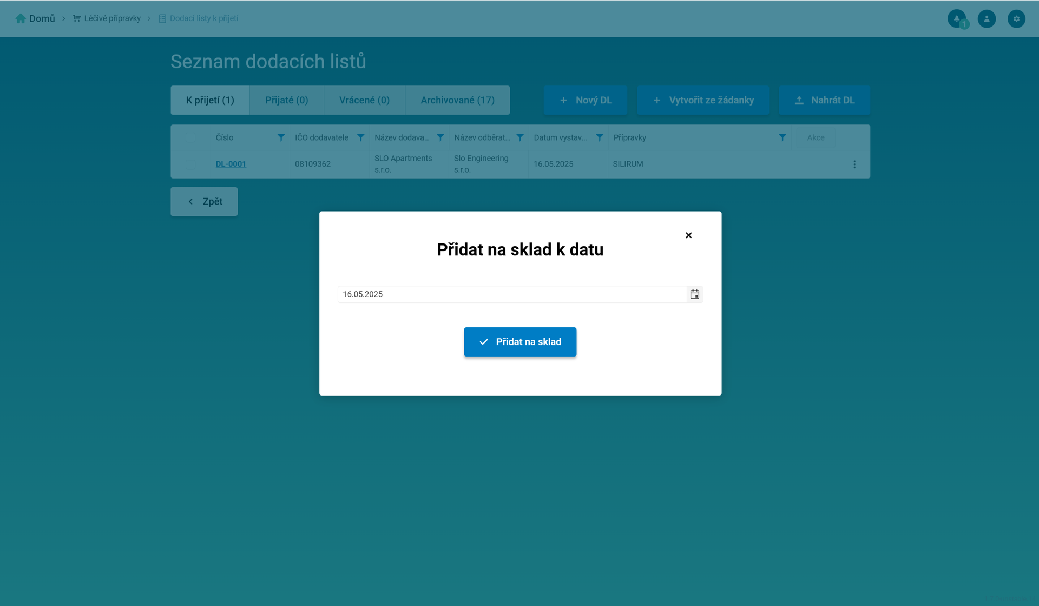
Dialog Přidat na sklad k datu při příjmu položek na sklad.

Editace dodacího listu
Editovat lze dodací list ve stavu K přijetí. Editaci spustíte v seznamu akcí Editovat u příslušného dodacího listu na záložce K přijetí. Případně použijte akci Editovat z nabídky v záhlaví detailu dodacího listu. Otevře se formulář Editace dodacího listu se stejnou strukturou jako při vytváření, tedy s hlavičkou a mřížkou Přípravky.
V hlavičce lze upravit údaje dodacího listu: Číslo (dodacího listu), dodavatele, Identifikaci skladu a Datum vystavení. V mřížce Přípravky přidáte další přípravek tlačítkem Přidat přípravek. Existující položku upravíte akcí Editovat. Položku odstraníte akcí Smazat, a to i hromadně po označení více položek.
Změny uložíte tlačítkem Uložit dodací list. Zobrazí se notifikace „Dodací list úspěšně uložen".
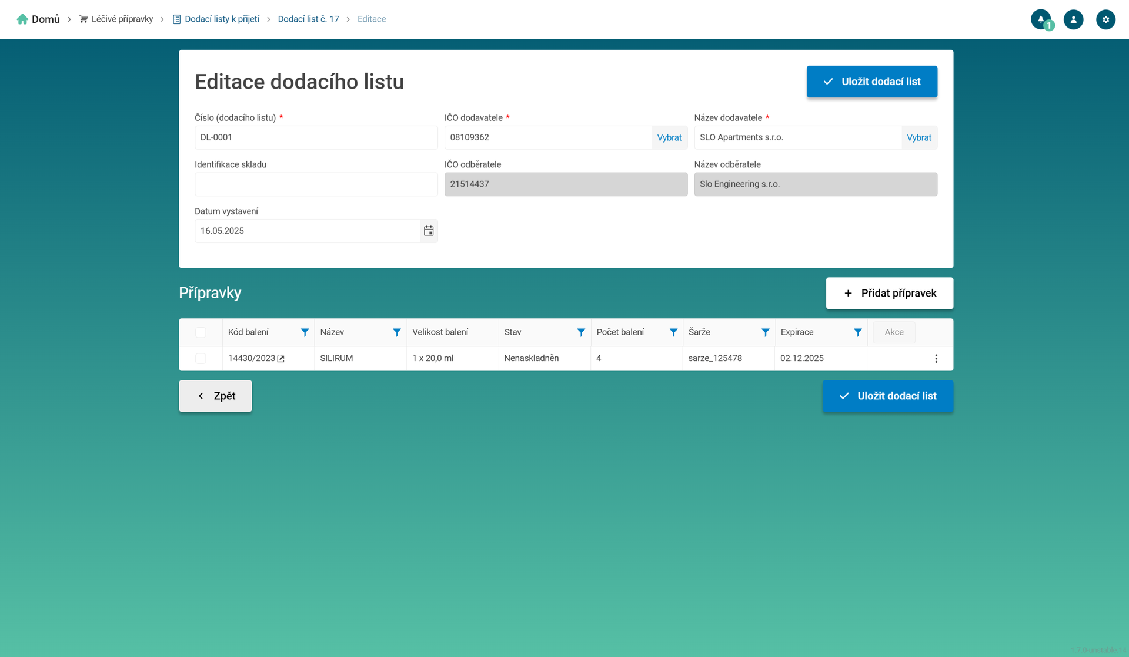
Formulář Editace dodacího listu.

Přechody mezi stavy dodacího listu
Dodací list prochází čtyřmi stavy: K přijetí, Přijaté, Vrácené a Archivované. Nově vytvořený dodací list vzniká vždy ve stavu K přijetí, ať už ho vytvoříte ručně, ze žádanky, nebo nahráním.
Přechody mezi stavy probíhají takto:
- K přijetí → Přijaté – přijetím (naskladněním) položek na sklad. Současně se nastaví Datum přijetí.
- K přijetí → Vrácené – akcí Odmítnout. Nastaví se Datum vrácení.
- Přijaté → Archivované a Vrácené → Archivované – akcí Archivovat. Nastaví se Datum archivace.
- Přijaté → K přijetí – akcí Vrátit zpět. Je to možné jen tehdy, pokud dosud nebyla žádná položka naskladněna ani zaevidována.
- Vrácené → K přijetí – akcí Vrátit zpět.
- Archivované → Přijaté nebo Vrácené – akcí Vrátit zpět. Dodací list se vrátí do stavu, ze kterého byl archivován.
Archivaci provádí i automatická úloha. Dodací listy ve stavu Přijaté nebo Vrácené archivuje 10 dní po datu přijetí, resp. vrácení. U přijatých dodacích listů se vychází ze zvoleného data naskladnění. Dodací list naskladněný se zpětným datem proto může být archivován brzy po přijetí. Ručně archivovat lze pouze dodací listy ve stavu Přijaté nebo Vrácené.

Sklad
Sklad eviduje aktuální skladové zásoby přípravků. Stránku otevřete z rozcestníku Léčivé přípravky volbou Sklad. Stránka má název Sklad. Sklad je přehledová agenda jen pro čtení. Jeho obsah se aktualizuje automaticky. Zásoba přibývá přijetím položek dodacích listů na sklad. Ubývá zadáním aplikace, výdeje nebo nepoužití přípravku. Ručně se do skladu zaznamenávat nedá.
Záznamy jsou rozdělené do tří záložek podle stavu skladové položky. U každé záložky je v závorce počet záznamů.
- Nenačaté – přípravky dosud nezačaté (plné balení).
- V použití – přípravky, ze kterých se již odebíralo.
- Vyřazené – přípravky, jejichž zásoba klesla na nulu (spotřebované). Po doplnění zásoby se položka vrátí do záložky V použití.
Seznam zobrazuje sloupce Registrační číslo, Název přípravku, Kód balení, Velikost balení a Počet balení. Kliknutím na registrační číslo otevřete detail skladové položky.
Detail skladové položky má název Skladový záznam - {název přípravku} a je pouze pro čtení. V dlaždicích zobrazuje Název, Registrační číslo, Kód balení, Velikost balení a Počet (počet balení). Vedle nadpisu je uveden stav položky. Spodní mřížka obsahuje jednotlivé šarže přípravku se sloupci Šarže a Expirace.
Položky na záložce Vyřazené mají v detailu stav Spotřebované. Název záložky a název stavu položky se tedy liší.
Vyřazené položky, které se déle než 1 rok nezměnily a jejichž všechny pohyby spadají do čtvrtletí s uzavřenou bilancí, aplikace automaticky odstraňuje.
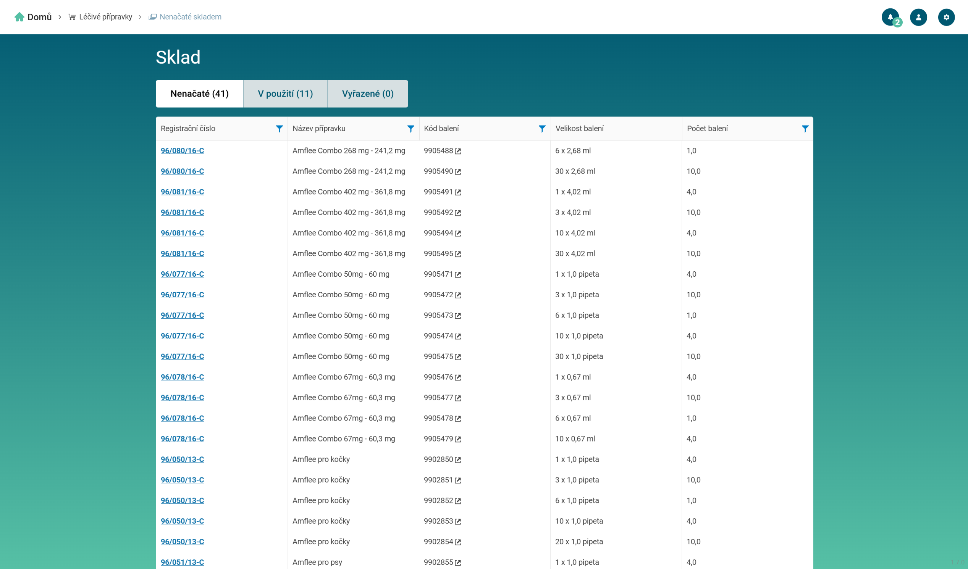
Přehled skladu.

Nepoužití přípravku
Agenda Nepoužití přípravku slouží k evidenci léčivých přípravků, které byly vyřazeny ze skladu, aniž byly podány zvířeti nebo vydány. Jde o zlikvidovaná, znehodnocená, prošlá nebo z jiného důvodu nepoužitelná balení a šarže. Záznam o nepoužití zachycuje, kolik přípravku ubylo ze skladu jinak než spotřebou. Do bilance i do hlášení použití LP vstupuje jako odepsané množství ve sloupci Nepoužito. Záznam o nepoužití neobsahuje druh zvířete. V hlášení použití LP a v reportech se proto nepoužité množství uvádí na samostatném řádku bez druhu.
Agendu otevřete z rozcestníku Léčivé přípravky volbou Nepoužití přípravku. V záhlaví seznamu je nadpis Nepoužití přípravků.
Seznam je rozdělen do dvou záložek podle stavu záznamu. U každé záložky je v závorce uveden počet záznamů. Záložka Aktivní obsahuje rozpracované a platné záznamy nepoužití. Záložka Archivované obsahuje záznamy přesunuté do archivu. Tlačítko Zadat nepoužití pro vytvoření nového záznamu se zobrazuje pouze na záložce Aktivní.
Záznamy v seznamu jsou uspořádány do sloupců: Datum (datum nepoužití), Přípravek (název léčivého přípravku), Velikost balení, Nepoužité množství (počet balení nebo množství s jednotkou) a Důvod nepoužití. Kliknutím na název přípravku ve sloupci Přípravek otevřete detail záznamu.
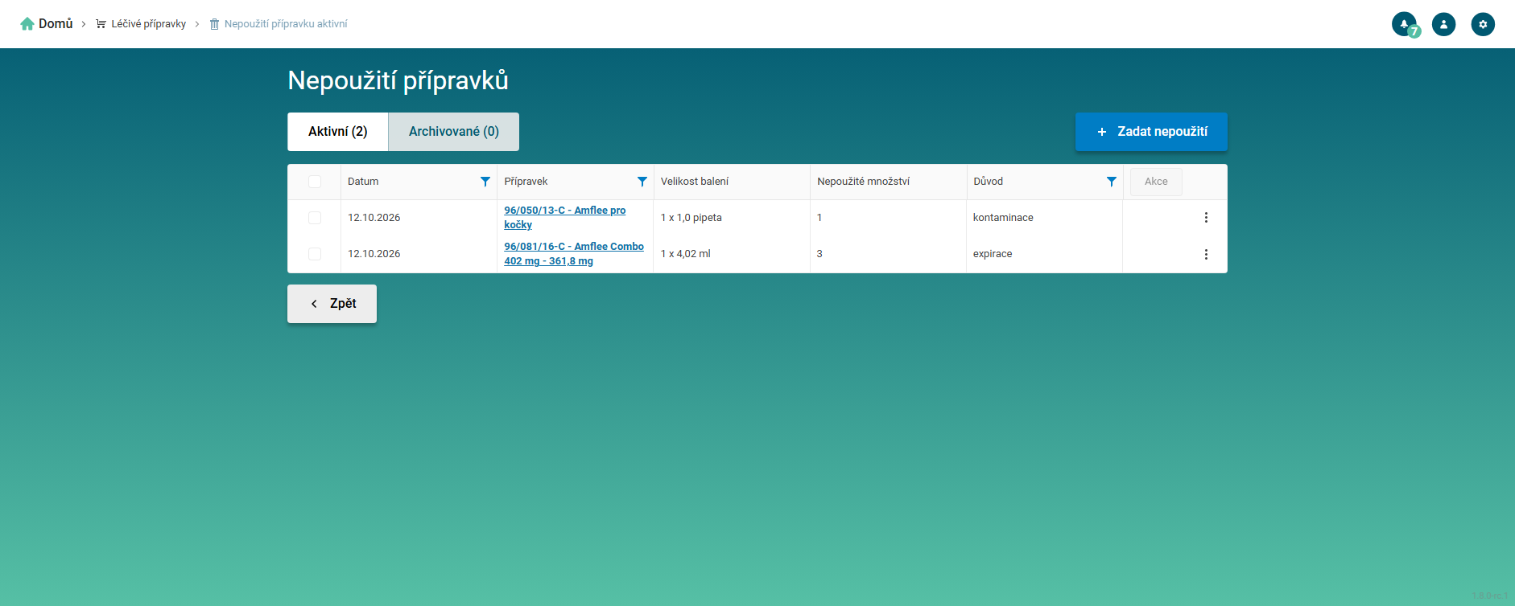
Přehled (seznam) nepoužití přípravku.

Založení nového nepoužití přípravku
Nový záznam o nepoužití založíte na záložce Aktivní tlačítkem Zadat nepoužití. Otevře se formulář Nepoužití přípravku ve stavu Aktivní.
- Vyplňte pole Datum nepoužití. Datum nesmí být v budoucnosti, jinak se zobrazí upozornění „Datum nelze nastavit v budoucnu." Datum také nesmí spadat do čtvrtletí, za které je již uzavřena bilance. V takovém případě aplikace zobrazí upozornění „Nelze zadat použití přípravku. Pro období již byla uzavřena bilance."
- V sekci Léčivý přípravek vyberte přípravek. Tlačítkem otevřete dialog Vyberte léčivý přípravek. Nabízeny jsou pouze přípravky, které jsou na skladě.
- V sekci Balení zadejte balení a šarže. Tlačítkem Přidat balení přidáte další balení, tlačítkem Přidat šarži přidáte šarži. Otevře se dialog Vyberte balení, resp. Vyberte šarži. U každého balení uveďte nepoužité množství, tedy počet balení nebo množství. Po zadání množství aplikace šarže předvyplní ze skladu, přednostně šarže s nejbližší expirací. Nabízené šarže vždy zkontrolujte podle skutečnosti a případně je upravte ručně. Každé balení musí mít uvedenu alespoň jednu šarži. Nepoužité množství nesmí přesáhnout aktuální skladovou zásobu daného přípravku. Jinak aplikace zobrazí upozornění „Na skladě není dostatečné množství přípravku."
- Do pole Důvod zapište důvod nepoužití.
- Záznam uložte tlačítkem Uložit. Po uložení se zobrazí notifikace „Nepoužití přípravku uloženo" a vrátíte se na předchozí stránku. Vrátíte se tam, odkud jste formulář otevřeli: do seznamu, do detailu bilance nebo do detailu léčebného případu.
Záznam o nepoužití lze založit i z jiných agend. Údaje se pak předvyplní.
Z detailu bilance založíte záznam akcí Vytvořit nepoužití přípravku u konkrétní položky. Předvyplní se přípravek, balení a množství odpovídající rozdílu mezi koncovým stavem a inventurou. Pokud inventura není zadána, předvyplní se celý koncový stav. Jako datum se předvyplní konec čtvrtletí, u probíhajícího čtvrtletí dnešní datum.
Z detailu léčebného případu založíte záznam akcí Zadat nepoužitelné léčivo u položky aplikace registrovaného přípravku. Předvyplní se přípravek a množství z aplikace, datum zahájení aplikace a důvod podle diagnózy.
V obou případech se otevře tentýž formulář s předvyplněnými údaji. Údaje můžete upravit a záznam uložit.
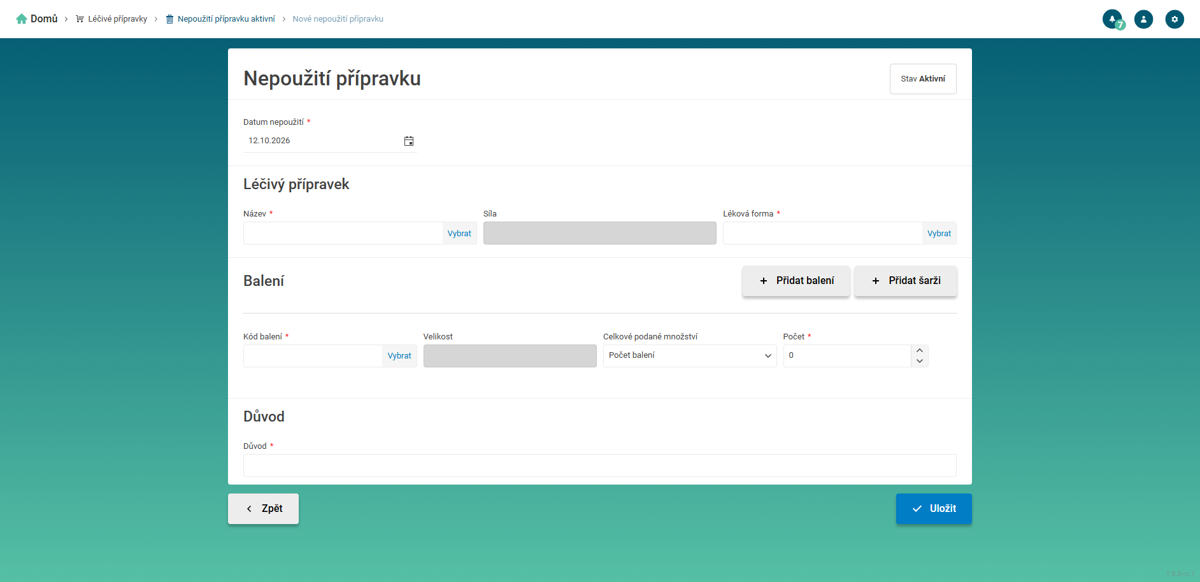
Formulář Nepoužití přípravku (Datum nepoužití, Léčivý přípravek, Balení, Důvod) s tlačítkem Uložit.

Možné akce nad záznamy nepoužití přípravku
Dostupné akce nad záznamem se liší podle záložky (stavu). Akce vyvoláte z nabídky akcí u řádku v seznamu. Na záložce Aktivní lze akce Archivovat a Smazat provést i hromadně nad více vybranými záznamy. Na záložce Archivované lze hromadně provést akci Vrátit zpět.
Na záložce Aktivní jsou k dispozici akce:
- Editovat – otevře formulář pro úpravu záznamu.
- Archivovat – přesune záznam do archivu (potvrzení „Opravdu chcete archivovat nepoužití přípravku?"). Po archivaci se zobrazí „Nepoužití přípravku bylo archivováno."
- Smazat – trvale odstraní záznam (potvrzení „Opravdu chcete smazat nepoužití přípravku?"). Po smazání se zobrazí „Nepoužití přípravku bylo smazáno."
Na záložce Archivované je k dispozici akce:
- Vrátit zpět – vrátí záznam mezi aktivní (potvrzení „Opravdu chcete nepoužití přípravku vrátit zpět mezi aktivní?"). Po vrácení se zobrazí „Nepoužití přípravku bylo vráceno do aktivních."
Smazáním záznamu se nepoužité množství vrátí na sklad. Aktivní záznamy aplikace automaticky archivuje 10 dní po jejich poslední změně. Archivované záznamy automaticky skartuje po 6 letech od archivace.

Zobrazení detailu nepoužitého přípravku
Detail nepoužitého přípravku otevřete kliknutím na název přípravku v seznamu. Detail je pouze pro čtení a údaje v něm nelze měnit. U záznamu ve stavu Aktivní je v záhlaví nabídka s akcí Editovat, která otevře formulář pro úpravu záznamu. Ve spodní části je tlačítko Zpět.
V záhlaví detailu je nadpis Nepoužití přípravku a stav záznamu. Detail obsahuje pole Datum nepoužití, sekce Léčivý přípravek a Balení a pole Důvod. Sekce Léčivý přípravek zobrazuje Název přípravku, Síla a Léková forma. Sekce Balení obsahuje jednotlivá balení a šarže. U balení je uveden Kód balení, Velikost a Počet, u šarží Šarže a Datum expirace.
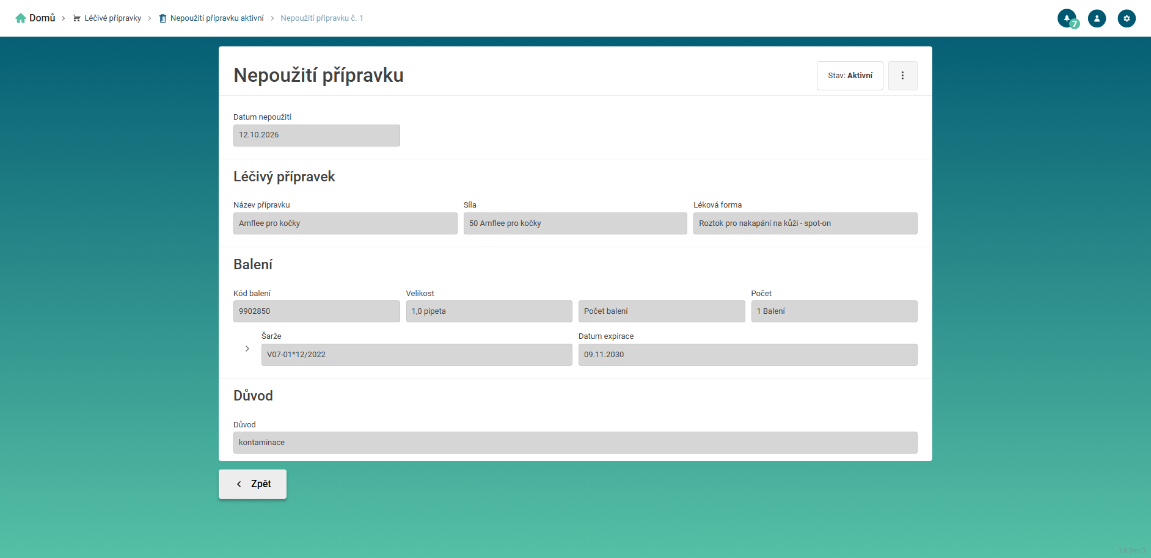
Detail (jen pro čtení) nepoužitého přípravku.

Bilance
Bilance porovnává evidenci použitých léčivých přípravků se skladem před odesláním hlášení použití LP. Pro každé balení přípravku zobrazuje za příslušné čtvrtletí počáteční stav, příjmy a odepsané množství (použito, vydáno, nepoužito) a vypočtený koncový stav, který se porovnává se skutečnou inventurou skladu.
Agendu otevřete z rozcestníku Léčivé přípravky volbou Bilance. Seznam bilancí obsahuje sloupce Čtvrtletí, Datum od, Datum do, Datum aktualizace a Stav (Otevřená / Uzavřená). Detail bilance otevřete kliknutím na čtvrtletí.
Novou bilanci za následující čtvrtletí vytvoříte tlačítkem Vytvořit bilanci. Po úspěchu se zobrazí notifikace „Bilance byla vytvořena." Tlačítko je nedostupné, dokud existuje otevřená bilance. Novou bilanci lze vytvořit, až jsou všechny předchozí bilance uzavřené. Bilanci nelze vytvořit za čtvrtletí, které ještě nezačalo. V takovém případě se zobrazí upozornění „Bilance nemůže být vytvořena do budoucna". První bilance se vytvoří za čtvrtletí, ve kterém proběhl první skladový pohyb.
V detailu bilance je tabulka Bilancované přípravky se sloupci Registrační číslo (přípravku), Název přípravku, Kód balení, Velikost balení, Počáteční stav, Přijato, Použito, Vydáno, Nepoužito, Koncový stav a Inventura.
U bilance ve stavu Otevřená zadejte do sloupce Inventura skutečně zjištěné stavy skladu. Uložte je tlačítkem Uložit stavy inventury. Po uložení se zobrazí notifikace „Koncové stavy byly uloženy." Ikona u inventury signalizuje, zda koncový stav odpovídá inventuře. Pokud tomu tak není, narovnejte zdrojové záznamy tak, aby bilance odpovídala skutečnosti. Doplňte chybějící dodací listy, záznamy o použití nebo výdeji přípravků, případně nepoužití.
Akce Přepočítat znovu spočítá bilanci z aktuálních dat za dané čtvrtletí. Vychází z aplikací přípravku, výdejů, příjmů a nepoužití. Přepočet probíhá na pozadí. Po dokončení se zobrazí notifikace „Bilance byla přepočtena." Po změně zdrojových záznamů v daném čtvrtletí aplikace přepočet otevřené bilance naplánuje automaticky. Pokud detail otevřete během přepočtu, údaje se po jeho dokončení obnoví.
Pokud bilance není aktuální, je u data aktualizace zobrazena ikona výstrahy s popiskem „Bilance není aktuální." Takovou bilanci přepočítejte. Neaktuální bilanci nelze uzavřít, aplikace zobrazí upozornění „Nelze uzavřít zastaralou bilanci."
Bilanci uzavřete akcí Uzavřít bilanci. Uzavřením potvrzujete, že stav odpovídá inventuře. Pokud koncové stavy neodpovídají sloupci Inventura, aplikace uzavření nepovolí a zobrazí upozornění „Koncové stavy musí odpovídat sloupci inventura." Pokud u některých položek inventura chybí, aplikace se zeptá „Chcete zavřít bilanci (bez provedení inventury některých položek)?" Jinak se zeptá „Opravdu chcete uzavřít bilanci?" Bilanci nelze uzavřít ani tehdy, pokud ve čtvrtletí existují rozpracované léčebné případy. Aplikace pak zobrazí upozornění „Nelze uzavřít bilanci, ve čtvrtletí existují rozpracované léčebné případy."
Po uzavření se zobrazí notifikace „Bilance byla uzavřena." Bilance má stav Uzavřená a její položky již nelze editovat. Záznamy s datem v uzavřeném čtvrtletí již nelze zadávat ani měnit. Jde o příjmy z dodacích listů, aplikace, výdeje a nepoužití přípravků. Uzavřená bilance je podkladem pro čtvrtletní hlášení použití LP na ÚSKVBL.
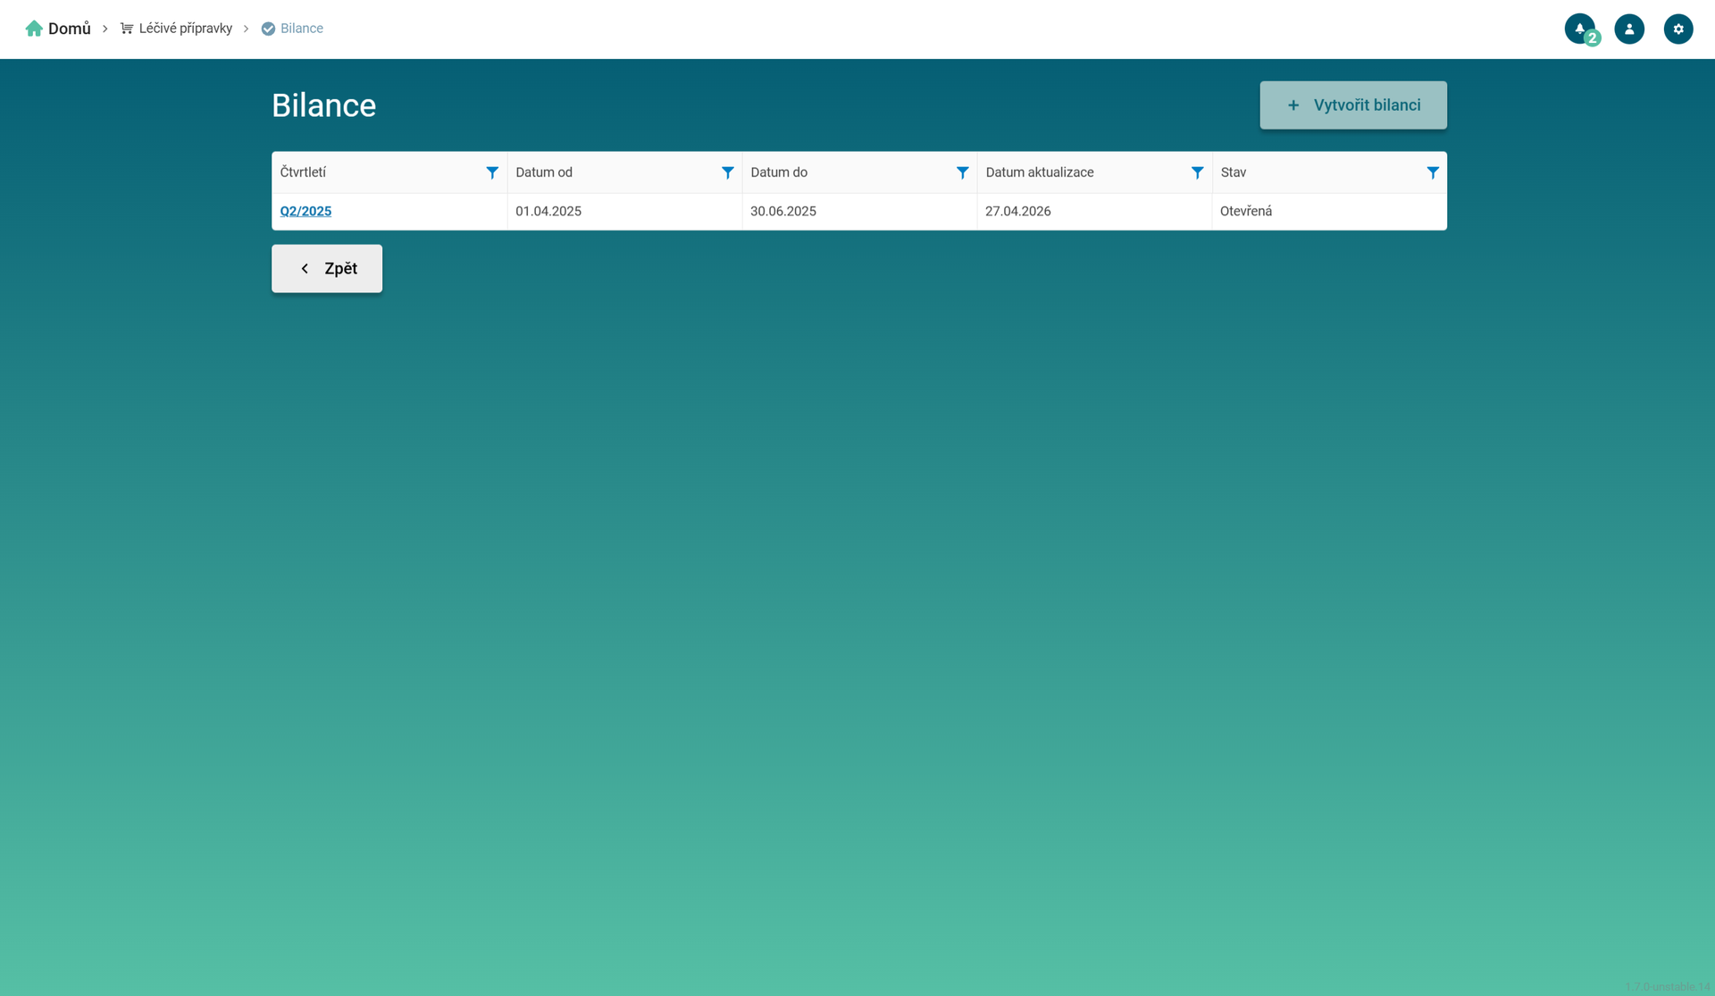
Přehled (seznam) bilancí.

Hlášení použití LP
Agenda Hlášení použití LP slouží k sestavení a odeslání čtvrtletního hlášení o použití léčivých přípravků na ÚSKVBL. Hlášení shrnuje za zvolené čtvrtletí spotřebu podle balení přípravku a druhu zvířete (množství Použito, Vydáno, Nepoužito, Recepty a Celkem). V režimu veterinárního lékaře hlášení uvádí, zda je čtvrtletí bilancováno: pokud je bilance za dané čtvrtletí v okamžiku výpočtu hlášení uzavřená, hlášení se s ní propojí. Hlášení lze vytvořit i odeslat i bez uzavřené bilance.
Agendu otevřete z rozcestníku Léčivé přípravky volbou Hlášení použití LP. Seznam hlášení obsahuje sloupce Čtvrtletí, Datum od, Datum do, Datum odeslání, Datum vytvoření, Stav (Vytvořeno / Odesláno / Chyba odeslání) a Chybová zpráva. Ve sloupci Čtvrtletí je u názvu čtvrtletí uvedeno, zda jde o nové hlášení, nebo o opravné hlášení s pořadovým číslem. Detail hlášení otevřete kliknutím na čtvrtletí.
Nové hlášení vytvoříte tlačítkem Vytvořit hlášení. V dialogu Vytvořit hlášení použití LP zvolte čtvrtletí a potvrďte tlačítkem Vytvořit. Po úspěchu se zobrazí notifikace „Hlášení použití LP bylo vytvořeno." V nabídce jsou čtvrtletí aktuálního roku od čtvrtletí prvního skladového pohybu až po probíhající čtvrtletí. Čtvrtletí předchozího roku jsou nabízena do konce února. Čtvrtletí, pro které již existuje neodeslané hlášení ve stavu Vytvořeno nebo Chyba odeslání, nabízeno není. Pro čtvrtletí, za které již bylo hlášení odesláno, lze vytvořit opravné hlášení.
V záhlaví detailu hlášení je nabídka akcí Přepočítat a Odeslat hlášení. Akce Přepočítat znovu spočítá spotřebu za čtvrtletí. Po dokončení se zobrazí notifikace „Hlášení bylo přepočítáno." Akce Odeslat hlášení odešle hlášení na ÚSKVBL. Obě akce probíhají na pozadí a během jejich běhu jsou nedostupné.
Po úspěšném odeslání se zobrazí notifikace „Hlášení úspěšně odesláno." Hlášení má stav Odesláno a vyplní se Datum odeslání. Akce Přepočítat i Odeslat hlášení jsou nadále nedostupné.
Pokud odeslání selže, zobrazí se notifikace „Hlášení se nepodařilo odeslat." Hlášení má stav Chyba odeslání. Důvod je uveden ve sloupci, resp. poli Chybová zpráva. Po opravě údajů můžete hlášení přepočítat a odeslat znovu. Není-li k dispozici připojení k internetu, zobrazí se „Hlášení se nepodařilo odeslat.", ale stav hlášení se nezmění. Aplikace se pokusí hlášení odeslat znovu automaticky po obnovení připojení.
Neodeslaná hlášení se po změně záznamů v daném čtvrtletí přepočítají automaticky. V březnu aplikace automaticky vytvoří, přepočítá a odešle všechna dosud neodeslaná hlášení za předchozí rok.
V záhlaví detailu je vedle nadpisu uveden stav hlášení. Pod ním jsou dlaždice Čtvrtletí, Datum od, Datum do, Datum vytvoření, Datum odeslání a Chybová zpráva. U veterinárního lékaře je zde vždy také dlaždice Bilancováno. Hodnota Ano je odkazem na příslušnou bilanci. Hodnota Ne znamená, že hlášení s uzavřenou bilancí propojeno není. Propojení se nastaví při výpočtu hlášení. Pokud bilanci uzavřete až po vytvoření hlášení, hlášení před odesláním přepočítejte.
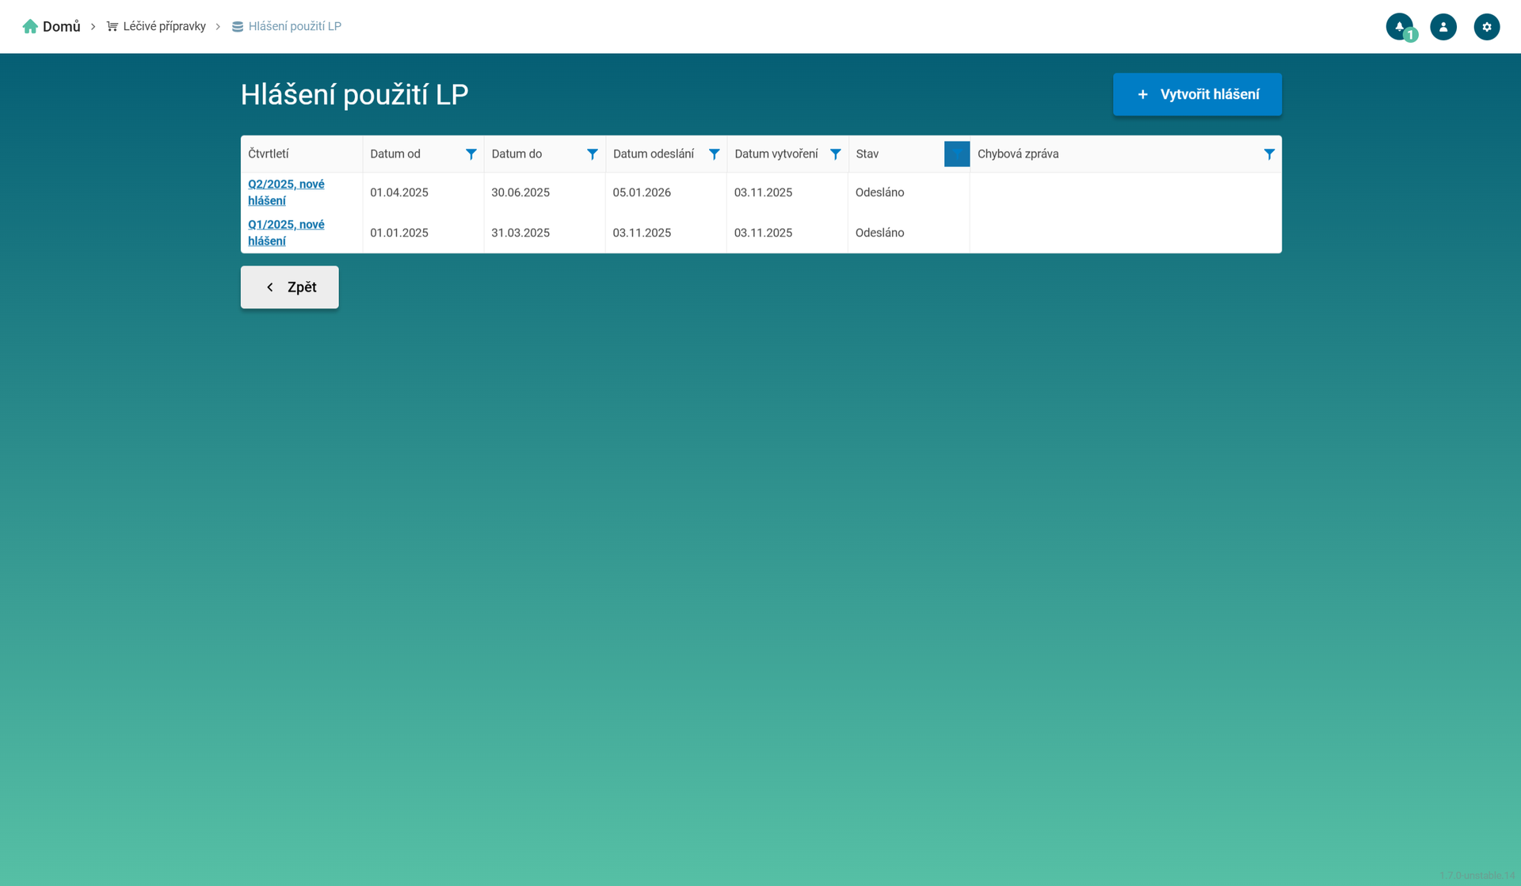
Přehled (seznam) Hlášení použití LP.
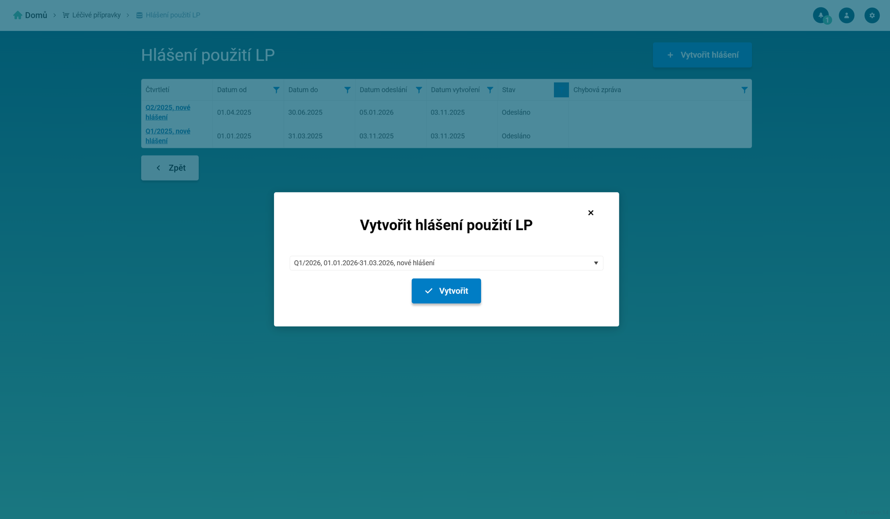
Dialog Vytvořit hlášení použití LP (výběr čtvrtletí).
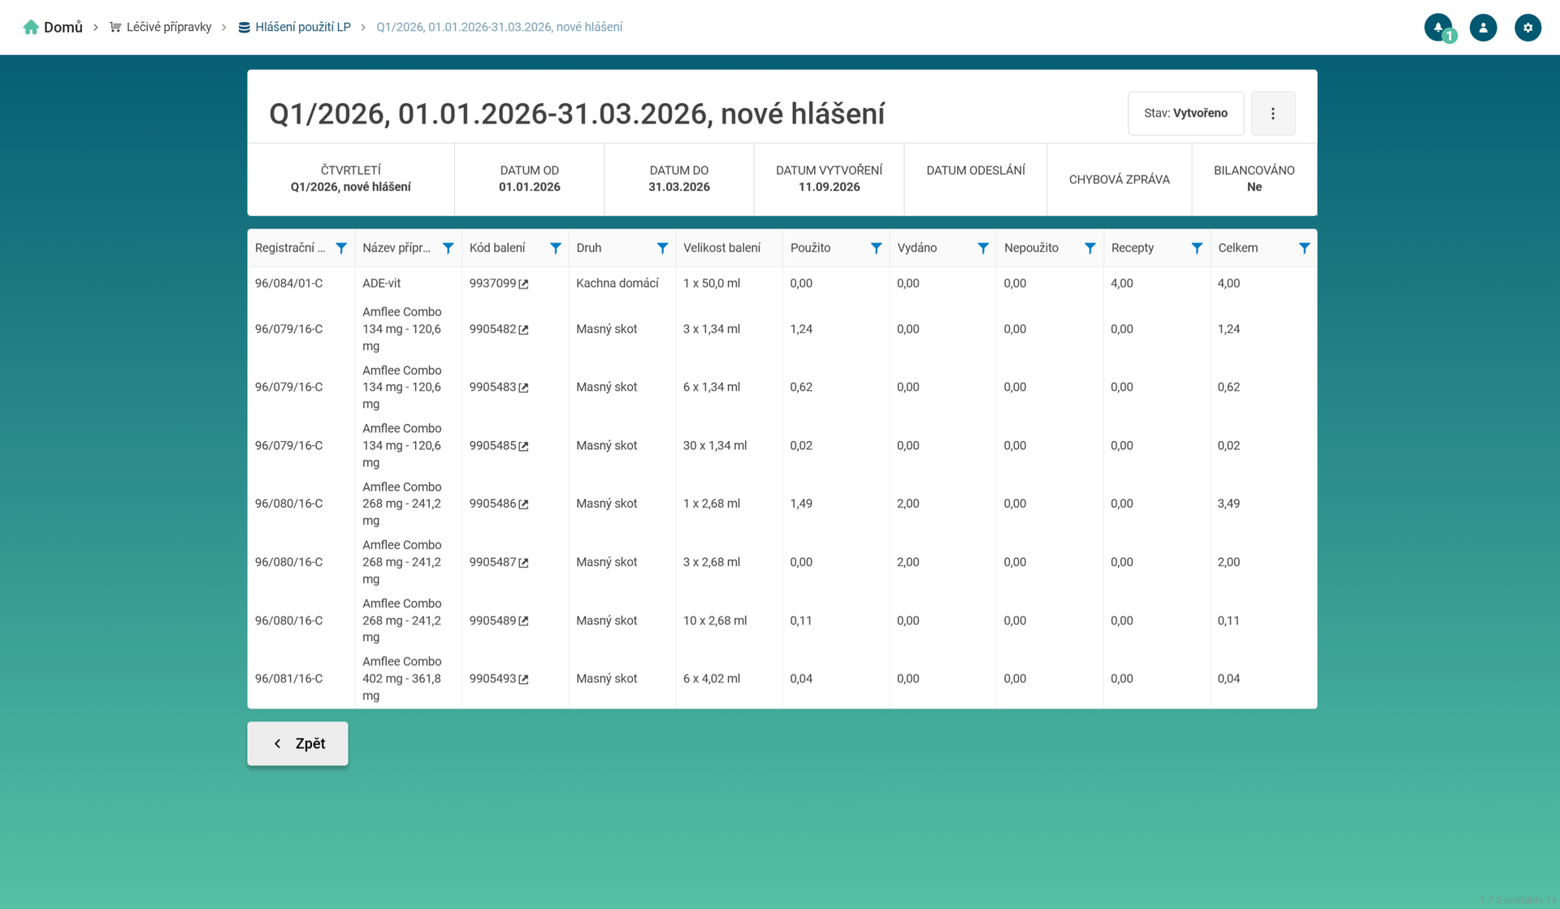
Detail hlášení s rozpisem spotřeby přípravků.

Recepty k distribuci
Recepty k distribuci slouží veterinárnímu lékaři k vystavení receptu na léčivý přípravek, který si chovatel vyzvedne (odebere) u distributora uvedeného na receptu. Na rozdíl od běžné evidence v léčebných případech tento recept směřuje k distribuci přípravku chovateli. Agenda je dostupná pouze v režimu veterinárního lékaře.
Agendu otevřete z hlavní nabídky položkou Recepty k distribuci. Seznam je rozdělen na záložky podle stavu receptu. V záhlaví každé záložky je v závorce uveden počet záznamů v daném stavu.
- Vystaveno – recepty, které byly vystaveny a jsou platné (aktivní).
- Archivováno – recepty, které byly archivovány (odloženy z aktivního přehledu).
Seznam receptů v obou záložkách obsahuje tyto sloupce:
- Datum – datum vystavení receptu. Slouží zároveň jako odkaz pro otevření detailu.
- Chovatel – jméno chovatele uvedeného na receptu.
- Distributor – distributor, u kterého si chovatel přípravek vyzvedne.
Kliknutím na datum v prvním sloupci otevřete detail receptu. Detail je jen pro čtení. Sloupce lze filtrovat a řadit. U sloupce Datum použijete kalendářní filtr, u sloupců Chovatel a Distributor filtr typu obsahuje. Není-li v dané záložce žádný záznam, zobrazí se text „Nejsou k dispozici žádné záznamy receptů k distribuci."
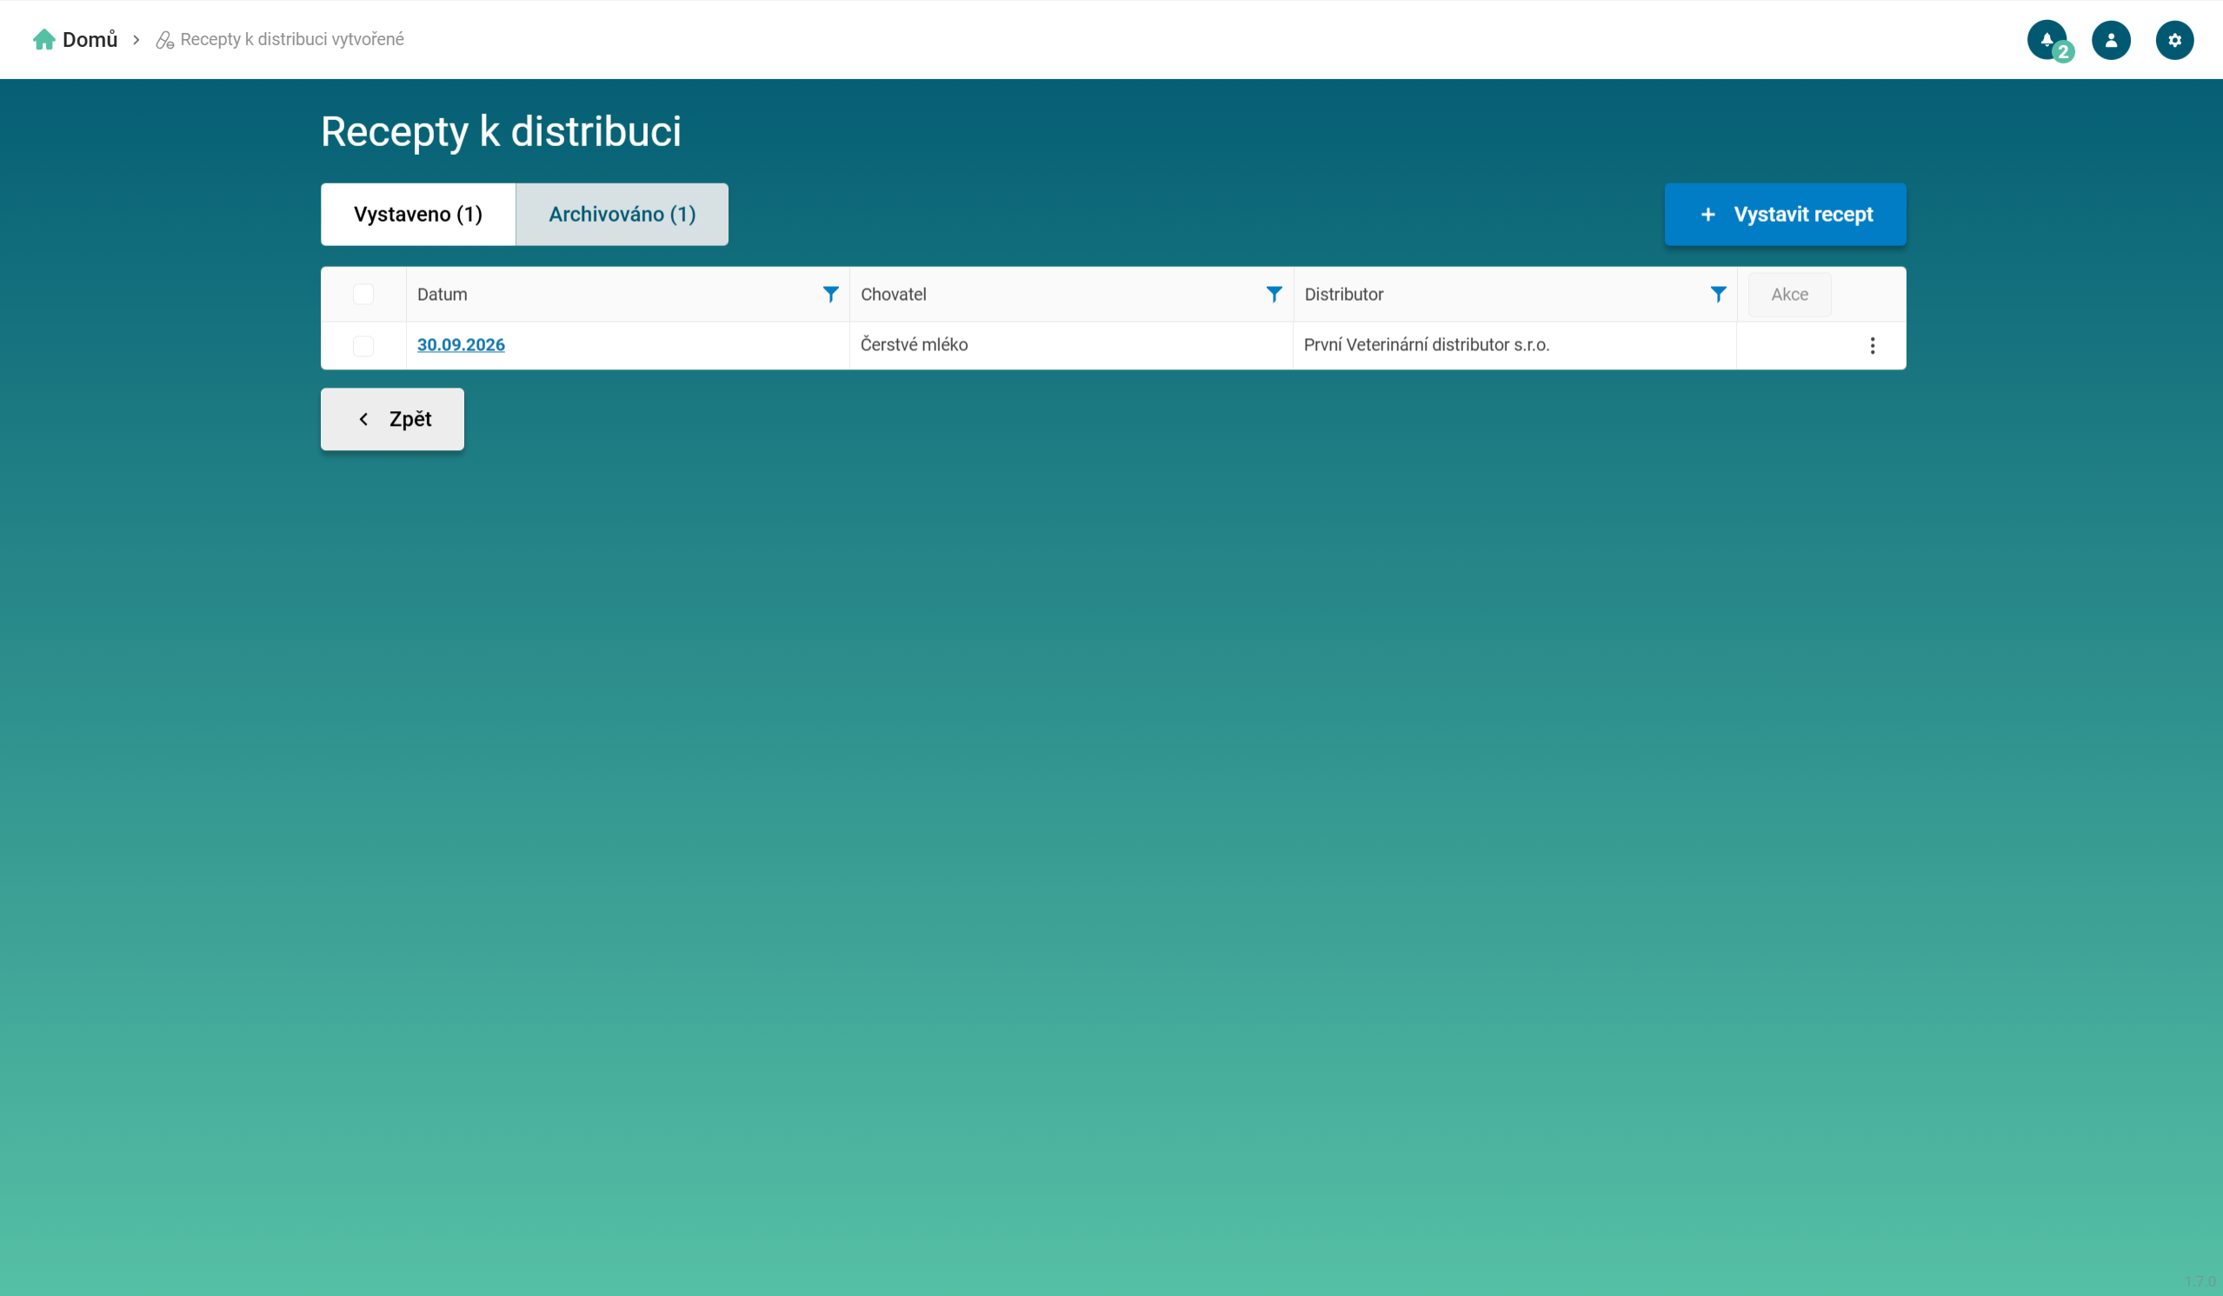
Přehled (seznam) receptů k distribuci.

Vytvoření receptu k distribuci
Nový recept k distribuci vystavíte v záložce Vystaveno tlačítkem Vystavit recept vpravo nahoře. Otevře se formulář Nový recept k distribuci. Formulář vyplňujte shora dolů po sekcích. Povinná pole jsou označena hvězdičkou. Dokud je nevyplníte, formulář nelze uložit.
Identifikace – v horní části jsou identifikátory receptu: Technický identifikátor receptu, Identifikátor receptu a PIN. Tato pole jsou jen pro čtení. Aplikace je generuje automaticky, nezadáváte je.
Chovatel – údaje chovatele zadáte ručně, nebo je vyplníte výběrem z číselníku tlačítkem u pole. Otevře se dialog Vyberte chovatele. Povinné jsou Jméno / Název firmy, Typ činnosti, IČO, Účel chovu zvířat a Prodej ze dvora. IČO je povinné jen u fyzické osoby podnikající a právnické osoby. Sekce Hospodářství je nepovinná. Pole Číslo hospodářství a Adresa vyplníte ručně, nebo hospodářství vyberete z číselníku. Dialog Vyberte hospodářství nabízí hospodářství vybraného chovatele.
Skupiny zvířat – recept obsahuje jednu nebo více skupin zvířat. Další skupinu přidáte tlačítkem Přidat skupinu zvířat. U každé skupiny (Skupina zvířat) vyplníte Druh zvířete, Popis, Počet a Důvod použití. Všechna tato pole jsou povinná. Popis zadáte ručně, nebo tlačítkem u pole vyberete zvíře z číselníku. Dialog Zvíře nabízí zvířata vybraného chovatele, hospodářství a druhu.
Každá skupina má vlastní část Léčivý přípravek. Do ní tlačítkem Přidat léčivý přípravek přidáte jeden nebo více přípravků. Recept musí obsahovat alespoň jeden přípravek. Nový formulář obsahuje jednu skupinu s jedním přípravkem. Poslední skupinu ani poslední přípravek ve skupině nelze odebrat. U každého přípravku vyplníte tyto části:
- Registrovaný přípravek – pole Název (povinné) vyplníte výběrem z číselníku přípravků tlačítkem u pole. Otevře se dialog Vyberte léčivý přípravek. Pole Síla a Léková forma se doplní podle vybraného přípravku.
- Velikost a Počet – v poli Velikost (balení) se zobrazí velikost balení. Do pole Počet zadáte počet balení (povinné).
- Další informace o použití – přepínači označíte, zda jde o použití v režimu Kaskáda, Profylaxe nebo Metafylaxe.
- Poučení o použití – volný text s pokyny k použití přípravku.
- Ochranná lhůta – přepínači nastavíte typ ochranné lhůty: OL-PI (ochranná lhůta v souladu s podmínkami registrace léčivého přípravku), OL (nedodržující podmínky registrace nebo prodloužená ochranná lhůta) a OL dle pokynu veterinárního lékaře. Je-li zapnuta OL, zobrazí se část OL pro komodity. Ochranné lhůty pro jednotlivé komodity do ní přidáte ručně tlačítkem Přidat komoditu, nebo je převezmete ze souhrnu údajů o přípravku (SPC) tlačítkem Vyplnit dle SPC. Tlačítko je aktivní až po výběru přípravku. Otevře dialog Ochranné lhůty dle SPC, který zobrazí lhůty uvedené v SPC vybraného přípravku, rozdělené podle druhů zvířat. Označte lhůty, které chcete použít, a potvrďte je tlačítkem Vybrat zvolené. Aplikace je doplní jako komodity. Při zapnuté OL musíte zadat alespoň jednu komoditu, jinak se zobrazí upozornění „Ochranná lhůta musí obsahovat alespoň jednu komoditu."
Datum receptu – v poli Datum vystavení zadáte datum vystavení receptu. Pole je povinné a je předvyplněno dnešním datem. Datum nesmí být v budoucnosti. V poli Počet dnů platnosti receptu můžete zadat dobu platnosti ve dnech. Toto pole je nepovinné.
Distributor – údaje distributora zadáte ručně, nebo je vyplníte výběrem z číselníku dodavatelů léčiv tlačítkem u pole. Po výběru v dialogu Vyberte distributora se doplní jeho údaje: IČO, Jméno / firma, Adresa / sídlo, Provozovna a kontakty. Povinné jsou IČO a Jméno / firma.
Vyplněný recept uložíte tlačítkem Uložit recept. Obsahuje-li formulář chyby, zobrazí se upozornění „Formulář obsahuje chyby" a chybná pole jsou označena. Po úspěšném uložení se zobrazí notifikace „Recept k distribuci úspěšně uložen" a recept se objeví v záložce Vystaveno. Tlačítkem Zpět se vrátíte bez uložení. Máte-li neuložené změny, aplikace se nejprve zeptá „Máte neuložené změny. Opravdu chcete formulář zavřít bez uložení?"
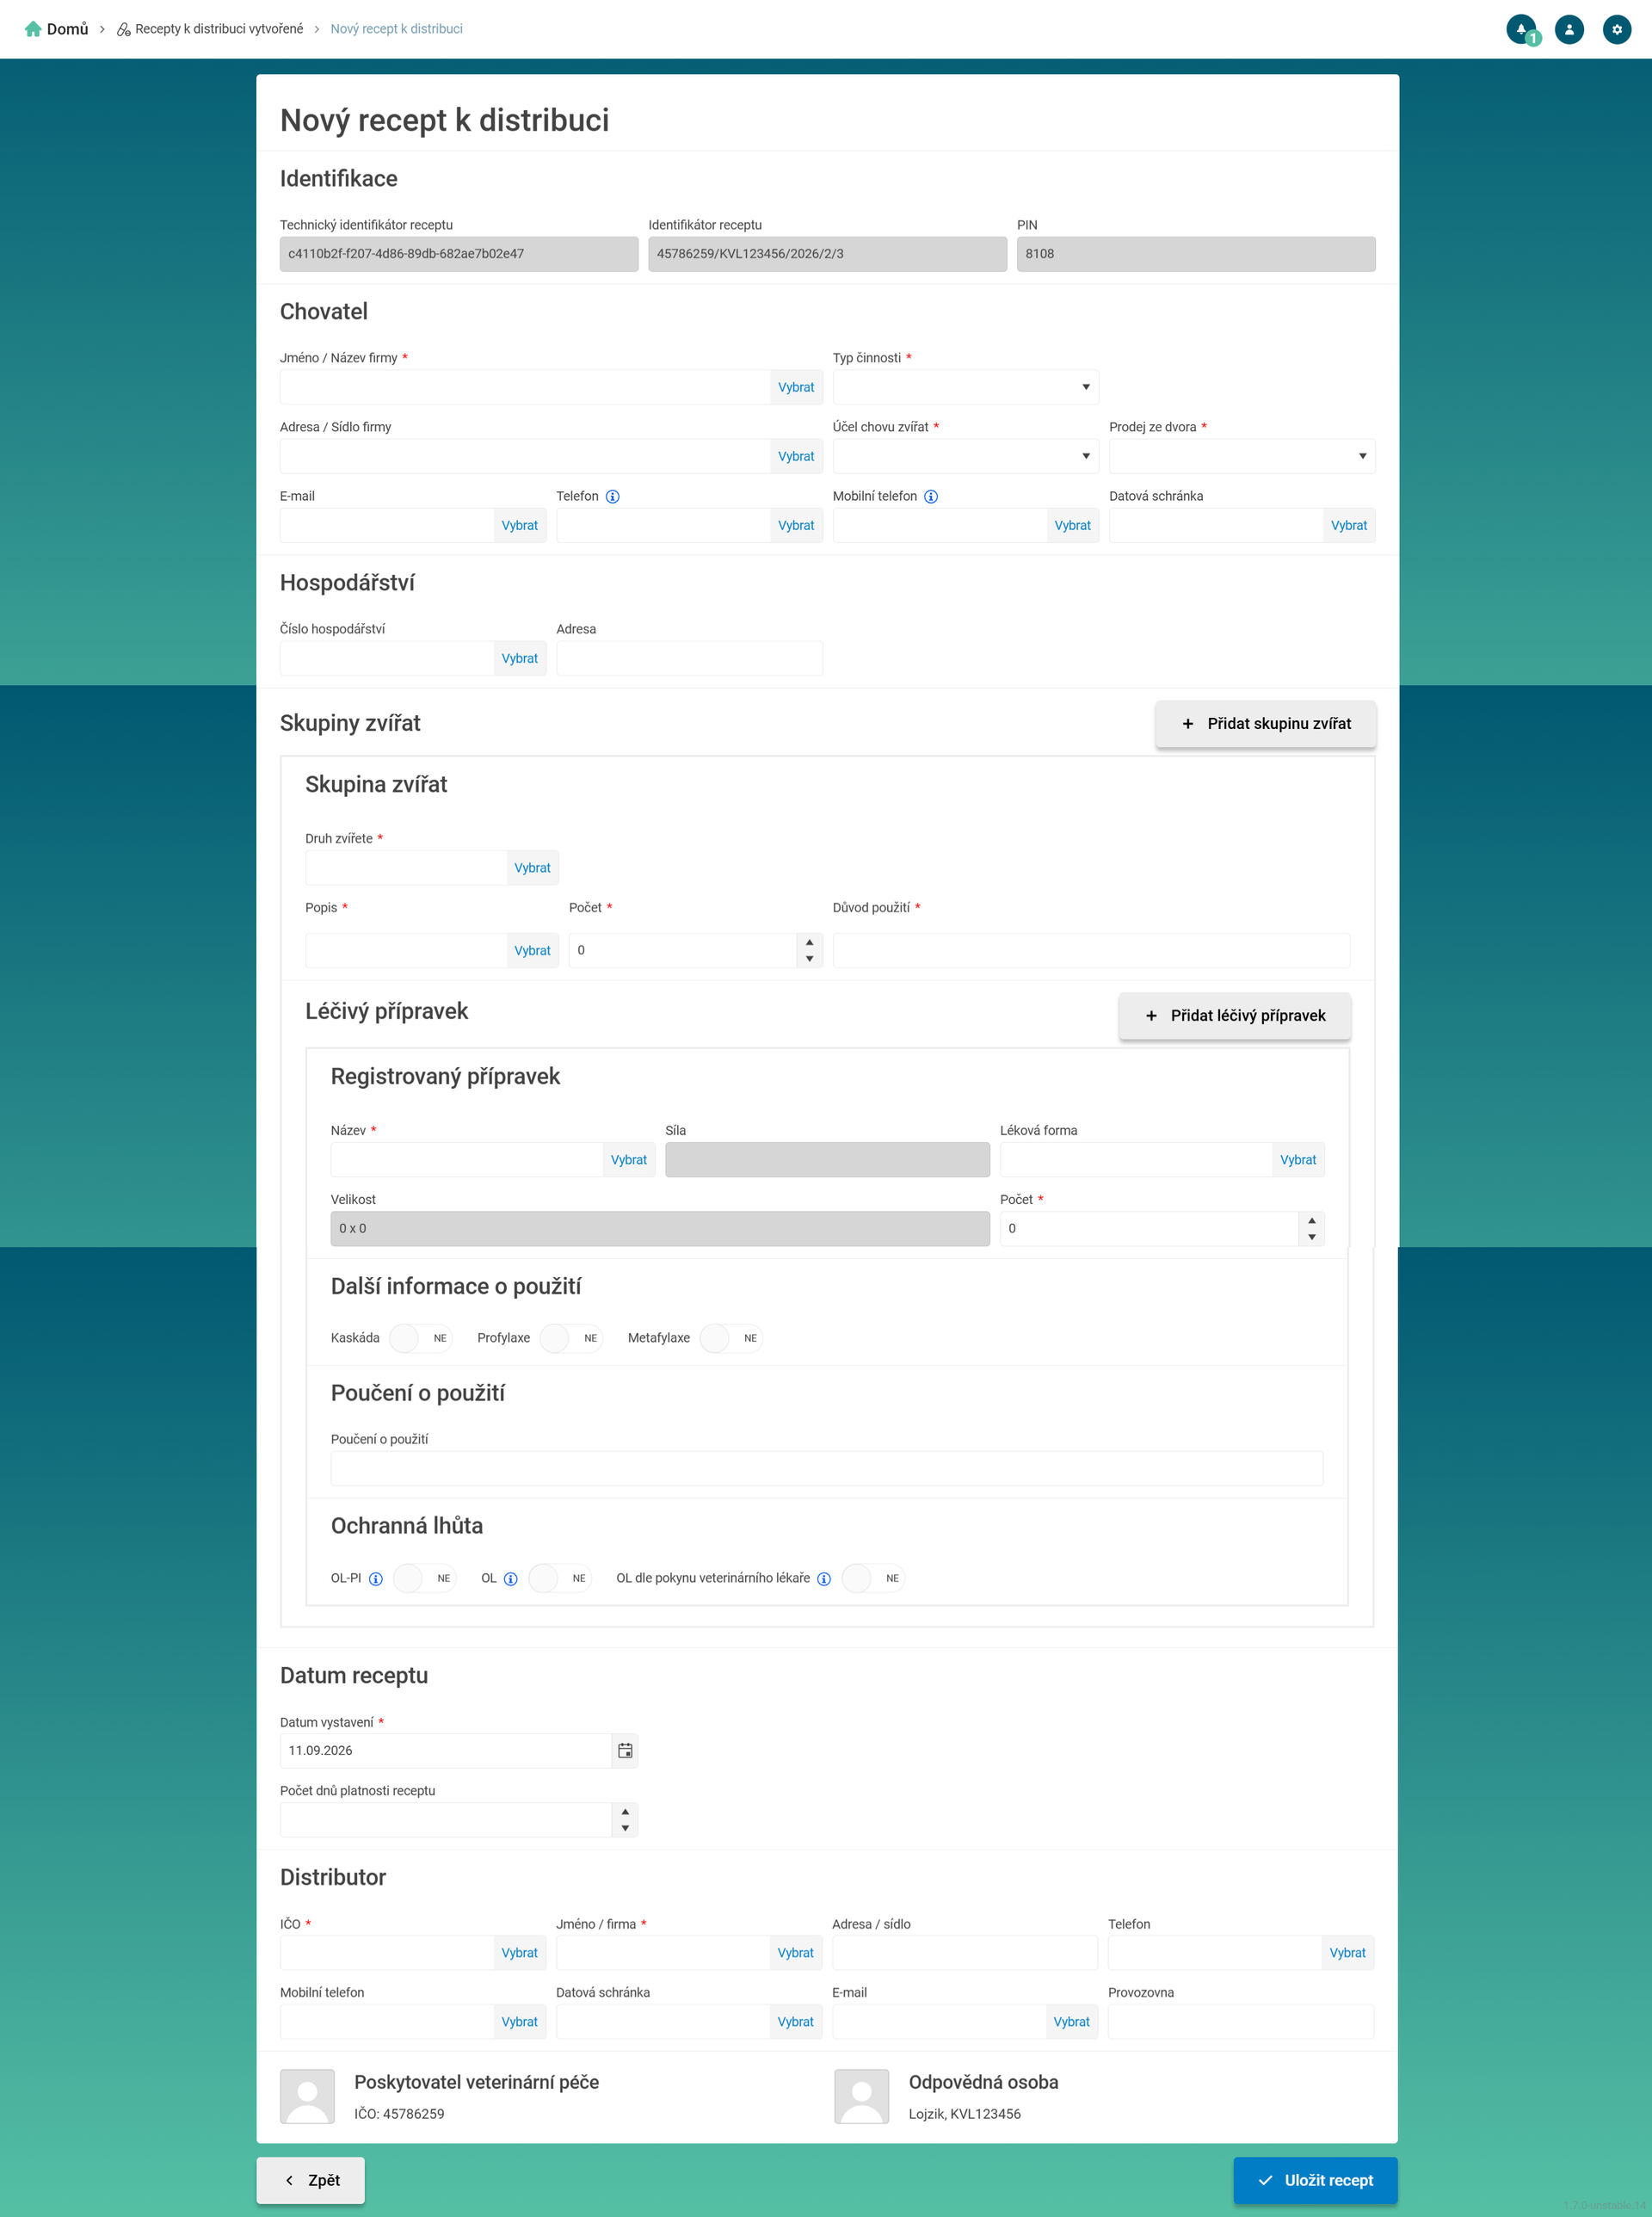
Formulář Nový recept k distribuci.

Zobrazení detailu receptu k distribuci
Detail receptu k distribuci otevřete kliknutím na datum v seznamu. Detail je jen pro čtení a má nadpis Recept k distribuci. Obsahuje stejné sekce jako formulář pro vystavení, ale bez možnosti úprav.
V detailu vidíte identifikaci receptu, údaje o chovateli a hospodářství a skupiny zvířat (druh zvířete, popis, počet a důvod použití). U každé skupiny jsou uvedeny její léčivé přípravky včetně dalších informací o použití, poučení o použití a ochranných lhůt. Dále detail obsahuje datum receptu a údaje o distributorovi. V dolní části je uveden Poskytovatel veterinární péče (hlavní uživatel aplikace) a Odpovědná osoba (uživatel, který recept vytvořil).
V záhlaví detailu jsou tlačítka Export do PDF a Tisk. U receptu ve stavu Vystaveno je navíc k dispozici nabídka akcí s akcí Editovat. Jejím prostřednictvím recept upravíte, aniž byste se vraceli do seznamu (viz oddíl Nabídka akcí).
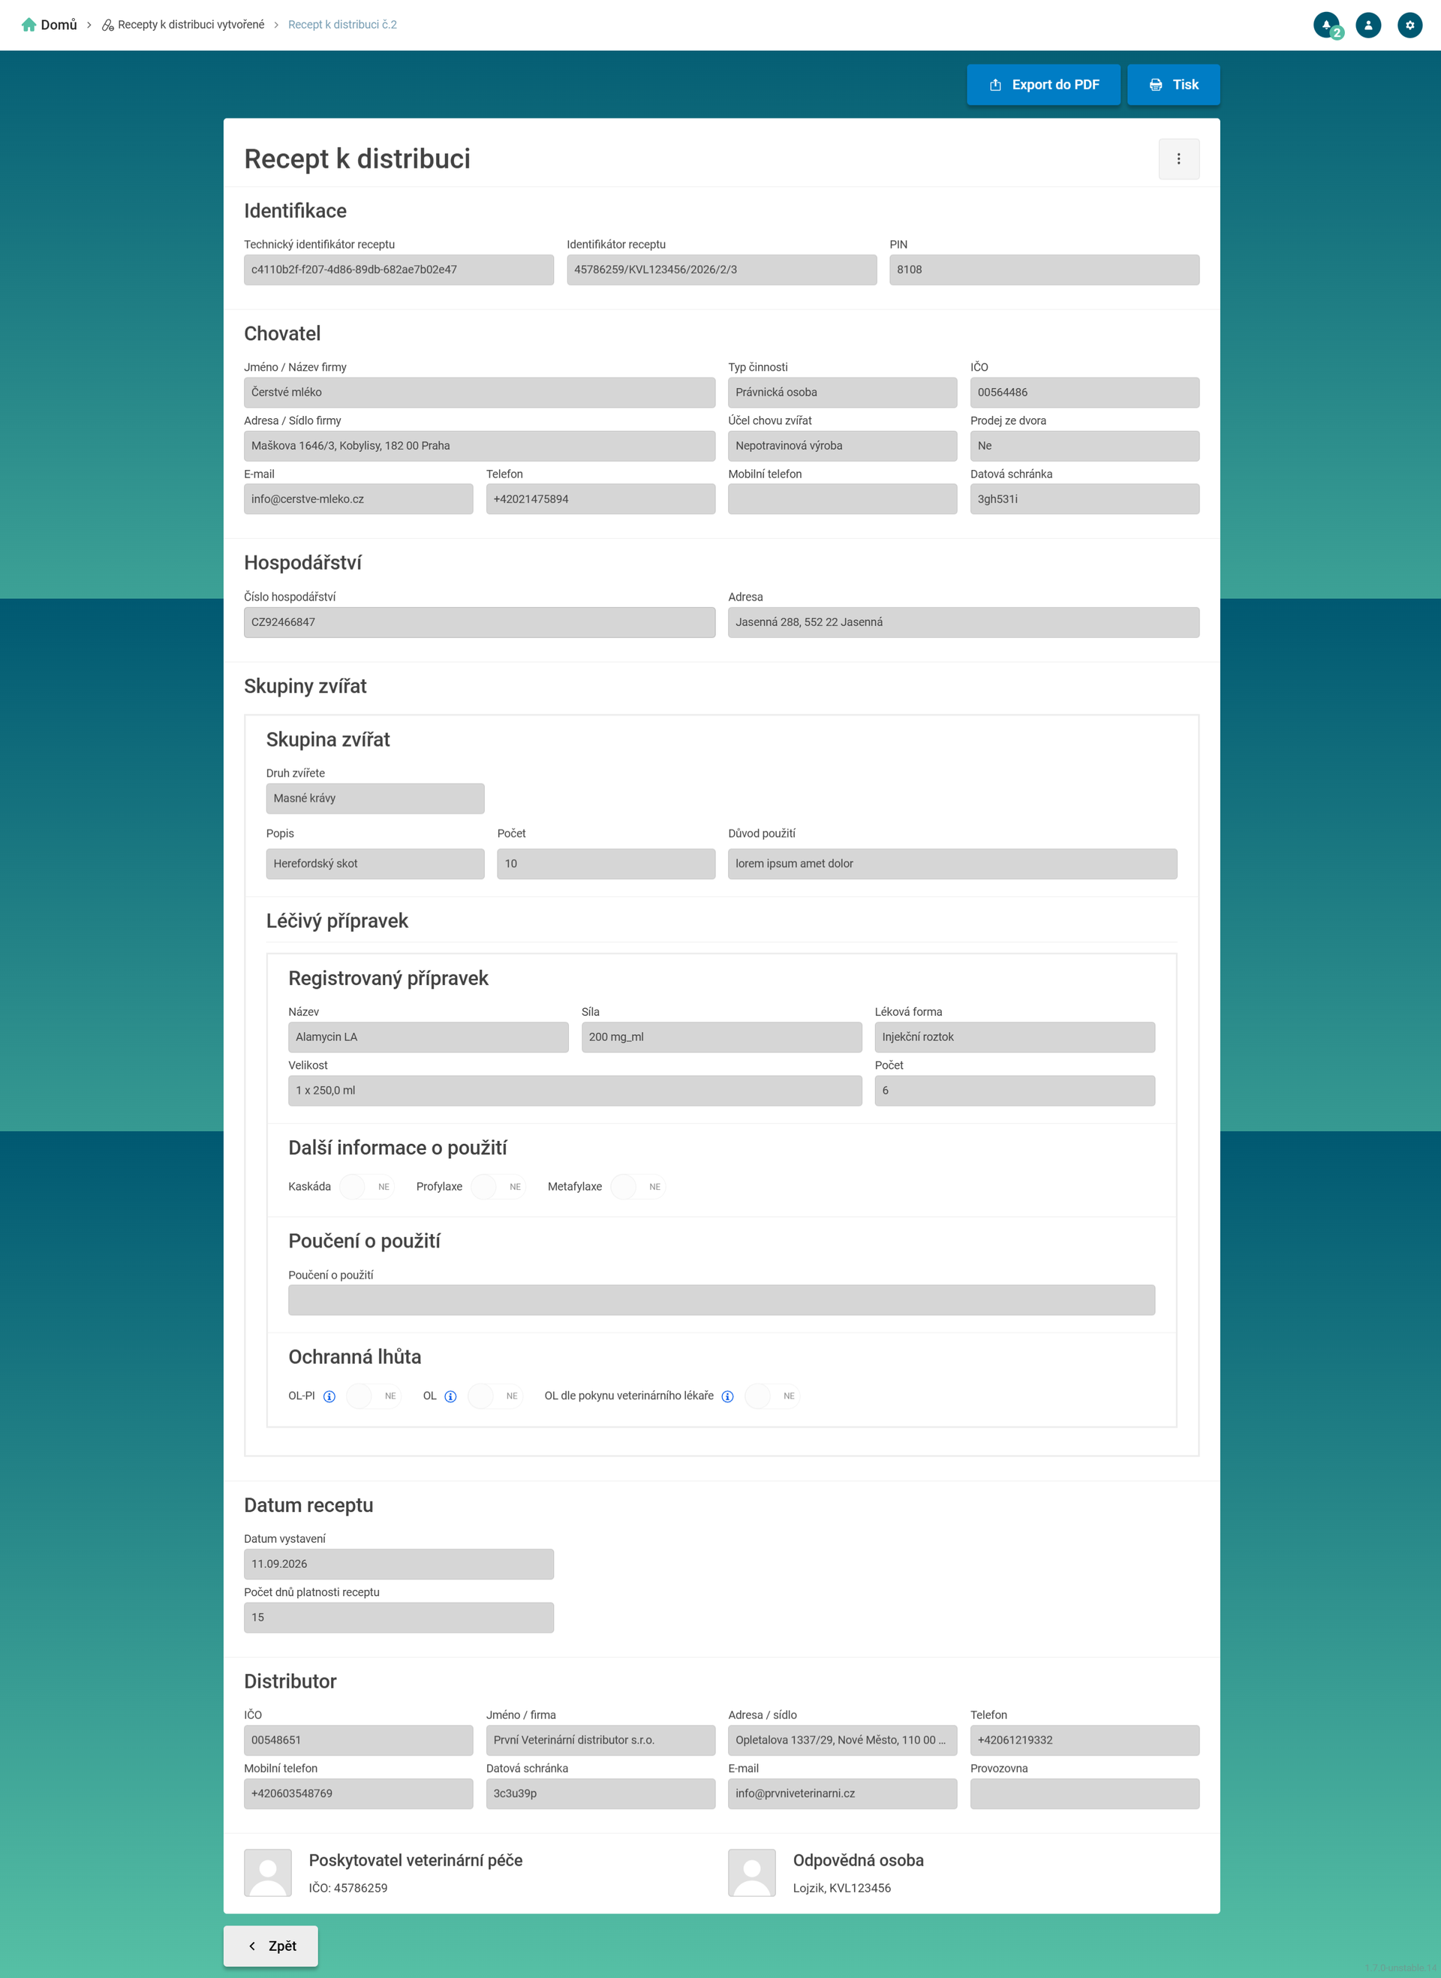
Detail (jen pro čtení) receptu k distribuci s tlačítky pro export a tisk v záhlaví.

Přechody mezi stavy
Recept k distribuci má dva stavy: Vystaveno (aktivní recept) a Archivováno. Mezi stavy přecházíte akcemi v seznamu. Akci spustíte buď z nabídky akcí u jednotlivého řádku, nebo hromadně po označení více receptů.
Přechody mezi stavy:
- Vystaveno → Archivováno – akcí Archivovat. Aplikace se zeptá „Opravdu chcete archivovat recept k distribuci č. {číslo}?" Po potvrzení se zobrazí „Recept k distribuci byl úspěšně archivován." a recept se přesune do záložky Archivováno.
- Archivováno → Vystaveno – akcí Vrátit zpět. Aplikace se zeptá „Opravdu chcete vrátit recept k distribuci č. {číslo}?" Po potvrzení se zobrazí „Recept k distribuci byl úspěšně vrácen." a recept se vrátí do záložky Vystaveno.
U receptů ve stavu Vystaveno jsou v seznamu k dispozici také akce Editovat (úprava receptu) a Smazat. Před smazáním se aplikace zeptá „Opravdu chcete smazat recept k distribuci č. {číslo}?" Po potvrzení se zobrazí „Recept k distribuci úspěšně smazán." Ve stavu Archivováno nejsou úprava ani smazání dostupné. V obou stavech lze recept vytisknout a exportovat do PDF (viz následující sekce).
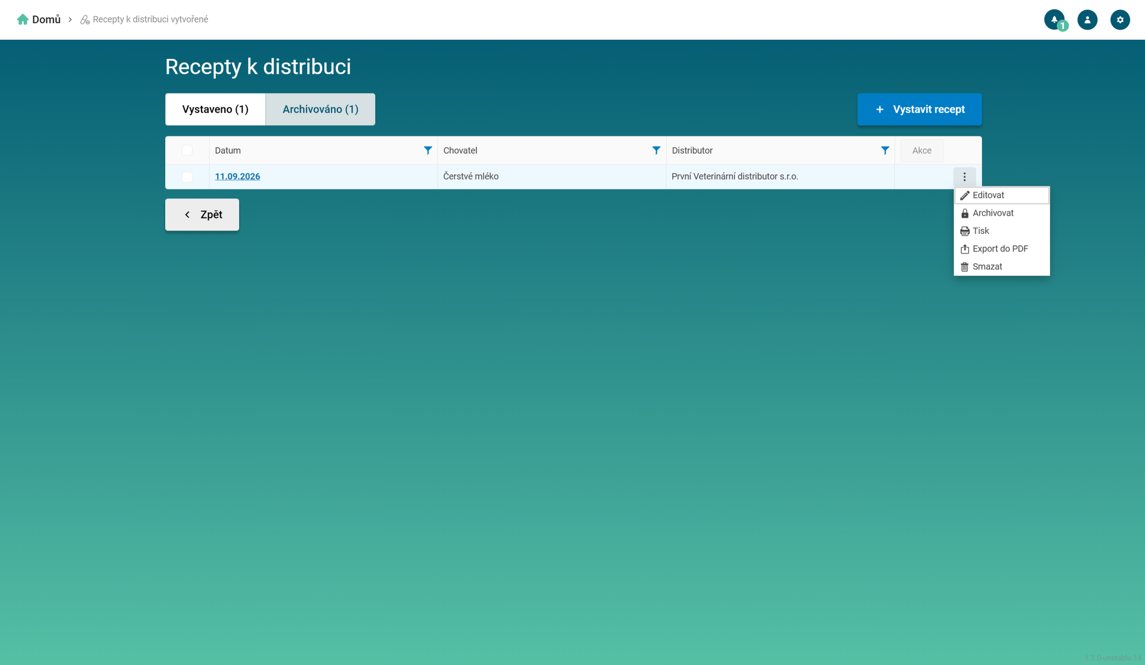
Rozbalená nabídka akcí u řádku receptu k distribuci ve stavu Vystaveno (Editovat, Archivovat, Tisk, Export do PDF, Smazat).
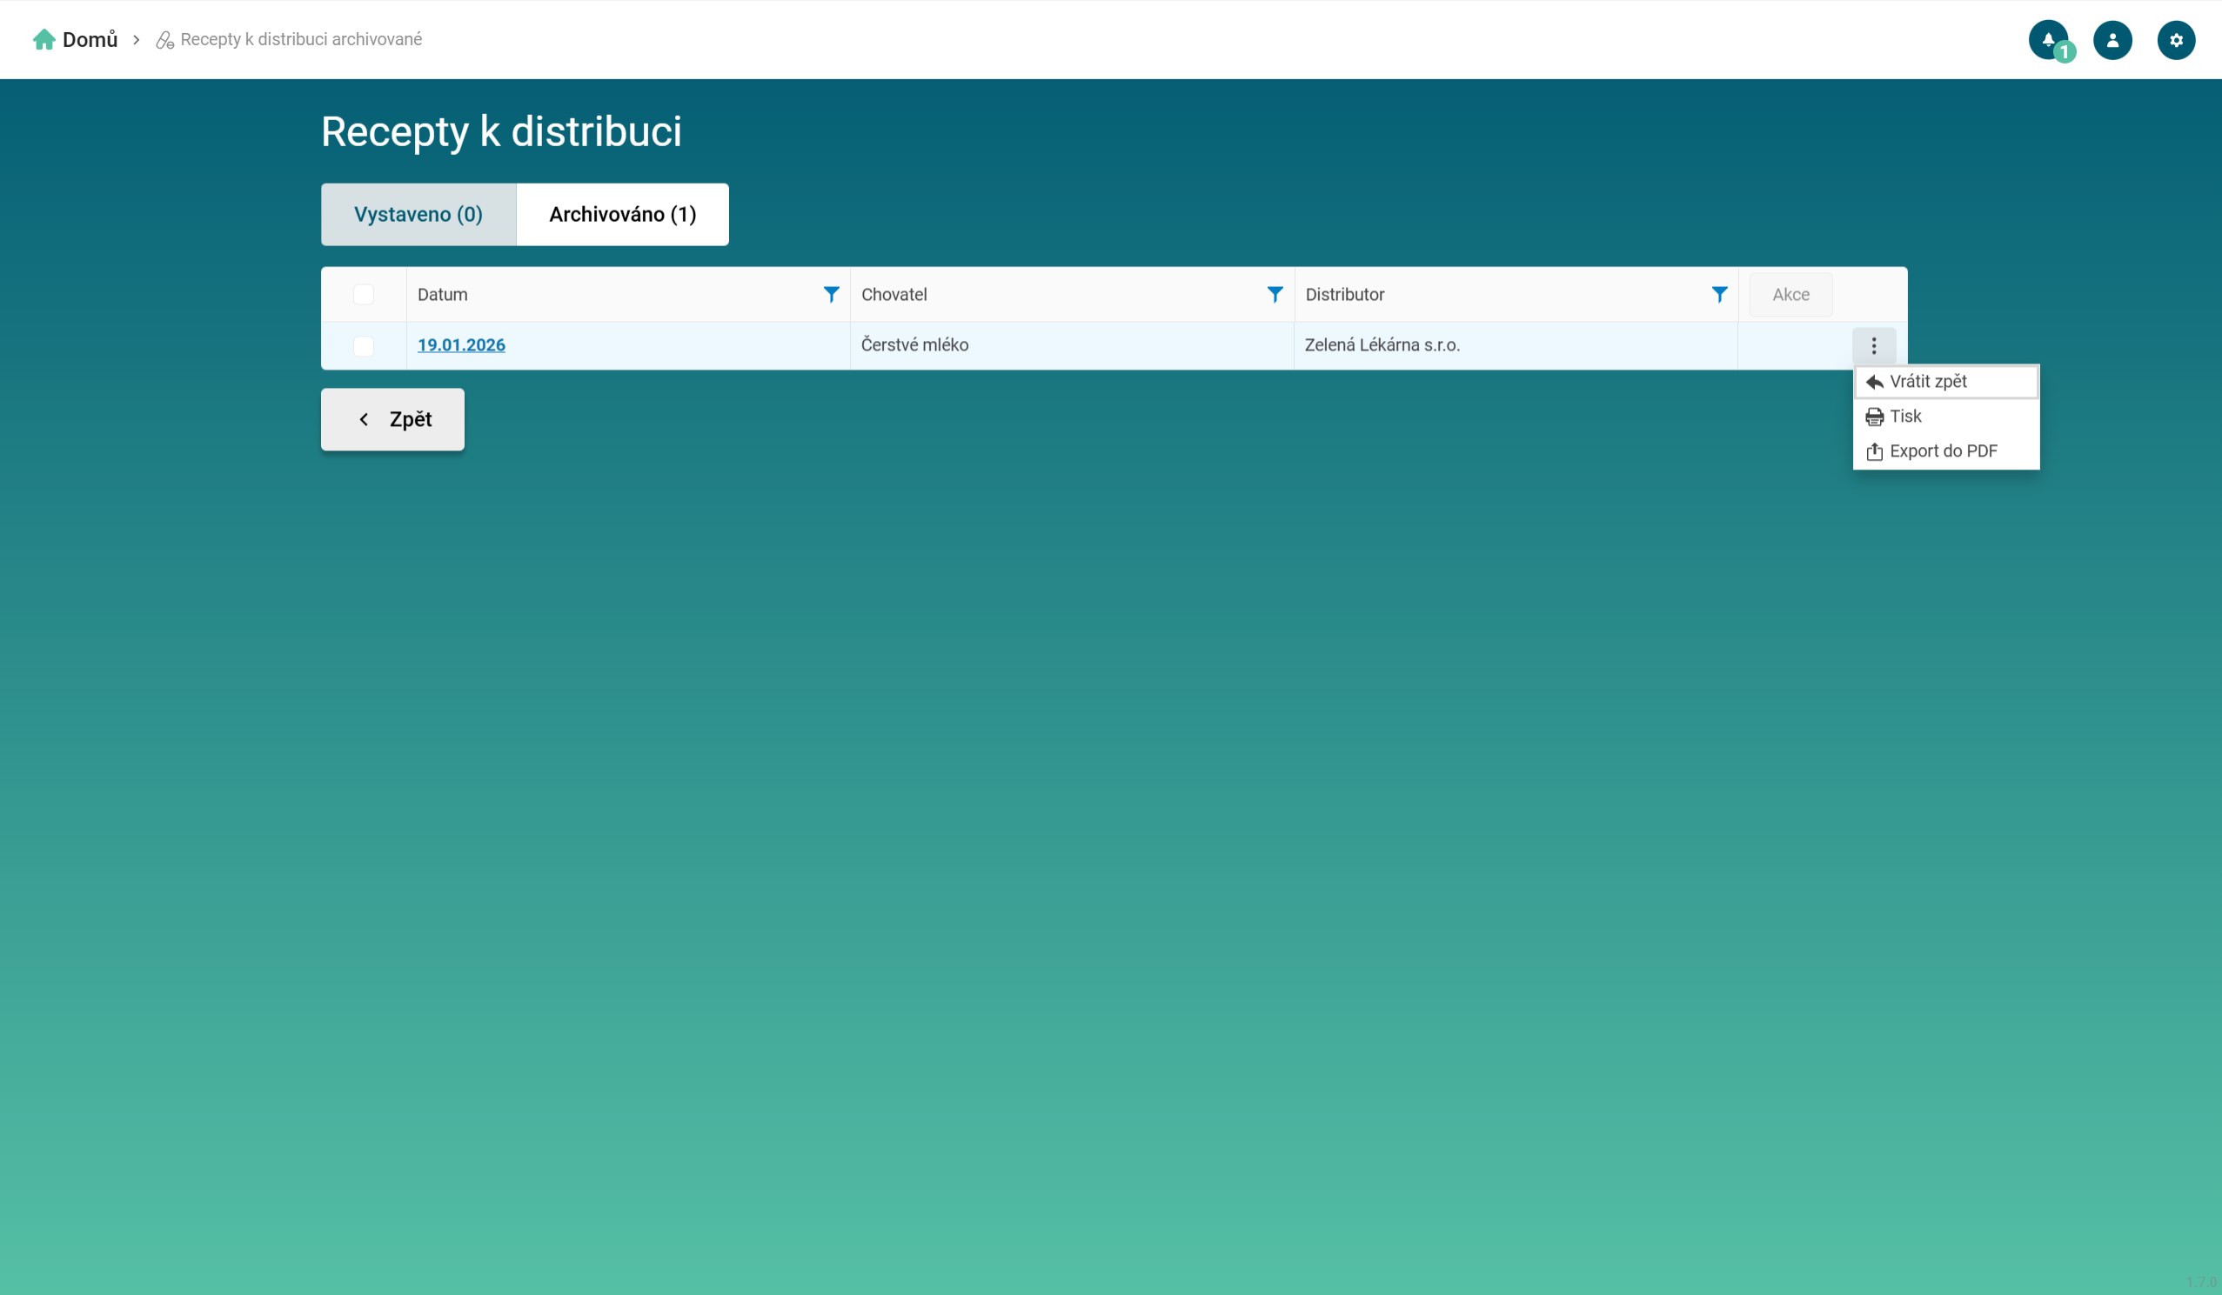
Rozbalená nabídka akcí u řádku receptu k distribuci.

Export do PDF
Recept k distribuci lze uložit jako soubor PDF. Export je dostupný dvěma způsoby: z detailu receptu tlačítkem Export do PDF v záhlaví, nebo ze seznamu z nabídky akcí.
- Z nabídky akcí u jednotlivého řádku zvolte Export do PDF – uloží se jeden recept.
- Po označení více receptů zvolte v hromadných akcích Export sestavy do PDF – uloží se vybrané recepty jako jedna sestava.
Po spuštění exportu se otevře dialog pro uložení souboru. Zvolte v něm umístění a název souboru. Typ souboru je přednastaven na PDF a název souboru je předvyplněn. Po úspěšném uložení se zobrazí notifikace „Export proběhl úspěšně". Při neúspěchu se zobrazí „Export selhal". Zavřete-li dialog bez uložení, export se neprovede a žádná notifikace se nezobrazí.
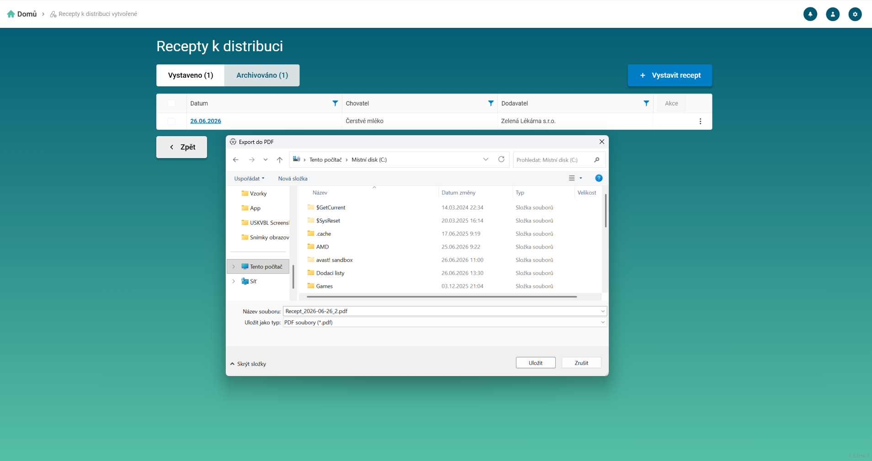
Dialog pro uložení PDF souboru po spuštění exportu receptu.

Tisk
Recept k distribuci lze vytisknout. Tisk je dostupný z detailu receptu tlačítkem Tisk v záhlaví, nebo ze seznamu z nabídky akcí.
- Z nabídky akcí u jednotlivého řádku zvolte Tisk – vytiskne se jeden recept.
- Po označení více receptů zvolte v hromadných akcích Tisk sestavy – vytisknou se vybrané recepty jako jedna sestava.
Aplikace připraví recept ve formátu PDF a otevře dialog tisku, kde zvolíte tiskárnu a tisk potvrdíte.
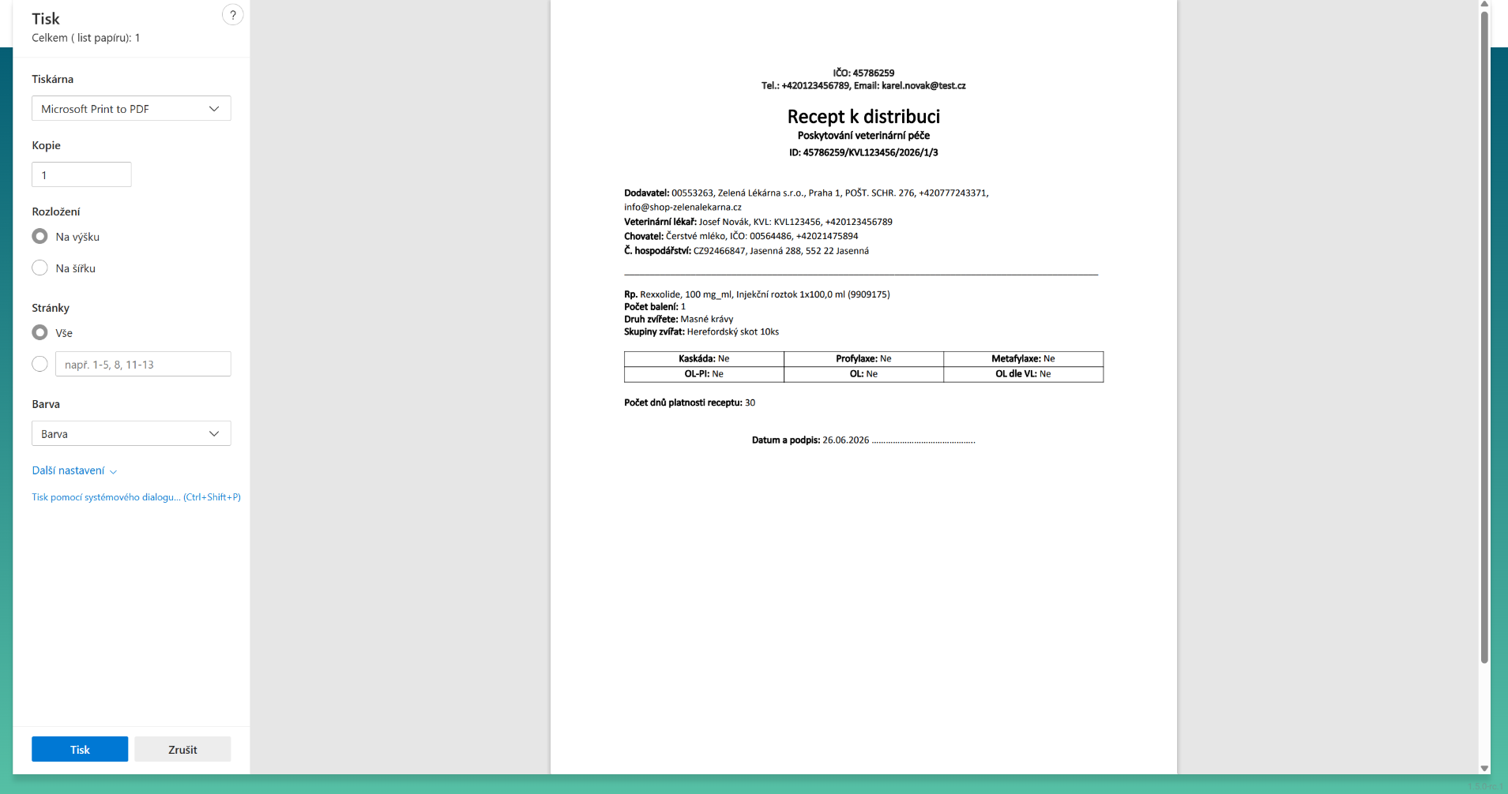
Tisk receptu k distribuci (náhled - dialog tisku).

Číselníky
Číselníky jsou rozcestník pomocných evidencí (registrů), které aplikace používá napříč ostatními agendami. Plníte je jednou a poté z nich vybíráte při zápisu léčebných případů, žádanek, dodacích listů či receptů. Dlaždici Číselníky najdete v hlavní nabídce. Její popis zní Uživatelské číselníky, registry. Číselníky jsou dostupné pouze v režimu veterinárního lékaře.
V detailech propojených číselníků se odkazované záznamy zobrazují jako odkaz „přejít na detail“. Například z detailu zvířete otevřete jeho hospodářství i chovatele a z detailu hospodářství jeho chovatele.
Rozcestník Číselníky obsahuje tyto dlaždice (karty):
- Dodavatelé léčiv – číselník dodavatelů léčiv (distributoři, výrobci, lékárny apod.).
- Chovatelé – číselník chovatelů.
- Hospodářství – číselník hospodářství evidovaných chovatelů.
- Zvířata – číselník léčených zvířat.
- Magistraliter přípravky – číselník magistraliter přípravků.
- Veterinární speciální léčebné programy – číselník veterinárních speciálních léčebných programů.
Kliknutím na kartu otevřete příslušný seznam záznamů. Záznamy spolu souvisejí: chovatel má jedno nebo více hospodářství a na hospodářství jsou evidována zvířata. Tuto provázanost lze využít už při zakládání (viz Chovatelé a Hospodářství).
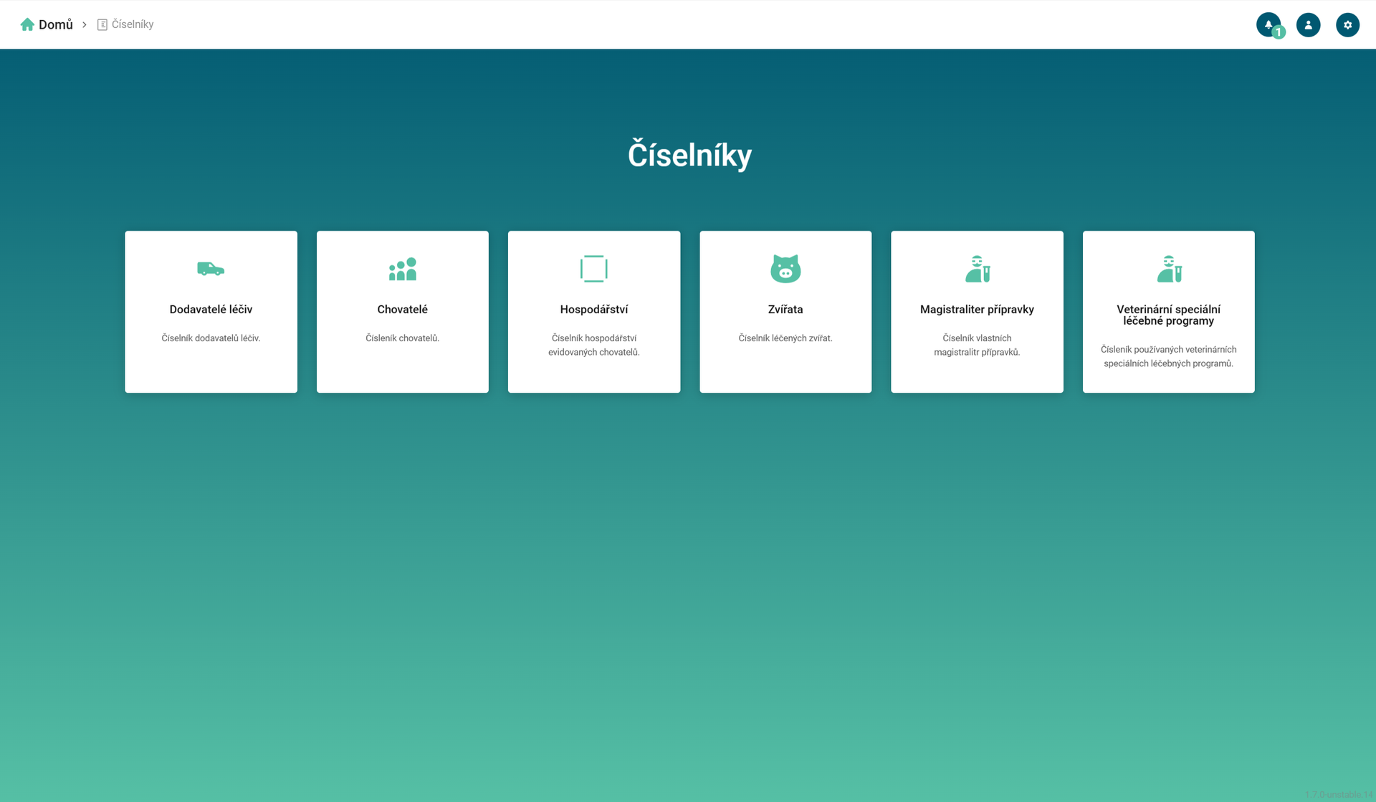
Rozcestník Číselníky se šesti dlaždicemi.

Dodavatelé léčiv
Po kliknutí na kartu Dodavatelé léčiv se otevře přehled s nadpisem Seznam dodavatelů léčiv. V seznamu jsou všichni evidovaní dodavatelé léčiv. Nového dodavatele přidáte tlačítkem Nový dodavatel v pravém horním rohu.
Tabulka zobrazuje tyto sloupce:
- IČO
- Typ subjektu
- Jméno / firma
- Adresa/sídlo
- E-mail
- Datová schránka
- Telefon
- Mobilní telefon
Sloupce lze filtrovat (např. dle IČO nebo typu subjektu) a řadit. Pokud zatím nejsou žádné záznamy, zobrazí se text „Nejsou k dispozici žádné záznamy".
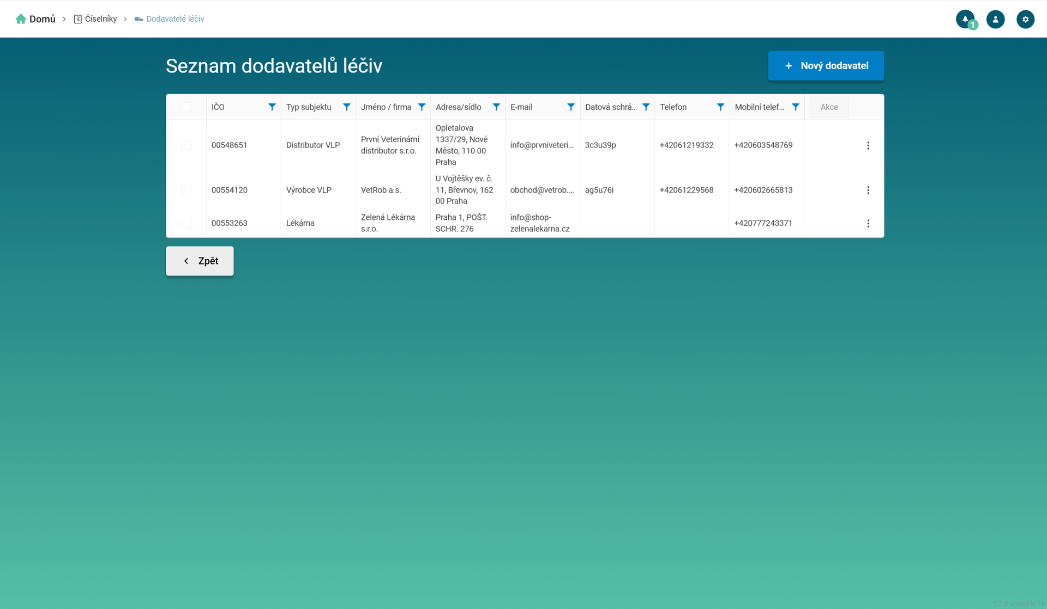
Seznam dodavatelů léčiv s tlačítkem Nový dodavatel.

Přidání nového dodavatele léčiv
Tlačítkem Nový dodavatel otevřete formulář s nadpisem Nový dodavatel léčiv. Vyplňte údaje a uložte je tlačítkem Uložit dodavatele léčiv. Po uložení se zobrazí potvrzení „Dodavatel léčiv přidán".
Formulář obsahuje pole:
- Typ subjektu (povinné) – výběr ze seznamu: Distributor VLP, Distributor HLP, Výrobce VLP, Lékárna, Výrobce medikovaného krmiva, Distributor medikovaného krmiva.
- IČO (povinné)
- Jméno / firma (povinné)
- Adresa/sídlo
- Datová schránka
- E-mail
- Telefon
- Mobilní telefon
- Provozovna
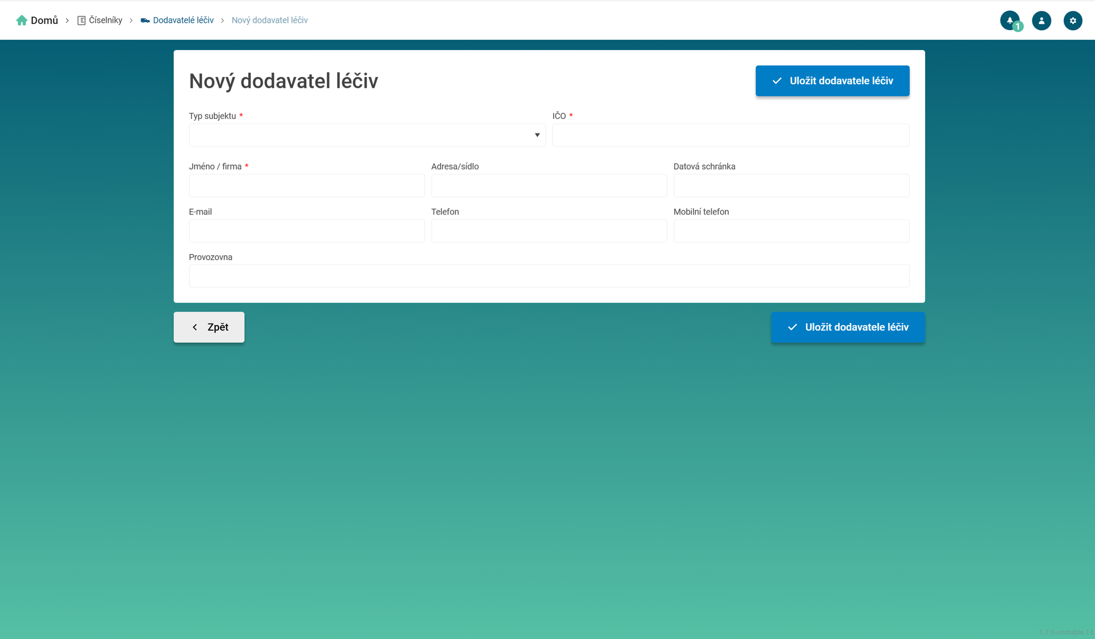
Formulář Nový dodavatel léčiv.

Možné akce nad záznamy
Nad záznamy v seznamu dodavatelů léčiv jsou k dispozici tyto akce:
- Editovat – otevře formulář s nadpisem Editace dodavatele léčiv pro úpravu údajů. Po uložení se zobrazí „Dodavatel léčiv upraven".
- Smazat – odstraní vybraný záznam. Aplikace se zeptá „Opravdu chcete smazat dodavatele léčiv?" a po potvrzení zobrazí „Dodavatel byl smazán".
Akce Editovat a Smazat vyvoláte u jednotlivého řádku. Více označených záznamů smažete najednou hromadnou akcí Smazat nad seznamem.
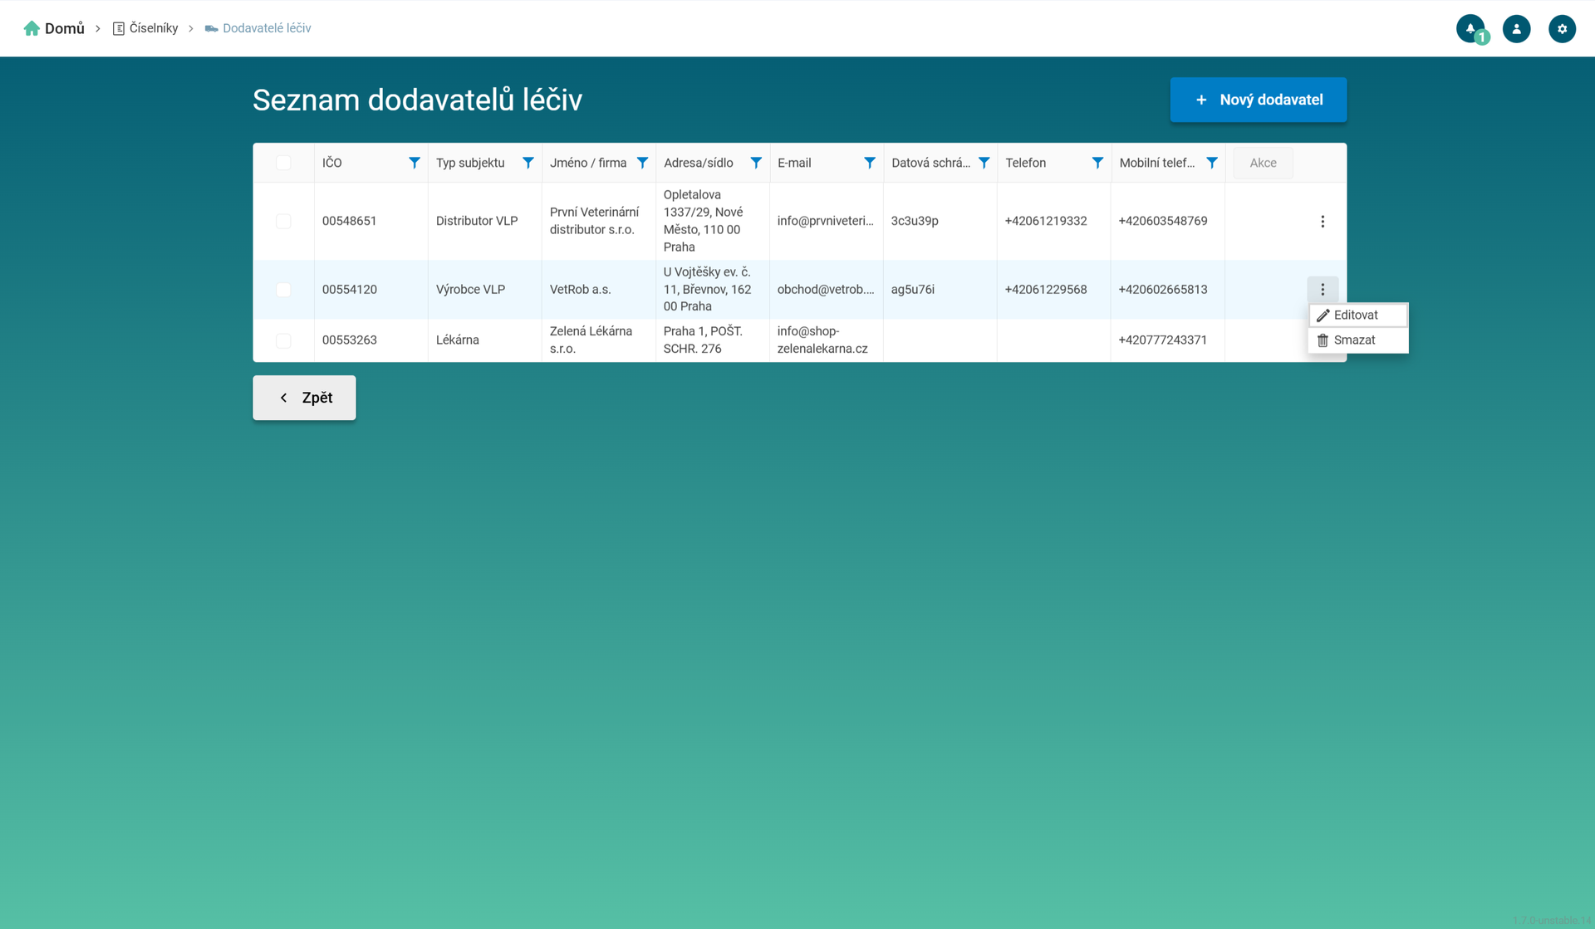
Nabídka akcí u řádku dodavatele.

Chovatelé
Karta Chovatelé otevře přehled s nadpisem Seznam chovatelů. Obsahuje všechny evidované chovatele. Nového založíte tlačítkem Nový chovatel vpravo nahoře.
Tabulka zobrazuje sloupce:
- IČO
- Jméno / Firma
- Adresa / Sídlo
- Účel chovu zvířat
- Prodej ze dvora (Ano / Ne)
- Kontaktní údaje
- Kontaktní osoba
Není-li žádný chovatel, zobrazí se text „Nejsou k dispozici žádní chovatelé."
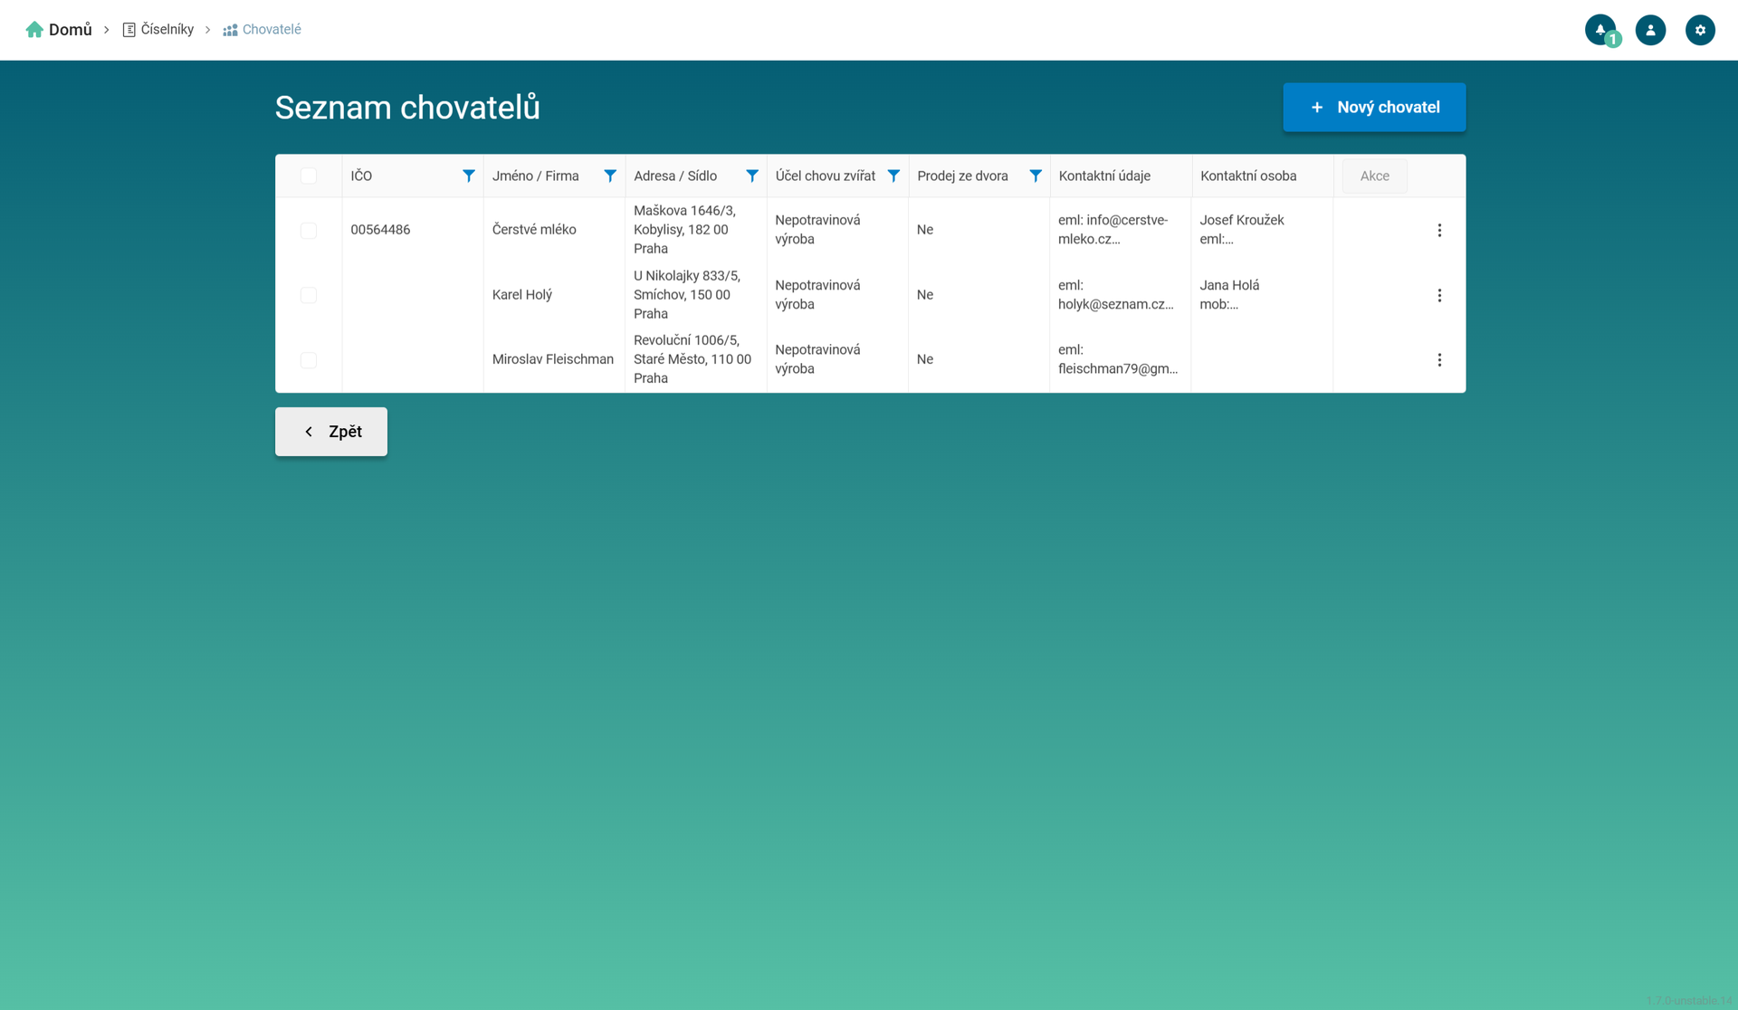
Seznam chovatelů.

Přidání nového chovatele
Tlačítkem Nový chovatel otevřete formulář s nadpisem Nový chovatel, rozdělený na sekce Chovatel a Kontaktní osoba.
V sekci Chovatel vyplníte:
- Jméno / Firma (povinné)
- Typ činnosti (povinné) – Fyzická osoba podnikající, Fyzická osoba nepodnikající, Právnická osoba.
- IČO – povinné u typu Fyzická osoba podnikající a Právnická osoba. U nepodnikající fyzické osoby se nezadává.
- Adresa / Sídlo
- Účel chovu zvířat (povinné) – Potravinová výroba / Nepotravinová výroba.
- Prodej ze dvora (povinné) – Ano / Ne.
- E-mail, Telefon, Mobilní telefon, Datová schránka.
V sekci Kontaktní osoba vyplníte Jméno, E-mail, Telefon a Mobilní telefon kontaktní osoby.
Návazné založení: na formuláři nového chovatele jsou kromě tlačítka Uložit chovatele také tlačítka Uložit a zadat hospodářství a Uložit a zadat zvíře. Při editaci existujícího chovatele se tato tlačítka nezobrazují. Tlačítkem Uložit a zadat hospodářství chovatele uložíte a přejdete na založení hospodářství, ve kterém je tento chovatel předvyplněn. Tlačítkem Uložit a zadat zvíře přejdete přímo na založení zvířete, ve kterém je tento chovatel předvyplněn. Po uložení kterýmkoli z těchto tlačítek se zobrazí potvrzení „Chovatel přidán".
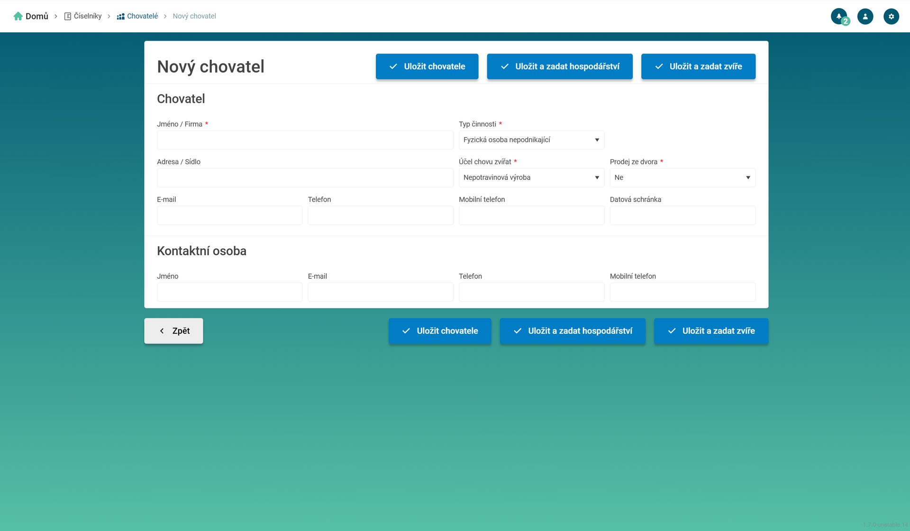
Formulář Nový chovatel s tlačítky Uložit a zadat hospodářství, Uložit a zadat zvíře.

Jednotlivé akce nad záznamy
Nad jednotlivými chovateli jsou k dispozici akce:
- Editovat – otevře formulář Editace chovatele. Po uložení se zobrazí „Chovatel upraven".
- Smazat – aplikace se zeptá „Opravdu chcete smazat chovatele?" a po potvrzení zobrazí „Chovatel byl smazán". Smazáním chovatele se smažou také všechna jeho hospodářství a zvířata. Má-li chovatel hospodářství nebo zvířata, aplikace je uvede i s počtem přímo v dotazu, například „Opravdu chcete smazat chovatele? Spolu s ním se smažou i jeho hospodářství (2) a zvířata (5).".
Více označených chovatelů smažete najednou hromadnou akcí Smazat nad seznamem. Dotaz pak uvádí počet vybraných chovatelů a případně i počet hospodářství a zvířat, která se smažou spolu s nimi.
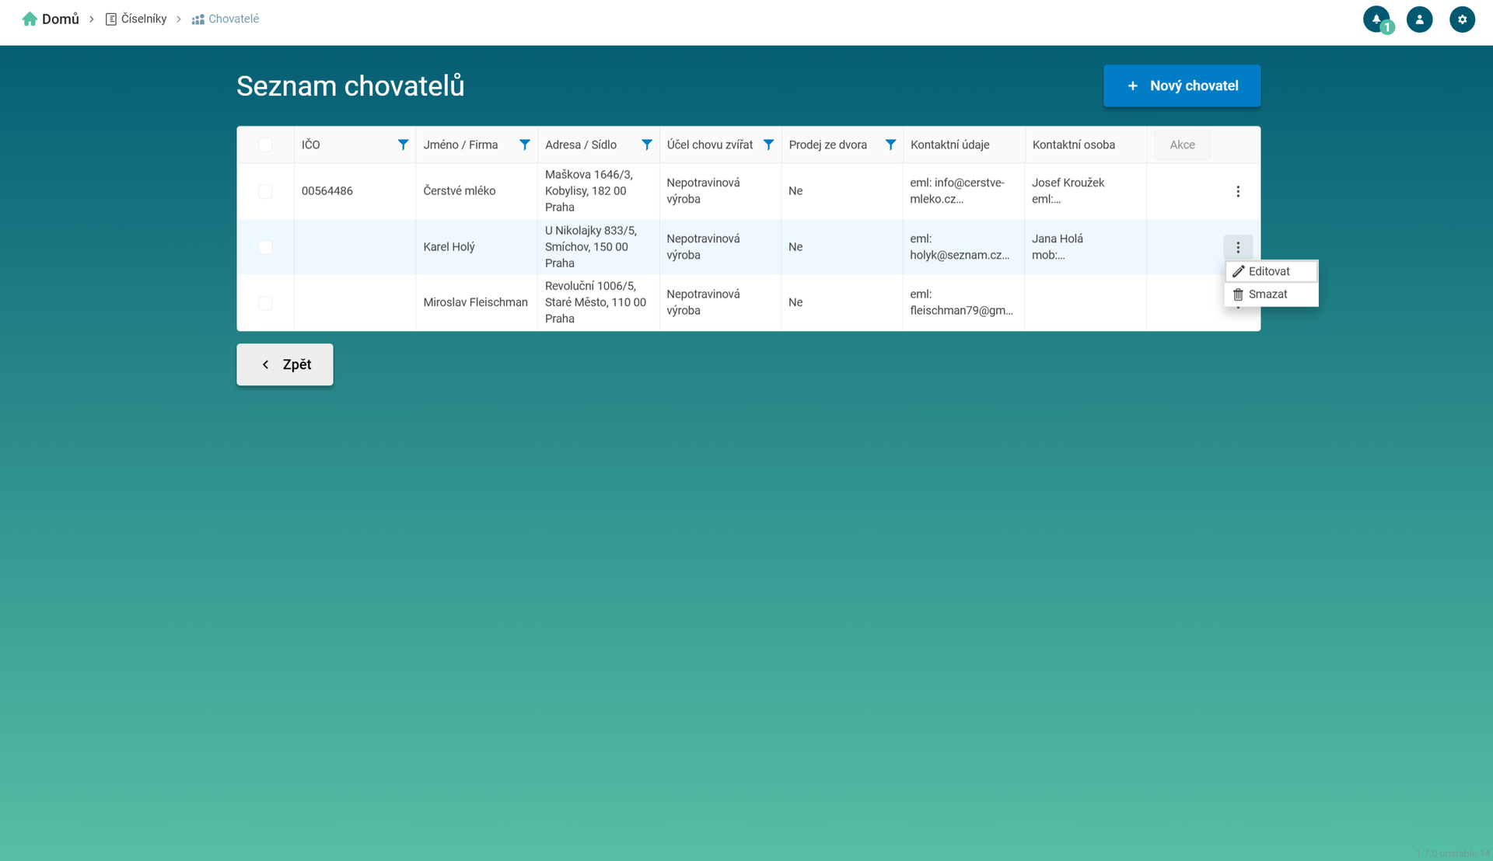
Nabídka akcí u řádku chovatele.

Hospodářství
Karta Hospodářství otevře přehled s nadpisem Seznam hospodářství. Obsahuje hospodářství evidovaných chovatelů. Nové založíte tlačítkem Nové hospodářství.
Tabulka zobrazuje sloupce:
- Chovatel
- Číslo hospodářství
- Adresa
- E-mail
- Telefon
- Mobilní telefon
- Datová schránka
- Kontaktní osoba
Není-li žádné hospodářství, zobrazí se text „Nejsou k dispozici žádná hospodářství".
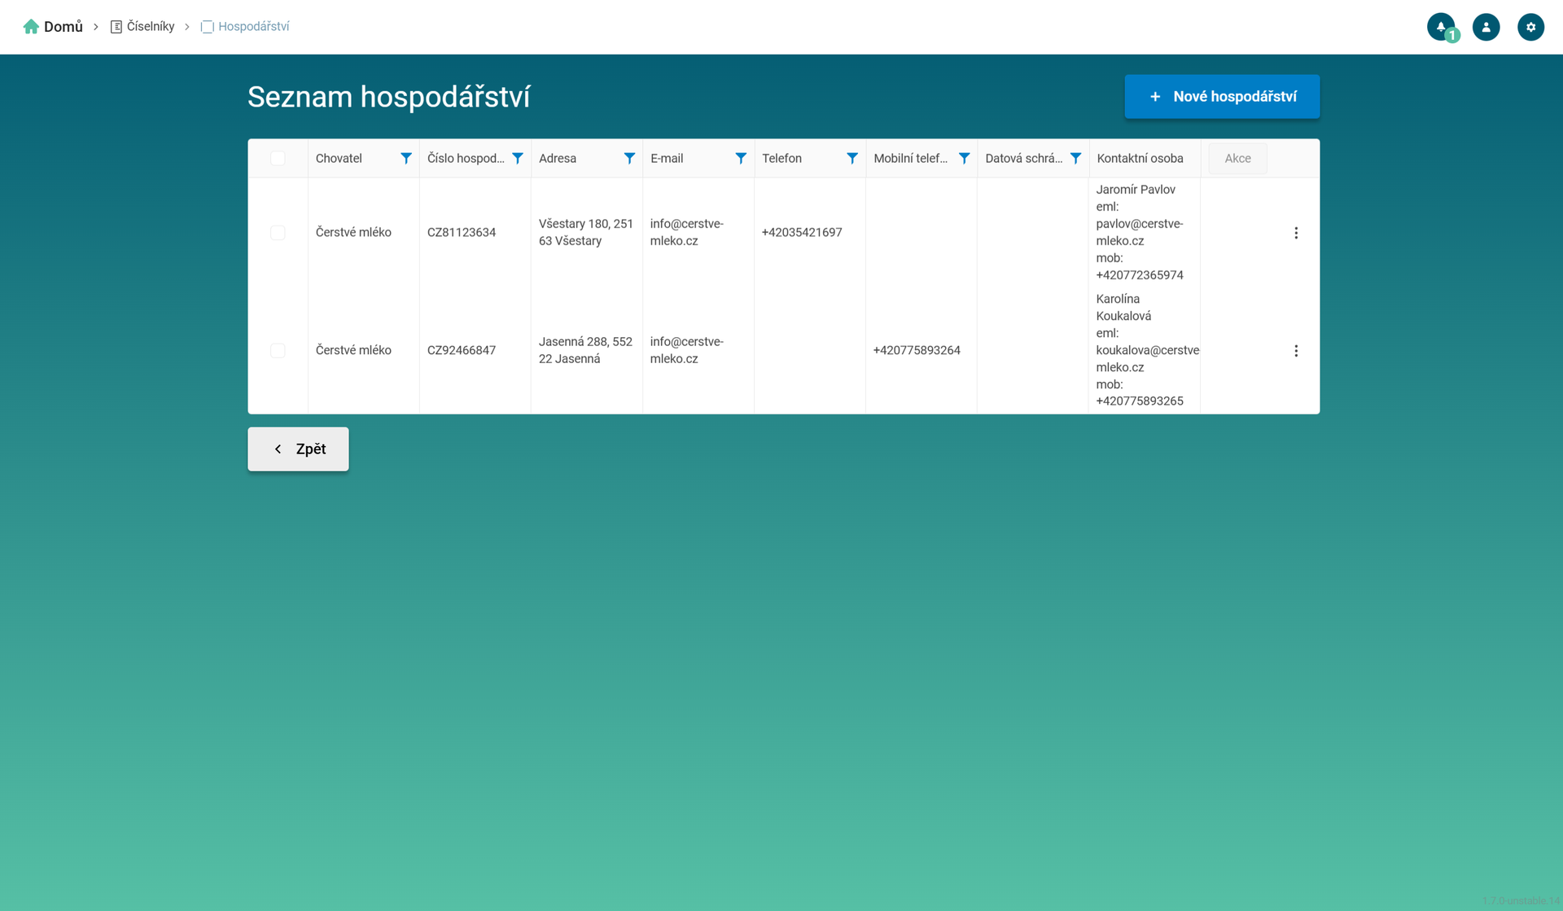
Seznam hospodářství.

Přidání nového hospodářství
Tlačítkem Nové hospodářství otevřete formulář s nadpisem Nové hospodářství, rozdělený na sekce Chovatel, Hospodářství a Kontaktní osoba.
V sekci Chovatel vyberete chovatele (povinné). Tlačítko pro výběr u pole Chovatel otevře dialog Vyberte chovatele.
V sekci Hospodářství vyplníte:
- Číslo hospodářství (povinné)
- Adresa
- E-mail, Telefon, Mobilní telefon, Datová schránka.
V sekci Kontaktní osoba vyplníte Jméno, E-mail, Telefon a Mobilní telefon.
Návazné založení zvířete: na formuláři nového hospodářství je kromě tlačítka Uložit hospodářství také tlačítko Uložit a zadat zvíře. Při editaci existujícího hospodářství se nezobrazuje. Tímto tlačítkem hospodářství uložíte a rovnou přejdete na založení zvířete. Chovatel i toto hospodářství v něm budou předvyplněny. Po uložení se zobrazí potvrzení „Hospodářství přidáno".
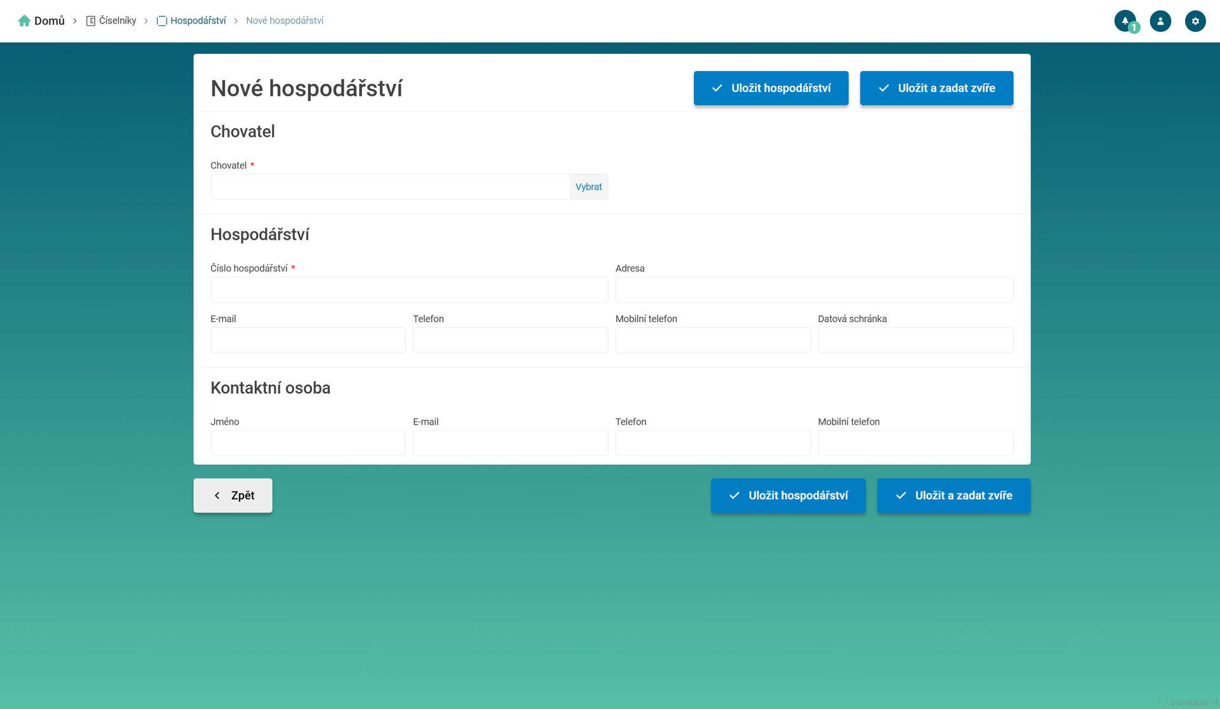
Formulář Nové hospodářství.
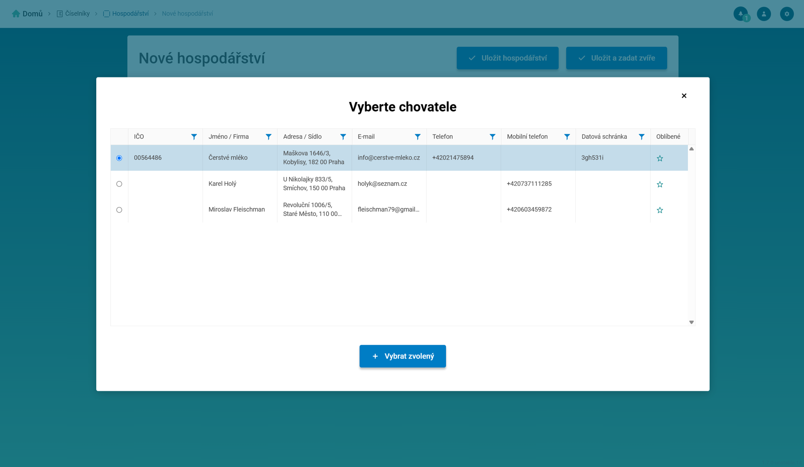
Dialog Vyberte chovatele otevřený nad formulářem.

Jednotlivé akce nad záznamy
Nad jednotlivými hospodářstvími jsou k dispozici akce:
- Editovat – otevře formulář Editace hospodářství. Po uložení se zobrazí „Hospodářství upraveno".
- Smazat – aplikace se zeptá „Opravdu chcete smazat hospodářství?" a po potvrzení zobrazí „Hospodářství bylo smazáno". Smazáním hospodářství se smažou také zvířata, která jsou k němu přiřazena. Aplikace je v takovém případě uvede i s počtem přímo v dotazu: „Opravdu chcete smazat hospodářství? Spolu s ním se smažou i zvířata, která jsou k němu přiřazena (3).".
Více označených hospodářství smažete najednou hromadnou akcí Smazat nad seznamem. Dotaz pak uvádí počet vybraných hospodářství a případně i počet zvířat, která se smažou spolu s nimi.
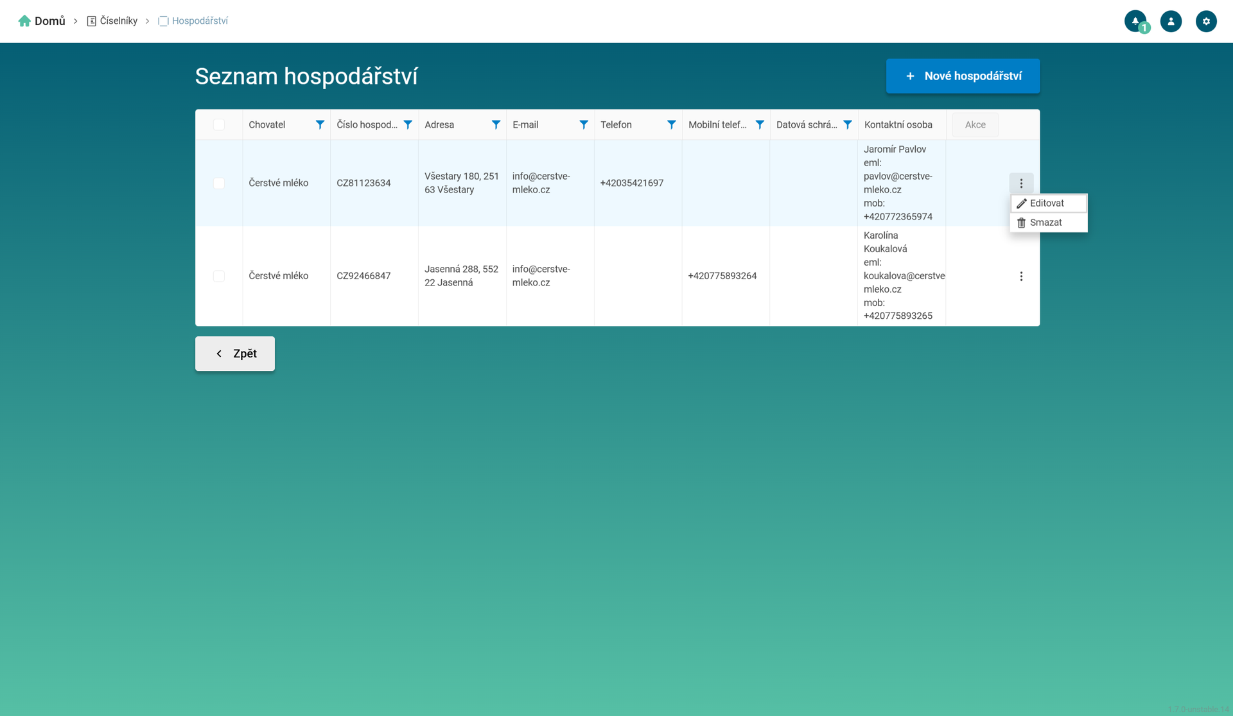
Nabídka akcí u řádku hospodářství.

Zvířata
Karta Zvířata otevře přehled s nadpisem Zvířata chovatelů. Obsahuje evidovaná léčená zvířata. Nové založíte tlačítkem Nové zvíře.
Tabulka zobrazuje sloupce:
- Chovatel
- IČO
- Hospodářství
- Druh zvířete
- Označení
Není-li žádné zvíře, zobrazí se text „Nejsou k dispozici žádná zvířata."
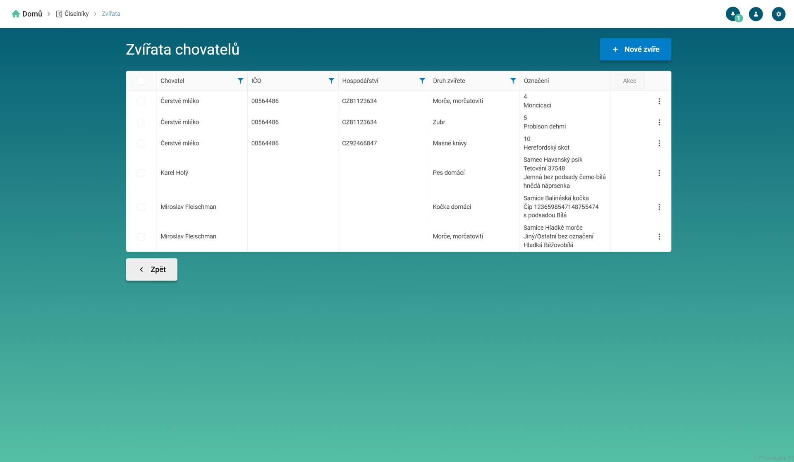
Přehled Zvířata chovatelů.

Přidání nového zvířete
Tlačítkem Nové zvíře otevřete formulář s nadpisem Nové zvíře, rozdělený na sekce Chovatel, Hospodářství a Zvíře.
Nejprve vyberete chovatele (povinné) a případně hospodářství (nepovinné). Tlačítka pro výběr u těchto polí otevírají dialogy Vyberte chovatele a Vyberte hospodářství. Dialog Vyberte hospodářství nabízí hospodářství vybraného chovatele. Druh zvířete (povinné) vyberete v dialogu Vyberte druh zvířete. U již uloženého zvířete jsou vybraný chovatel i hospodářství zároveň odkazem na jejich záznam v číselníku. Při zakládání nového zvířete se odkaz nenabízí. Stejný odkaz na chovatele najdete i na detailu hospodářství.
V sekci Zvíře přepínačem zvolíte, zda zadáváte zvíře jako Individuální nebo jako Skupina:
- Skupina: zadáte Počet zvířat a Poznámku.
- Individuální: zadáte Typ označení (hlavní) (povinné) a Číslo či popis (povinné). Typ označení je např. Čip, Tetování, Známka, Náramek (spěnkový), Kroužek, Vrubování, Výžeh, Bolus (bachorový), Popis (znaky), Aktivní prostředek, Vymražení nebo Jiný/Ostatní. Dále lze vyplnit Další označení, Datum označení, Plemeno, Pohlaví (Samec / Samice), Datum narození, Srst, Barva, Znaky, Pas a Další údaje.
Záznam uložíte tlačítkem Uložit zvíře. Pro rychlé zadávání více zvířat slouží tlačítko Uložit a zadat další. Zvíře uloží a otevře nový formulář s předvyplněným chovatelem a hospodářstvím. Toto tlačítko se zobrazuje jen při zakládání nového zvířete. Po uložení se zobrazí potvrzení „Zvíře přidáno".
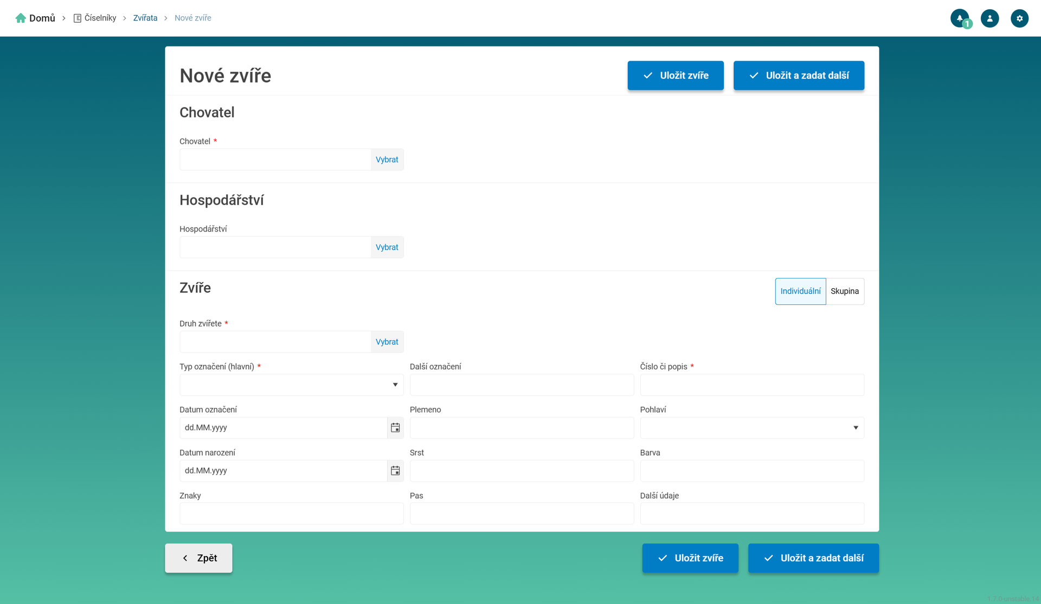
Formulář Nové zvíře s přepínačem Individuální / Skupina.
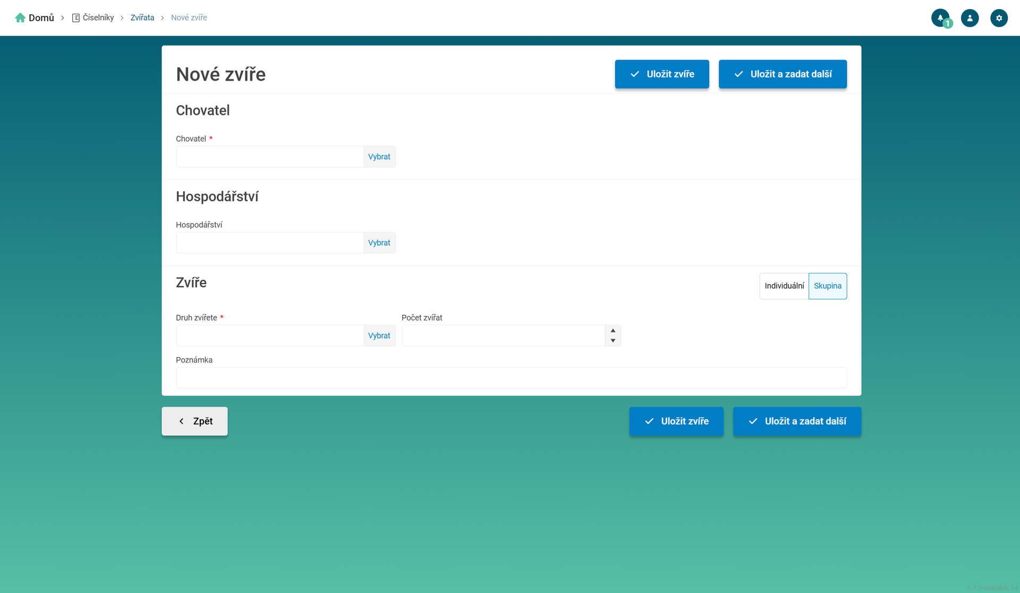
Formulář Nové zvíře s přepínačem Individuální / Skupina.

Možné akce nad záznamy
Nad jednotlivými zvířaty jsou k dispozici akce:
- Editovat – otevře formulář Editace zvířete. Po uložení se zobrazí „Zvíře upraveno".
- Smazat – aplikace se zeptá „Opravdu chcete smazat zvíře?" a po potvrzení zobrazí „Zvíře bylo smazáno".
Více označených zvířat smažete najednou hromadnou akcí Smazat nad seznamem.
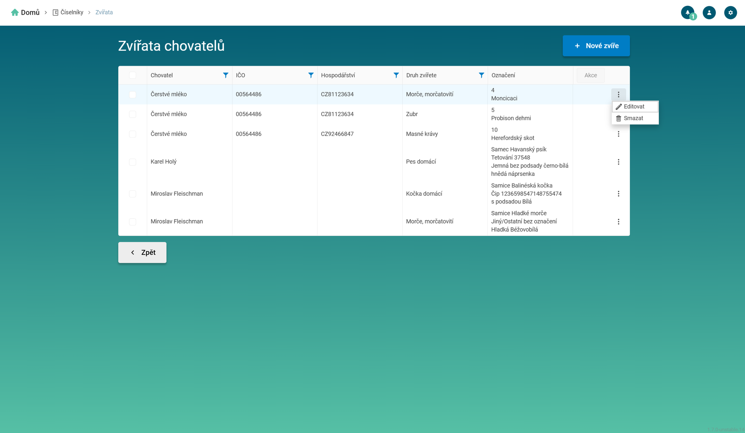
Nabídka akcí u řádku zvířete.

Magistraliter přípravky
Karta Magistraliter přípravky otevře přehled s nadpisem Magistraliter přípravky. Slouží jako číselník vlastních (magistraliter) přípravků, které pak vybíráte v dalších agendách. Nový založíte tlačítkem Nový přípravek.
Tabulka zobrazuje sloupce:
- Označení přípravku
- Látka
- Název dle lékopisu
- Celkové množství
Není-li žádný přípravek, zobrazí se text „Nejsou k dispozici žádné přípravky."
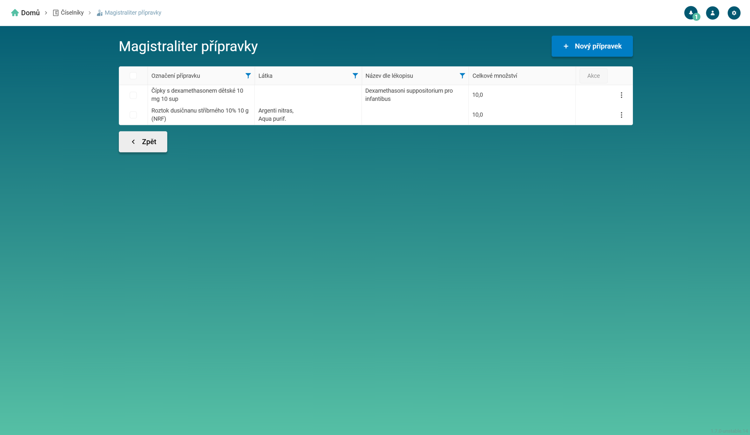
Přehled Magistraliter přípravky.

Přidání nového Magistraliter přípravku
Tlačítkem Nový přípravek otevřete formulář s nadpisem Nový přípravek. V sekci Přípravek nahoře zvolíte přepínačem způsob zadání: Předpisem nebo Dle lékopisu.
Společná pole: Označení přípravku (povinné) a Celkové množství (povinné, s jednotkou).
Při zadání Předpisem doplníte:
- Návod použití přípravku (povinné).
- V sekci Vlastní předpis jednu nebo více látek. U každé látky vyplníte Identifikace (povinné) a Celkové množství s jednotkou (povinné). Další látku přidáte tlačítkem Přidat položku.
- V sekci Pokyny pro přípravu pole Zpracování do lékové formy, Počet dávek, Další úpravy léčivého přípravku, Obal léčivého přípravku a Další pokyny.
Při zadání Dle lékopisu vyplníte místo návodu Název dle lékopisu (povinné). Sekce s vlastním předpisem a pokyny se nezobrazují.
Přípravek uložíte tlačítkem Uložit přípravek. Po uložení se zobrazí „Přípravek úspěšně uložen."
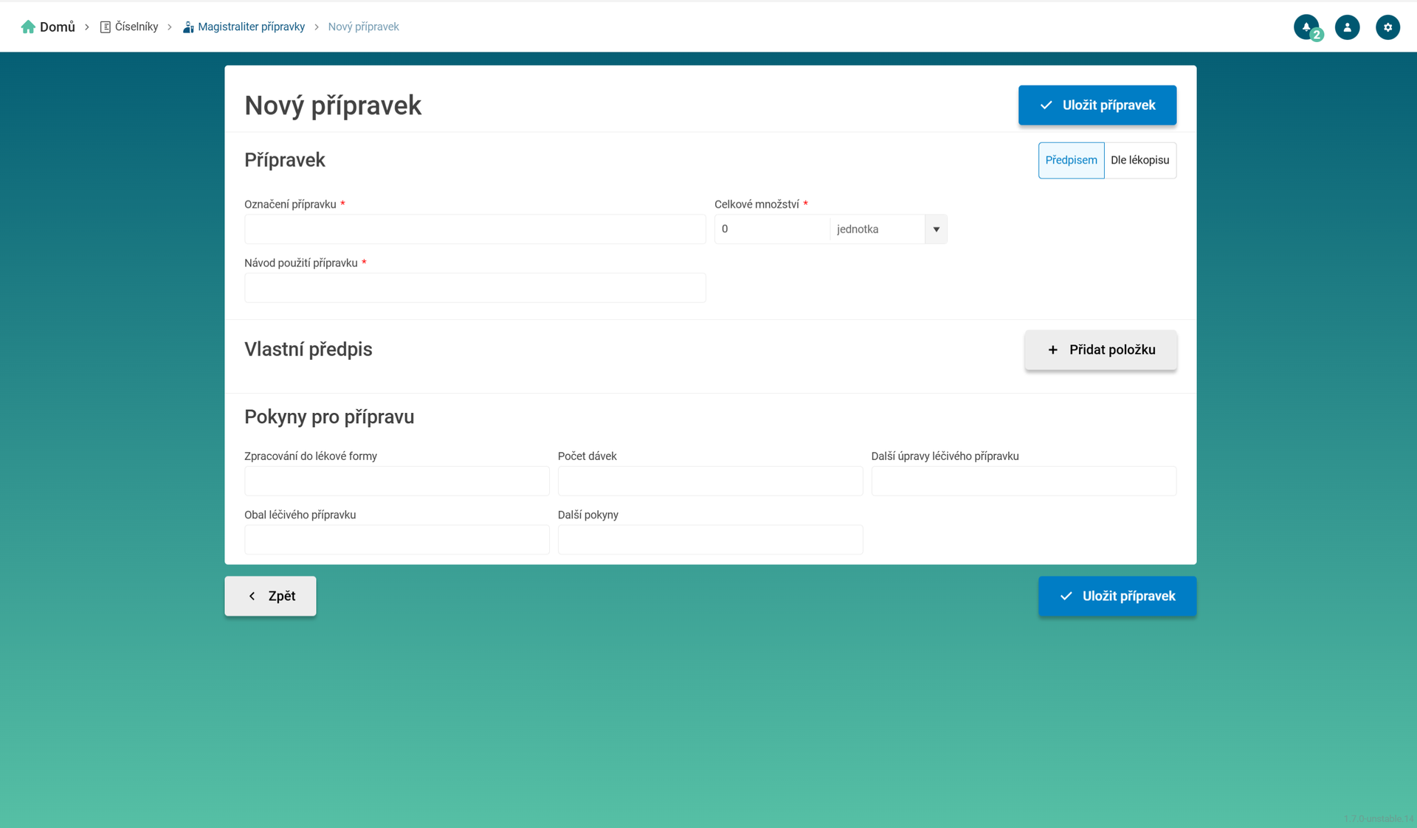
Formulář Nový přípravek s přepínačem způsobu zadání (Předpisem / Dle lékopisu).
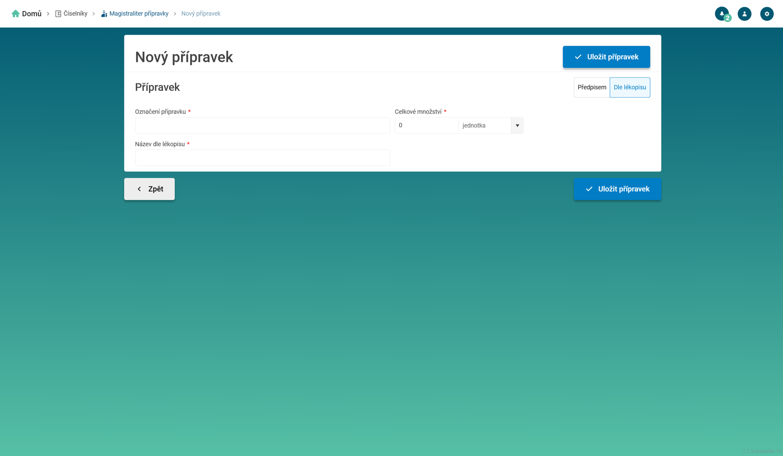
Formulář Nový přípravek s přepínačem způsobu zadání (Předpisem / Dle lékopisu).

Možné akce nad záznamy
Nad jednotlivými magistraliter přípravky jsou k dispozici akce:
- Editovat – otevře formulář Editace přípravku. Po uložení se zobrazí „Přípravek úspěšně uložen."
- Smazat – aplikace se zeptá „Opravdu chcete smazat přípravek?" a po potvrzení zobrazí „Přípravek úspěšně smazán."
Více označených přípravků smažete najednou hromadnou akcí Smazat nad seznamem.
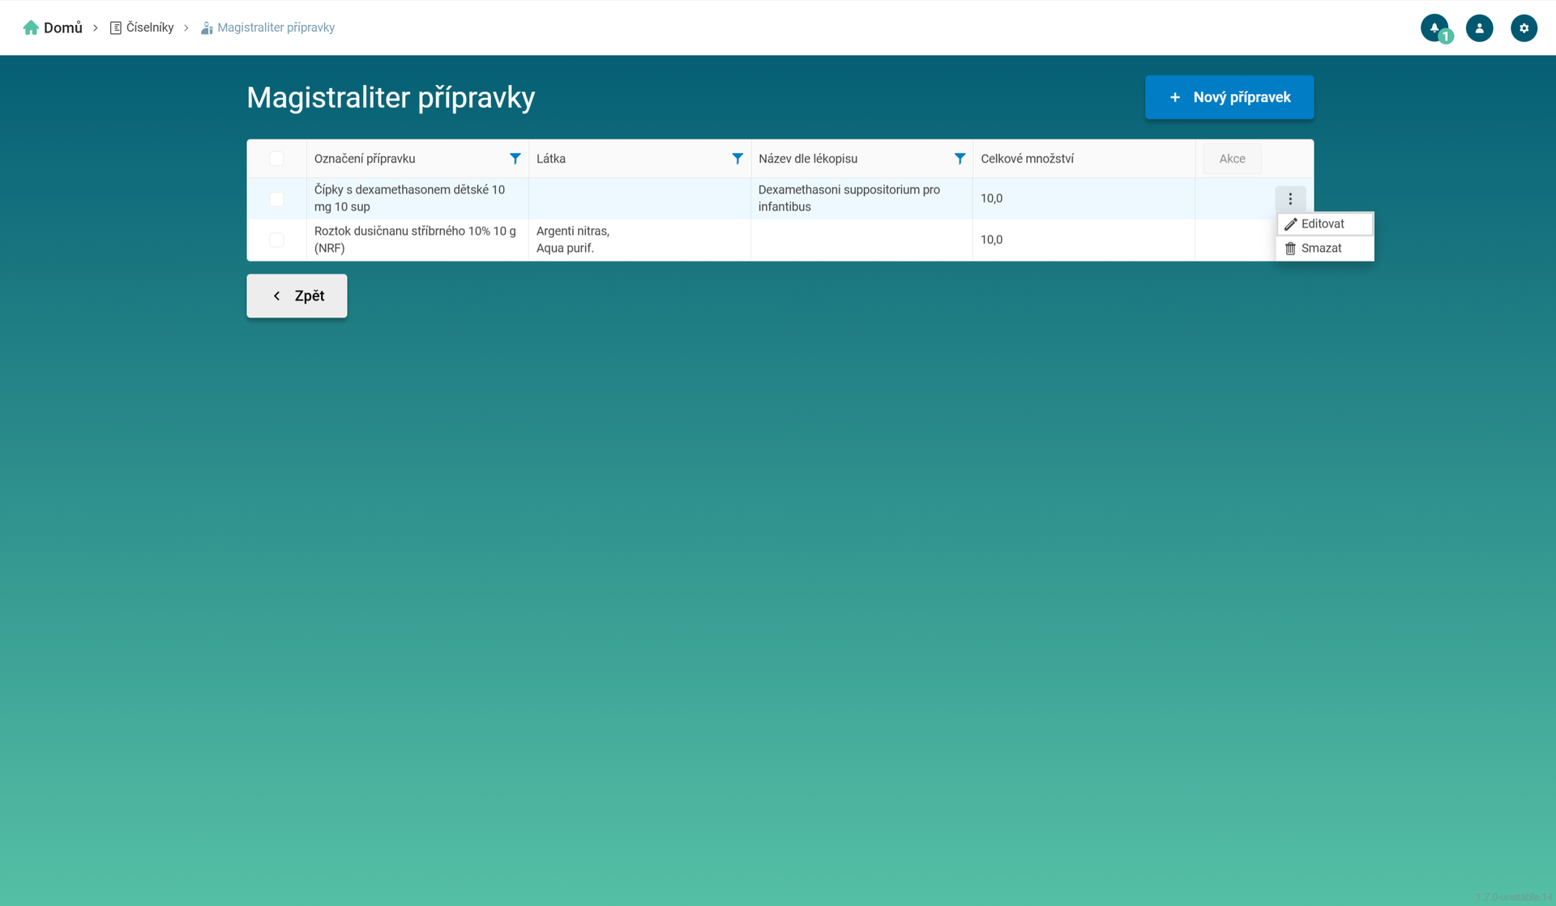
Nabídka akcí u řádku magistraliter přípravku.

Veterinární speciální léčebné programy (VSLP)
Karta Veterinární speciální léčebné programy otevře přehled se stejnojmenným nadpisem Veterinární speciální léčebné programy. Jde o číselník používaných programů (VSLP). Nový založíte tlačítkem Nový program.
Tabulka zobrazuje sloupce:
- Označení přípravku
- Látka
- Celkové množství
Není-li žádný program, zobrazí se text „Nejsou k dispozici žádné programy."
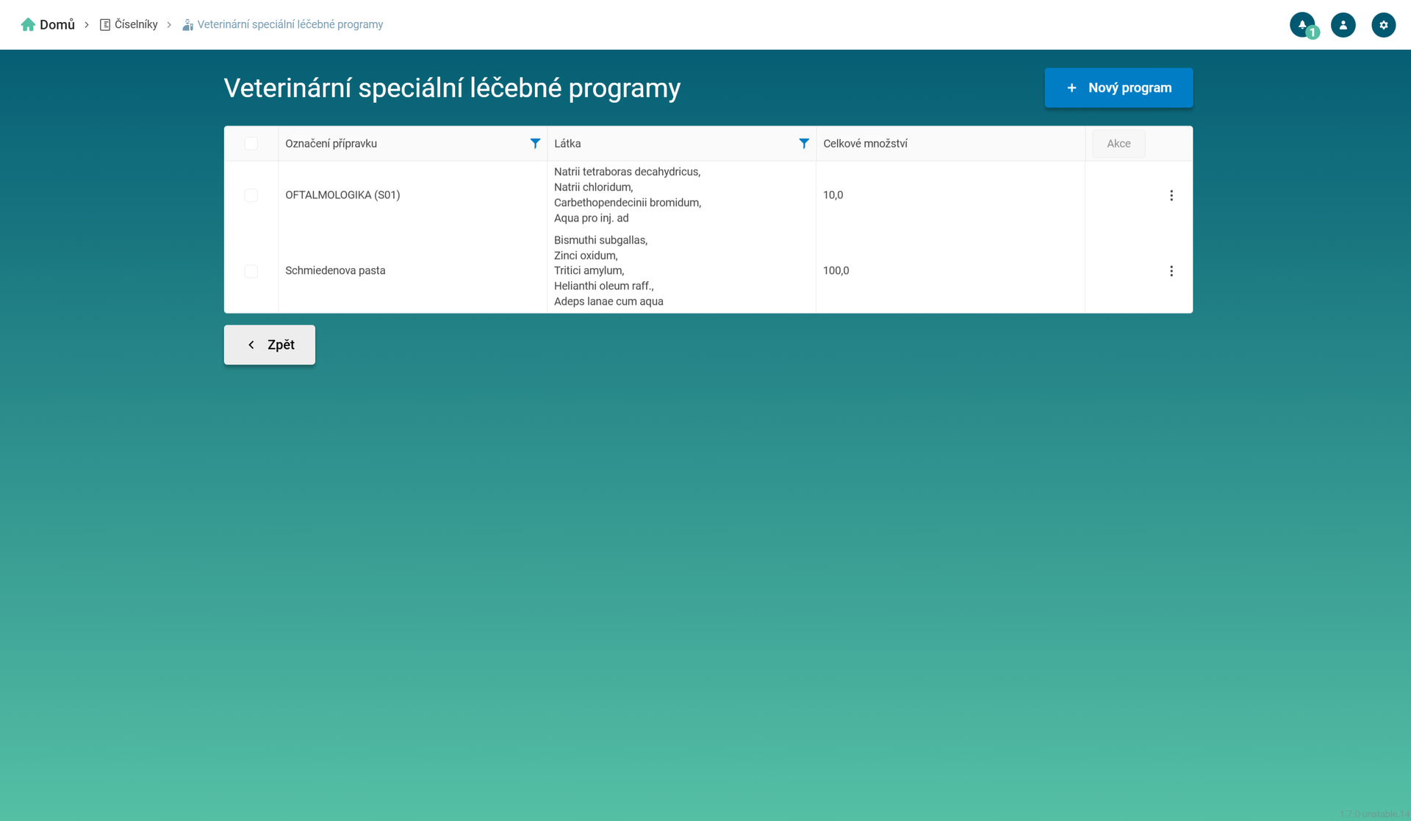
Přehled Veterinární speciální léčebné programy.

Přidání nového programu
Tlačítkem Nový program otevřete formulář s nadpisem Nový program. V sekci Program vyplníte tato povinná pole: Program (označení programu), Celkové množství s jednotkou a Návod použití přípravku.
V sekci Vlastní předpis zadáte jednu nebo více látek. U každé látky vyplníte Identifikace (povinné) a Celkové množství s jednotkou (povinné). Další látku přidáte tlačítkem Přidat položku.
V sekci Pokyny pro přípravu doplníte podle potřeby Zpracování do lékové formy, Počet dávek, Další úpravy léčivého přípravku, Obal léčivého přípravku a Další pokyny.
Program uložíte tlačítkem Uložit program. Po uložení se zobrazí „Program úspěšně uložen."
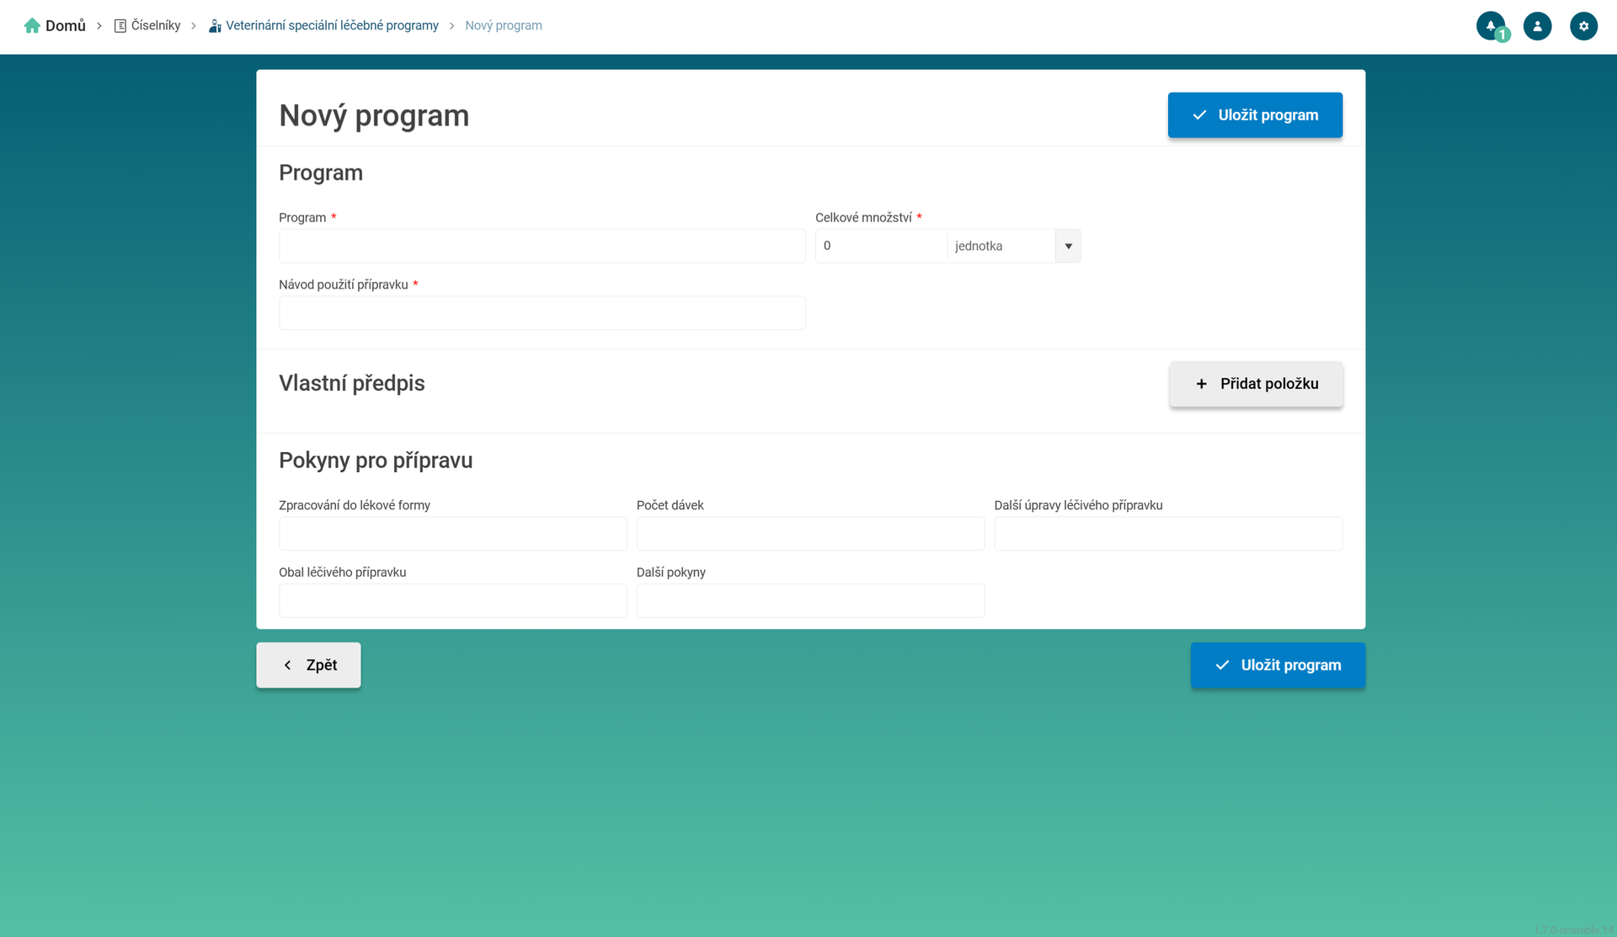
Formulář Nový program.

Jednotlivé akce nad záznamy
Nad jednotlivými programy jsou k dispozici akce:
- Editovat – otevře formulář Editace programu. Po uložení se zobrazí „Program úspěšně uložen."
- Smazat – aplikace se zeptá „Opravdu chcete smazat program?" a po potvrzení zobrazí „Program úspěšně smazán."
Více označených programů smažete najednou hromadnou akcí Smazat nad seznamem.
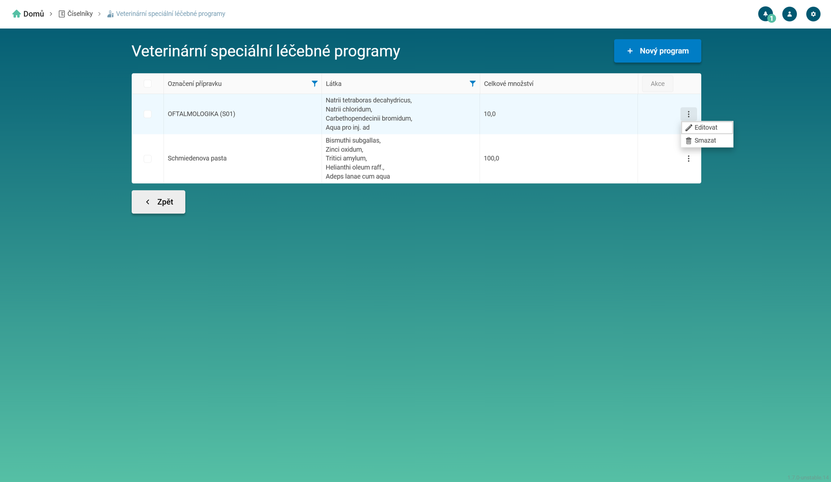
Nabídka akcí u řádku programu.

Reporty
Reporty jsou rozcestník se dvěma sestavami, které shrnují evidovanou spotřebu léčivých přípravků za zvolené období. Obě sestavy čerpají ze stejných zdrojů dat: Aplikace přípravku, Výdeje, Nepoužití a recepty. Liší se pouze úhlem pohledu. Provozní bilance zobrazuje spotřebu podle druhů zvířat, Report chovatelů podle jednotlivých chovatelů.
Reporty slouží jako kontrolní a podkladová sestava před odesláním hlášení o použití léčivých přípravků na ÚSKVBL. Pomáhají ověřit, že evidovaná spotřeba odpovídá skutečnosti, a umožňují data vyexportovat pro další zpracování.
- Na domovské stránce zvolte dlaždici Reporty.
- V rozcestníku vyberte požadovanou sestavu: Provozní bilance, nebo Report chovatelů.
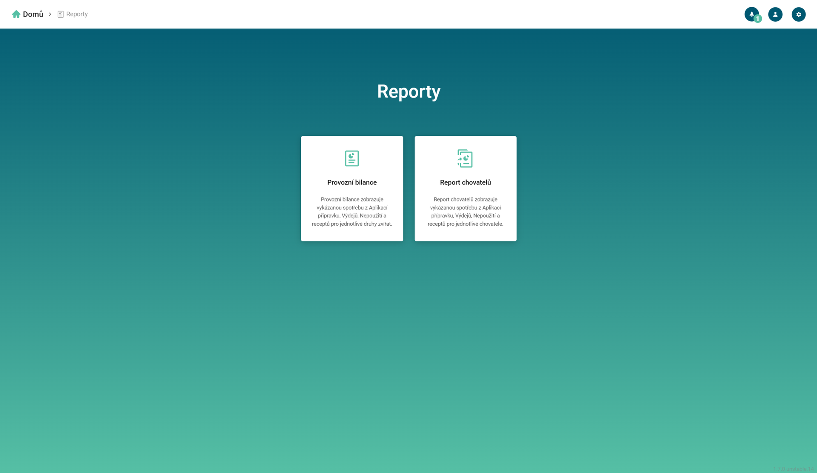
Rozcestník Reporty.

Provozní bilance
Provozní bilance zobrazuje evidovanou spotřebu z Aplikací přípravku, Výdejů, Nepoužití a receptů pro jednotlivé druhy zvířat. Záznamy jsou seskupené podle přípravku, takže pod každým přípravkem vidíte rozpad spotřeby na jednotlivé druhy zvířat.
Tabulka obsahuje sloupce: Přípravek, Druh, Aplikace VV (aplikace přípravku ve vlastnictví veterinárního lékaře), Aplikace VCH (aplikace přípravku ve vlastnictví chovatele), Výdej, Nepoužití, Recepty registrované, Recepty distribuce, Počet receptů MK, Recepty Magistraliter, Recepty VSLP a Celkem do hlášení. Číselné hodnoty jsou uváděny na dvě desetinná místa. Nepoužití přípravku se uvádí na samostatném řádku bez druhu.
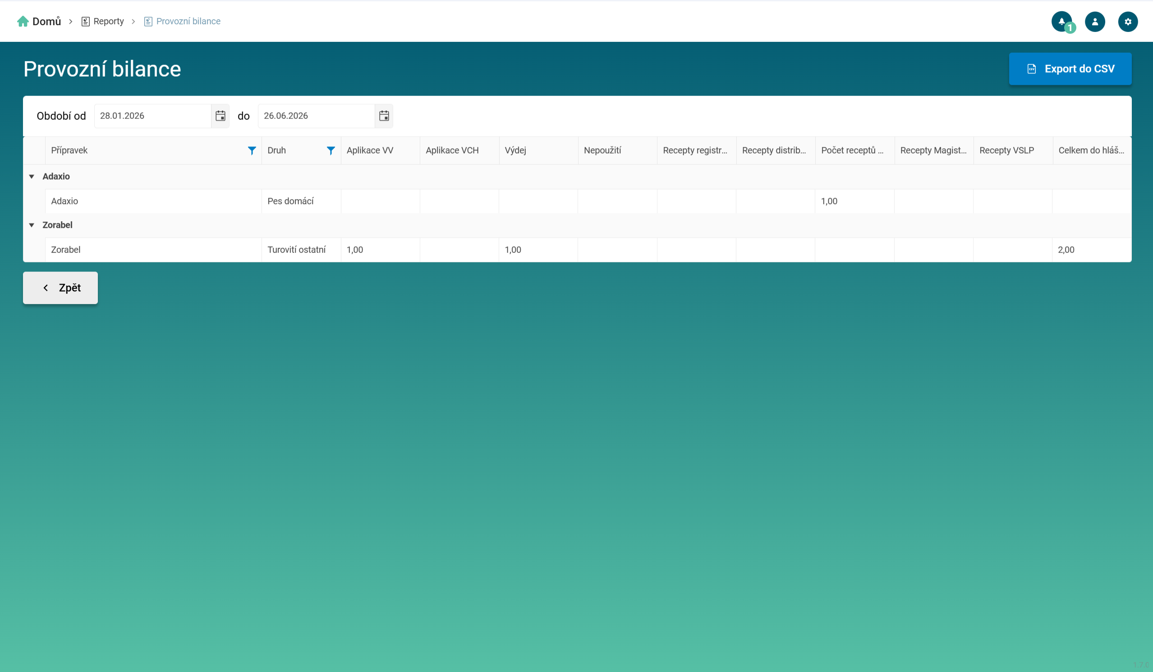
Report Provozní bilance.

Filtrování
Sestavu omezíte na zvolené časové období pomocí dvojice polí pro datum v horní části obrazovky.
- Do pole Období od zadejte počáteční datum.
- Do navazujícího pole do zadejte koncové datum.
Po změně data se tabulka automaticky přepočítá pro nově zadané období. Dokud nezadáte alespoň jedno z dat, zůstává tabulka prázdná. Jedno z polí můžete ponechat prázdné – období je pak omezeno jen z jedné strany. Počáteční i koncové datum jsou do období zahrnuty. Jednotlivé sloupce lze dále filtrovat přes nabídku filtru u záhlaví sloupce (např. fulltextové hledání u sloupců Přípravek a Druh).
Pole Období od a do nemají tlačítko Hledat – přepočet sestavy se spustí automaticky po změně data.

Export do CSV
Zobrazenou sestavu lze uložit do souboru CSV pro další zpracování (např. v tabulkovém procesoru).
- Klikněte na tlačítko Export do CSV v horní části obrazovky.
- Sestava se uloží jako soubor report-<datum>.csv do složky Stažené soubory.
Do souboru se exportují stejné sloupce, jaké jsou zobrazené v tabulce – od Přípravku a Druhu přes jednotlivé součtové sloupce až po Celkem do hlášení. Číselné hodnoty jsou v souboru zaokrouhleny na dvě desetinná místa.
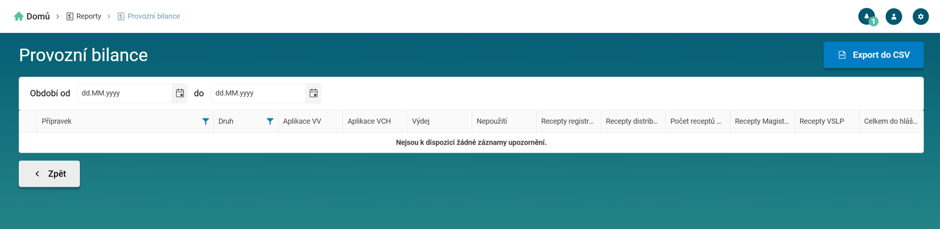
Tlačítko Export do CSV.

Report chovatelů
Report chovatelů zobrazuje evidovanou spotřebu z Aplikací přípravku, Výdejů, Nepoužití a receptů pro jednotlivé chovatele. Záznamy jsou seskupené nejprve podle chovatele a v rámci chovatele podle přípravku.
Tabulka obsahuje sloupec Chovatel a dále stejné sloupce jako Provozní bilance: Přípravek, Druh, Aplikace VV, Aplikace VCH, Výdej, Nepoužití, Recepty registrované, Recepty distribuce, Počet receptů MK, Recepty Magistraliter, Recepty VSLP a Celkem do hlášení. U záznamů bez přiřazeného chovatele se ve skupině zobrazuje text (nezadáno).
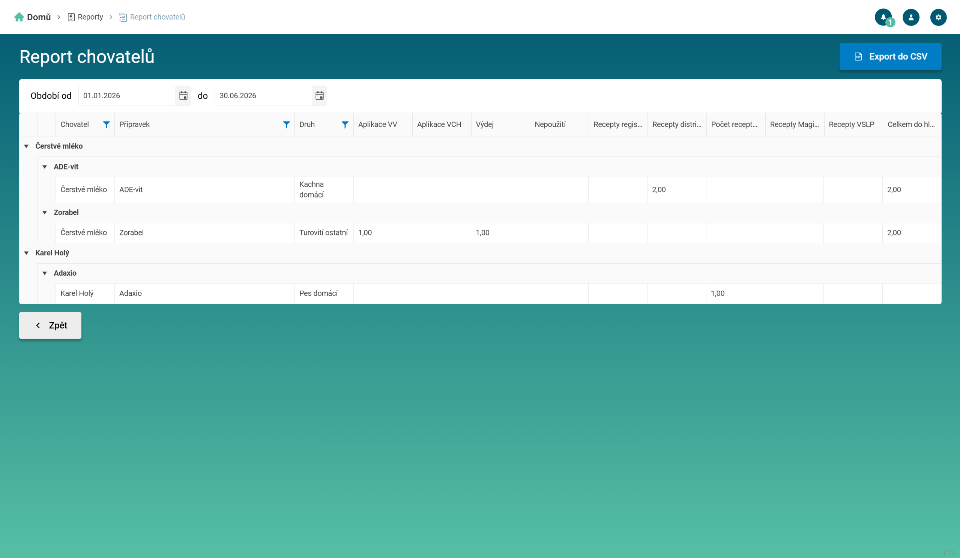
Report chovatelů.

Filtrování
Filtrování probíhá stejně jako u Provozní bilance – sestavu omezíte zadáním období.
- Do pole Období od zadejte počáteční datum a do pole do koncové datum.
Tabulka se po změně data automaticky přepočítá. Dokud nezadáte alespoň jedno z dat, zůstává prázdná. Jednotlivé sloupce, např. Chovatel, Přípravek a Druh, lze dále filtrovat přes nabídku filtru u záhlaví sloupce.

Export do CSV
Sestavu Report chovatelů lze stejně jako Provozní bilanci uložit do souboru CSV.
- Klikněte na tlačítko Export do CSV v horní části obrazovky.
- Sestava se uloží jako soubor report-<datum>.csv do složky Stažené soubory.
Do souboru se exportují všechny sloupce sestavy včetně sloupce Chovatel.
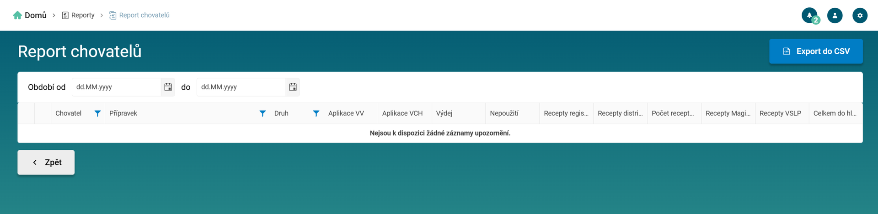
Tlačítko Export do CSV na obrazovce Report chovatelů.

Terénní záznamy
Terénní záznamy slouží k rychlému zápisu informací o ošetření přímo v terénu, kde veterinární lékař nemusí mít okamžitě přístup ke kompletní evidenci. Z terénního záznamu se následně vytvoří řádný léčebný případ v aplikaci.
Přehled je rozdělen do dvou záložek podle stavu záznamu: Nevyřízené a Vyřízené. U názvu každé záložky je v závorce uveden počet záznamů v daném stavu. Tlačítko Nový terénní záznam je dostupné na záložce Nevyřízené.
Tabulka obsahuje sloupce: Datum (datum pořízení záznamu), Chovatel, Zvíře, Důvod použití, Přípravek a Léčebný případ. Záznamy jsou seřazeny od nejnovějšího. Sloupec Důvod použití je odkazem na detail záznamu. Ve sloupci Léčebný případ se u vyřízených záznamů zobrazuje odkaz na navázaný léčebný případ. Pokud navázaný léčebný případ zatím nemá vyplněného chovatele, zvíře ani důvod použití, nebo byl smazán, zobrazí se místo něj text Rozpracovaný.
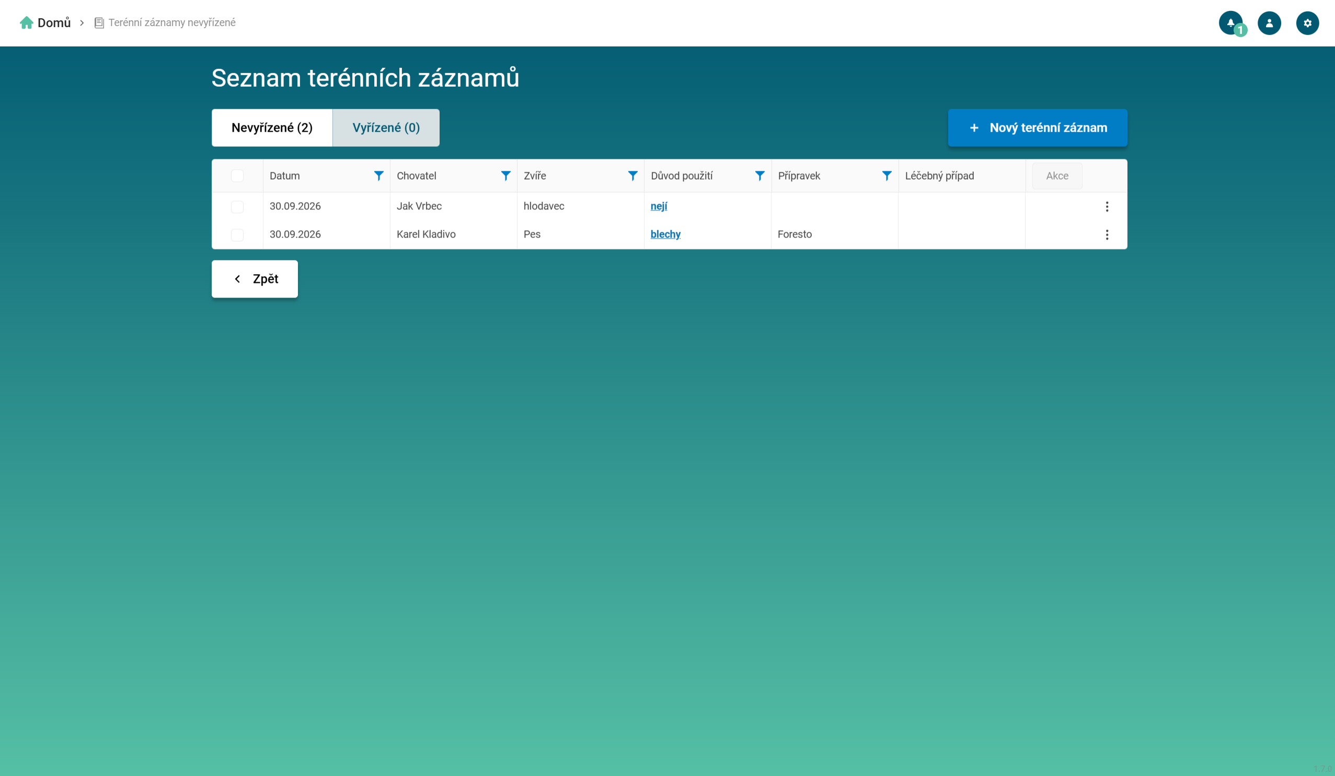
Přehled (seznam) terénních záznamů.

Vytvoření nového terénního záznamu
Nový terénní záznam vytvoříte z přehledu na záložce Nevyřízené.
- Na obrazovce Terénní záznamy zůstaňte na záložce Nevyřízené a klikněte na tlačítko Nový terénní záznam.
- Vyplňte formulář Nový terénní záznam: Chovatel, Číslo hospodářství, Zvíře, Důvod použití a Přípravek (víceřádkové pole pro popis použitých přípravků).
- Záznam uložte tlačítkem Uložit terénní záznam.
Po uložení se zobrazí informace „Terénní záznam vytvořen" a záznam se objeví mezi nevyřízenými.
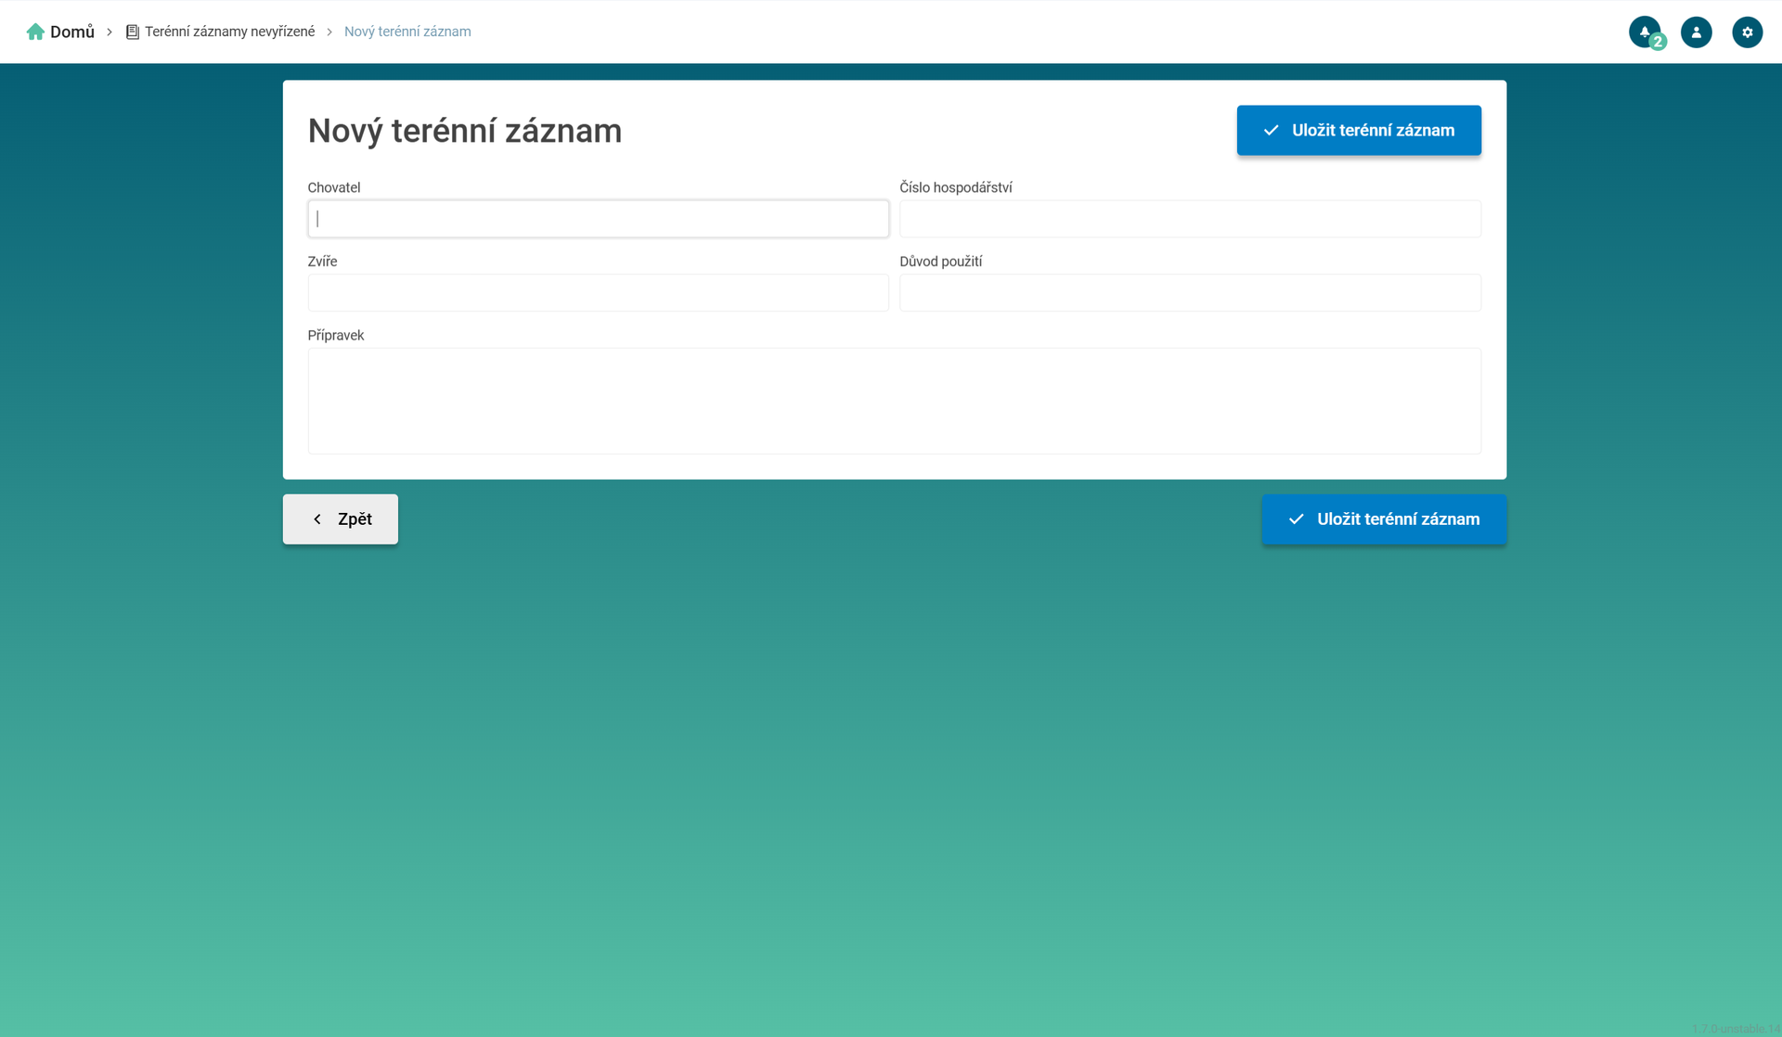
Formulář Nový terénní záznam.

Editace terénního záznamu
Terénní záznam ve stavu Nevyřízené lze upravit.
- V seznamu nevyřízených záznamů otevřete u řádku nabídku akcí a zvolte Editovat. Případně klikněte na odkaz ve sloupci Důvod použití. Otevře se detail záznamu pouze pro čtení. V něm v nabídce akcí zvolte Editovat.
- Upravte pole formuláře (Chovatel, Číslo hospodářství, Zvíře, Důvod použití, Přípravek).
- Změny uložte tlačítkem Uložit terénní záznam.
Po uložení se zobrazí informace „Terénní záznam upraven". Detail otevřený odkazem ve sloupci Důvod použití má nadpis Terénní záznam a je vždy pouze pro čtení. Vyřízené záznamy nelze editovat.
Vyřízený záznam je v detailu pouze pro čtení – pole jsou zamčená a tlačítko Uložit terénní záznam se nezobrazuje.

Vytvoření léčebného případu z terénního záznamu
Z terénního záznamu ve stavu Nevyřízené vytvoříte léčebný případ. V nabídce akcí u řádku zvolte Vytvořit léčebný případ. Otevře se formulář nového léčebného případu. Chovatel, číslo hospodářství a důvod použití jsou v něm předvyplněny z terénního záznamu. Zvíře se nepředvyplňuje.
Při zadávání aplikace přípravku se údaje z terénního záznamu (například zvíře a přípravek) nabízejí jako nápověda, takže je nemusíte vyhledávat znovu.
Z jednoho terénního záznamu lze vytvořit jeden léčebný případ. Terénní záznam se přesune mezi Vyřízené již při prvním uložení léčebného případu, i když je léčebný případ teprve rozpracovaný. Ve sloupci Léčebný případ a v detailu záznamu se pak zobrazí odkaz na vytvořený léčebný případ.

Možné akce nad terénními záznamy
Nad terénními záznamy jsou v nabídce akcí u řádku k dispozici tyto akce. Jejich dostupnost závisí na stavu záznamu:
- Editovat – otevře záznam k úpravě (pouze pro nevyřízené záznamy).
- Vytvořit léčebný případ – z terénního záznamu založí řádný léčebný případ. Akce je dostupná pouze pro nevyřízené záznamy.
- Smazat – odstraní terénní záznam po potvrzení dotazu „Opravdu chcete smazat terénní záznam?". Po smazání se zobrazí notifikace „Terénní záznam odstraněn". Akce je dostupná pouze pro nevyřízené záznamy. Smazat lze najednou i více označených záznamů.
Rozbalená nabídka akcí u nevyřízeného terénního záznamu.

Stavy terénních záznamů
Terénní záznam může být ve dvou stavech, kterým odpovídají záložky v přehledu:
- Nevyřízené – záznam je pořízený, ale dosud z něj nebyl vytvořen léčebný případ. Lze jej editovat, smazat nebo z něj vytvořit léčebný případ.
- Vyřízené – z terénního záznamu byl vytvořen léčebný případ. Záznam je provázán s tímto případem a nelze jej editovat ani smazat.

Přechody mezi stavy terénních záznamů
Přechod mezi stavy je jednosměrný a navázaný na vytvoření léčebného případu:
- Z nevyřízeného záznamu zvolíte akci Vytvořit léčebný případ a vyplníte navazující léčebný případ.
- Po prvním uložení léčebného případu vytvořeného z terénního záznamu se záznam automaticky přesune mezi Vyřízené. Platí to i pro rozpracovaný léčebný případ. Záznam je pak provázán s nově vzniklým léčebným případem a ve sloupci Léčebný případ se objeví odkaz na případ.
Opačný přechod (z Vyřízené zpět na Nevyřízené) aplikace neumožňuje, a to ani po smazání navázaného léčebného případu. Pokud navázaný léčebný případ zatím nemá vyplněného chovatele, zvíře ani důvod použití, nebo byl smazán, zobrazuje se ve sloupci Léčebný případ text Rozpracovaný.

Nastavení
Nastavení je rozcestník pro správu aplikace a uživatelů. Soustřeďuje konfiguraci hlavního uživatele, správu uživatelů (veterinárních lékařů), zálohování a obnovení databáze, historii automatických úloh a kontrolu aktualizací aplikace.
Rozcestník obsahuje dlaždice: Hlavní uživatel aplikace, Uživatelé, Zálohování databáze, Obnovení databáze, Historie automatických úloh a Aktualizace aplikace. Kliknutím na dlaždici otevřete příslušnou obrazovku. Dlaždice Uživatelé je k dispozici pouze v režimu Evidence léčiv veterinárního lékaře.
Rozcestník Nastavení.

Hlavní uživatel aplikace
Hlavní uživatel aplikace představuje správce a hlavní identifikaci poskytovatele veterinární péče, pod kterou aplikace komunikuje s ÚSKVBL. Pokud provozovatel zároveň sám ordinuje, může aplikaci používat nejenom jako hlavní uživatel, ale i vést vlastní evidenci. Pokud provozovatel sám neordinuje, může účet využívat pouze ke kontrole evidence a odeslání hlášení. Obrazovka je rozdělena do čtyř sekcí: Poskytovatel veterinární péče, Hlavní uživatel, Vykazovací místo a Certifikát pro hlášení ÚSKVBL.
V sekci Poskytovatel veterinární péče se evidují údaje: Název společnosti, IČO (povinné), Adresa a Datová schránka. V sekci Hlavní uživatel jsou kontaktní a přihlašovací údaje správce: Jméno a příjmení (povinné), Telefon, Mobilní telefon, E-mail, Číslo KVL (nebo jiný identifikátor) a Heslo. V sekci Vykazovací místo se zobrazuje pole Kód vykazovacího místa (pouze pro čtení). V sekci Certifikát pro hlášení ÚSKVBL se nahrává Certifikát (povinné) a zadává Heslo certifikátu (povinné).
IČO musí odpovídat IČO, pro které je certifikát vystaven, a certifikát musí být platný. Datová schránka musí mít přesně 7 znaků. Jsou-li v aplikaci zadáni další uživatelé, je pole Heslo povinné.
Je-li pole Heslo hlavního uživatele vyplněno, aplikace upozorní: „Zvolené Heslo k aplikaci si zálohujte na bezpečném místě." a „Po ztrátě hesla již nebude možné se do aplikace přihlásit."

Editace
Údaje hlavního uživatele upravíte přímo na obrazovce a uložíte.
- V rozcestníku Nastavení otevřete dlaždici Hlavní uživatel aplikace.
- Upravte potřebná pole v jednotlivých sekcích (Poskytovatel veterinární péče, Hlavní uživatel, Certifikát pro hlášení ÚSKVBL).
- Pro nahrání certifikátu klikněte v sekci Certifikát pro hlášení ÚSKVBL na tlačítko Vyberte soubor a zvolte soubor s příponou .pfx nebo .p12. Do pole Heslo certifikátu zadejte jeho heslo.
- Změny uložte tlačítkem Uložit.
Po uložení se zobrazí informace „Hlavní uživatel aplikace byl úspěšně uložen" a aplikace přejde na domovskou stránku. Obrazovka Hlavní uživatel aplikace je přístupná pouze hlavnímu uživateli.
Pro certifikát je podporován pouze soubor s příponou .pfx nebo .p12. Pokud vyberete jiný soubor, aplikace zobrazí upozornění „Podporován je pouze soubor s příponou .pfx nebo .p12". Pole Kód vykazovacího místa je pouze pro čtení a nelze je ručně měnit.

Uživatelé
Uživatelé jsou seznam uživatelů aplikace – veterinárních lékařů, kteří v aplikaci pracují. Slouží ke správě osob, pod kterými se evidují léčebné případy a další záznamy.
Tabulka obsahuje sloupce: Jméno, Číslo KVL / Číslo zaměstnance (v případě VETUNI), Telefon, Mobilní telefon a E-mail. Nový uživatel se zakládá tlačítkem Nový uživatel v pravém horním rohu.
Seznam Uživatelé s tlačítkem Nový uživatel.

Vytvoření nového uživatele
Nového uživatele (veterinárního lékaře) založíte z přehledu Uživatelé.
- Na obrazovce Uživatelé klikněte na tlačítko Nový uživatel.
- Vyplňte formulář Nový uživatel: Jméno a příjmení (povinné), Telefon, Mobilní telefon, E-mail, Číslo KVL (nebo jiný identifikátor) a Heslo (povinné).
- Údaje uložte tlačítkem Potvrdit.
Po uložení se zobrazí informace „Uživatel byl přidán." a uživatel se objeví v seznamu.
Nového uživatele lze uložit pouze tehdy, má-li hlavní uživatel aplikace nastavené heslo. V opačném případě aplikace zobrazí upozornění „Hlavní uživatel aplikace musí mít nastaveno heslo."
Formulář Nový uživatel.

Možné akce nad uživateli
Nad jednotlivými záznamy v seznamu Uživatelé jsou k dispozici akce přístupné z nabídky akcí u řádku. Akci Smazat lze provést i hromadně nad výběrem více řádků.
- Editovat – otevře formulář Editace uživatele, kde upravíte jeho údaje a uložíte je tlačítkem Potvrdit. Po uložení se zobrazí notifikace „Uživatel byl upraven."
- Smazat – odstraní uživatele po potvrzení dotazu „Opravdu chcete smazat uživatele?". Po smazání se zobrazí notifikace „Uživatel byl smazán."
Aktuálně přihlášeného uživatele nelze smazat. Aplikace zobrazí upozornění „Nelze smazat aktuálně přihlášeného uživatele. Přihlaste se za někoho jiného a akci opakujte."
Rozbalená nabídka akcí (Editovat, Smazat) u řádku uživatele.

Zálohování databáze
Zálohování databáze umožňuje ručně vytvořit zálohu lokální databáze aplikace do souboru na disku. Aplikace navíc jednou denně vytváří automatickou zálohu do složky Backups v datové složce aplikace (obvykle C:\ProgramData\Elvet\Backups). V přehledu je tabulka záloh uložených v této složce se sloupci Název souboru, Datum vytvoření a Velikost (v bajtech).
Záloha je samostatný soubor, který lze později použít k obnovení dat na obrazovce Obnovení databáze. Pravidelné zálohování chrání data před ztrátou. Dále je také doporučeno pravidelně exportovat léčebné případy a uchovávat PDF, případně tištěné zálohy.
Jednou měsíčně aplikace ve složce Backups odstraní starší zálohy. Ponechá zálohy z posledních tří dnů, jednu zálohu z předchozího týdne a jednu z předchozího měsíce. Týká se to i ručních záloh uložených do této složky pod přednabízeným názvem.

Vytvoření nové zálohy
Novou zálohu vytvoříte ručně přímo z obrazovky Zálohování databáze.
- V rozcestníku Nastavení otevřete dlaždici Zálohování databáze.
- Klikněte na tlačítko Vytvořit zálohu.
- V systémovém dialogu pro uložení zvolte umístění a název souboru a uložení potvrďte. Aplikace přednabízí název ve tvaru backup-<datum>. Soubor zálohy má příponu .sqlite.7z.
Po dokončení se zobrazí informace „Záloha byla vytvořena." Pokud zálohování selže, zobrazí se notifikace „Zálohování databáze se nezdařilo." Do seznamu na obrazovce se nová záloha doplní pouze tehdy, uložíte-li ji do složky Backups. Zálohu uloženou jinam vyberete při obnovení ručně ze souborového systému.
Obrazovka Zálohování databáze s tlačítkem Vytvořit zálohu.
Systémový dialog pro uložení souboru zálohy.

Obnovení databáze
Obnovení databáze slouží k nahrání dat ze záložního souboru zpět do aplikace. Pozor: jde o opačnou operaci než zálohování – obnovou dojde k vymazání současných dat a jejich nahrazení daty ze zálohy.
Na obrazovce je tabulka dostupných záloh (Název souboru, Datum vytvoření, Velikost) a u každého řádku tlačítko Obnovit. Zálohu lze rovněž vybrat ručně ze souborového systému.

Obnovení ze zálohy
Obnovení ze zálohy provedete buď nad záznamem v seznamu, nebo výběrem souboru z disku.
- V rozcestníku Nastavení otevřete dlaždici Obnovení databáze.
- U vybrané zálohy v seznamu klikněte na tlačítko Obnovit. Nebo klikněte na tlačítko Obnovit v horní části obrazovky a v systémovém dialogu zvolte soubor se zálohou.
- Potvrďte varovný dotaz. Aplikace upozorní, že obnovením dojde k vymazání současných dat a nahrání dat ze zálohy, a zeptá se, zda chcete obnovení provést.
Po úspěšném obnovení se zobrazí „Obnova proběhla úspěšně." Aplikace vás odhlásí a vrátí na úvodní stránku. Pokud obnova selže, zobrazí se „Obnovení databáze se nezdařilo. Pracujete i nadále s původní databází." Je-li záloha určena pro novější verzi aplikace, obnova se neprovede a zobrazí se upozornění o neslučitelné verzi databáze.
Pro obnovení potřebuje aplikace výhradní přístup k databázi. Pokud k databázi přistupuje jiný program, například antivirus nebo jiný zálohovací nástroj, může obnova selhat. V takovém případě tyto programy dočasně ukončete a obnovu zopakujte.
Při ručním výběru ze souborového systému lze obnovit pouze soubor zálohy s příponou .sqlite.7z. Záloha vytvořená starší verzí aplikace se při obnovení automaticky převede na aktuální verzi databáze.
Obrazovka Obnovení databáze s tlačítkem Obnovit.
Potvrzovací dialog s varováním o vymazání dat.

Historie automatických úloh
Historie automatických úloh zobrazuje seznam úloh, které aplikace provádí automaticky na pozadí (např. plánované údržbové operace). Slouží zejména pro přehled a kontrolu, že naplánované úlohy proběhly.
Tabulka obsahuje sloupce: Naplánováno (datum a čas naplánování), Dokončeno (datum a čas dokončení, u neúspěšné úlohy čas selhání), Výsledek (stav úlohy), Klíč, Operace a Hodnota. Záznamy lze filtrovat podle všech sloupců.
Obrazovka Historie automatických úloh se seznamem proběhlých úloh.

Aktualizace aplikace
Aktualizace aplikace umožňuje ověřit, zda je k dispozici novější verze aplikace na webu ÚSKVBL. V horní části se zobrazuje Aktuální verze aplikace.
- Klikněte na tlačítko Zkontrolovat aktualizace.
Aplikace ověří dostupnost novější verze a zobrazí výsledek. Je-li verze aktuální, oznámí to, např. „Vaše verze aplikace … je aktuální." Je-li dostupná novější verze, zobrazí informaci o nové verzi včetně závažnosti (kritická / velká / malá) a odkaz, ze kterého lze aktualizaci stáhnout. Pokud kontrola selže, zobrazí se „Nepodařilo se zkontrolovat dostupné aktualizace."
Vlastní aktualizace se provádí ručně – stažením poslední verze z uvedeného odkazu. Aplikace se sama neaktualizuje. Dostupnost nové verze však kontroluje také automaticky při spuštění a poté jednou denně a o nové verzi vás informuje upozorněním.
Pokud pro danou variantu aplikace není kanál aktualizací k dispozici, tlačítko Zkontrolovat aktualizace se nezobrazí a na obrazovce se zobrazí „Kanál aktualizací není pro tuto variantu aplikace k dispozici."

Aplikace pro výrobce medikovaných krmiv
Tato kapitola popisuje aplikaci v režimu pro výrobce medikovaných krmiv (VMK). Režim se volí jednorázově při prvním spuštění aplikace a později jej již nelze přepnout. Lze pouze obnovit zálohu pořízenou v jiném režimu. Po zvolení režimu se aplikace přizpůsobí potřebám výrobce medikovaných krmiv a nabídne jiné agendy než v režimu evidence léčiv veterinárního lékaře. Volba režimu je popsána v kapitole 2 Instalace aplikace.
Účelem režimu VMK je vést evidenci o výrobě a uvedení medikovaného krmiva (MK) do oběhu na základě veterinárního receptu (předpisu) a následně z těchto záznamů sestavit a odeslat hlášení o použití veterinárních léčivých přípravků (VLP) pro výrobu MK na ÚSKVBL.
Pracovní postup v režimu VMK má dva navazující kroky. Nejprve pořiďte záznam o každé výrobě/uvedení MK do oběhu na obrazovce Údaje o výrobě/uvedení do oběhu MK. Formulář můžete vyplnit ručně, nebo nahrát recept, ze kterého se údaje předvyplní. Záznam pak doplňte a uzavřete. Ve druhém kroku vytvořte na obrazovce Odeslání hlášení o použití VLP pro výrobu MK hlášení za zvolené čtvrtletí. Aplikace spočítá spotřebu přípravků ze záznamů s datem záznamu v tomto čtvrtletí. Hlášení pak odešlete na ÚSKVBL.

Domácí stránka
Po spuštění aplikace v režimu VMK se zobrazí domácí stránka (rozcestník) s nadpisem Aplikace pro výrobce medikovaných krmiv. Slouží jako hlavní rozcestník, ze kterého se prokliknete do jednotlivých agend režimu VMK.
Na domácí stránce jsou dlaždice pro agendy dostupné v režimu VMK:
- Údaje o výrobě/uvedení do oběhu MK – evidence záznamů o výrobě a uvedení medikovaného krmiva do oběhu (popisek dlaždice: Přehled záznamů o výrobě/uvedení do oběhu MK).
- Odeslání hlášení o použití VLP pro výrobu MK – vytvoření a odeslání čtvrtletního hlášení na ÚSKVBL (popisek dlaždice: Hlášení použití VLP na ÚSKVBL.).
- Nastavení – společná nastavení aplikace (viz kapitola 3, oddíl Nastavení).
Domácí stránka (rozcestník) aplikace v režimu výrobce medikovaných krmiv.

Údaje o výrobě/uvedení do oběhu MK
Obrazovka Údaje o výrobě/uvedení do oběhu MK zobrazuje přehled všech záznamů o výrobě a uvedení medikovaného krmiva do oběhu. Každý řádek představuje jeden záznam pořízený na základě veterinárního receptu (předpisu).
Záznamy jsou rozdělené do tří záložek podle stavu. Počet záznamů v každém stavu je uveden v závorce za názvem záložky:
- Rozpracované – rozpracované záznamy, které lze dále upravovat.
- Ukončené – uzavřené záznamy, které obsahují všechny požadované údaje. Tyto záznamy již nelze upravovat.
- Archivované – záznamy přesunuté do archivu.
V přehledové tabulce se zobrazují sloupce:
- Datum záznamu – datum záznamu (odkaz otevírá detail záznamu).
- Identifikátor receptu – identifikátor receptu.
- Chovatel – chovatel.
- Zvíře – údaje o věku, počtu a hmotnosti zvířat zadané v sekci Další údaje o zvířatech.
- Přípravky – použité přípravky a veterinární speciální léčebné programy. Zobrazí se nejvýše tři, další shrnuje údaj „+ N další". Při pěti a více skrytých položkách je uvedeno „+ N dalších". Po najetí myší se zobrazí jejich seznam (nejvýše deset položek). Sloupec lze filtrovat podle názvu přípravku. Přípravky odpovídající filtru se pak v buňce zobrazí na prvních místech.
- Datum výroby – datum výroby MK.
- Obsahuje požadované údaje – zda záznam obsahuje všechny požadované údaje (Ano/Ne).
- Datum archivace – pouze na záložce Archivované.
Nad seznamem jsou na záložce Rozpracované k dispozici tlačítka Vytvořit záznam o výrobě/uvedení do oběhu MK a Nahrát recept (viz následující oddíly).
Přehled Údaje o výrobě / uvedení do oběhu medikovaného krmiva.

Nahrání receptu
Recept se nahrává jako elektronický recept na medikované krmivo v souboru XML. Vybrat lze pouze soubory s příponou .xml. Aplikace ověří formát a strukturu souboru. Dále zkontroluje, zda v aplikaci již neexistuje záznam se stejným technickým ID. Pokud ano, u souboru se zobrazí text „Záznam s tímto technickým ID již existuje." Aplikace také kontroluje, zda kódy druhu zvířete, přípravků, komodit a časových jednotek odpovídají číselníkům aplikace a zda recept obsahuje alespoň jeden přípravek nebo veterinární speciální léčebný program. Nevyhovující soubor aplikace nenahraje a chybu uvede u souboru.
Datum vystavení receptu a poměr zapracování VLP nejsou při nahrání povinné. Formulář záznamu je však vyžaduje při každém uložení, i při uložení rozpracovaného záznamu.
Údaje záznamu nemusíte vyplňovat ručně. Na záložce Rozpracované použijte tlačítko Nahrát recept. Otevře se dialog Nahrát recept, do kterého vyberete soubor(y) s recepty.
Po nahrání se z každého receptu vytvoří rozpracovaný záznam s předvyplněnými údaji, který následně otevřete a zkontrolujete/doplníte stejně jako ručně vytvořený záznam. Lze nahrát i více receptů najednou. Datum záznamu se nastaví na den nahrání. Údaje v sekcích Dodavatel vyrobeného medikovaného krmiva a Informace o výrobě doplňte ručně.
V rozpracovaném záznamu poznáte pole, která je ještě potřeba doplnit, podle hvězdičky u popisku. Červená hvězdička (nápověda „Povinné pole") označuje pole povinné pro uložení. Modrá hvězdička (nápověda „Povinné pro ukončení záznamu") označuje pole, které musí být vyplněné až před ukončením záznamu.
Pokud se nahrají všechny vybrané soubory, aplikace zobrazí potvrzení „Recepty byly nahrány". Pokud se některý recept nepodaří nahrát, zobrazí se upozornění s názvem souboru a důvod chyby je uveden u souboru v dialogu. Odeberete-li z dialogu úspěšně nahraný soubor, smaže se i rozpracovaný záznam, který z něj vznikl, a aplikace zobrazí „Recept byl odebrán".
Dialog Nahrát recept s vybranými soubory.

Vytvoření záznamu o MK
Nový záznam vytvoříte na záložce Rozpracované tlačítkem Vytvořit záznam o výrobě/uvedení do oběhu MK. Otevře se formulář Nový záznam o výrobě/uvedení do oběhu MK. Při úpravě existujícího záznamu se formulář jmenuje Editace záznamu o výrobě/uvedení do oběhu MK. Formulář je rozdělen do sekcí odpovídajících požadovaným údajům. Rozpracovaný formulář můžete průběžně ukládat. Tlačítkem Zkontrolovat můžete kdykoli ověřit úplnost vyplnění.
Formulář obsahuje tyto sekce a pole:
- Datum záznamu – datum pořízení záznamu (povinné).
- Identifikace receptu pro MK – Technické ID a Identifikátor receptu (obě pole povinná). Technické ID se zadává ve formátu GUID, např. 3f2504e0-4f89-11d3-9a0c-0305e82c3301. V aplikaci nesmí existovat jiný záznam se stejným technickým ID, jinak se zobrazí upozornění „Záznam s tímto technickým ID již existuje." Identifikátor receptu se zadává ve tvaru IČO provozovatele/číslo KVL uživatele/rok/pořadové číslo v roce/typ receptu, např. 21796378/666666/2024/10/4. Prázdné pole ukazuje vzor IČO/číslo KVL/rok/pořadové číslo/4. Po najetí myší na ikonu informace u popisku pole se zobrazí nápověda s formátem a příkladem.
- Chovatel – Chovatel a IČO chovatele.
- Hospodářství – Hospodářství a Číslo hospodářství.
- Identifikace druhu a kategorie zvířat – Druh a kategorie zvířat (povinné; výběr přes tlačítko, dialog Výběr druhu zvířete).
- Další údaje o zvířatech – Věk, počet, hmotnost zvířat (volitelné položky, lze přidat tlačítkem Přidat údaje).
- Důvod použití / Diagnóza.
- Léčivé přípravky – přepínač zdroje mezi Léčivé přípravky a Veterinární speciální léčebné programy. Záznam obsahuje buď registrované přípravky, nebo programy. Přepnutím přepínače se již zadané položky druhé skupiny smažou. Registrované přípravky přidáte tlačítkem Přidat přípravek. Zobrazí se v sekci Veterinární léčivé přípravky, každá položka jako Veterinární léčivý přípravek. Programy přidáte tlačítkem Přidat VSLP.
- Veterinární léčivý přípravek – Název přípravku (povinné, výběr přes tlačítko, dialog Výběr přípravku). Dále se zobrazí Registrační číslo přípravku, Síla, Léková forma a Obsah léčivé látky / látek v přípravku. Balení přidáte tlačítkem Přidat balení. U každého balení vyplníte SÚKL kód (povinné, výběr přes tlačítko, dialog Výběr balení), Celkové podané množství (Počet balení nebo Použité množství), Počet (povinné), Číslo šarže a Expirace. Před ukončením záznamu musí mít každý přípravek alespoň jedno balení.
- Veterinární speciální léčebný program – Program (povinné), Množství medikovaného krmiva (povinné pro ukončení záznamu), Šarže a Expirace šarže. V části Vlastní předpis přidáte tlačítkem Přidat substanci položky Identifikace substance (povinné). Před ukončením záznamu musí být uvedena alespoň jedna substance.
- Název, množství a dávkování medikovaného krmiva – Název medikovaného krmiva (povinné), Požadované množství MK (povinné), Poměr zapracování VLP (povinné), Poměr zapracování LL a Dávkování LL ve VLP.
- Poučení o použití medikovaného krmiva – % podíl MK v denní krmné dávce a Frekvence podávání a doba trvání léčby.
- Datum receptu – Datum vystavení receptu (povinné) a Počet dnů platnosti receptu, dále přepínač žádosti o vyhotovení a předání kopie předpisu.
- Další informace o použití – Kaskáda a Metafylaxe.
- Ochranné lhůty – Komodita a Časová jednotka (délka ochranné lhůty s volbou časové jednotky); položky přidáte tlačítkem Přidat ochrannou lhůtu.
- Identifikace veterinárního lékaře – Poskytovatel veterinární péče (Název společnosti, IČO, Adresa) a Odpovědná osoba (Jméno a příjmení, Číslo KVL (nebo jiný identifikátor)).
- Dodavatel vyrobeného medikovaného krmiva – Dodavatel a Datum dodání nebo výroby.
- Informace o výrobě – Datum výroby a Datum expedice.
Záznam uložíte tlačítkem Uložit rozpracované nebo Uložit ukončené. Po uložení tlačítkem Uložit rozpracované zůstane záznam na záložce Rozpracované. Po uložení tlačítkem Uložit ukončené se přesune na záložku Ukončené. V tom případě musí obsahovat všechny požadované údaje. Tlačítka jsou v horní i dolní liště formuláře. Po uložení aplikace zobrazí notifikaci „Záznam byl uložen." a vrátí se do přehledu záznamů. Obsahuje-li formulář chyby, aplikace zobrazí upozornění „Formulář obsahuje chyby" a chybná pole označí. Pokud formulář opouštíte s neuloženými změnami, aplikace vás na to upozorní.
Tlačítko Zkontrolovat ověří úplnost vyplnění. Je-li záznam kompletní, zobrazí se notifikace „Záznam je kompletní."
Formulář Nový záznam o výrobě/uvedení do oběhu MK.

Detail záznamu
Detail záznamu otevřete kliknutím na datum v sloupci Datum záznamu v přehledu. Detail zobrazuje všechny evidované údaje záznamu v režimu pouze pro čtení, rozdělené do stejných sekcí jako formulář pro vytvoření.
V záhlaví detailu je uveden stav záznamu (Stav:). Úvodní sekce Obsahuje požadované údaje (Ano/Ne) signalizuje, zda záznam obsahuje všechny údaje požadované pro ukončení záznamu.
Nad detailem jsou tlačítka Export do PDF a Tisk. Pomocí nich záznam vyexportujete do PDF nebo vytisknete jako recept pro medikované krmivo. U rozpracovaného záznamu je v záhlaví detailu nabídka akcí s položkou Editovat, která otevře formulář k úpravě. Ostatní akce jsou dostupné v přehledu záznamů (viz oddíl Možné akce nad záznamy). Export i tisk jsou dostupné také z přehledu záznamů. U jednoho záznamu použijte akce Export do PDF a Tisk, po označení více záznamů akce Export sestavy do PDF a Tisk sestavy.
Detail záznamu o výrobě / uvedení medikovaného krmiva do oběhu.

Možné akce nad záznamy
Akce nad záznamy jsou dostupné z nabídky akcí u řádku. Některé z nich lze po označení více záznamů provést i hromadně. Nabídka se liší podle stavu záznamu:
- Rozpracované: Editovat, Upravit a zkontrolovat, Smazat, Ukončit, Tisk, Export do PDF; hromadně Smazat, Ukončit, Tisk sestavy a Export sestavy do PDF.
- Ukončené: Archivovat, Vrátit zpět, Tisk, Export do PDF; hromadně Archivovat, Tisk sestavy a Export sestavy do PDF.
- Archivované: Vrátit zpět, Tisk, Export do PDF; hromadně Tisk sestavy a Export sestavy do PDF.
U akcí Smazat, Ukončit, Archivovat a Vrátit zpět aplikace nejprve zobrazí potvrzovací dotaz, např. „Opravdu chcete ukončit tento záznam?" Akce Editovat otevře formulář k editaci. Akce Upravit a zkontrolovat otevře formulář a zároveň ověří úplnost vyplnění.
Nabídka akcí u řádku záznamu o výrobě / uvedení MK.

Stavy záznamů
Záznam o výrobě/uvedení MK do oběhu prochází třemi stavy, které odpovídají záložkám přehledu:
- Rozpracované – záznam se vytváří a lze jej libovolně upravovat. Uzavřít jej lze až po doplnění všech požadovaných údajů.
- Ukončené – uzavřený záznam, který obsahuje všechny požadované údaje. Již jej nelze upravovat. Pro úpravu jej akcí Vrátit zpět vrátíte mezi rozpracované.
- Archivované – záznam přesunutý do archivu (mimo aktivní evidenci).
Do hlášení se započítávají všechny záznamy, jejichž Datum záznamu spadá do daného čtvrtletí, bez ohledu na jejich stav. Započítávají se tedy rozpracované, ukončené i archivované záznamy. Započítávají se pouze registrované přípravky s vybraným balením a počtem. Veterinární speciální léčebné programy ani přípravky bez balení se do hlášení nepromítnou. Spotřeba se sčítá za každé balení, druh zvířat a recept. Před vytvořením a odesláním hlášení proto zkontrolujte, že všechny záznamy za dané čtvrtletí, včetně rozpracovaných, jsou úplné a správné.

Přechody mezi záznamy
Mezi stavy se záznam pohybuje pomocí akcí z nabídky u řádku:
- Rozpracované → Ukončené: akcí Ukončit, nebo uložením formuláře tlačítkem Uložit ukončené. Záznam, který neobsahuje všechny požadované údaje, ukončit nelze.
- Ukončené → Archivované: akcí Archivovat.
- Ukončené → Rozpracované a Archivované → (předchozí stav): akcí Vrátit zpět.
Úspěch operace aplikace potvrdí notifikací „Operace proběhla úspěšně". Při hromadné akci může operace proběhnout jen částečně, pak se zobrazí „Operace proběhla částečně". Pokud se operace nezdaří, zobrazí se „Operaci se nepodařilo provést".
Akcí Vrátit zpět ze stavu Archivované se záznam vrací do stavu Ukončené.
Ukončené záznamy aplikace automaticky archivuje 10 dní po jejich ukončení. Archivované záznamy starší 6 let aplikace automaticky trvale smaže.

Odeslání hlášení o použití VLP pro výrobu MK
Obrazovka Odeslání hlášení o použití VLP pro výrobu MK slouží k sestavení a odeslání čtvrtletního hlášení o použití veterinárních léčivých přípravků na ÚSKVBL. Hlášení vychází ze záznamů o výrobě/uvedení MK do oběhu, jejichž datum záznamu spadá do zvoleného čtvrtletí.
Obrazovka zobrazuje přehled vytvořených hlášení v tabulce se sloupci Čtvrtletí (odkaz otevírá detail), Datum od, Datum do, Datum odeslání, Datum vytvoření, Stav a Chybová zpráva. Nad seznamem je tlačítko Vytvořit hlášení.
Přehled hlášení o použití VLP pro výrobu medikovaného krmiva.

Vytvoření nového hlášení
Nové hlášení vytvoříte tlačítkem Vytvořit hlášení. Otevře se dialog Vytvořit odeslání hlášení o použití VLP pro výrobu MK. V něm vyberte čtvrtletí, za které se má hlášení sestavit, a volbu potvrďte tlačítkem Vytvořit. V nabídce jsou čtvrtletí od prvního čtvrtletí se záznamem o výrobě/uvedení MK do oběhu po aktuální čtvrtletí. Čtvrtletí, pro které již existuje neodeslané hlášení, nabídnuto není. Není-li k dispozici žádné čtvrtletí, zobrazí se v dialogu „V aplikaci není zadána žádná spotřeba léčiv. Nelze vytvořit odeslání hlášení o použití VLP pro výrobu MK." a tlačítko Vytvořit není aktivní.
Při vytvoření aplikace spočítá spotřebu přípravků a zobrazí potvrzení „Odeslání hlášení o použití VLP pro výrobu MK bylo vytvořeno." Nové hlášení se objeví v přehledu ve stavu Vytvořeno. Hlášení obsahuje finální údaje, které se odesílají na ÚSKVBL. Spotřebu si před odesláním můžete zkontrolovat v detailu hlášení. Pokud se hlášení nepodaří vytvořit, zobrazí se „Nepodařilo se vytvořit odeslání hlášení o použití VLP pro výrobu MK.".
Dialog pro vytvoření hlášení (výběr čtvrtletí).

Detail hlášení
Detail hlášení otevřete kliknutím na čtvrtletí v přehledu. V záhlaví je uveden název čtvrtletí, stav hlášení (Stav:) a údaje Čtvrtletí, Datum od, Datum do, Datum vytvoření, Datum odeslání a případná Chybová zpráva. Je-li chybová zpráva uvedena, můžete ikonou informace vedle ní otevřít okno s celým textem.
V tabulce detailu je rozepsaná spotřeba přípravků započítaná do hlášení. V režimu VMK obsahuje sloupce Registrační číslo, Název přípravku, Kód balení, Druh (kategorie zvířat), Velikost balení, Identifikátor receptu a Počet balení. Pokud nejsou k dispozici žádné záznamy, zobrazí se text „Nejsou k dispozici žádné záznamy VMK.".
Detail hlášení s rozpisem spotřeby přípravků.

Odeslání hlášení
V detailu hlášení jsou v nabídce akcí dvě akce: Přepočítat a Odeslat hlášení.
- Přepočítat – znovu spočítá spotřebu přípravků ze záznamů, jejichž datum záznamu spadá do daného čtvrtletí. Po úspěchu aplikace zobrazí „Hlášení bylo přepočítáno.", při neúspěchu „Nepodařilo se přepočítat spotřebu.".
- Odeslat hlášení – odešle hlášení na ÚSKVBL. Po úspěchu se zobrazí „Hlášení úspěšně odesláno." a stav hlášení se změní na Odesláno. Při neúspěchu se zobrazí „Hlášení se nepodařilo odeslat." a stav přejde do Chyba odeslání. Důvod je uveden v poli Chybová zpráva.
Obě akce jsou dostupné, dokud hlášení není ve stavu Odesláno. Během probíhajícího přepočtu nebo odesílání nejsou aktivní. Odeslané hlášení už nelze přepočítat ani znovu odeslat. Za stejné čtvrtletí však můžete vytvořit nové hlášení (novou verzi).
Neodeslané hlášení (ve stavu Vytvořeno nebo Chyba odeslání) se automaticky přepočítá vždy, když uložíte nebo smažete záznam, jehož datum záznamu spadá do daného čtvrtletí. Po nahrání receptů hlášení přepočítejte akcí Přepočítat.
Nabídka akcí Přepočítat / Odeslat hlášení v detailu hlášení.

Nastavení
Oddíl Nastavení je v režimu VMK společný s režimem veterinárního lékaře – podrobný popis je v kapitole 3 v oddílu Nastavení. Zde uvádíme pouze odlišnosti režimu VMK.
Rozcestník Nastavení v režimu VMK obsahuje dlaždice Hlavní uživatel aplikace, Zálohování databáze, Obnovení databáze, Historie automatických úloh a Aktualizace aplikace.

Hlavní uživatel aplikace
Hlavní uživatel aplikace funguje shodně jako v režimu veterinárního lékaře (viz kapitola 3, oddíl Hlavní uživatel aplikace). Údaje hlavního uživatele se v režimu VMK používají jako identifikace výrobce/odpovědné osoby v záznamech a hlášeních.

Zálohování databáze
Zálohování databáze je společné pro oba režimy – viz kapitola 3, oddíl Zálohování databáze. Zálohuje se celá databáze aplikace, tedy i všechna data agend režimu VMK.

Obnovení databáze
Obnovení databáze je společné pro oba režimy – viz kapitola 3, oddíl Obnovení databáze.

Historie automatických úloh
Historie automatických úloh je společná pro oba režimy – viz kapitola 3, oddíl Historie automatických úloh. Zobrazuje průběh a výsledky automaticky spouštěných úloh aplikace.

Aktualizace aplikace
Aktualizace aplikace je společná pro oba režimy – viz kapitola 3, oddíl Aktualizace aplikace. Slouží ke kontrole a instalaci nové verze aplikace.

Ruční hlášení použití LP
Tato kapitola popisuje aplikaci v režimu Ruční hlášení použití LP. Režim je určen veterinárním lékařům, kteří v aplikaci nevedou skladovou evidenci ani léčebné případy a potřebují pouze podat hlášení o použití léčivých přípravků na ÚSKVBL. Podmínkou je, že je veterinární lékař u ÚSKVBL registrován k ročnímu vykazování. Volba režimu v aplikaci tuto registraci nenahrazuje. Režim se volí při prvním spuštění aplikace v kroku Režim aplikace a později jej nelze přepnout. Lze nicméně obnovit zálohu aplikace pořízenou v jiném režimu (viz kapitola 2 Instalace aplikace).
Hlášení se podává vždy za celý kalendářní rok. Řádky hlášení v aplikaci nevyplňujete. Připravíte je v excelové šabloně, kterou si z aplikace stáhnete. Vyplněnou šablonu pak do aplikace nahrajete. Aplikace údaje zkontroluje, zobrazí výsledek kontroly a hlášení bez chyb odešle ústavu. Identifikační údaje hlášení (IČO, kód vykazovacího místa a certifikát) doplní aplikace z nastavení hlavního uživatele.
Pracovní postup má čtyři kroky:
- Stáhnout šablonu – aplikace vytvoří excelový soubor s aktuálními číselníky přípravků a druhů zvířat.
- Vyplnit šablonu – v Excelu doplníte rok hlášení a řádky se spotřebou (přípravek, druh zvířete, počet balení).
- Nahrát hlášení – aplikace šablonu načte, založí z ní hlášení a zkontroluje jeho řádky.
- Odeslat hlášení – hlášení bez chyb odešlete na ÚSKVBL.
Za tentýž rok lze podat více hlášení. Odeslaná hlášení zůstávají v seznamu jako historie podání.

Domácí stránka
Po spuštění aplikace v tomto režimu se zobrazí domácí stránka (rozcestník) s nadpisem Ruční hlášení použití léčivých přípravků. Obsahuje pouze dvě dlaždice:
- Ruční hlášení použití LP – seznam hlášení, stažení šablony, nahrání a odeslání hlášení. Popisek dlaždice: Hlášení o použití léčivých přípravků zadané ručně.
- Nastavení – nastavení aplikace (viz oddíl Nastavení na konci této kapitoly).
Ostatní agendy – léčebné případy, léčivé přípravky, recepty k distribuci, číselníky, reporty a terénní záznamy – nejsou v tomto režimu dostupné.
Domácí stránka (rozcestník) v režimu Ruční hlášení použití LP.

Ruční hlášení použití LP
Agendu otevřete z domácí stránky dlaždicí Ruční hlášení použití LP. Stránka se stejným názvem zobrazuje seznam všech hlášení s těmito sloupci:
- Rok – rok, za který se hlášení podává. Slouží zároveň jako odkaz do detailu hlášení.
- Stav – Vytvořeno, Odesláno nebo Chyba odeslání (viz oddíl Stavy hlášení).
- Datum vytvoření – datum prvního nahrání hlášení. Nahrazením obsahu hlášení se nemění.
- Datum odeslání – datum odeslání hlášení na ÚSKVBL.
- Chybová zpráva – důvod, proč se hlášení nepodařilo odeslat.
Hlášení jsou seřazena od nejnovějšího roku a v rámci roku od naposledy vytvořeného. Sloupce lze filtrovat a řadit. Pokud zatím žádné hlášení neexistuje, zobrazí se text „Nejsou k dispozici žádná ruční hlášení."
Nad seznamem jsou tlačítka Stáhnout šablonu a Nahrát hlášení (viz následující oddíly).
Seznam ručních hlášení použití LP.

Stažení šablony
Tlačítkem Stáhnout šablonu vytvoříte prázdnou excelovou šablonu hlášení. Aplikace otevře dialog pro uložení souboru s předvyplněným názvem Ruční hlášení - šablona {rok}.xlsx. Zvolte umístění a uložení potvrďte. Během přípravy šablony se zobrazí „Probíhá příprava šablony...". Po uložení se zobrazí notifikace „Šablona ručního hlášení byla uložena.". Pokud se šablonu nepodaří vytvořit, zobrazí se „Nepodařilo se vytvořit šablonu ručního hlášení."
Šablona obsahuje aktuální číselníky přípravků a druhů zvířat, které aplikace pravidelně stahuje z ÚSKVBL. Před vyplňováním si proto vždy stáhněte novou šablonu. Starší šablona nemusí obsahovat nově zaregistrované přípravky nebo změny v číselníku druhů zvířat.
Rok hlášení je v šabloně předvyplněn. Aplikace nabídne nejstarší rok, za který lze hlášení ještě podat a za který dosud nebylo odesláno žádné hlášení. Jsou-li už odeslána hlášení za všechny takové roky, nabídne aktuální rok (viz oddíl Vykazované období). Rok můžete v šabloně změnit. Seznamy přípravků a druhů zvířat v šabloně platí pro všechny roky, za které lze hlášení právě podat.

Vyplnění šablony
Šablona je excelový sešit se třemi listy:
- Výkaz – list, který vyplňujete. V záhlaví je buňka Rok hlášení a pod ní tabulka řádků hlášení.
- Léčivé přípravky – číselník přípravků, které lze vykazovat (kód balení, název, velikost balení, síla, léková forma a zdroj).
- Druhy zvířat – číselník druhů (kategorií) zvířat včetně jejich úplného zařazení.
Na listu Výkaz vyplňte:
- Rok hlášení – rok, za který hlášení podáváte (povinné).
- Léčivý přípravek (název nebo kód balení) – přípravek vyberte ze seznamu, nebo zapište přímo kód balení (povinné). Seznam uvádí název, velikost a kód balení.
- Druh zvířete (název nebo kód) – druh vyberte ze seznamu, nebo zapište přímo jeho kód (povinné). Seznam uvádí úplné zařazení druhu.
V aktuálních verzích Excelu (Microsoft 365) můžete do buněk Léčivý přípravek a Druh zvířete začít psát a seznam se podle zapsaného textu zúží. Požadovanou položku tak najdete rychleji.
- Počet balení – počet balení přípravku spotřebovaných za vykazovaný rok (povinné). Zadejte kladné číslo, nejvýše na dvě desetinná místa. Hodnotu s více desetinnými místy (například vloženou ze schránky) aplikace při nahrání zaokrouhlí na dvě desetinná místa.
Ostatní sloupce se doplní automaticky podle vybraného přípravku a druhu a nelze je upravovat. Jde o sloupce Kód balení, Název přípravku, Síla, Léková forma, Kód druhu zvířete a Druh zvířete (zařazení). Povinné položky jsou v záhlaví označeny hvězdičkou. Ke každému sloupci je v šabloně nápověda.
Sloupec Kontrola průběžně ověřuje každý vyplněný řádek. Upozorní na neznámý kód balení či druhu zvířete. U neúplného řádku zobrazí upozornění „Vyplňte celý řádek (léčivý přípravek, druh zvířete, počet balení)." Chybné řádky opravte ještě v šabloně. V aplikaci se řádky hlášení upravovat nedají.
Vykazovat lze pouze registrované veterinární léčivé přípravky a přípravky s výjimkou z registrace. Magistraliter přípravky, veterinární speciální léčebné programy a medikovaná krmiva se v ručním hlášení nevykazují.
Vyplněná šablona ručního hlášení v Excelu (list Výkaz).

Vykazované období
Hlášení lze podat za aktuální kalendářní rok a do konce února také za rok předchozí. Rok hlášení aplikace převezme z buňky Rok hlášení v šabloně. Pokud je v šabloně rok mimo toto období, aplikace hlášení nahraje. V detailu však zobrazí „Rok je mimo vykazované období." a hlášení nelze odeslat.

Nahrání hlášení
Vyplněnou šablonu nahrajete tlačítkem Nahrát hlášení nad seznamem hlášení. Otevře se dialog Nahrát hlášení, ve kterém vyberete jeden soubor ve formátu .xlsx.
Dialog přijme pouze soubor ve formátu .xlsx o velikosti nejvýše 16 MB. U jiného souboru zobrazí „Typ souboru není povolen." nebo „Velikost souboru je příliš velká."
Aplikace nejprve ověří, že soubor má strukturu šablony stažené z aplikace. Kontroluje list Výkaz, buňku Rok hlášení a záhlaví tabulky. Pokud soubor načíst nelze, dialog u souboru uvede důvod, například „Soubor se nepodařilo načíst. Použijte prosím šablonu staženou z aplikace.", „V souboru chybí list 'Výkaz'.", „V souboru chybí sloupec '…'.", „Buňka 'Rok hlášení' je prázdná (řádek …).", „Buňka 'Rok hlášení' obsahuje neplatný rok (řádek …)." nebo „Sloupec '…' obsahuje neplatnou hodnotu (řádek …)." V takovém případě se hlášení nezaloží. Soubor opravte a nahrajte znovu.
Dojde-li při nahrávání k neočekávané chybě, zobrazí se u souboru text „Ruční hlášení se nepodařilo nahrát."
Pokud za rok uvedený v šabloně existuje neodeslané hlášení ve stavu Vytvořeno nebo Chyba odeslání, aplikace se zeptá: „Za rok {rok} už existuje neodeslané hlášení. Chcete toto hlášení nahradit, nebo založit další hlášení?"
- Nahradit stávající – řádky naposledy vytvořeného neodeslaného hlášení za daný rok se nahradí obsahem šablony. Hlášení ve stavu Chyba odeslání se tím vrátí do stavu Vytvořeno a jeho chybová zpráva se odstraní.
- Založit další hlášení – vznikne nové hlášení a stávající zůstane beze změny.
- Zrušit – nahrání se ukončí a nic se nezmění.
Po úspěšném nahrání se zobrazí notifikace „Ruční hlášení bylo nahráno." a aplikace otevře detail nahraného hlášení. Hlášení se uloží i tehdy, když obsahuje chybné řádky. Chybné řádky jsou v detailu označeny. Dokud je neopravíte, hlášení nelze odeslat.
Dialog Nahrát hlášení s chybou načtení souboru.
Dotaz při nahrání šablony za rok, pro který už existuje neodeslané hlášení.

Detail hlášení
Detail otevřete kliknutím na rok v seznamu. Detail má název Ruční hlášení za rok {rok} a vedle názvu je uveden stav hlášení. V záhlaví jsou tyto údaje:
- Datum vytvoření a Datum odeslání.
- Vykazované období – rok, za který se hlášení podává.
- Výsledek kontroly – Bez chyb, nebo Nalezeny chyby. Výsledek odpovídá stavu při posledním nahrání nebo kontrole hlášení.
- Kontrola hlášení – chyby celého hlášení: „Rok je mimo vykazované období." nebo „Hlášení neobsahuje žádné řádky."
- Chybová zpráva ústavu – důvod, proč se hlášení nepodařilo odeslat.
Pod záhlavím je tabulka nahraných řádků se sloupci Registrační číslo, Název přípravku, Kód balení, Velikost balení, Kód druhu zvířete, Druh zvířete, Počet balení a Kontrola. U přípravku nalezeného v číselníku je kód balení odkazem na detail přípravku. Sloupec Kontrola uvádí chyby řádku:
- Neúplný řádek – chybí přípravek, druh zvířete nebo počet balení.
- Neznámý kód balení – kód balení není v číselníku vykazovaných přípravků.
- Neplatný druh zvířete pro daný rok – druh zvířete není v číselníku, nebo jej za vykazovaný rok nelze vykázat.
- Neplatný počet balení – počet balení není kladné číslo.
Řádky jsou jen pro čtení. Chyby opravíte v šabloně a jejím opětovným nahráním (viz oddíl Oprava a nová kontrola hlášení).
Detail ručního hlášení s výsledkem kontroly.

Oprava a nová kontrola hlášení
Nabídka akcí v záhlaví detailu obsahuje akce Nahrát hlášení, Znovu zkontrolovat a Odeslat hlášení. Akce jsou dostupné, dokud hlášení není ve stavu Odesláno. Nejsou dostupné, když právě probíhá kontrola nebo odesílání hlášení.
- Nahrát hlášení – otevře dialog pro nahrání opravené šablony. Řádky tohoto hlášení se bez dalšího dotazu nahradí obsahem šablony, včetně roku hlášení. Hlášení se pak znovu zkontroluje. Hlášení ve stavu Chyba odeslání se vrátí do stavu Vytvořeno. Po úspěchu se zobrazí notifikace „Ruční hlášení bylo nahráno."
- Znovu zkontrolovat – zopakuje kontrolu podle aktuálních číselníků a vykazovaného období bez nahrávání souboru. Výsledek kontroly se sám neaktualizuje, proto akci použijte například po aktualizaci číselníků nebo po skončení vykazovaného období. Po dokončení se zobrazí „Hlášení bylo znovu zkontrolováno."
- Odeslat hlášení – odešle hlášení na ÚSKVBL (viz následující oddíl). Akce je dostupná jen u hlášení s výsledkem kontroly Bez chyb.
Nabídka akcí v záhlaví detailu ručního hlášení.

Odeslání hlášení
Hlášení bez chyb odešlete akcí Odeslat hlášení v nabídce akcí detailu. Odeslání probíhá na pozadí. Aplikace hlášení těsně před odesláním znovu zkontroluje a odešle je na ÚSKVBL s identifikací hlavního uživatele aplikace. Řádky se stejným kódem balení a druhem zvířete aplikace při odeslání sečte do jedné položky. K odeslání je potřeba připojení k internetu, platný certifikát a údaje hlavního uživatele, tedy IČO a kód vykazovacího místa. Viz kapitola 3, oddíl Hlavní uživatel aplikace.
- Po úspěšném odeslání se zobrazí „Hlášení úspěšně odesláno." a hlášení přejde do stavu Odesláno.
- Pokud se odeslání nezdaří, zobrazí se notifikace „Hlášení se nepodařilo odeslat." a hlášení přejde do stavu Chyba odeslání. Důvod je uveden v poli Chybová zpráva ústavu v detailu a ve sloupci Chybová zpráva v seznamu. Může jít o zprávu ústavu, o text „Nepodařilo se načíst certifikát. Zkontrolujte, že je nahrán a je nastaveno platné heslo." nebo „Hlášení se nepodařilo odeslat. Zkuste odeslání zopakovat." Pokud kontrola před odesláním najde chybu nebo už uplynulo vykazované období, je důvodem „Hlášení nebylo odesláno. Obsahuje chyby nebo už není otevřené období pro vykázaný rok."
- Pokud není k dispozici připojení k internetu, zobrazí se také „Hlášení se nepodařilo odeslat.", hlášení však zůstane v dosavadním stavu. Aplikace se pokusí hlášení odeslat automaticky znovu, přibližně každých 15 minut a při příštím spuštění. Po obnovení připojení si stav hlášení ověřte v seznamu. Hlášení, které stále není ve stavu Odesláno, odešlete znovu.
Ústav hlášení přijme nebo odmítne jako celek, ne po jednotlivých řádcích. Hlášení ve stavu Chyba odeslání můžete odeslat znovu, případně je nejprve opravit nahráním opravené šablony. Odeslané hlášení už nelze měnit ani znovu odeslat. Další podání za tentýž rok je nové hlášení, které nahrajete tlačítkem Nahrát hlášení v seznamu.

Smazání hlášení
Hlášení ve stavu Vytvořeno lze smazat akcí Smazat v nabídce akcí u řádku v seznamu. Aplikace se zeptá „Opravdu chcete smazat toto ruční hlášení?" a po potvrzení zobrazí „Ruční hlášení bylo odstraněno.". Hlášení ve stavu Odesláno nebo Chyba odeslání smazat nelze.
Nabídka akcí u řádku ručního hlášení.

Stavy hlášení
Ruční hlášení prochází těmito stavy:
- Vytvořeno – hlášení bylo nahráno a dosud nebylo odesláno. Lze je opravit, znovu zkontrolovat, odeslat i smazat.
- Odesláno – ústav hlášení přijal. Jde o konečný stav.
- Chyba odeslání – odeslání se nezdařilo. Hlášení lze odeslat znovu, nebo je opravit nahráním šablony. Tím se vrátí do stavu Vytvořeno.

Nastavení
Rozcestník Nastavení obsahuje v tomto režimu dlaždice Hlavní uživatel aplikace, Zálohování databáze, Obnovení databáze, Historie automatických úloh a Aktualizace aplikace. Fungují shodně jako v režimu veterinárního lékaře. Podrobný popis je v kapitole 3 v oddílu Nastavení.
Režim pracuje pouze s hlavním uživatelem aplikace. Dlaždice Uživatelé pro správu dalších veterinárních lékařů zde není. Údaje hlavního uživatele (IČO, kód vykazovacího místa a certifikát) aplikace používá při odesílání hlášení. Na blížící se nebo uplynulý konec platnosti certifikátu vás aplikace upozorní i v tomto režimu (viz kapitola 1).

